STM32软件编程基本操作

**作者:向仔州**

STM32寄存器位绑定…………………………………………………………………………………………………………..2

Stm32系统时钟初始化……………………………………………………………………………………………………….5

STM32寄存器操作GPIO驱动led………………………………………………………………………………………8

STM32固件库函数配置时钟………………………………………………………………………………………………9

STM32 IO口作为输入寄存器方式………………………………………………………………………………...11

STM32固件库工程需要的基本头文件和C文件……………………………………………………………..12

STM32 IO口作为输入库函数方式………………………………………………………………………………...13

STM32中断系统……………………………………………………………………………………………………………….13

STM32中断固件库操作…………………………………………………………………………………………………...22

STM32串口实现和printf实现…………………………………………………………………………………………25

STM32定时器…………………………………………………………………………………………………………………..27

FSMC驱动LCD………………………………………………………………………………………………………………….35

LCD字符解码方式…………………………………………………………………………………………………………….44

STM32内部CAN总线使用………………………………………………………………………………………………57

STM32串口库函数操作…………………………………………………………………………………………………..67

STM32+MCP2515 CAN控制器测试………………………………………………………………………………….69

STM32 SPI接口 读写norflash案例…………………………………………………………………………….....82

SPI操作norflash(W25Q64)进行数据块读写……………………………………………………………….....91

文件系统移植到norflash…………………………………………………………………………………………….....98

SDIO接口驱动SD卡………………………………………………………………………………………………….….116

SD卡FATFS文件系统移植(这里涉及到两个存储设备)…………………………………………….….129

FSMC驱动SRAM实现，方便移植malloc内存分配函数定义的变量存放到SRAM…...136

STM32 内存管理malloc底层实现…………………………………………………………………………………142

外部SRAM做动态内存……………………………………………………………………………………………….….146

WAV文件创建代码设计………………………………………………………………………………………………….148

I2S总线获取音频数据…………………………………………………………………………………………………….150

DMA驱动实验…………………………………………………………………………………………………………………154

**STM32寄存器位绑定**

以stm32f103VC为例：

该芯片可以未绑定的地址有SRAM区0x2000 0000 ~ 0x200f ffff 1M

还有片上外设，也就是什么SPI，I2C，DMA类的从0x4000 0000 ~ 0x400f ffff 1M

以SRAM为例来说明位绑定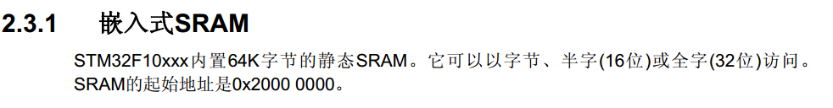

SRAM其实地址是0x2000 0000，那么我要操作0x20000300怎么办呢

bit_word_addr = bit_band_base + (byte_offset×32) + (bit_number×4)

bit_word_addr绑定后产生的新地址。  
bit_band_base起始地址。  
byte_offset偏移地址   
bit_number这个地址里面的第几个引脚(0-31)

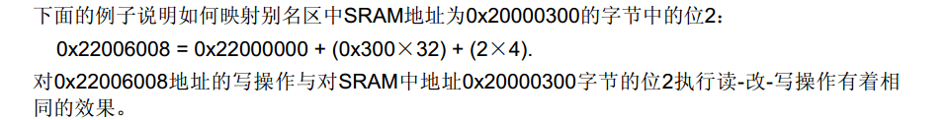

如果是片上外设的话也一样，只是从0x42000000+(A-0X40000000)*32+（bit_number × 4）

比如我们要来操作一个GPIO,那么就可以用位操作，看下面

绑定GPIOA里面的ODR和IDR里面的第4位，然后操作该位置1 或置0

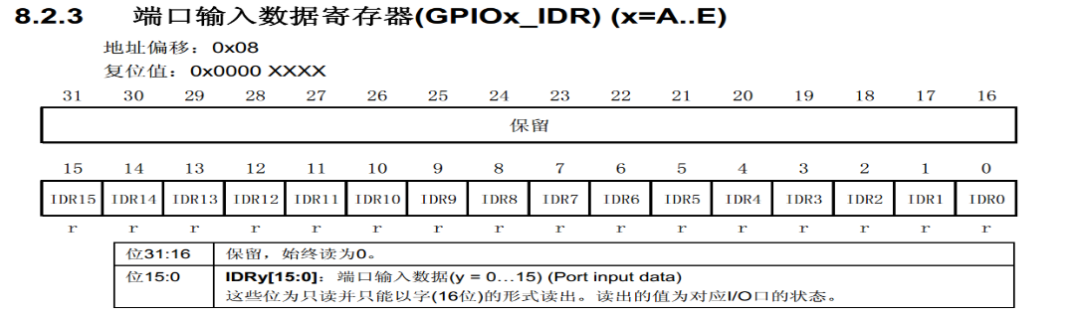

IDR第4位

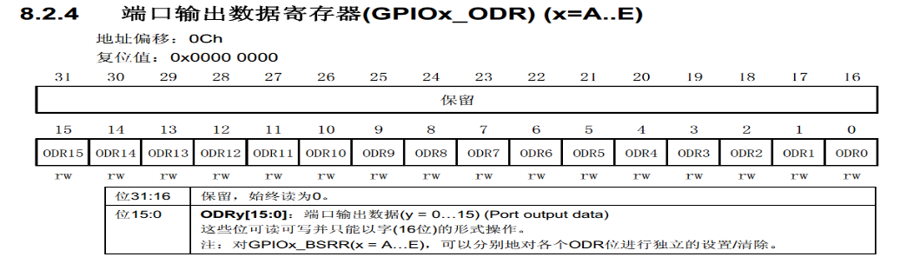

ODR第4位

先找到GPIOA的地址



GPIOA基地址



然后再找到偏移地址IDR是0x08h，ODR是0x0Ch。

计算ODR 把GPIOA_BASE起始地址带入公式0x42000000+(GPIOA_BASE+0x0Ch-0X40000000)*32+（bit_number × 4）

然后确定用IDR的第4位，计算IDR 把GPIOA_BASE起始地址带入公0x42000000+(GPIOA_BASE+0x0Ch-0X40000000)*32+（4 × 4）

这样就可以操作GPIOA – pin4引脚输出电平了

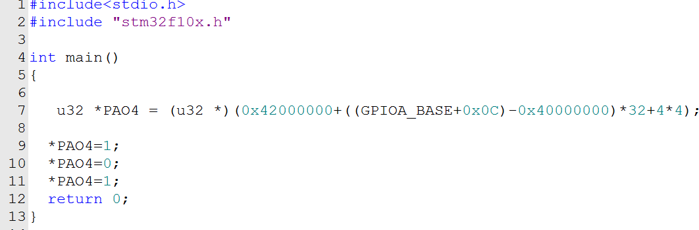

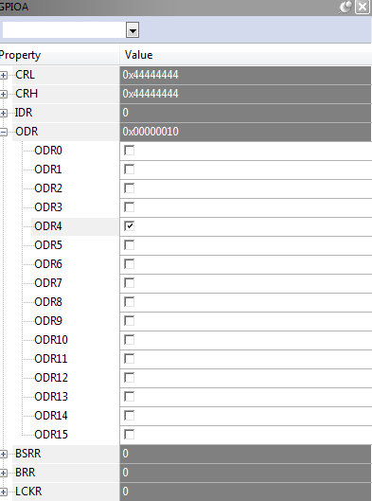 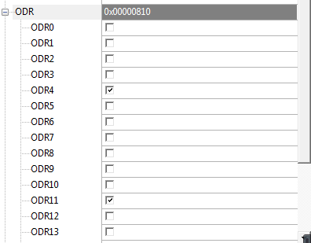

如果要控制第ODR第11位

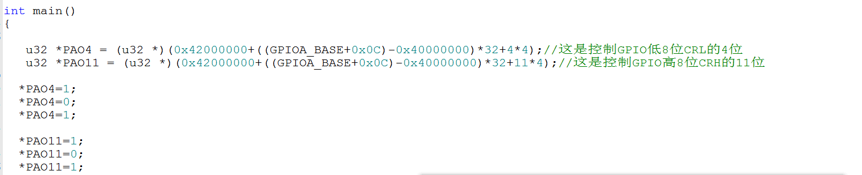

但是上面这种位绑定方式很麻烦，所以需要弄一个简单的方法

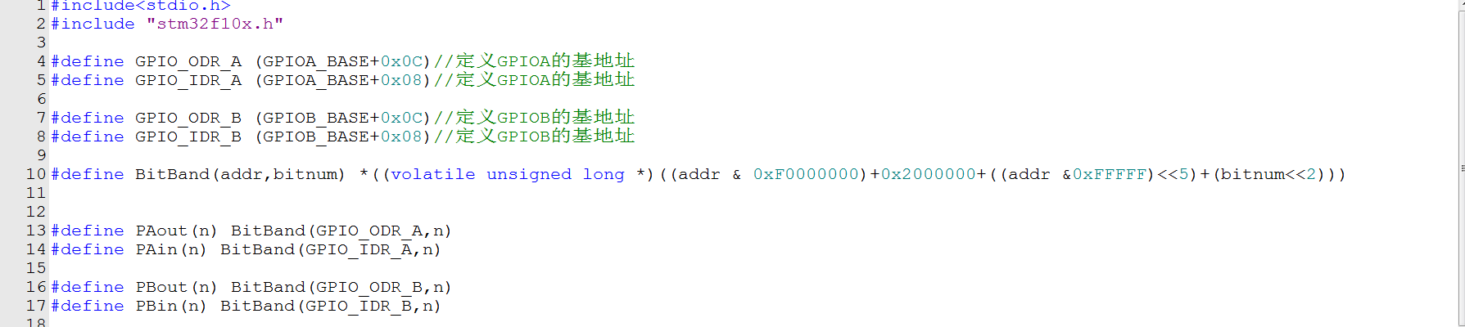

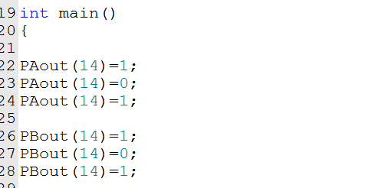

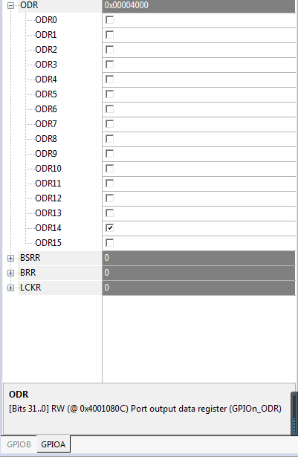 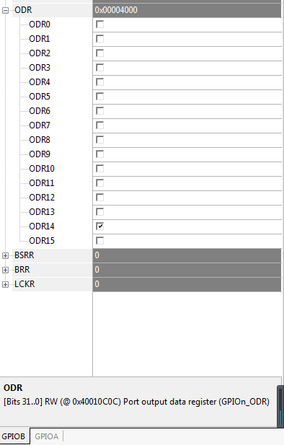

其实这就是正点原子使用的方法，但是GPIO管脚配置还得用传统的方法。只要GPIO电平输入输出可以用位绑定。

**Stm32系统时钟初始化**

void stm32_clock_init(u8 PLL)

{

Unsigned char temp=0;

MYRCC_Deinit(); //复位并配置中断向量表

RCC->CR|=0x00010000 //把RC时钟寄存器16置1来开启外部振荡器

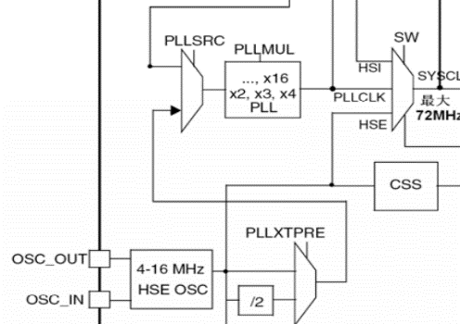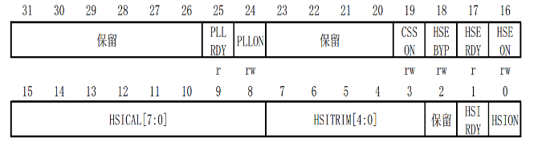

while(!(RCC->CR>>17)); //查询CR寄存器第17位，确定上面的操作让外部振荡器就绪没得

外部振荡器就绪的话就会给寄存器置1

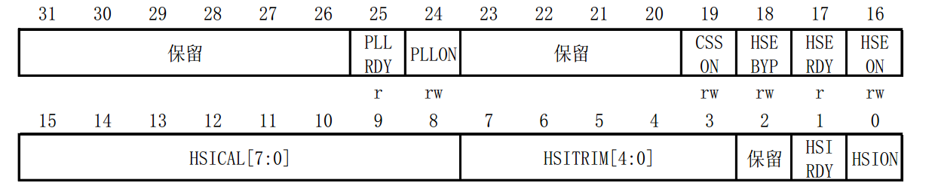

RCC->CFGR=0x00000400; //设置时钟配置寄存器保证APB1时钟不超过36M

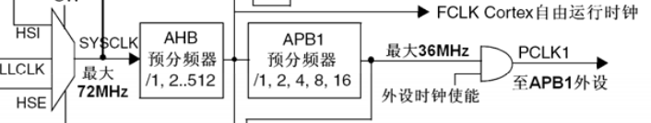

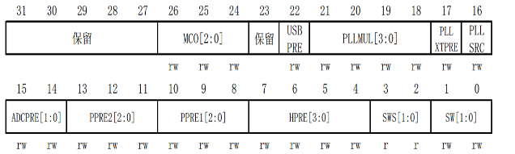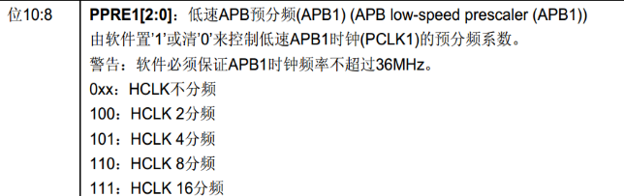

PLL=-2; //抵消两位是因为u8 PLL传进来的如果是72，那么PLL得到的是9。

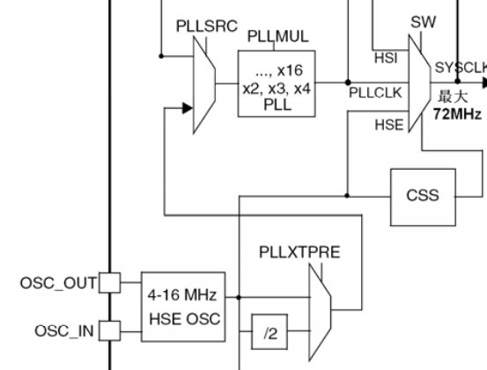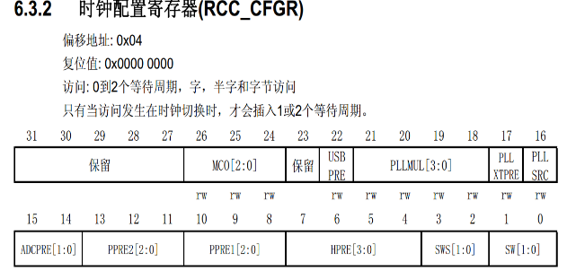

如果是9的话，如果是9的话就是11倍频，我们常用的晶振是8M那么 8*11=88M，这样就不对了，所以要抵消两位就是9倍频，8*9=72M刚好合适，如果你换成4M晶振当然可以不用抵消，但是只要44M。

RCC->CFGR|=PLL<<18;//设置计算好的PLL值

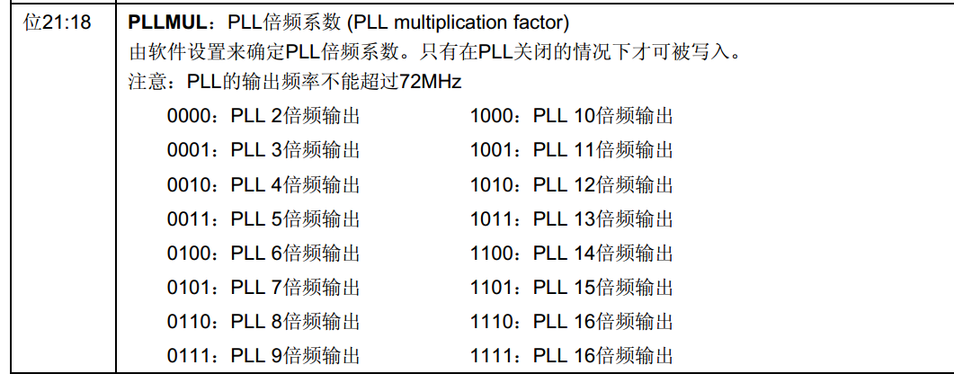

RCC->CFGR|=1<<16; //外部时钟作为PLL输入

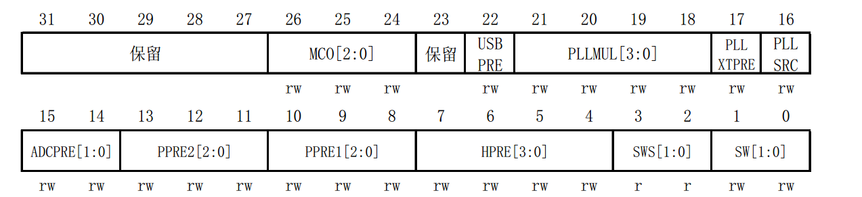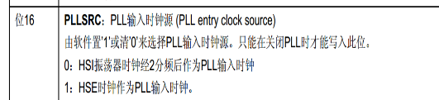

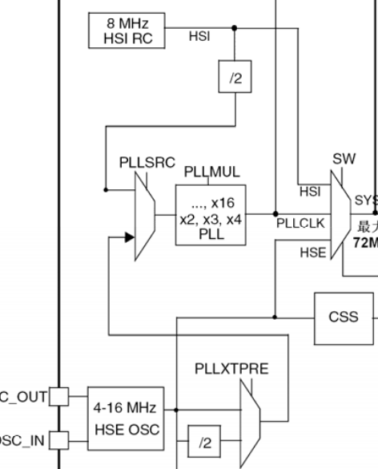

FLASH->ACR|=0x32; //配置完了让芯片休息2个周期。

RCC->CR|=0x01000000; //设置CR寄存器的第24位，让PLL启动起来，上门两页都是设置，现在才开始正式启动。

while(!(RCC->CR>>25)); //使能锁相环后判断PLL是不是正常工作，就要用CR第25位来判断

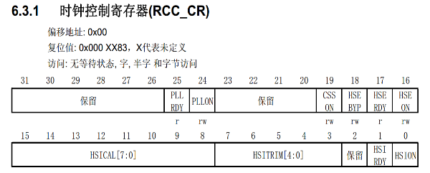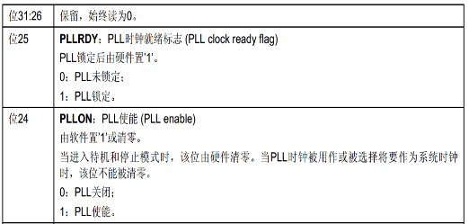

RCC->CFGR|=0x00000002; //设置CFGR寄存器0-1位把PLL作为输入

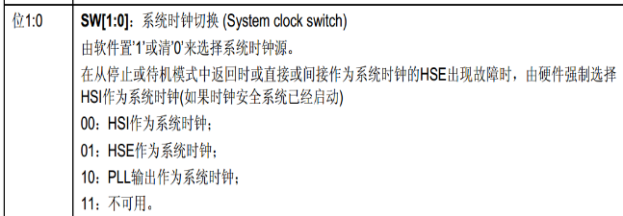 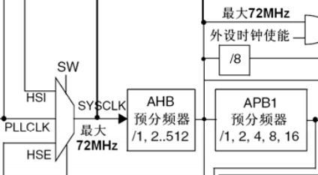

while(temp!=0x02) //等待PLL设置成功

{

tmp=RCC->CFGR>>2;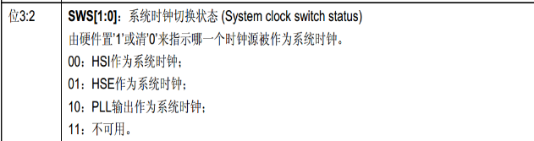多次一举

temp=&0x30；

}

}

以上时钟设置完成了

代码清单：

void stm32_clock_init(u8 PLL)

{

Unsigned char temp=0;

MYRCC_Deinit(); //复位并配置中断向量表

RCC->CR|=0x00010000 //把RC时钟寄存器16置1来开启外部振荡器

while(!(RCC->CR>>17)); //查询CR寄存器第17位，确定上面的操作让外部振荡器就绪没得

外部振荡器就绪的话就会给寄存器置1

RCC->CFGR=0x00000400; //设置时钟配置寄存器保证APB1时钟不超过36M

PLL=-2;

RCC->CFGR|=PLL<<18;//设置计算好的PLL值

RCC->CFGR|=1<<16; //外部时钟作为PLL输入

FLASH->ACR|=0x32; //配置完了让芯片休息2个周期。

RCC->CR|=0x01000000; //设置CR寄存器的第24位，让PLL启动起来，上门两页都是设置，现在才开始正式启动。

while(!(RCC->CR>>25)); //使能锁相环后判断PLL是不是正常工作，就要用CR第25位来判断

RCC->CFGR|=0x00000002; //设置CFGR寄存器0-1位把PLL作为输入

while(temp!=0x02){ //等待PLL设置成功

tmp=RCC->CFGR>>2;//多次一举

temp=&0x30；

}

}

**STM32寄存器操作GPIO驱动led**

最前面我们用位定义来控制GPIO的输出和输入，但是GPIO在STM32有很多种功能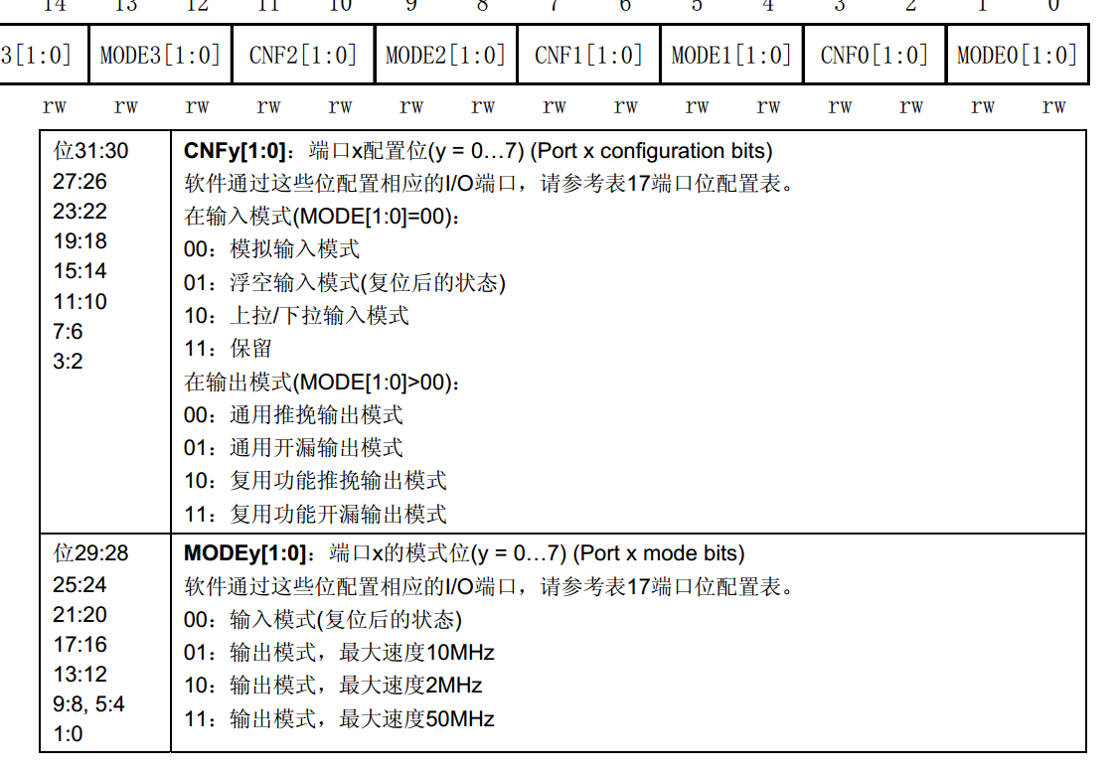

这些功能用位绑定来设置是不现实的，所以这里还是要用移位运算。

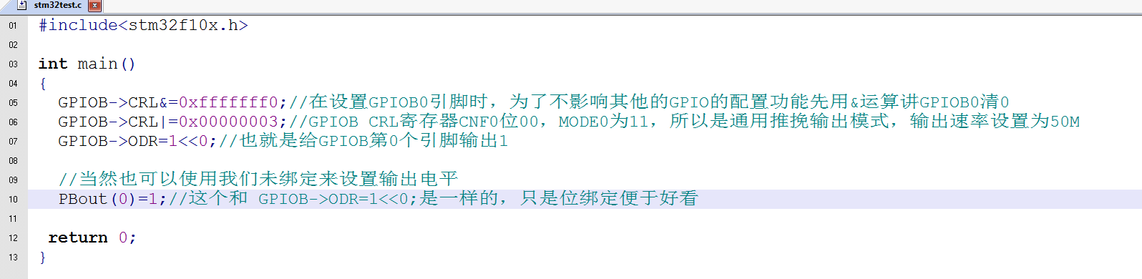

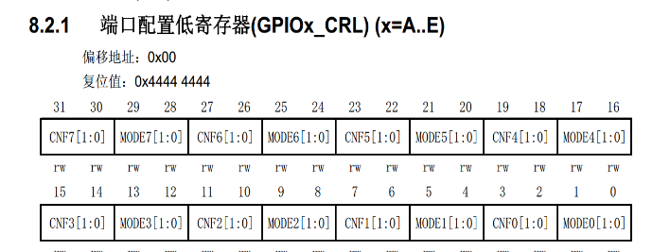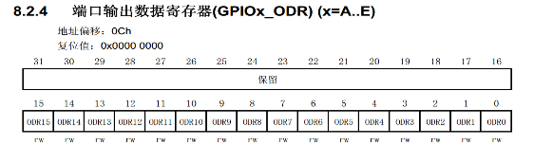

这样才能真正点亮一个led，有引脚配置，还有引脚输出才是对的。

这样才正确，正点原子版本也有时钟初始化只是名字可能不一样，但是这个过程千万不能忘

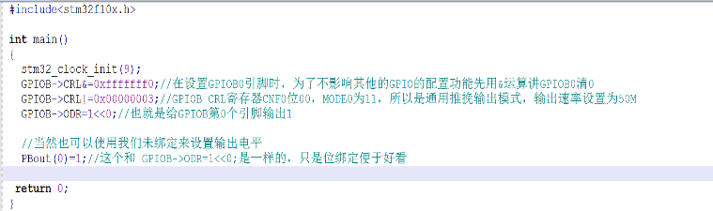有个地方我们忘了就要先初始化时钟

初始化时钟之后该IO的led没有像软件仿真那样点亮，是为什么呢？

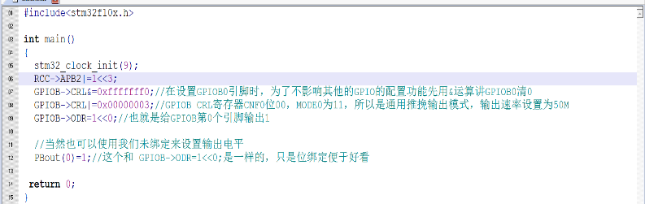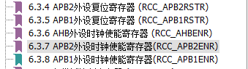

打开APB2 GPIOB时钟

这样才能正常点亮LED

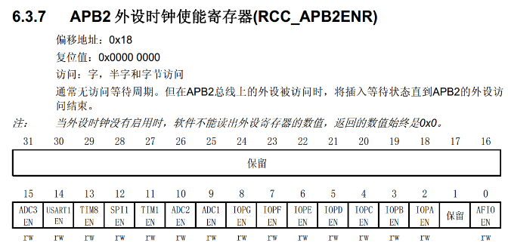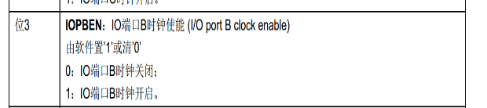

因为GPIOB是挂接在APB2总线上的IOPB分支线上的，所以要打开IOPBEN这个分支，这样做的好处是你要打开哪组GPIO就打开哪组分支，不用的不打开这样可以低功耗

这样完成了一个真正点亮LED的方法是不是很麻烦呢。对寄存器操作LED就是这么麻烦

**STM32固件库函数配置时钟**

固件库函数代码 寄存器操作代码

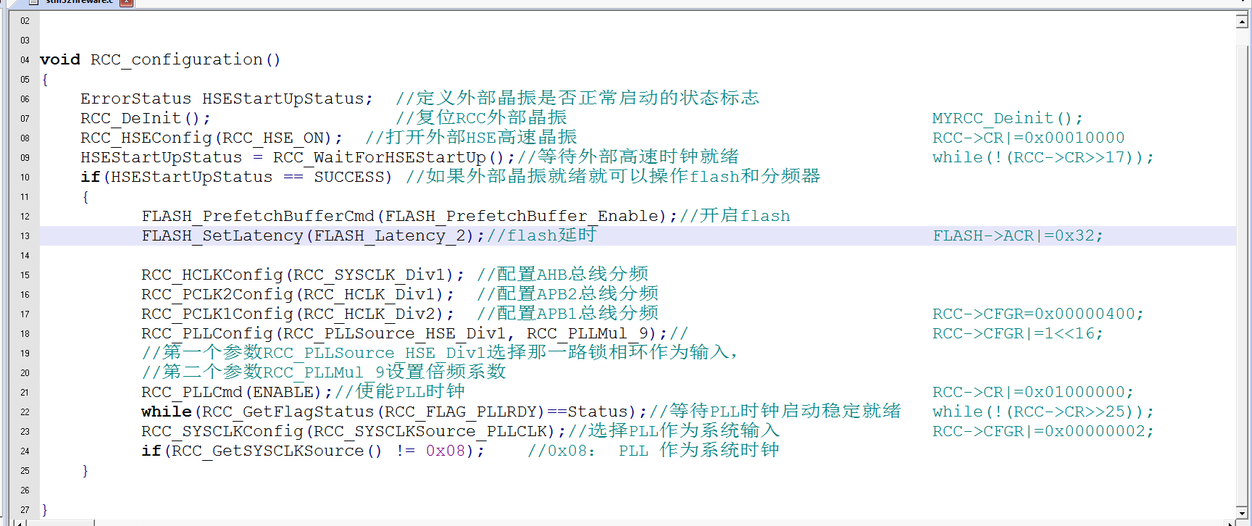

我们选择黄色的线，HSE不经过/2，而是直接到PLLSRC

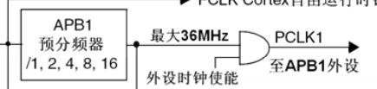

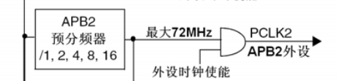

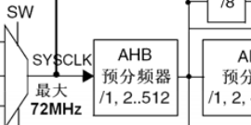

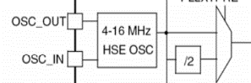 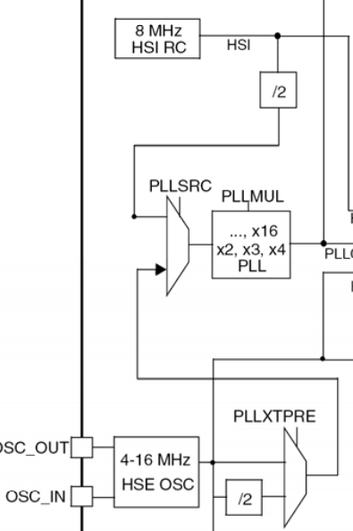 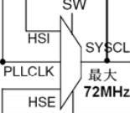

不管是寄存器还是固件库其实都是一样的就是初始化系统时钟，只是固件库是人看的。

如何用固件库操作GPIO

最先的章节我们讲了位绑定操作GPIOA14和GPIOB14引脚，现在我们用固件库来操作。

首先GPIOA和B都是挂在APB2时钟总线上面的，所以我们要使能该总线。

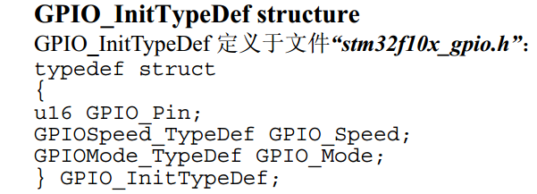

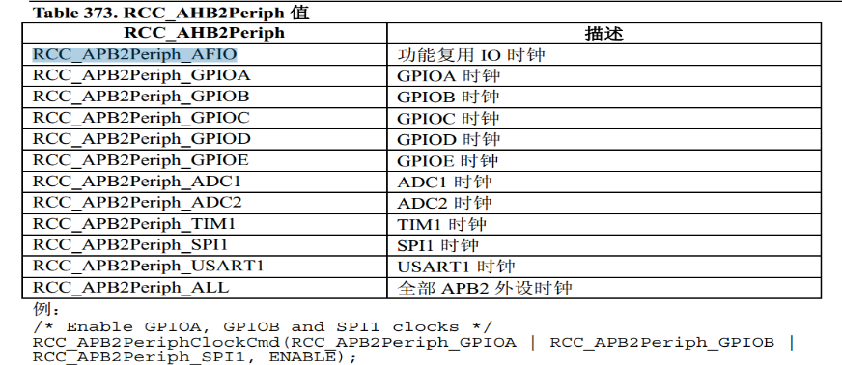

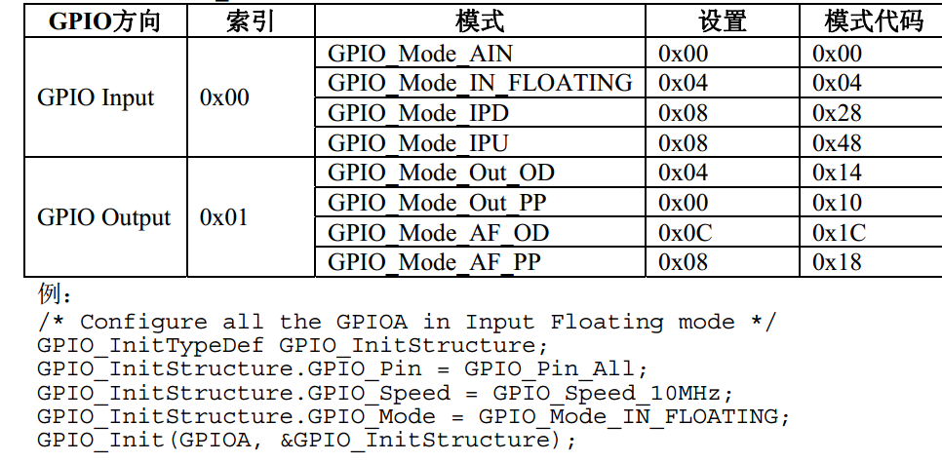

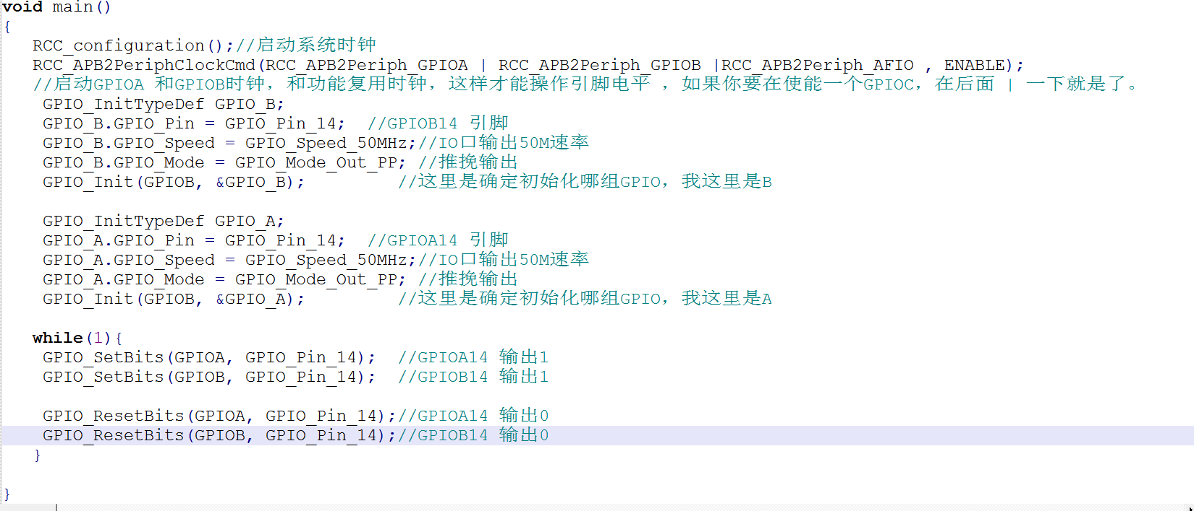

以上就是库函数来设置GPIO点亮LED的方法，是不是适合人类阅读。

我觉得库函数和寄存器是可以混合使用的，各有各的好。

**STM32 IO口作为输入寄存器方式**

现在用按键为例子

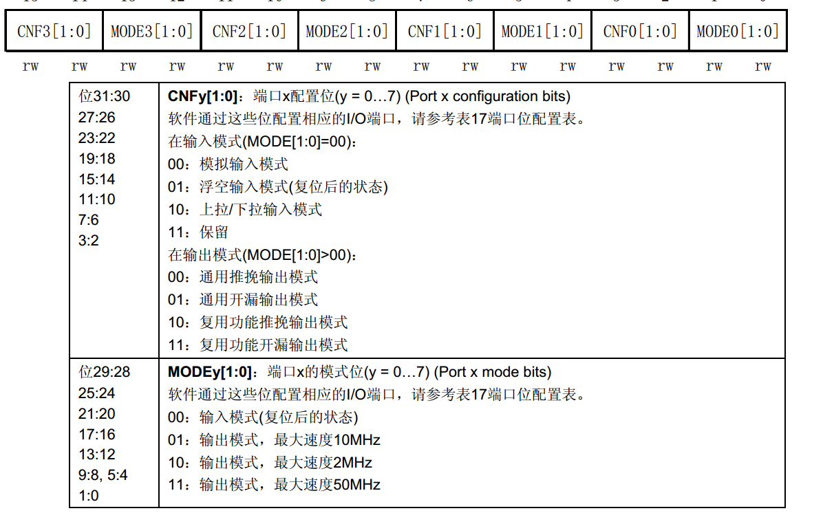

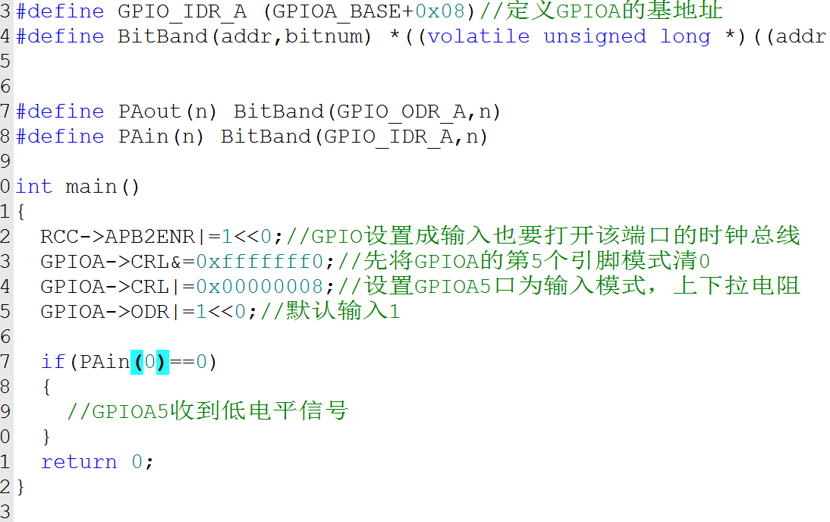

这样就可以得到IO口输入信号了。

**STM32固件库工程需要的基本头文件和C文件**

 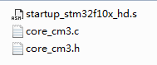 内核文件不能少

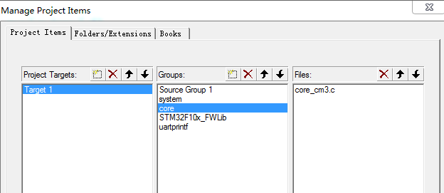 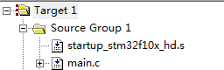

在项目中要加入内核C文件 core_cm3.c 在工程中还要加入s文件

 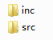 各种外设的固件库不能少

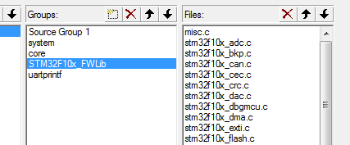在工程中要加入这些固件库c文件

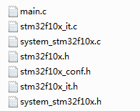 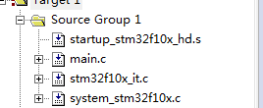 这些配置文件也不能少，除了自己的主函数main意外，要在工程中加入这些配置文件

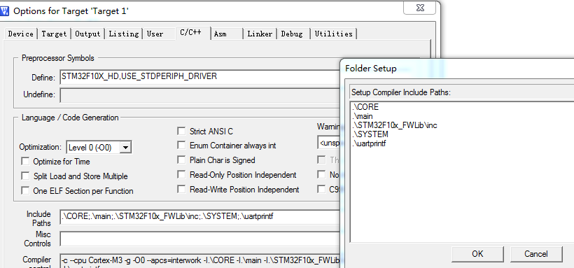

STM32F103系列define用这个宏

这些文件的头文件路径也要加入进来

Stm32f10x.h这个头文件最好是你写的C文件里面都要包含，因为里面有很多官方寄存器代码，这样你在写程序的时候觉得有些地方固件库不爽，想在某个代码段操作寄存器，就可以成功操作。串口实验章节我就用了这种方法，固件库和寄存器配合使用。

**STM32 IO口作为输入库函数方式**

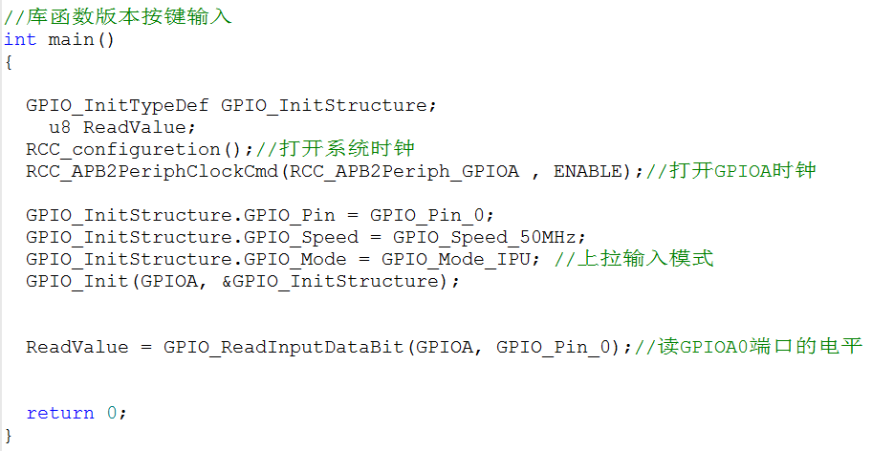

**STM32中断系统**

STM32的coterx-m3内核开放了60个中断可以操作

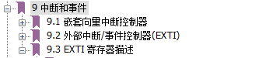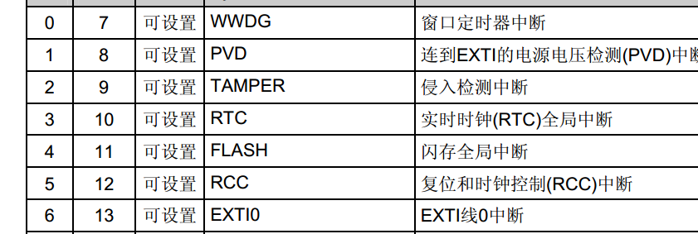

这就是可以操作的中断的一部分，至于更多中断号，请看数据手册。

MDK(keil)软件与NVIC相关的寄存器定义了一个结构体

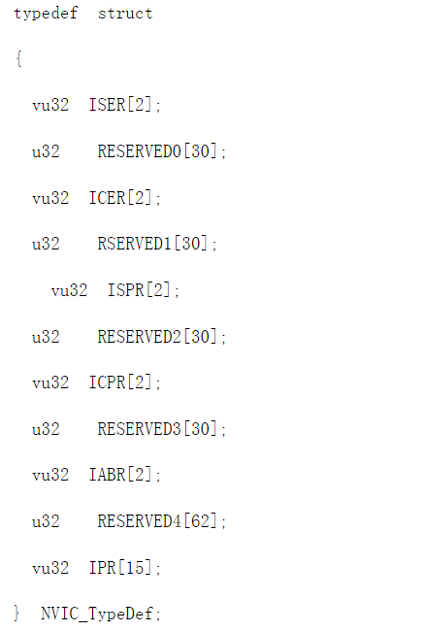

中断优先级控制寄存器,很重要,下面细看

如果软件想知道那个中断在执行,就查看这个寄存器位

接触挂起的中断,继续执行

挂起现在执行的中断,转而执行更高优先级别的中断

因为ISER中断无法写0清除中断位,只有使用ICER来清除位

我们知道STM32有60个外设中断，我们ISER寄存器用了64个位来设置中断。但是STM32只用了ISER前60位中断

ISER[0]对应0 ~ 31号中断

ISER[1]的0 ~ 27位对应32 ~ 59号中断,如果要使用某一位中断,就要将ISER里面对应位置1

比如我们要使用5号中断,也就是RCC中断.

|  |  |  |  |  |  |  |  |  |  |  |  |  |  |  |  |  |  |  |  |  |  |  |  |  |  |  |  |  |  |  |  |
| --- | --- | --- | --- | --- | --- | --- | --- | --- | --- | --- | --- | --- | --- | --- | --- | --- | --- | --- | --- | --- | --- | --- | --- | --- | --- | --- | --- | --- | --- | --- | --- |
|  |  |  |  |  |  |  |  |  |  |  |  |  |  |  |  |  |  |  |  |  |  |  |  |  |  | 1 |  |  |  |  |  |

ISER[0]

这样就可以使用5号中断了.

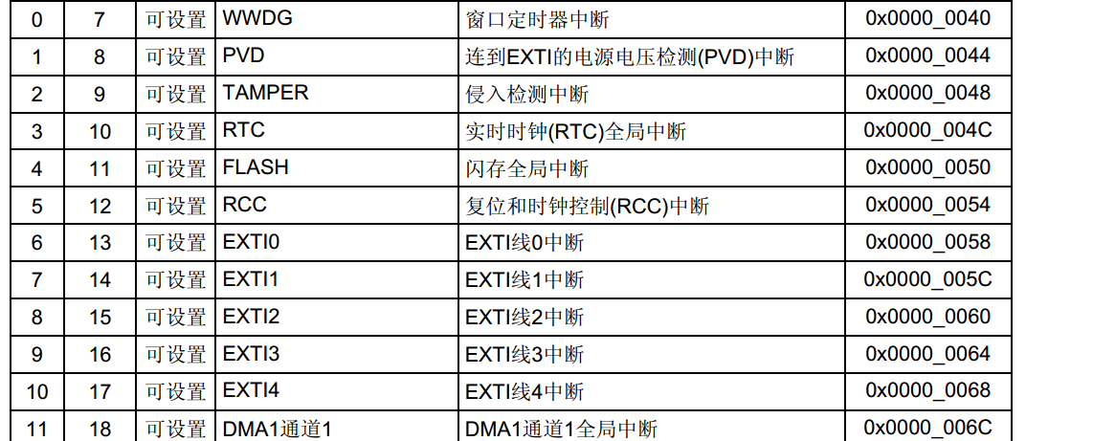

如果要使用EXTI3中断那么

|  |  |  |  |  |  |  |  |  |  |  |  |  |  |  |  |  |  |  |  |  |  |  |  |  |  |  |  |  |  |  |  |
| --- | --- | --- | --- | --- | --- | --- | --- | --- | --- | --- | --- | --- | --- | --- | --- | --- | --- | --- | --- | --- | --- | --- | --- | --- | --- | --- | --- | --- | --- | --- | --- |
|  |  |  |  |  |  |  |  |  |  |  |  |  |  |  |  |  |  |  |  |  |  | 1 |  |  |  |  |  |  |  |  |  |

ISER[0]

这样就可以使用EXTI3中断了

但是有个问题,如果我要将设置的中断位清除掉,不用这位中断了.如果向该位写0是无效的.

所以要解决改问题就必须使用ICER寄存器

|  |  |  |  |  |  |  |  |  |  |  |  |  |  |  |  |  |  |  |  |  |  |  |  |  |  |  |  |  |  |  |  |
| --- | --- | --- | --- | --- | --- | --- | --- | --- | --- | --- | --- | --- | --- | --- | --- | --- | --- | --- | --- | --- | --- | --- | --- | --- | --- | --- | --- | --- | --- | --- | --- |
|  |  |  |  |  |  |  |  |  |  |  |  |  |  |  |  |  |  |  |  |  |  | 1 |  |  |  |  |  |  |  |  |  |

ICER[0]

向该位写1来清除EXTI3中断,这样EXTI3中断就没法用了.

|  |  |  |  |  |  |  |  |  |  |  |  |  |  |  |  |  |  |  |  |  |  |  |  |  |  |  |  |  |  |  |  |
| --- | --- | --- | --- | --- | --- | --- | --- | --- | --- | --- | --- | --- | --- | --- | --- | --- | --- | --- | --- | --- | --- | --- | --- | --- | --- | --- | --- | --- | --- | --- | --- |
|  |  |  |  |  |  |  |  |  |  |  |  |  |  |  |  |  |  |  |  |  |  | 1 |  |  |  |  |  |  |  |  |  |

ISPR[0]

向第9位置1,挂起了EXTI3中断.

ICPR[0]

|  |  |  |  |  |  |  |  |  |  |  |  |  |  |  |  |  |  |  |  |  |  |  |  |  |  |  |  |  |  |  |  |
| --- | --- | --- | --- | --- | --- | --- | --- | --- | --- | --- | --- | --- | --- | --- | --- | --- | --- | --- | --- | --- | --- | --- | --- | --- | --- | --- | --- | --- | --- | --- | --- |
|  |  |  |  |  |  |  |  |  |  |  |  |  |  |  |  |  |  |  |  |  |  | 1 |  |  |  |  |  |  |  |  |  |

解除挂起的EXTI3中断

IABR[0]

|  |  |  |  |  |  |  |  |  |  |  |  |  |  |  |  |  |  |  |  |  |  |  |  |  |  |  |  |  |  |  |  |
| --- | --- | --- | --- | --- | --- | --- | --- | --- | --- | --- | --- | --- | --- | --- | --- | --- | --- | --- | --- | --- | --- | --- | --- | --- | --- | --- | --- | --- | --- | --- | --- |
|  |  |  |  |  |  |  |  |  |  |  |  |  |  |  |  |  |  |  |  |  |  | 1 |  |  |  |  |  |  |  |  |  |

EXTI3中断还在执行

IPR寄存器是控制中断优先级的,每一个中断占用8位,IPR[15]=15*4=60,可以控制60个中断.

为什么呢?

1个中断

IPR[1]是32位的,

IPR[1]

|  |  |  |  |  |  |  |  |  |  |  |  |  |  |  |  |  |  |  |  |  |  |  |  |  |  |  |  |  |  |  |  |  |
| --- | --- | --- | --- | --- | --- | --- | --- | --- | --- | --- | --- | --- | --- | --- | --- | --- | --- | --- | --- | --- | --- | --- | --- | --- | --- | --- | --- | --- | --- | --- | --- | --- |
|  |  |  |  |  |  |  |  |  |  |  |  |  |  |  |  |  |  |  |  |  |  |  |  |  |  |  |  |  |  |  |  |  |

你看IPR[1]就包含了4个中断,所以IPR[15]就等于60个中断.

所以IPR[0] 的31~24对应中断3

IPR[0]的23~16对应中断2 IPR[0]的15~8对应中断1

IPR[0]的7~0对应中断0 依次类推

但是每个中断优先级的8位并没有全部用上,所以啊!!!! 要看SCB->AIRCR寄存器.

|  |  |  |  |  |  |  |  |
| --- | --- | --- | --- | --- | --- | --- | --- |
| 优先级 | 优先级 | 优先级 | 优先级 | 无效 | 无效 | 无效 | 无效 |

每个中断优先级的8位寄存器只用了前面4位来做抢占优先级和响应优先级.

中断源的中断优先级分配到那一组,SCB->AIRCR来定义的

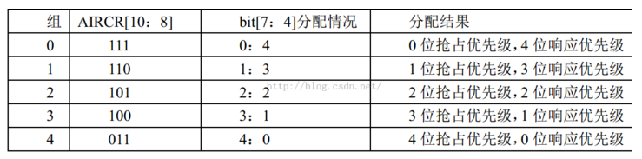

如果分配到0组,那么抢占优先级不占,只要4位响应优先级可以操作.

比如,我现在有个外设中断EXTI0,把该中断分配到第4组,那么这个中断的抢占优先级就可以设置0~15,0代表优先级最高,15代表优先级最低.就是数字越小代表优先级越高.

优先级组 抢占优先级 响应优先级

EXTI0 2 3 1

RCC 2 4 0

DMA1 2 3 0

优先级顺序DMA1 > EXTI0 > RCC

DMA中断到了可以打断RCC正在执行的中断程序,然后执行DMA中断程序.

也就是高抢占优先级可以打破低抢占优先级的中断.

优先级组 抢占优先级 响应优先级

EXTI0 2 3 0

DMA1 2 3 0

如果外设的抢占优先级一样,然后响应优先级一样,那么谁的中断先到,就先执行谁.

优先级组 抢占优先级 响应优先级

EXTI0 2 3 1

DMA1 2 3 0

就算DMA1响应优先级高于EXTI0,也不能打断EXTI0的中断程序,必须等到EXTI0中断程序执行完了,才能再执行DMA1中断程序.只有抢占优先级的高低之分才能打断中断程序.

STM32中断寄存器实现

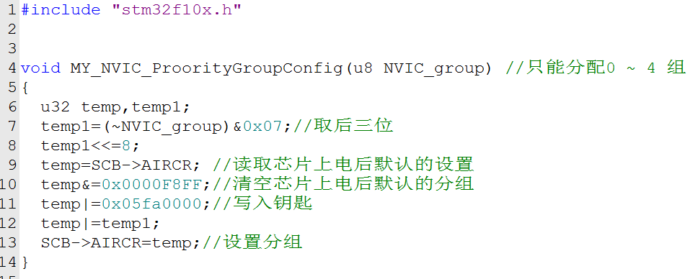

这里只能填入0~4

为什么呢?

因为前面写到了中断优先级只占用8位里面的四位

注意:一个工程里面只能有一个中断组,比如你一个工程项目里面有三个中断,那么这三个中断要么全部放在组1,要么放在组2,不能一个中断一个分组,这样是不行的.所以如果中断多建议分组4.

比如我一个工程所以中断分到了4组



这个芯片有钥匙所以优先级值要和钥匙一起写入AIRCR寄存器

将011写入 AIRCR寄存器10:8位

4取反011

temp=011&111

temp=011

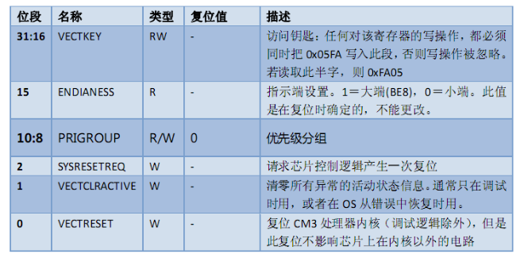

所以为什么一个工程所有中断只能用一个组,就是这个原因.你一次性写入AIRCR寄存器就只有一组.

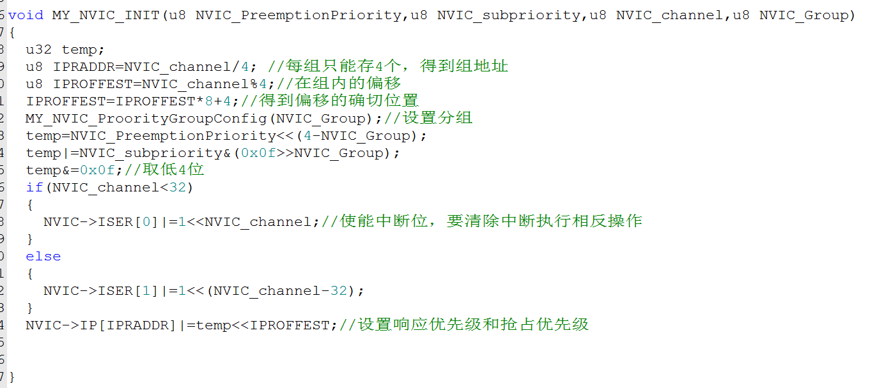

传入一个参数MY_NVIC_INIT(2,1,5,2); 抢占优先级2,响应优先级1,RCC中断号5,分到2组

以这个为例我们来计算函数实现

u8 IPRADDR=NVIC_channel/4; //IPR寄存器每组只有4个中断号.RCC中断号是5所以在IPR寄存器第个中断号,1=5/4,所以IPRADDR=1也就是数组IPR[1];

数组1也有4个8位放在第几个8位? u8 IPROFFEST=NVIC_channel%4;这个得到的就是第几个8位.

IPR[1]

|  |  |  |  |  |  |  |  |  |  |  |  |  |  |  |  |  |  |  |  |  |  |  |  |  |  |  |  |  |  |  |  |  |
| --- | --- | --- | --- | --- | --- | --- | --- | --- | --- | --- | --- | --- | --- | --- | --- | --- | --- | --- | --- | --- | --- | --- | --- | --- | --- | --- | --- | --- | --- | --- | --- | --- |
|  |  |  |  |  |  |  |  |  |  |  |  |  |  |  |  |  |  |  |  |  |  |  |  |  |  |  |  |  |  |  |  |  |

IPROFFEST=IPROFFEST*8;//得到偏移确切位置

IPR[1]

|  |  |  |  |  |  |  |  |  |  |  |  |  |  |  |  |  |  |  |  |  |  |  |  |  |  |  |  |  |  |  |  |  |
| --- | --- | --- | --- | --- | --- | --- | --- | --- | --- | --- | --- | --- | --- | --- | --- | --- | --- | --- | --- | --- | --- | --- | --- | --- | --- | --- | --- | --- | --- | --- | --- | --- |
|  |  |  |  |  |  |  |  |  |  |  |  |  |  |  |  |  |  |  |  |  |  |  |  |  |  |  |  |  |  |  |  |  |

IPROFFEST=IPROFFEST*8+4;//因为低4位不能用所以只能用高4位

IPR[1]

|  |  |  |  |  |  |  |  |  |  |  |  |  |  |  |  |  |  |  |  |  |  |  |  |  |  |  |  |  |  |  |  |  |
| --- | --- | --- | --- | --- | --- | --- | --- | --- | --- | --- | --- | --- | --- | --- | --- | --- | --- | --- | --- | --- | --- | --- | --- | --- | --- | --- | --- | --- | --- | --- | --- | --- |
|  |  |  |  |  |  |  |  |  |  |  |  |  |  |  |  |  |  |  |  |  |  |  |  |  |  |  |  |  |  |  |  |  |

MY_NVIC_ProorityGroupConfig(NVIC_Group);//设置分组

temp=NVIC_PreemptionPriority<<(4-NVIC_Group);//设置抢占优先级.

计算2=4-2

temp=2<<2 //2<<10 = 1000

temp=1000

temp|=NVIC_subpriority&(0x0f>>NVIC_Group);//写入响应优先级

0000 1111>> NVIC_Group

temp|=NVIC_subpriority&(00000011)

NVIC_subpriority&(00000011) = 0001&(0011)

temp|=1001

temp=1000|1001

temp=1001

temp&=0x0f; //temp=1001 & 0000 1111

temp=1001;

if(NVIC_channel<32)

{

NVIC->ISER[0]|=1<<NVIC_channel;//使能中断

}

else

{

NVIC->ISER[1]|=1<<(NVIC_channel-32);

}

NVIC->IP[IPRADDR]|=temp<<IPROFFEST;//设置响应优先级和抢占优先级

NVIC->IP[IPRADDR]|=1001<<IPROFFEST; 将1001放入IPR寄存器10 01



这样中断优先级和中断号都打开了

前面是设置的中断优先级现在我们来打开外设的中断控制器

在STM32F10x.h文件中定义了中断寄存器

typedef struct

{

__IO uint32_t IMR;

__IO uint32_t EMR;

__IO uint32_t RTSR;

__IO uint32_t FTSR;

__IO uint32_t SWIER;

__IO uint32_t PR;

} EXTI_TypeDef;

IMR寄存器是控制线上的中断

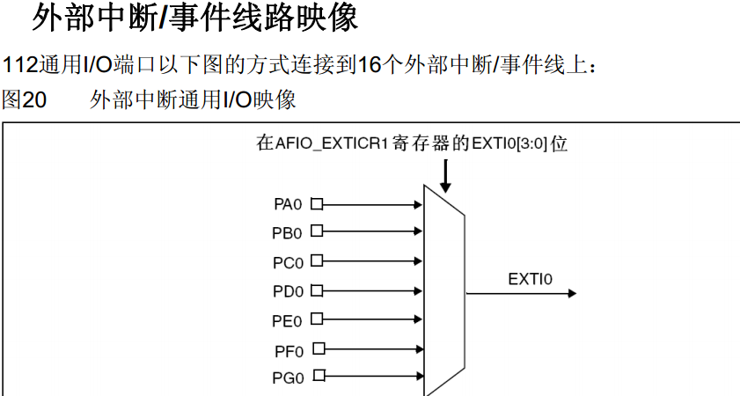 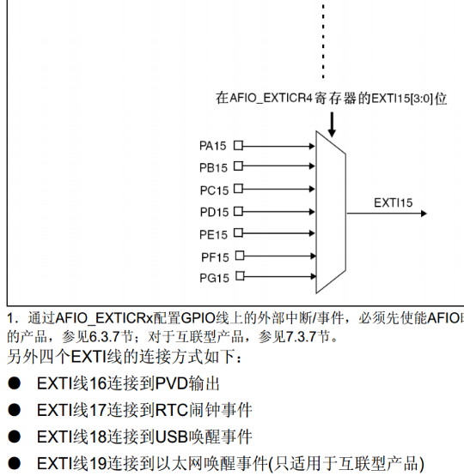

STM32F103的IMR寄存器一共有19个中断线EXIT0 ~ EXIT19

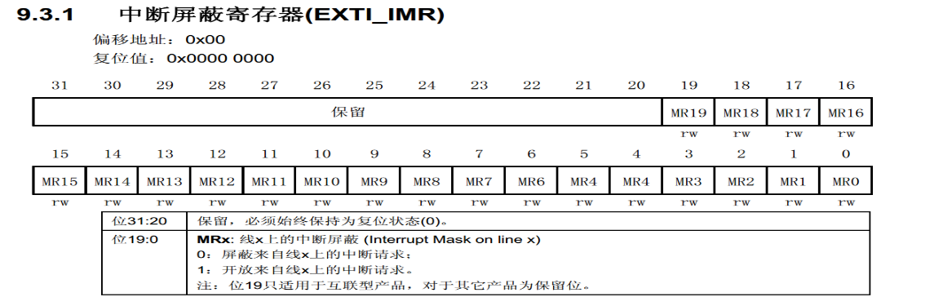

STM32很麻烦，如果你想取消某一线上的中断，不能直接写0，必须操作另外一个寄存器来屏蔽线上中断，这个寄存器就是EMR寄存器

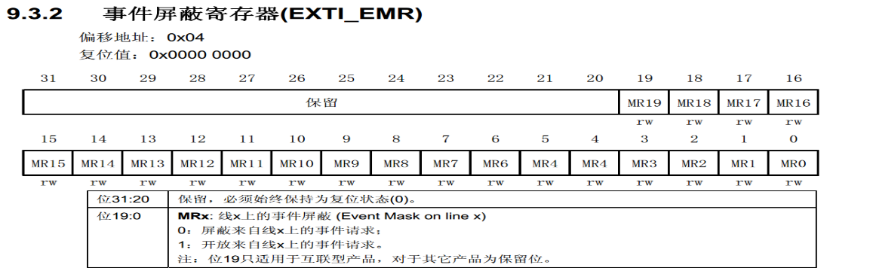

RTSR;寄存器是上升沿触发寄存器。

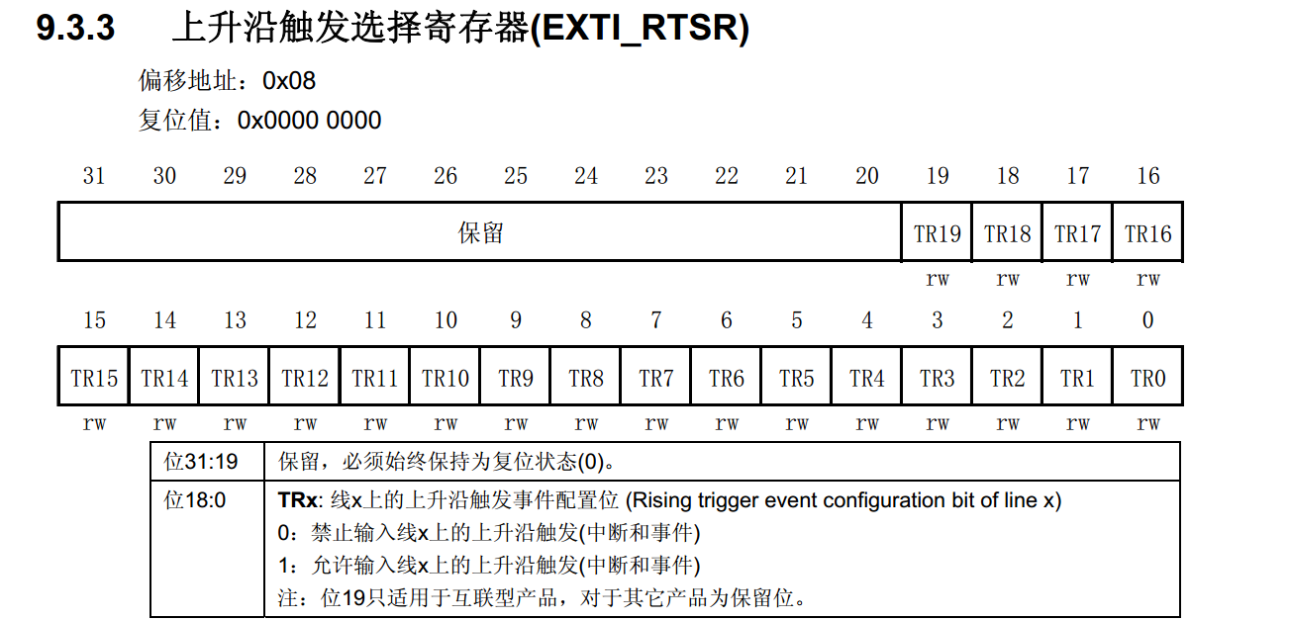FTSR;下降沿触发寄存器。

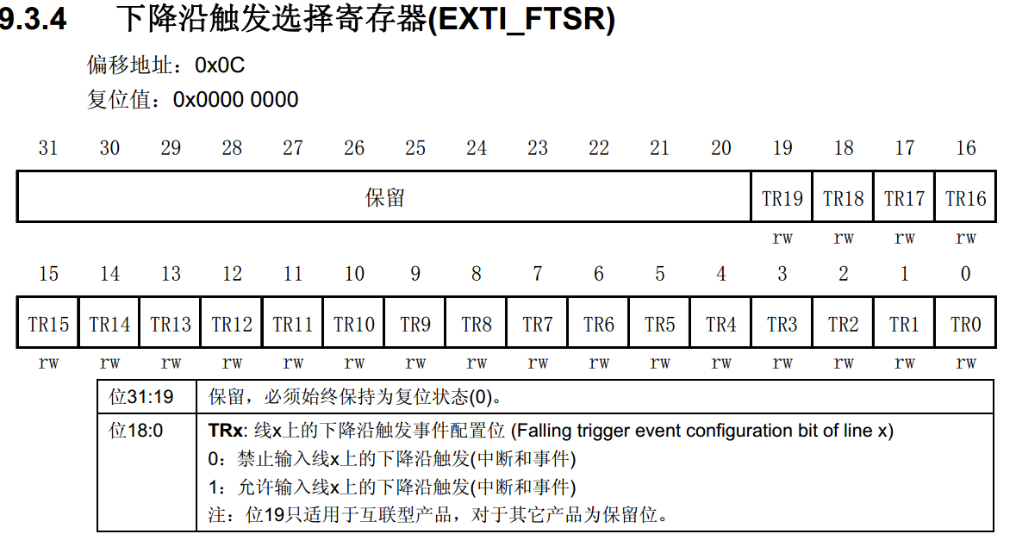

SWIER;该寄存器不说了

PR：查询中断事件寄存器

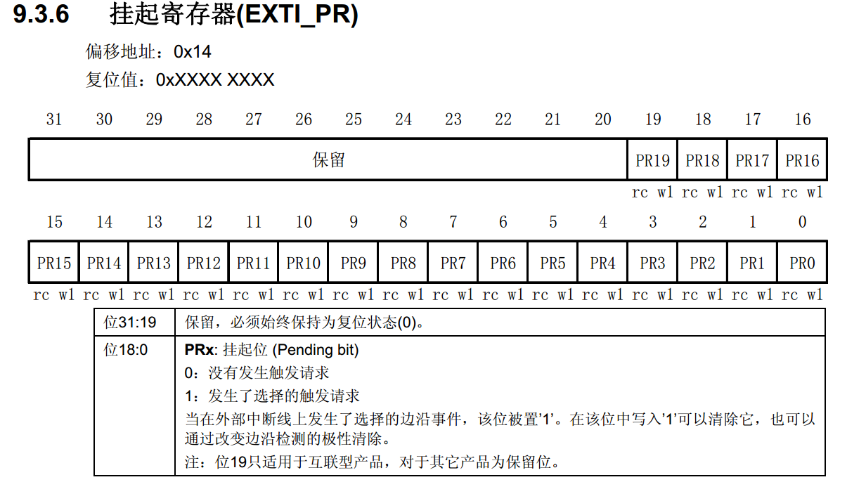

STM32 IO口中断有个问题就是，并不是每个GPIO口都可以分配一个中断函数，而是几个IO口共用一个中断函数，也可以说说几个IO口共用一个中断线，比如GPIOA0~GPIOG0就是用的EXTI0，那么GPIOA15~GPIOG15用的是EXTI15，所以我们要映射中断线和IO口的关系。

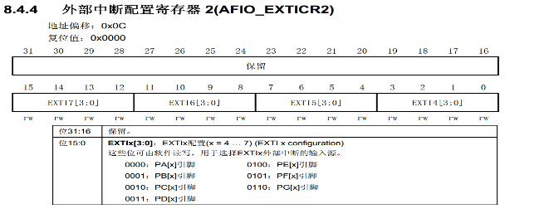 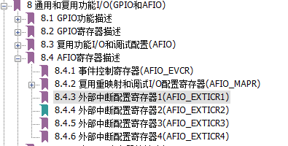

typedef struct

{

__IO uint32_t EVCR;

__IO uint32_t MAPR;

__IO uint32_t EXTICR[4];

uint32_t RESERVED0;

__IO uint32_t MAPR2;

} AFIO_TypeDef;

EXTICR[4];寄存器就是映射IO和中断线关系的。

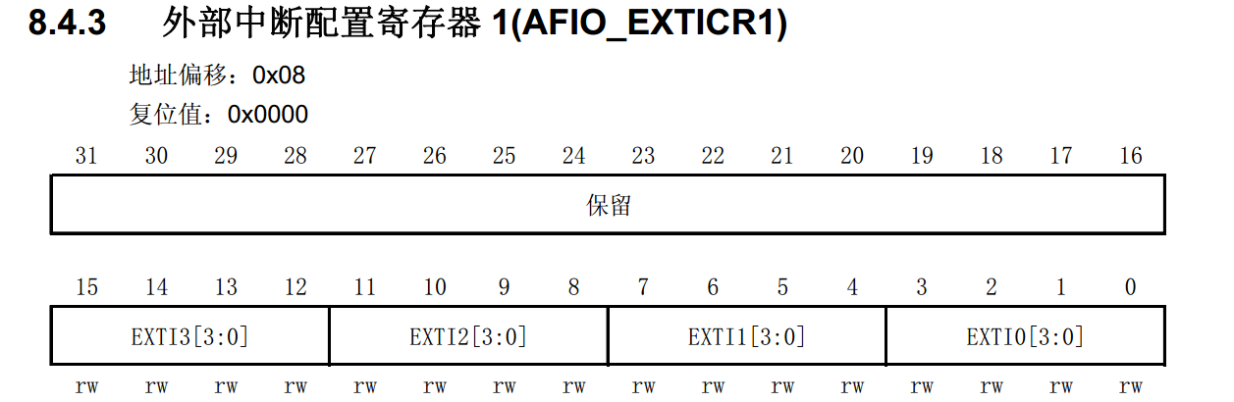

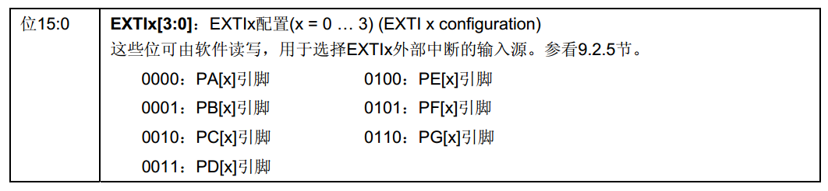

比如我要使用GPIOA0作为中断，那么我们就写入0000 这样数字到EXTI0寄存器中

比如我要使用GPIOA1作为中断，那么我们就写入0000 这样数字到EXTI1寄存器中

比如我要使用GPIOB0作为中断，那么我们就写入0001 这样数字到EXTI0寄存器中

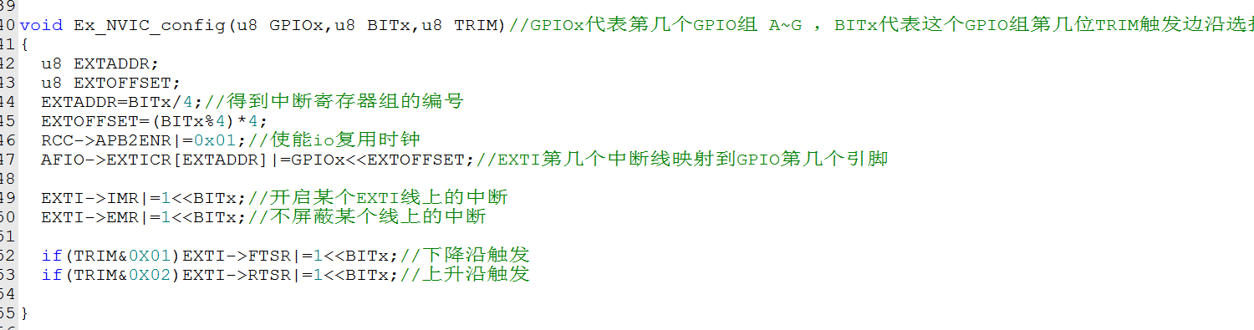

这个就是设置IO口外部中断的函数(寄存器版)

比如执行Ex_NVIC_config(GPIOA,5,0X01)；

Ex_NVIC_config(GPIOA,5,0X01)；//该函数的计算方式

EXTADDR=BITx/4;//得到中断寄存器组

EXTADDR=5/4=1

EXTOFFSET=(BITx%4)*4;

EXTOFFSET=(5%4)*4=4

AFIO->EXTICR[EXTADDR]|=GPIOx<<EXTOFFSET; //GPIOx=GPIOA=0 0<<4 从EXTI4左移到EXTI5

EXTICR[1]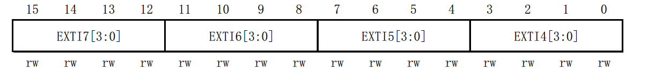

这样外部IO口的中断就设置完成了。这个函数调用一次只能配置一个IO口，如果有多个IO口就要调用多次。

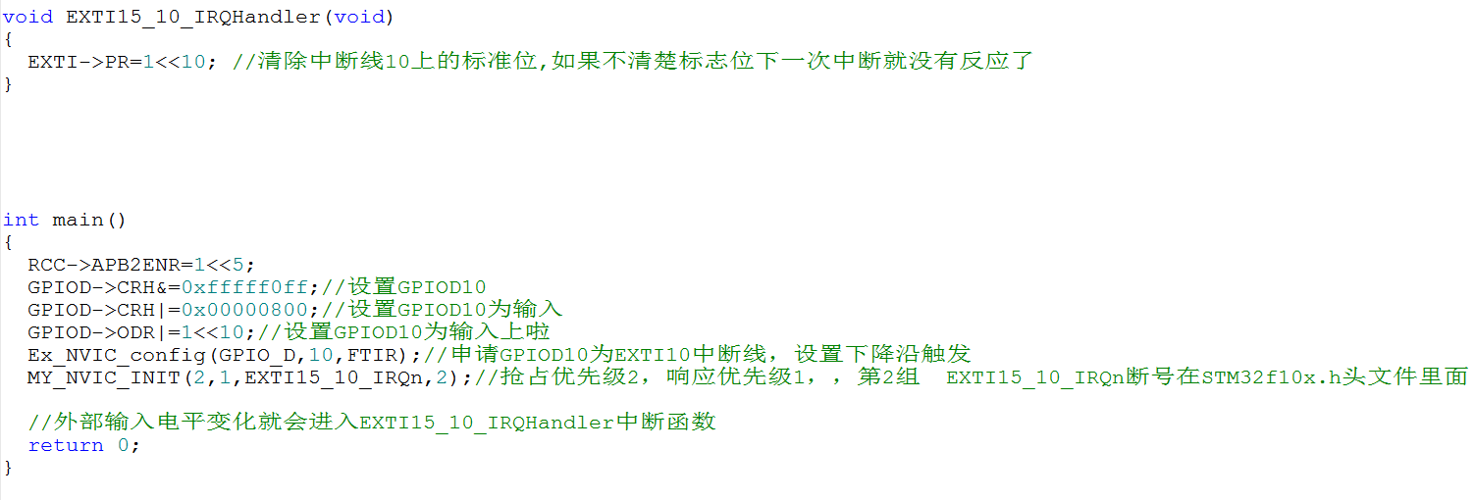

这就是中断处理函数，这里要提醒一下EXTI15_10_IRQn中断号要去STM32F10x.h里面找，中断服务函数EXTI15_10_IRQHandler要去startup_stm32f10x_hd.s汇编文件里面去找。

还有就是STM32F1 的外部中断EXTI 0~4 都有单独的中断服务函数，但是从 5 开始，  
他们就没有单独的服务函数了，而是多个中断共用一个服务函数，比如外部中断 5~9 的中断服务函数为： void EXTI9_5_IRQHandler(void)，类似的， void EXTI15_10_IRQHandler(void)就是外部中断 10~15 的中断服务函数，所以5~9和10~15中断线是共享中断，在服务函数里面要去判断哪个IO口按下了。

其实寄存器使用中断很麻烦除了GPIO操作，中断，SPI这些外设还是建议使用固件库函数

**STM32中断固件库操作**

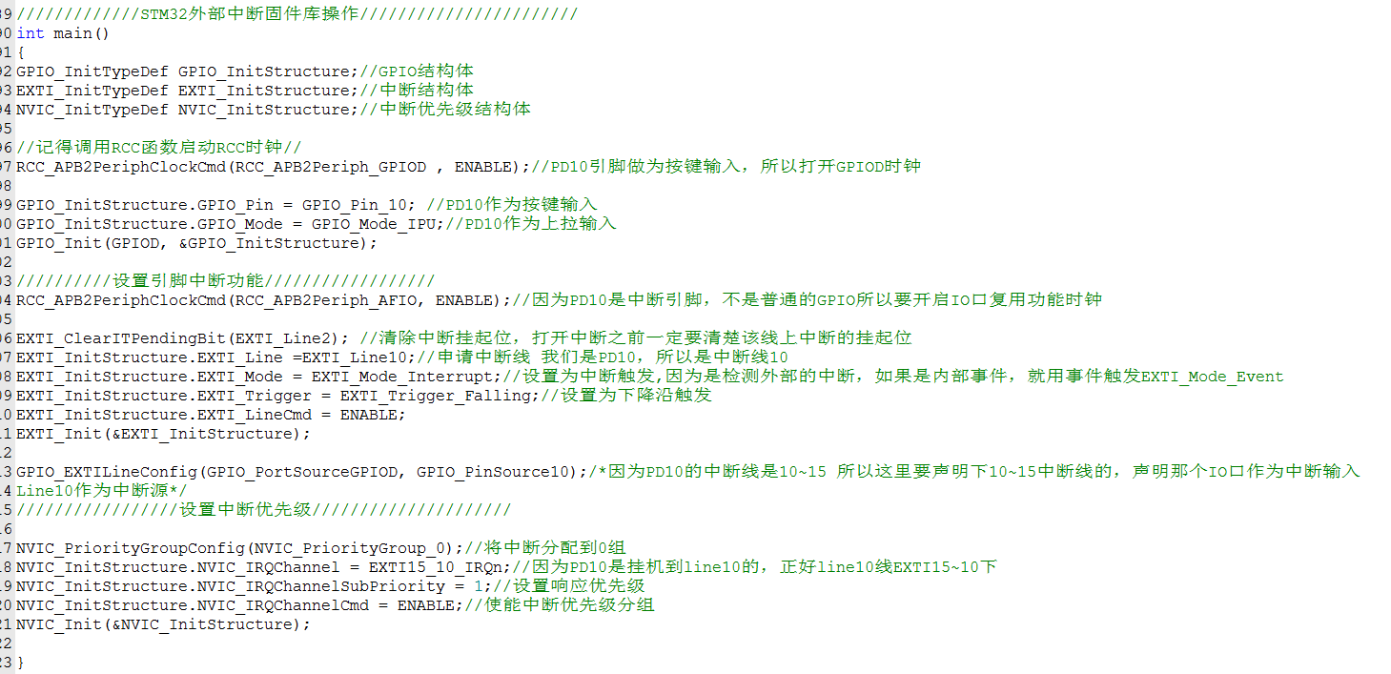

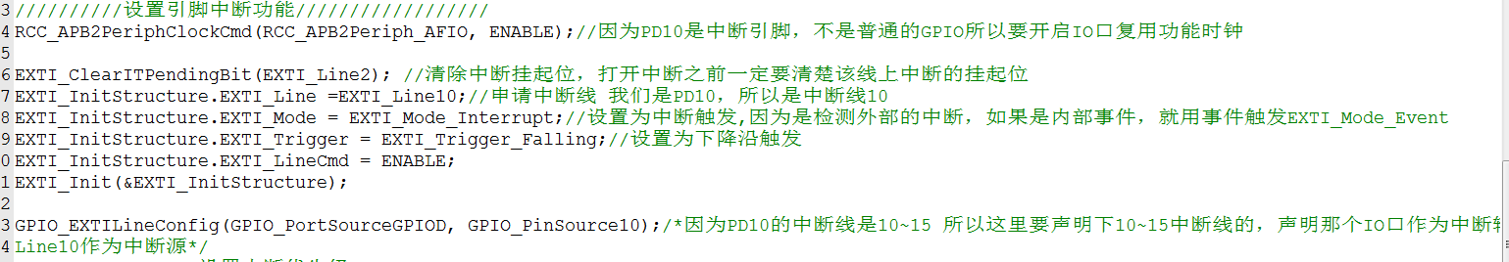

编译报错

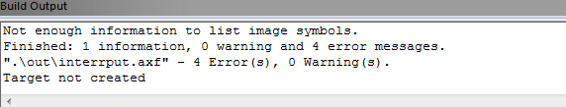

这是因为你用了固件库的EXIT中断，所以要加EXIT源文件

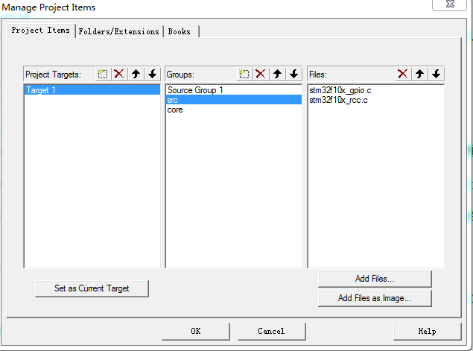

加上EXTI文件之后

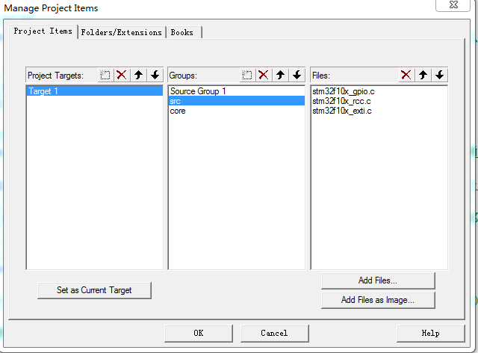

编译还是报错

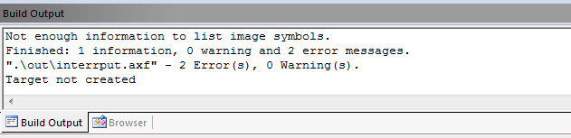

少了两个错，是因为exit文件解决了，但是中断优先级设置misc没有加上

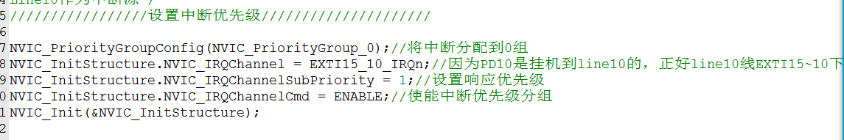

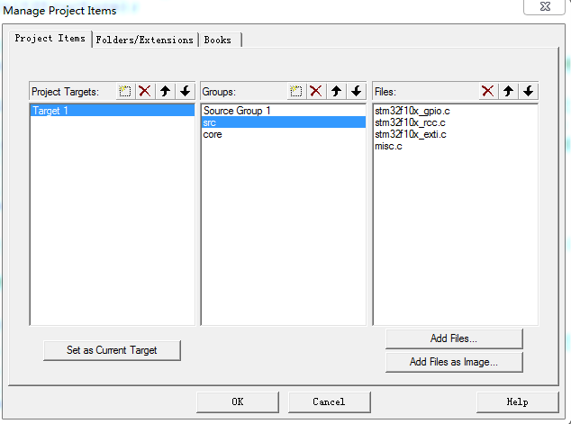

加了misc之后，就可以编译通过了。

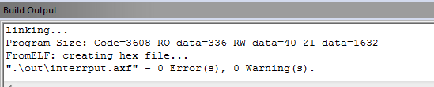

编译通过

这里有一点要注意，就是固件库手册在使用**EXTI_ClearITPendingBit清除标志位的时候会报错。**

是因为固件库数据手册大小写写错了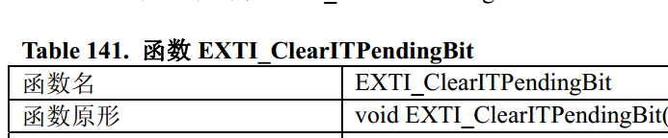

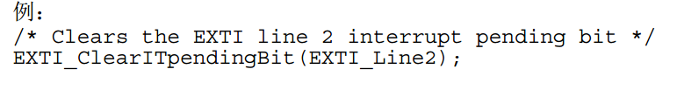

**EXTI_ClearITPendingBit 这个P要大写**

固件库用的是带下划线的参数，这是固件库手册描述错误

中断线和GPIO映射报错



应该用不带下划线的参数，按照正点原子手册来

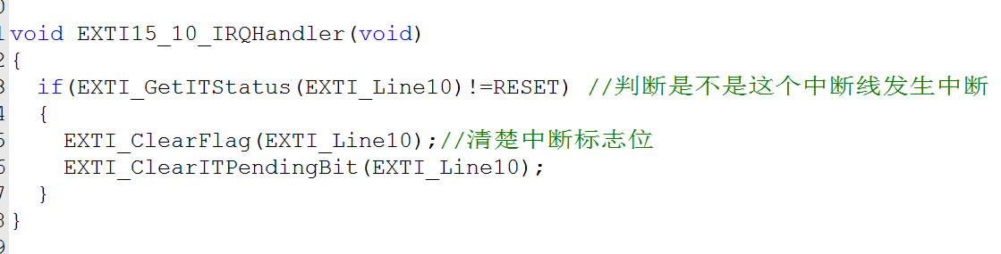

这是中断服务函数

**STM32串口实现和printf实现**

PA9和PA10引脚是USART1串口

先在C文件实现串口中断优先级

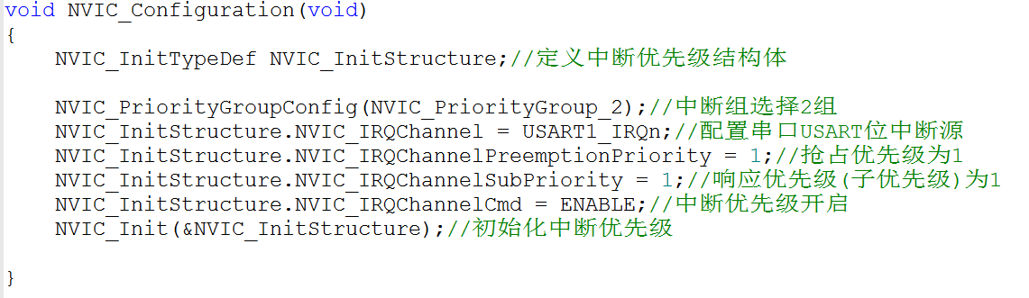

再在C文件实现串口初始化

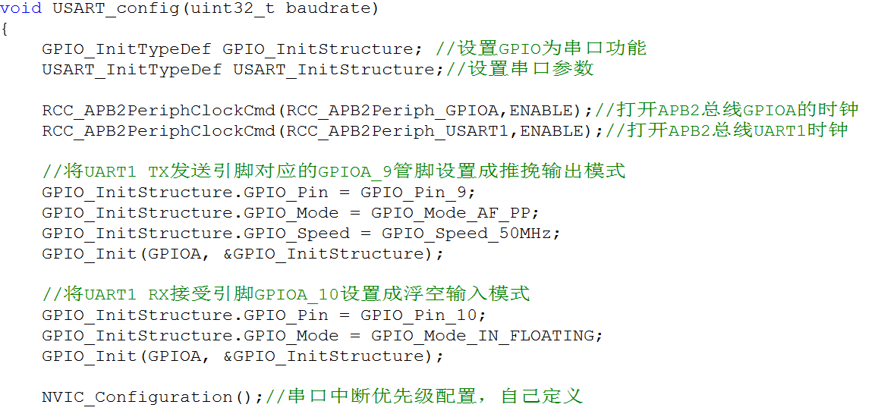

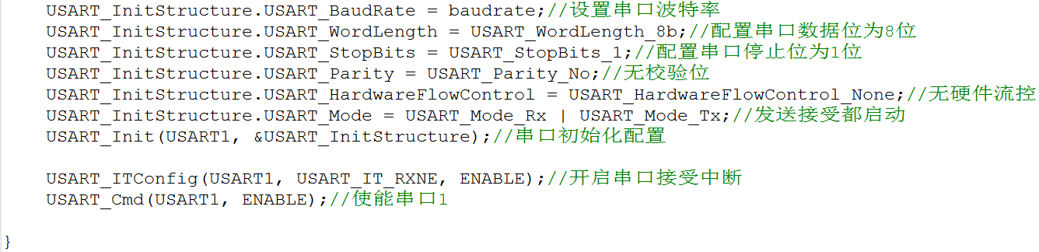

编写串口发送函数试试串口是否设置成功

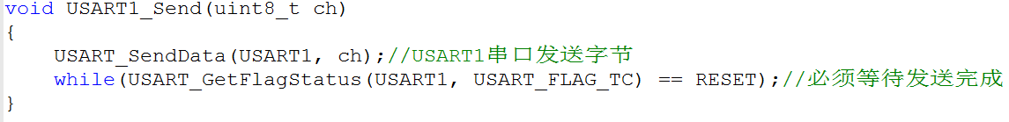

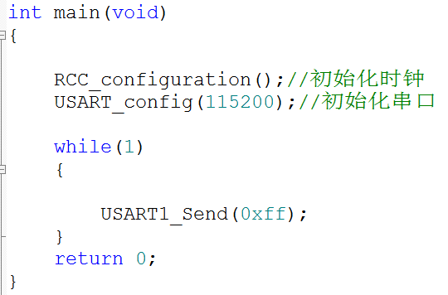 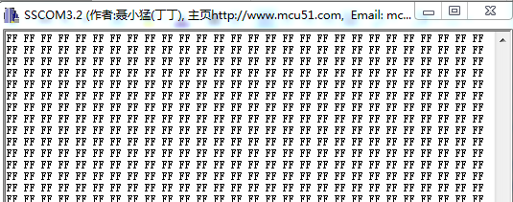

串口助手显示没有问题

在主函数里面测试下

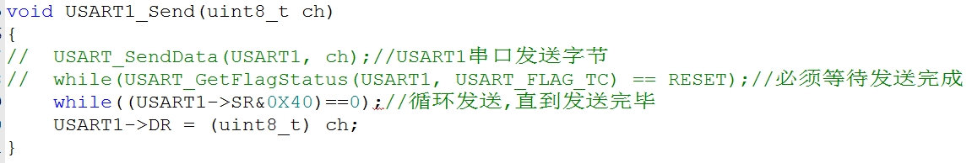

用寄存器方式试下串口发送

也没有问题，我比较喜欢用寄存器。

串口中断函数名是MCU固定的名字，可以定义在任何地方

测试串口中断接受功能

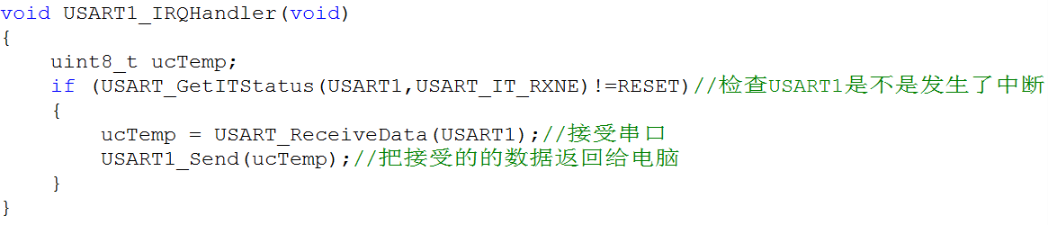

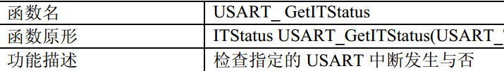

其实中断已经发生了，用这个函数来确认下

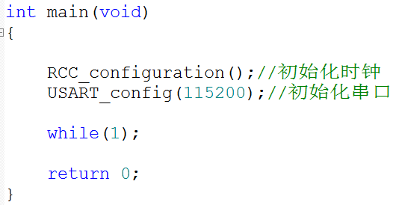 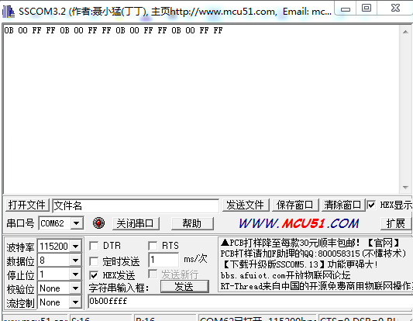

串口发送和中断接受都正常

主函数实验下串口中断功能

串口printf实现

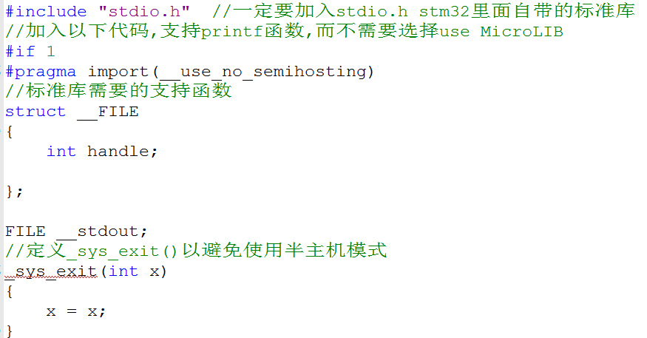

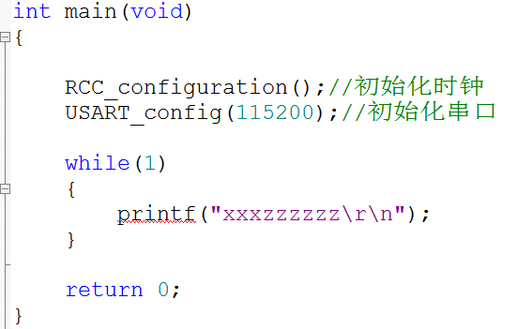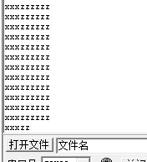

main函数实验下，没有问题

在串口C文件里面加入printf的重定向代码，就可以使用printf了

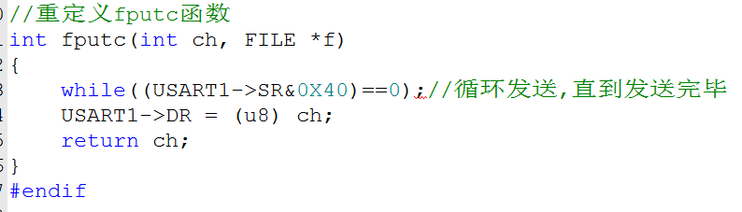

**STM32定时器**

第4步当0xffffff减完产生一个中断脉冲

TIM1，TIM8高级定时器

TIM2~TIM5通用定时器

TIM6，TIM7基本定时器

我们以定时器TIM3为例来做延时：

定时器工作原理

TIM

第1步，将0xffffff写入定时器水缸

第2步来一个脉冲

第3步0xffffff开始依次减1

TIM时钟来源：

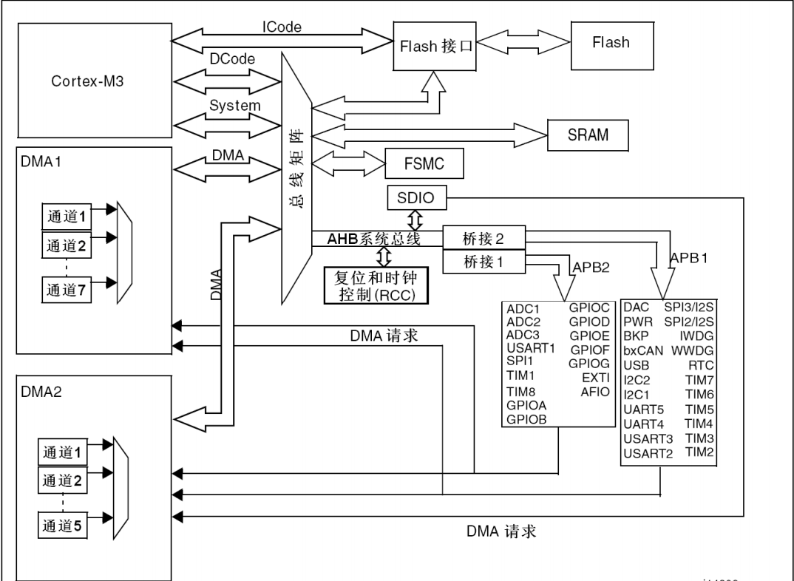

TIM时钟来源于存储器总线架构的APB1总线。 但是TIM1，TIM8来源于APB2总线

所以定时器时钟总线和前面的GPIO时钟总线来源是不一样的,GPIO来源APB2，TIM来源APB1

我们的APB1时钟最大不超过36M，那么我们TIM3是36M的时钟吗？其实不是

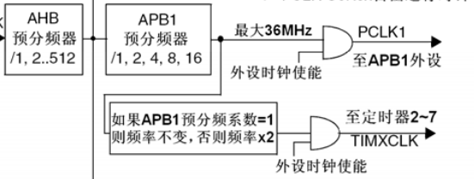

看到了吗,APB1其余外设是需要36M的时钟，但是定时器的时钟是要X2倍频的，所以定时器的时钟频率还是72M。定时器在APB1总线上面玩特殊。 APB1 X2 =72M

如果我们直接把72M加到TIM3定时器可以吗？那是不行的，因为TIM3定时器只有16位，72M太快了，所以达不到延时要求。

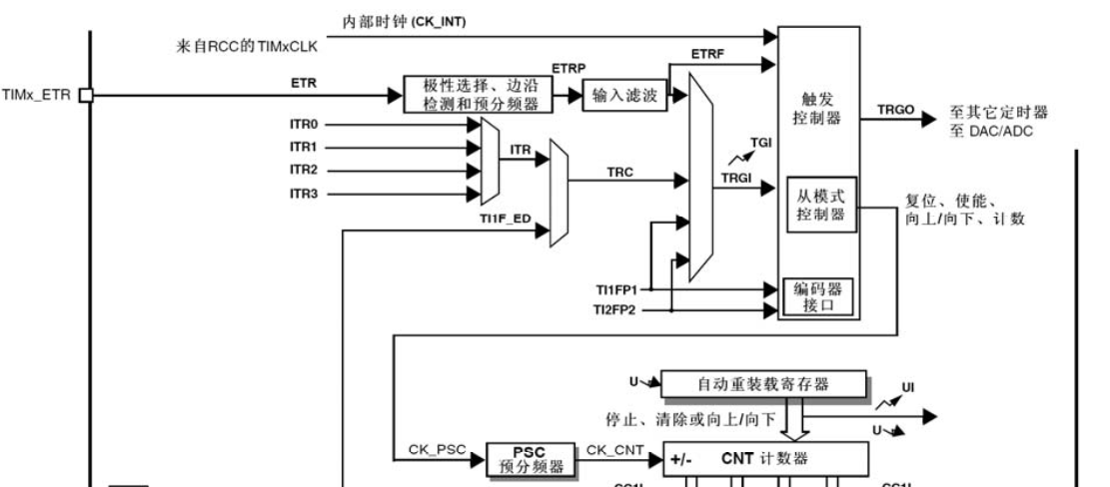

所以它要用个预分频器又来分频，降低脉冲速度，你说这是不是瞎折腾，前面不倍频不就行了。

我们要设置PSC预分频器来分频。

STM32寄存器操作TIM3定时器

划线这几个下面讲一下，其余的就不用讲了

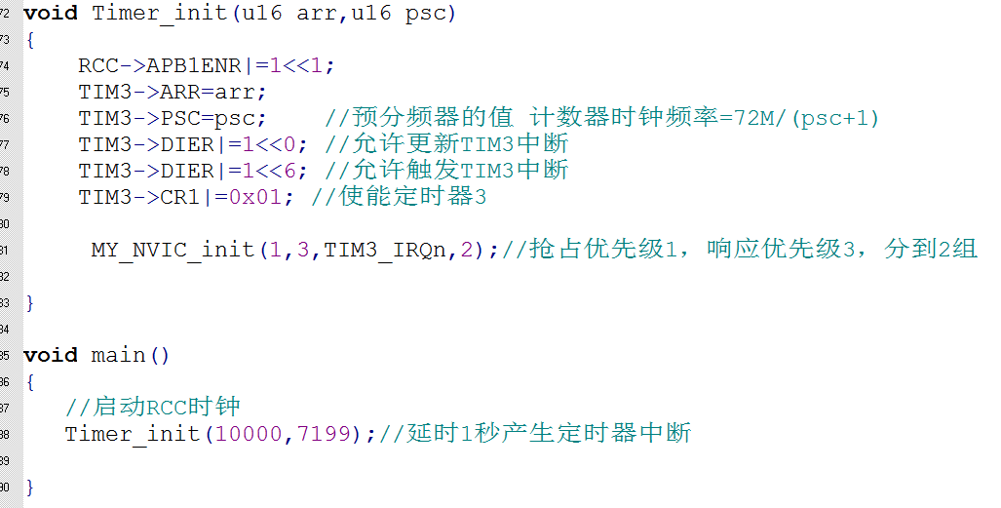

RCC->APB1ENR|=1<<1; 打开TIM3定时器时钟

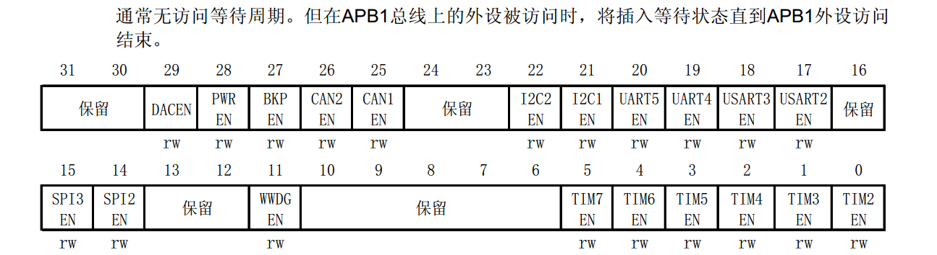

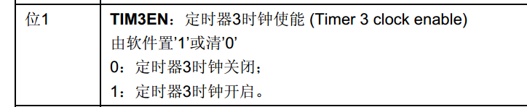

TIM3->ARR=arr;

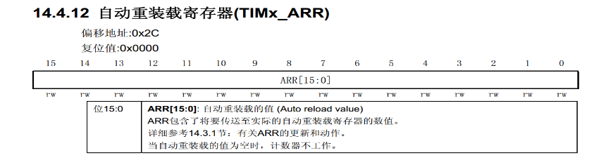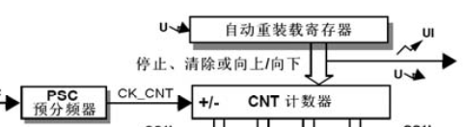

根据CK_CNT一个脉冲减掉arr里面一个位，减到0触发中断

至于CK_CNT多久触发一个脉冲呢？

TIM3->PSC=psc; //预分频器的值 计数器时钟频率=72M/(psc+1)

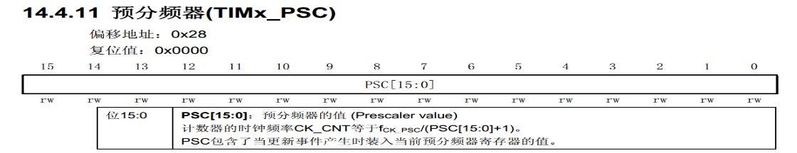



72M

进入psc预分频器的时钟是72M ,根据传入的参数：

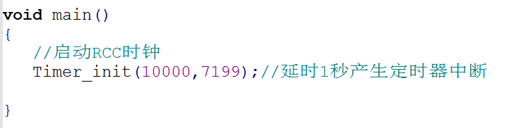

7199是传入psc的参数，根据公式CK_CNT=CK_CNT=fCK_PSC/(PSC[15:0]+1)。

所以CK_CNT=72M/7200=10K 所以输入CNT计数器的时钟脉冲为0.1ms一次

根据延时要求1秒，那么ARR必须要10000个0.1ms的脉冲才能延时1秒。

如果你想1000个脉冲就能延时1秒，那么CK_CNT要1ms一个脉冲才行，可以修改PSC。

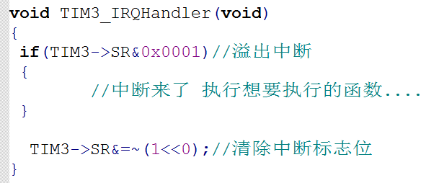

ARR寄存器里面的值减完后，就进入TIM3中断函数程序。TIM3定时器讲完了。

STM32定时器TIM3固件库操作

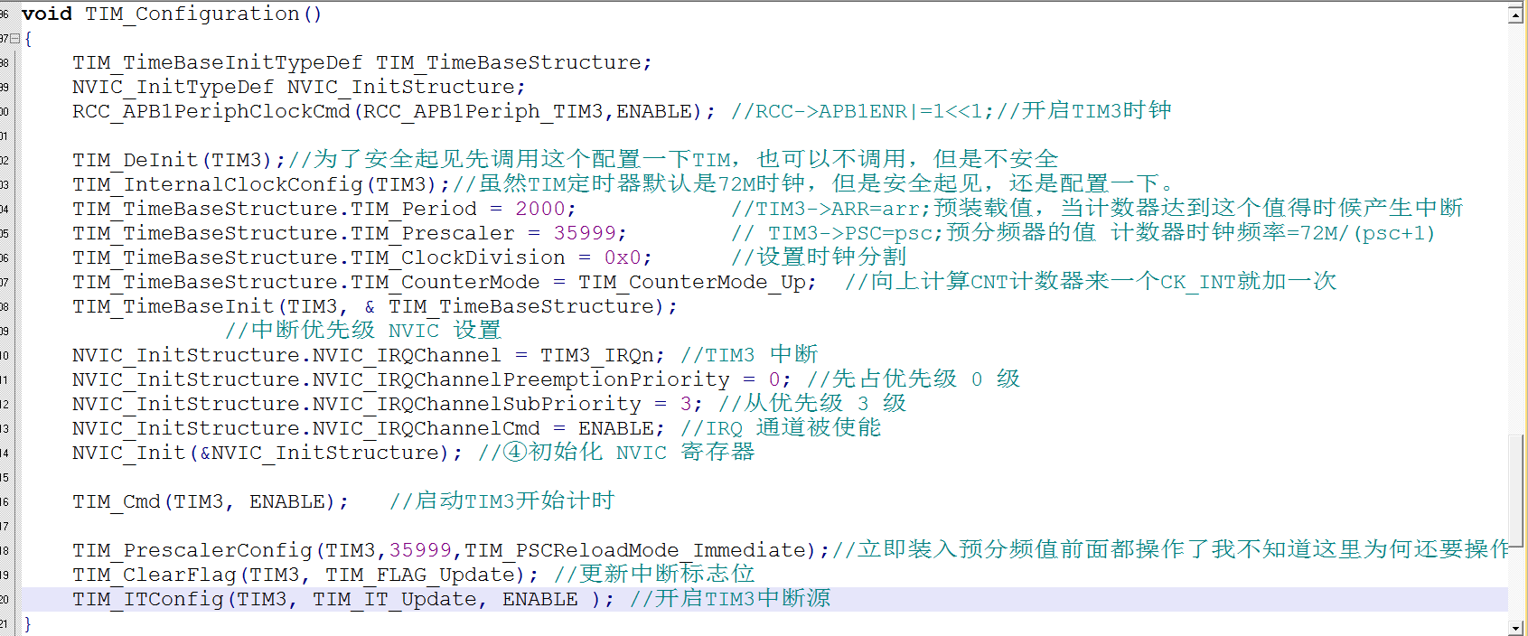

TIM_InternalClockConfig(TIM3);//虽然TIM定时器默认是72M时钟，但是安全起见，还是配置一下。

也就是选择CK_INT为TIM的时钟源

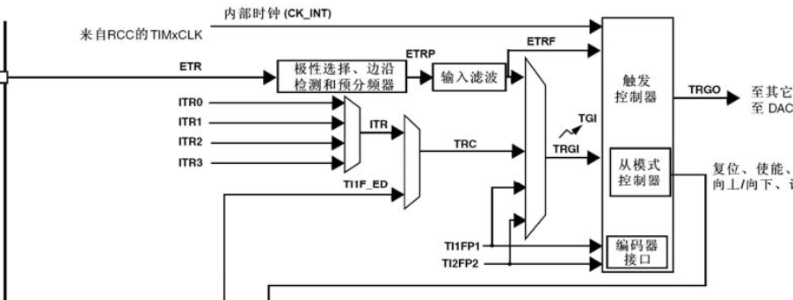

这个地方进来的是72M

TIM_TimeBaseStructure.TIM_Period = 2000; //TIM3->ARR=arr;预装载值，当计数器达到这个值得时候产生中断

TIM_TimeBaseStructure.TIM_Period = 2000; //TIM3->ARR=arr;预装载值，当计数器达到这个值得时候产生中断

将35999装入这里

将2000装入这里

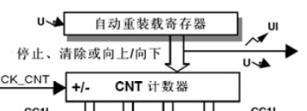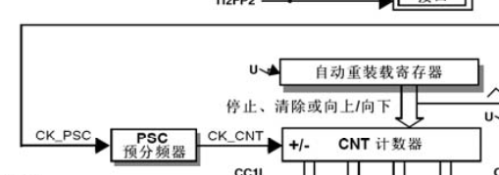

TIM_TimeBaseStructure.TIM_Prescaler = 35999; // TIM3->PSC=psc;预分频器的值 计数器时钟频率=72M/(psc+1)

TIM_TimeBaseStructure.TIM_ClockDivision = 0x0; //设置时钟分割 我也没明白

TIM_TimeBaseStructure.TIM_CounterMode = TIM_CounterMode_Up; //向上计算CNT计数器来一个CK_INT就加一次

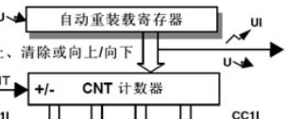

CNT来一个CK_INT向上加一个数

当CNT数值与自动重载寄存器数值相等时发生中断

其余的代码就很好理解了这里不多讲了

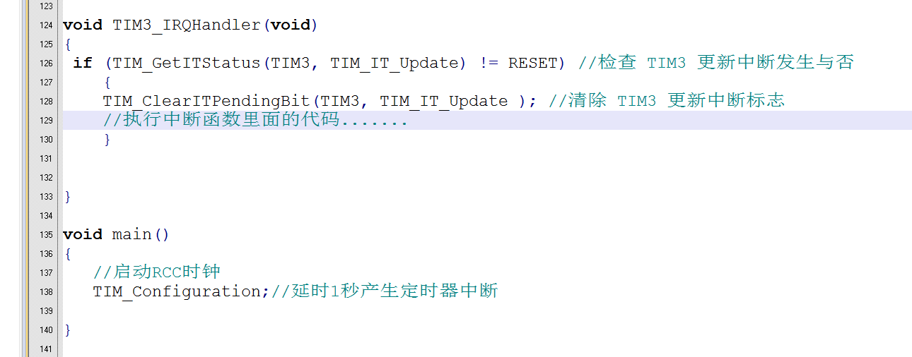

这就是通用定时器中断服务程序。

STM32 基本定时器TIM6，TIM7操作

基本定时器不像TIM2~TIM5那样有输入捕捉和输出比较功能，因为STM32芯片没有给TIM6和TIM7配置外部引脚，所以基本定时器只有定时功能和DAC功能。

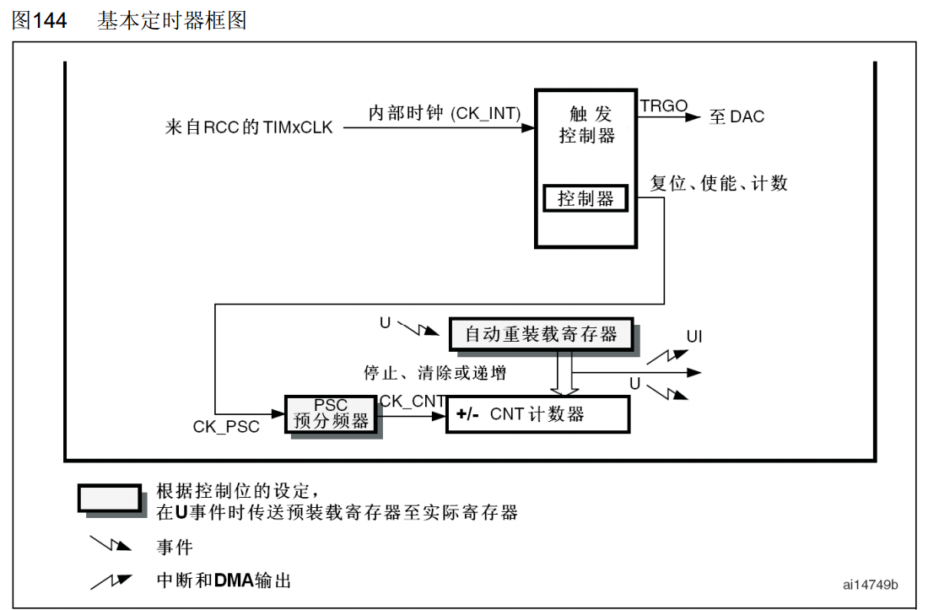

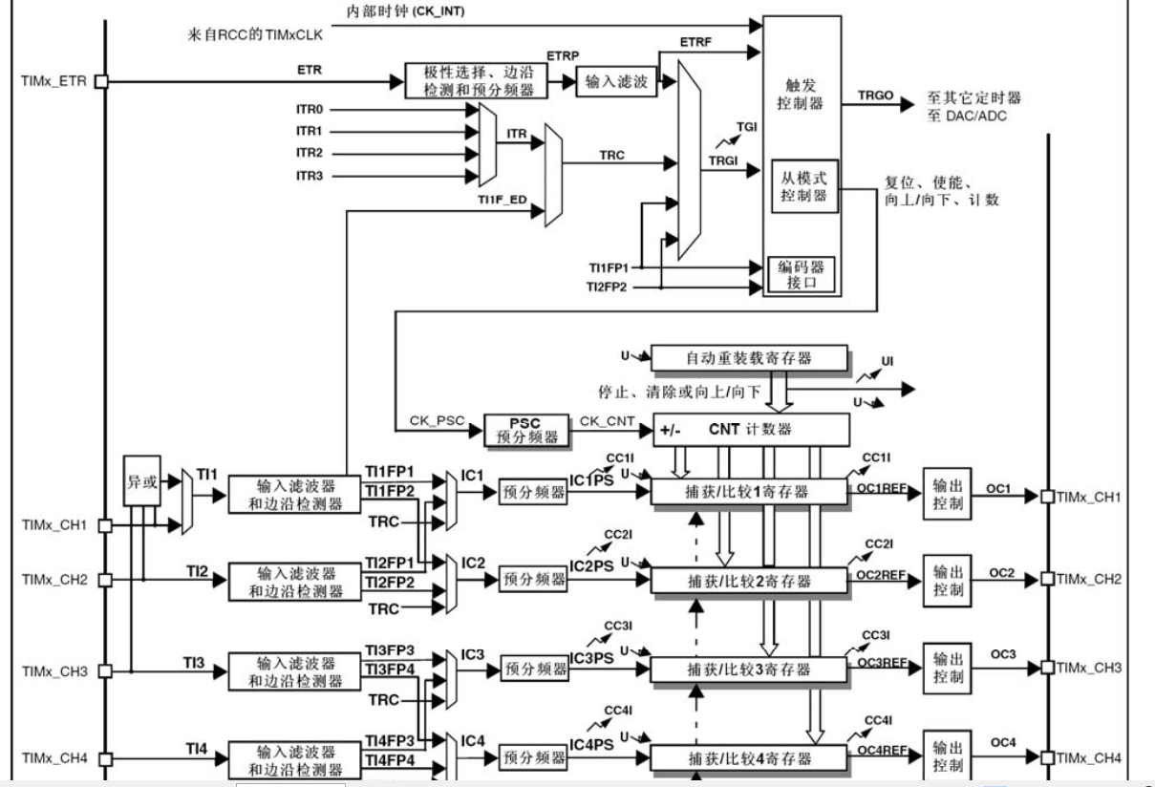

绿色线框是两个定时器有的功能，棕色线框是基本定时器没有的功能，只有通用定时器有。



和通用定时器一样时钟经过APB1预分频之后再X2倍频



72M

这个自动重装载寄存器不像51单片机那样，定时时间到产生中断。然后还要用软件去写两行代码让定时器值重新装进寄存器。

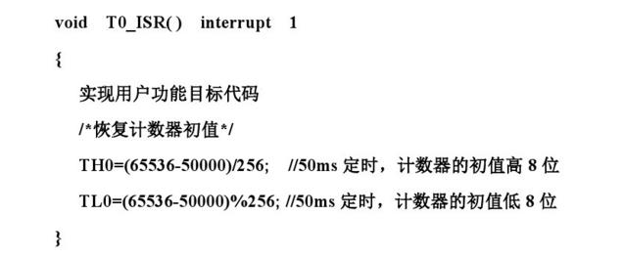

这是51单片机的操作，很麻烦。

但是STM32就不一样



值写入ARR寄存器就不动了，值也不会减掉

CNT计数器根据CK_CNT的脉冲一次一次向上加，当值加到与ARR值相等了后，比较强输出一个信号产生中断。所以我们不用每次在中断函数里面去写两行代码来加载重载寄存器。

我们以TIM7为例来操作基本定时器：

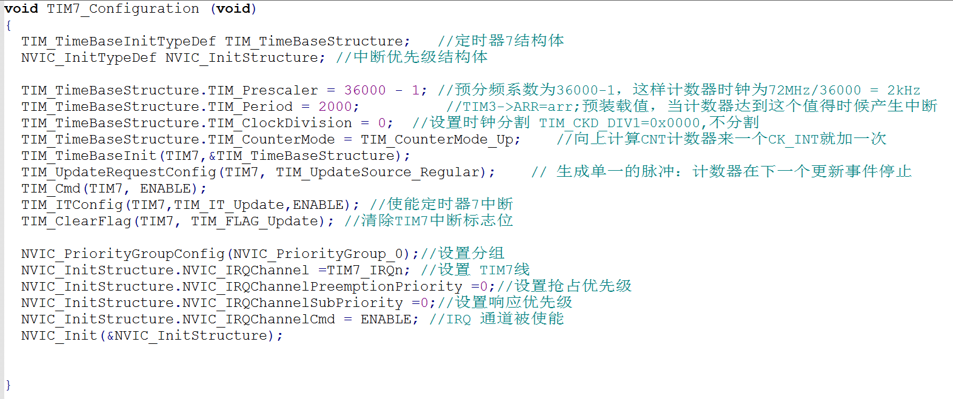

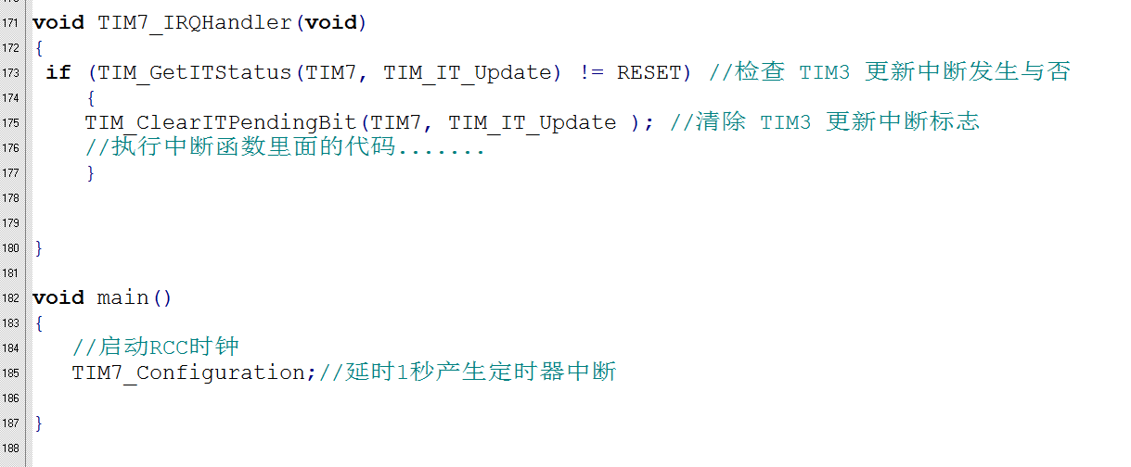

基本定时器也和通用定时器差不多只是没有通用定时器那么多功能，基本定时器只能定时和DAC。

STM32通用定时器输入捕获功能

**FSMC驱动LCD**

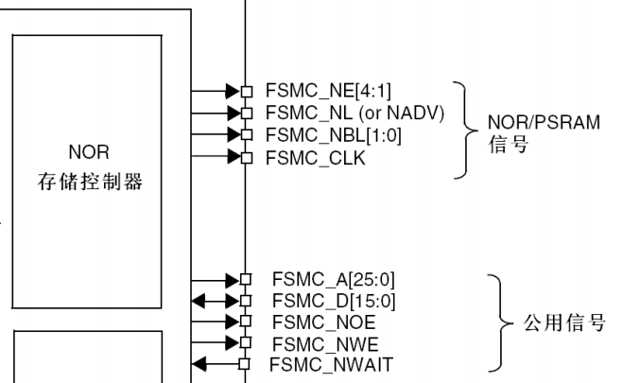

我们只用框图的上面这部分。

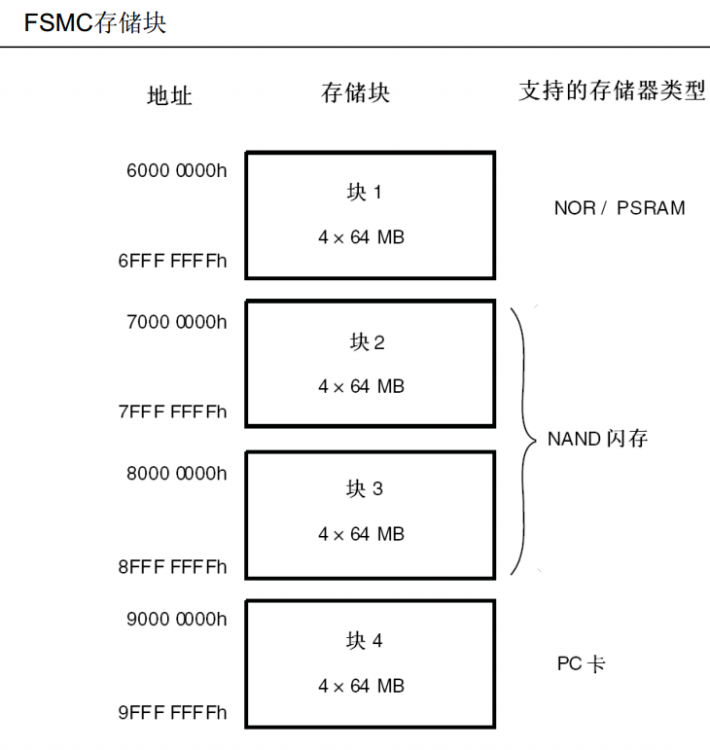

每个块256M ，每个块分4个区 ，每个区是64M，每个区都有独立的寄存器对所连接的存储器进行配置。每个块起始地址不一样，但是大小都一样是256M

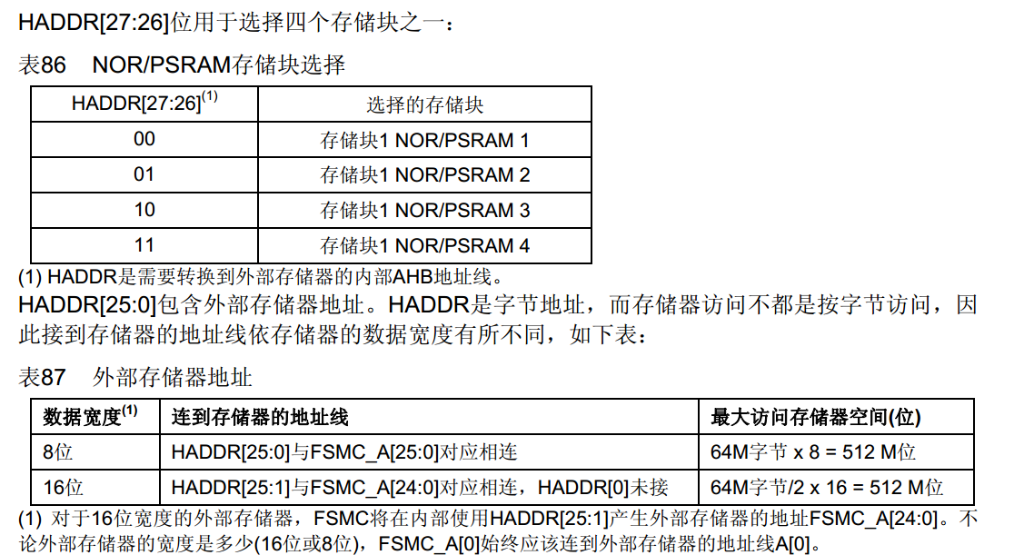

A10 信号0发送命令信号1发送数据

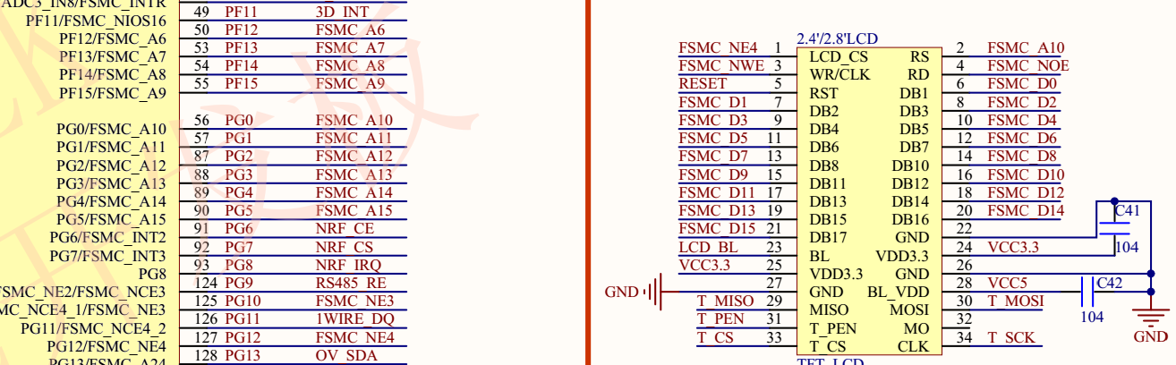

前面说了1个bank有4个片选，我这里的NE4接的就是第一个bank的第4段内存64M

为什么接在第一个bank上面呢？

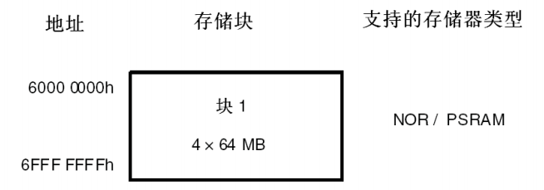

因为液晶的GRAM就同等于NOR Flash或者PSRAM，其余的NAND flash 或者PC卡都不属于NOR Flash协议

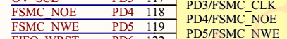

读使能

写使能



现在我们来写FSMC驱动LCD的代码

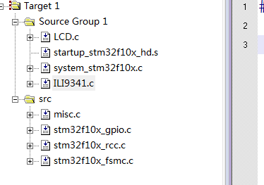

因为驱动液晶用到了FSMC所以要包含该文件

配置FSMC基本参数

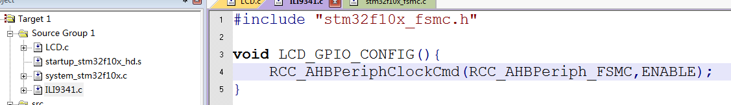

在配置FSMC时钟的时候发现老版本的固件库没有FSMC配置说明

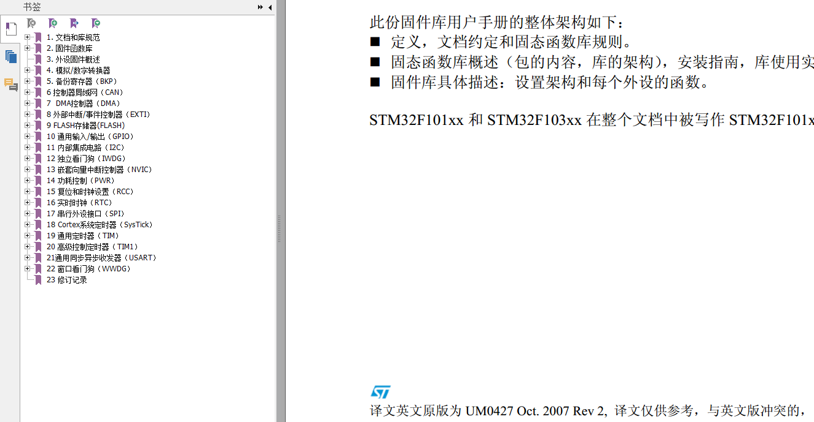

所以我换了一个查找库函数的方式

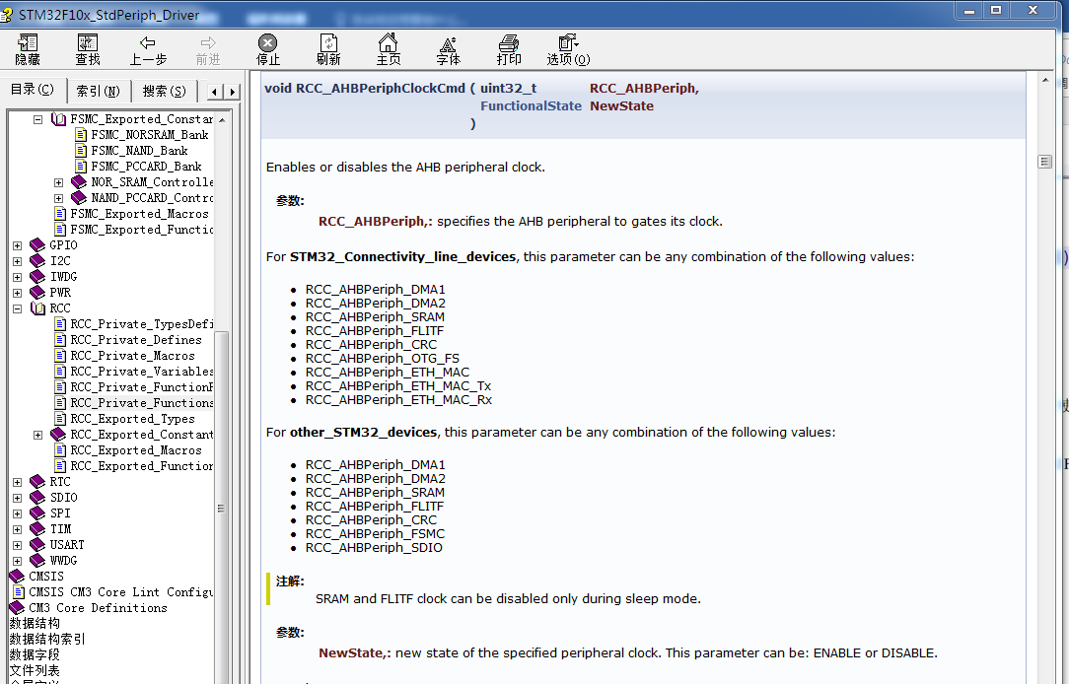

FSMC时钟参数在这里

在这个文档里面发现了FSMC配置参数

设置接在LCD屏的GPIO

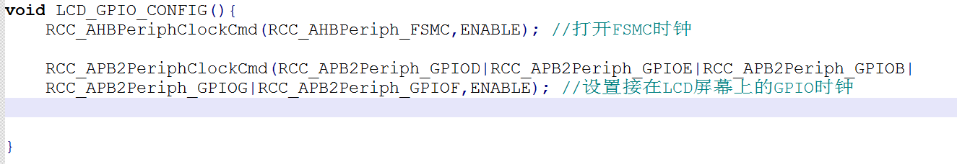

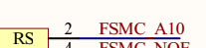命令/数据控制

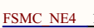 



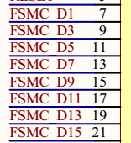 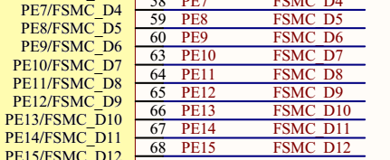数据命令传输



所以这些IO口的时钟都要打开

设置接入LCD的GPIO

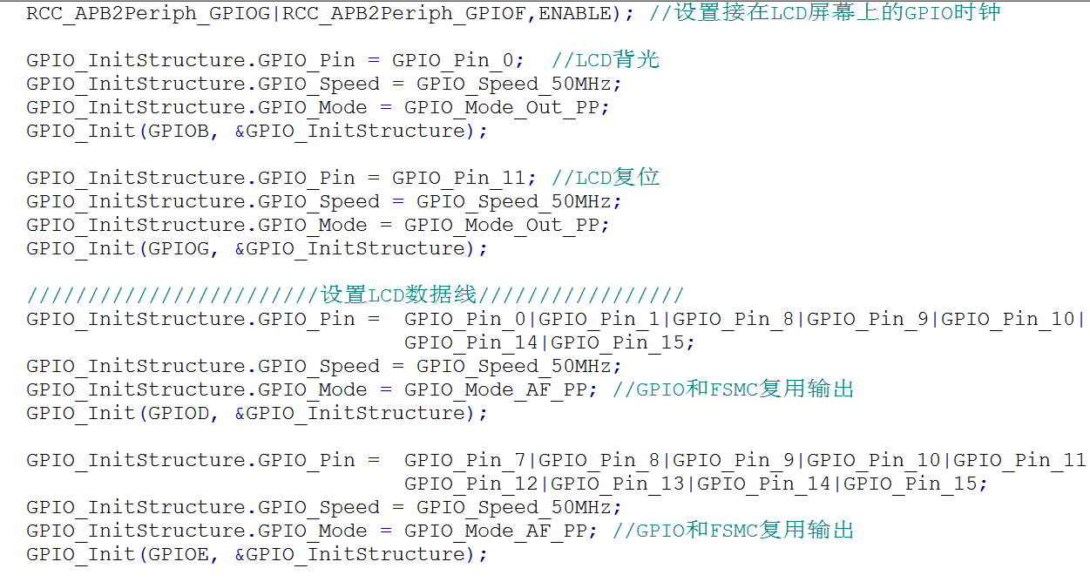

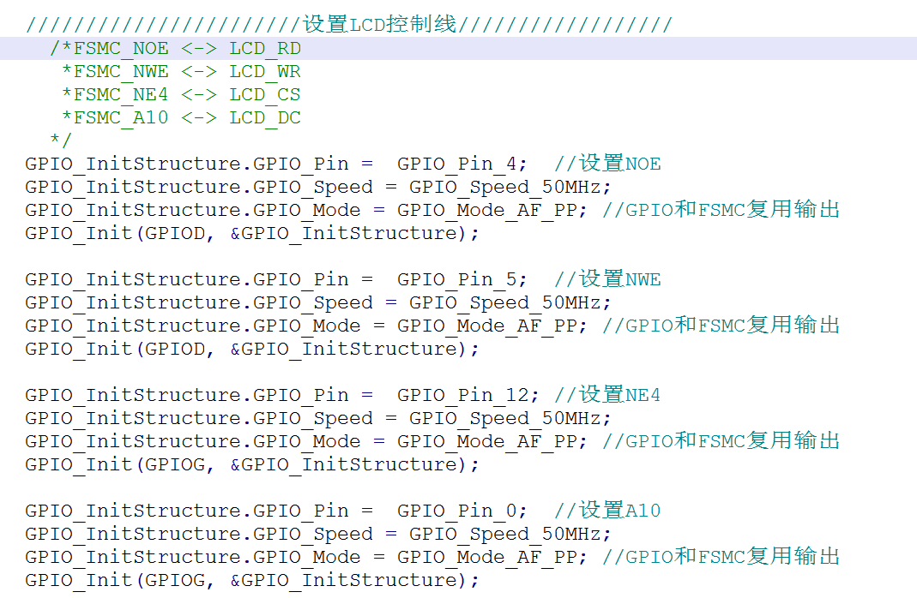

打开LCD背光

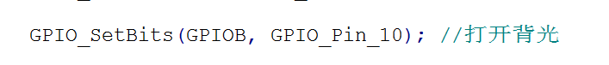

现在我们来设置FSMC参数





我们来看看HADDR怎么用，我们假如用FSMC_A0来控制LCD的写命令/数据

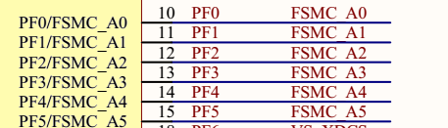

如果是FSMC_A0=HADDR_A0

我们写0001 = 0001

但是我们知道STM32规定访问16外部存储器的时候，FSMC_A0=HADDR_A1

所以要控制FSMC_A0 就必须是 FSMC_A0=HADDR_A1

0001 = 0010

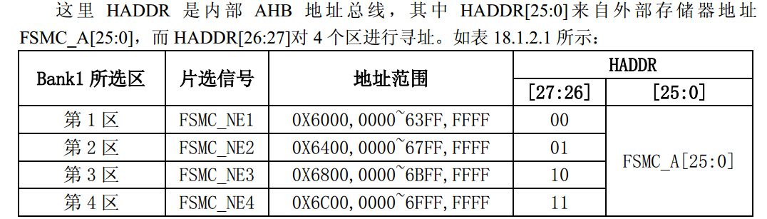

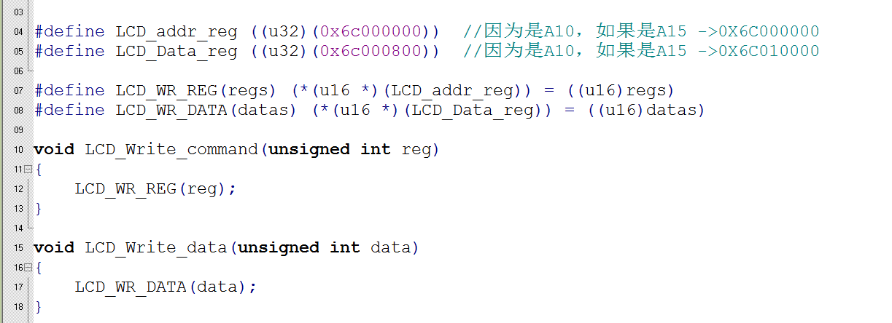

因为我们用的是bank1的NE4分区，所以引脚A0-A16起始地址是0X6C00 0000

因为我们要单独控制A10，所以给LCD写命令是访问0X6C000000 ，写数据0x6C000800

写命令0x6c000000

1101100000000000000000000000000

写数据0x6c000800

1101100000000000000100000000000

这里的第11位就是表示地址A10第10位，因为HADDR前面讲过，16位数据访问时，地址会向右移一位

LCD_WR_REG（reg） 把要写的命令reg放入这个地址

LCD_WR_DATA（data）把要写的数据data放入这个地址

也可以像正点原子这样

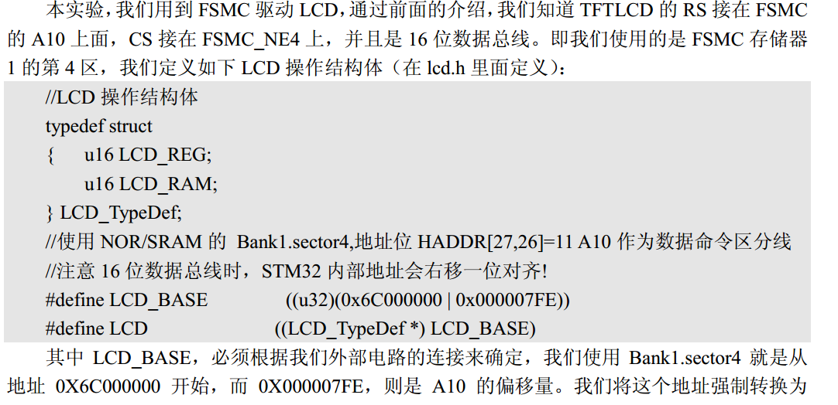

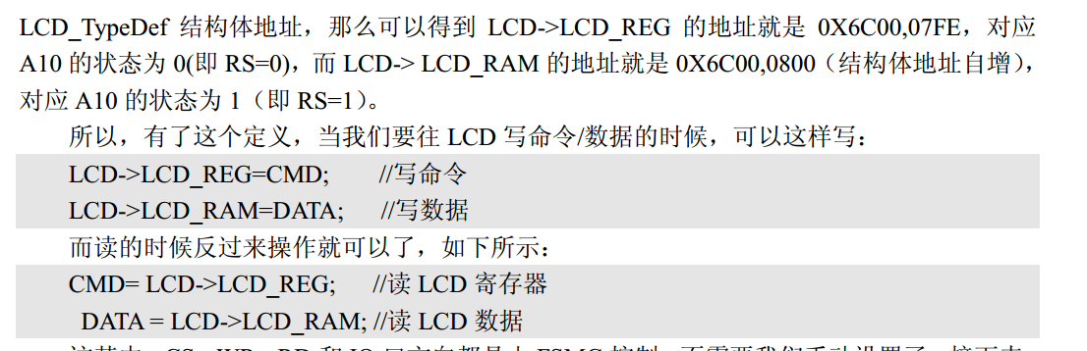

用上面设置的函数来操作液晶屏幕

1.初始化液晶屏

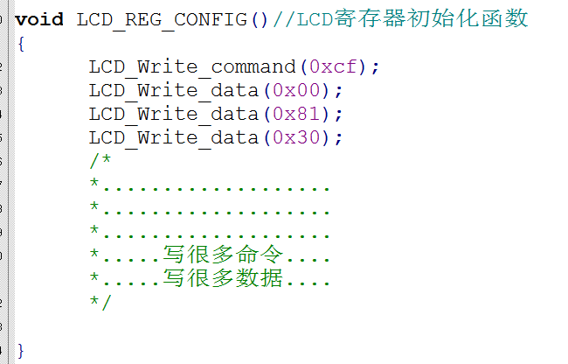

2.给液晶屏进行清屏，显示自己喜欢的颜色

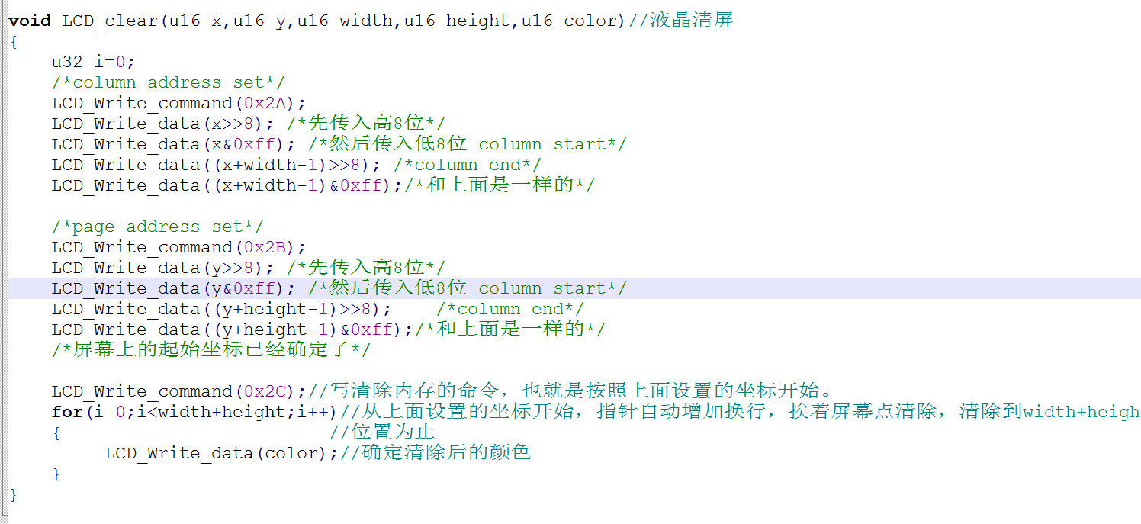

开始清屏

确定液晶指针起始X位置

确定液晶指针起始Y位置

4.先学会坐标定位

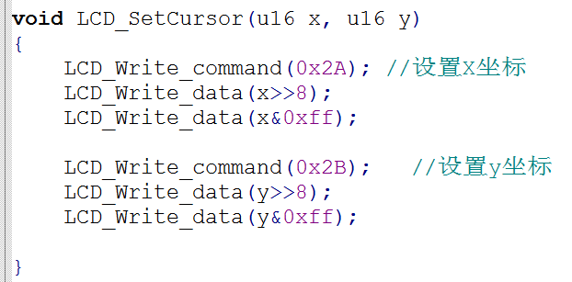

5.再学会给该坐标点画颜色

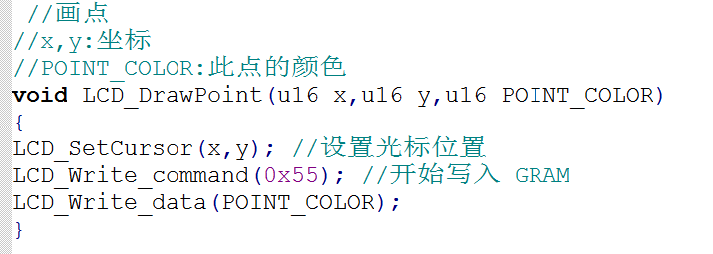

现在我们来了解英文字符显示原理

比如我要写#号，这个#号正好是12*6大小。

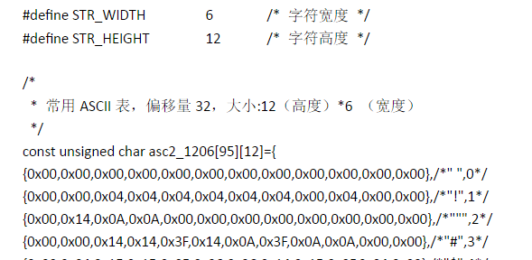

0x00

0x0A

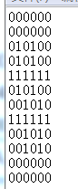

0x00

0x14

0x14

0x3F

这就是字库点阵显示的方式，1表示点亮，0表示熄灭，这样在点阵上面就显示一个#号、

我们只需要按照这种标准，写好字库的数组，和破解字库数组的函数就可以了

下面展示一段VC++6.0实现的点阵代码。

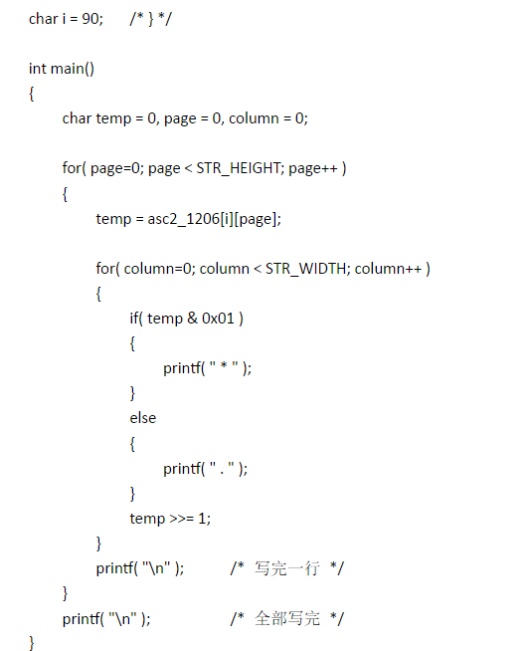

STM32字库实现直接复制粘贴正点原子的代码就是了。

**LCD字符解码方式**

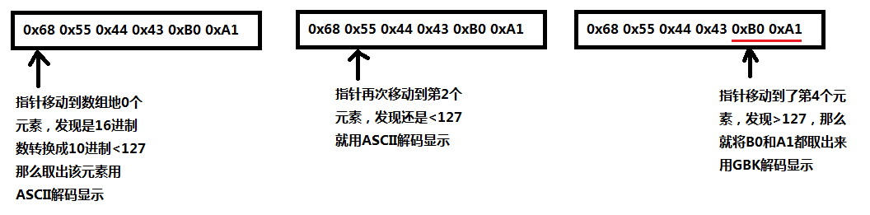

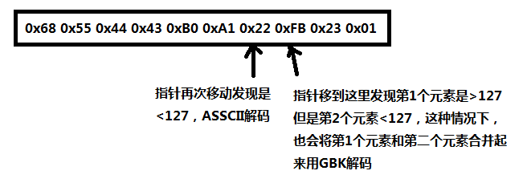

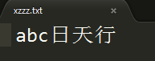建立一个txt文本

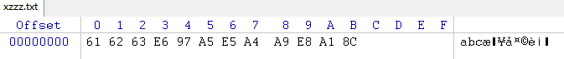

接着后面中文就采用GBK解码显示

文本文件abc采用ASCII解码显示

GBK编码和GB2312都是要求浏览器必须支持这种编码，才能显示，国内浏览器没有这个问题。但是国外的一些浏览器可能不支持，这个时候就要用一种万国编码，叫做utf-8，这种编码支持多个国家的语言，编码方式和上面介绍的原理差不多。

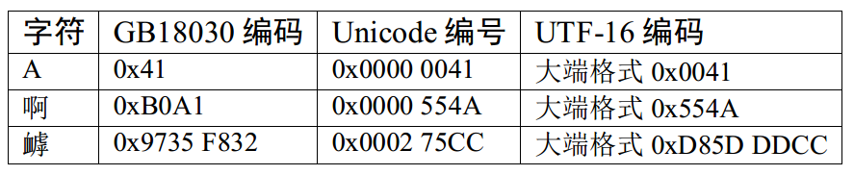

你看三种编码不同的数字表达方式，utf-8编码就是Unicode编码的一种，但是这种编码就是要占用4个字节。嵌入式设备内存小要注意，PC端内存大无所谓。

字模生成软件使用

打开PCtoLCD2002软件

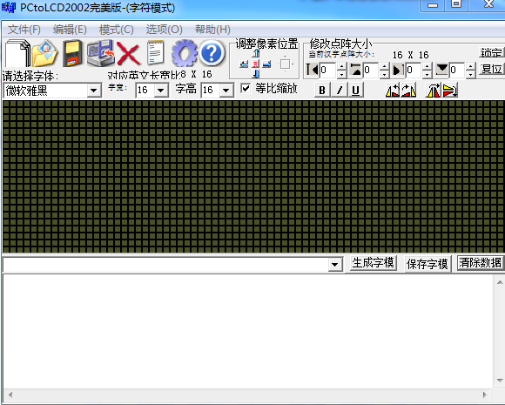

在这里写入你要生成的字符

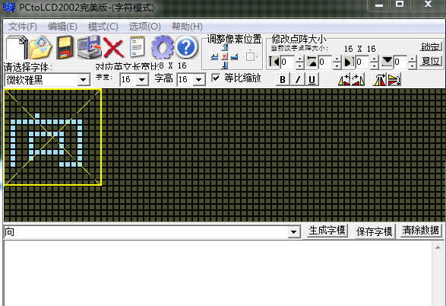

2.写入要生成的字体宽度和高度，也就是宽占用几个像素，高占用几个像素

1.选择要生成的字体

3.写入要生成的字

4.点击选项

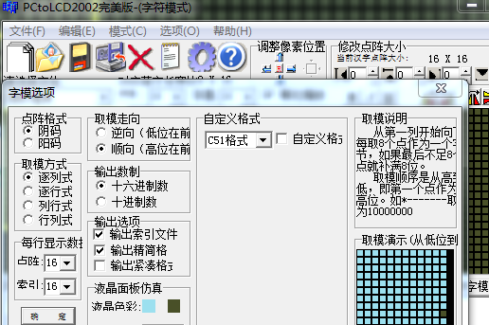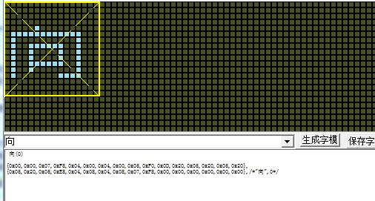

7.生成了0x16进制的二维数组

5.选择C51格式，这样生成的数字前面才有0x

6.选择后一定要点击确定

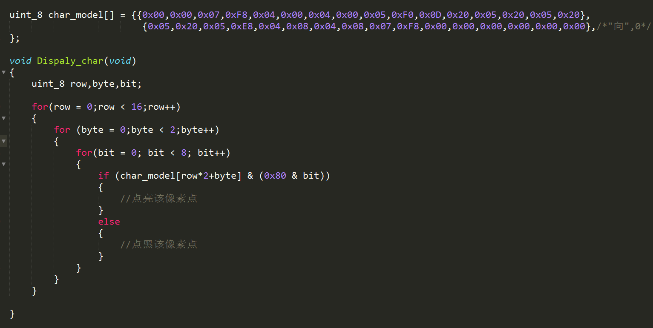

而且这个程序的计算方法必须和取模软件的扫描方式匹配，这里取模和数组都是逐列式取的 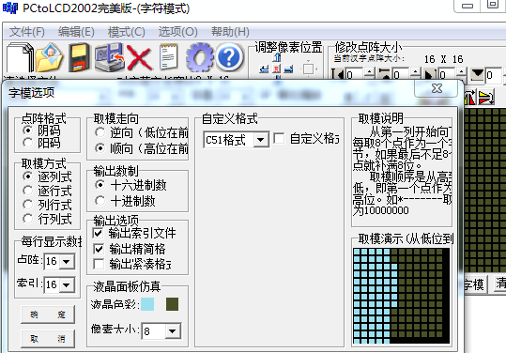

这是生成‘向’ 字体的二维数组，但是我们Display_char函数是按照一维数组来计算的

我们PCtoLCD2002生成字模选择的显示方式是阴码，逐列式，取模走向顺向

我们先将数组改成一维数组



这是逐列式生成的一维数组，和我们Display_char函数计算的方式不符，所以取消

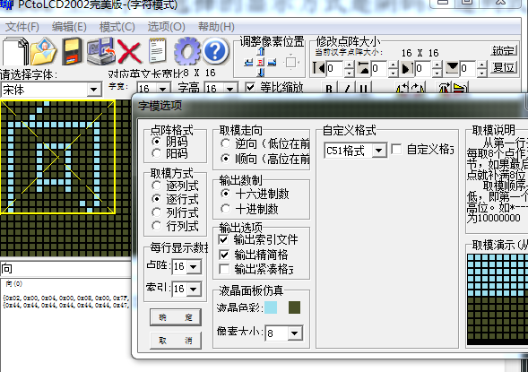

改成逐行式输出

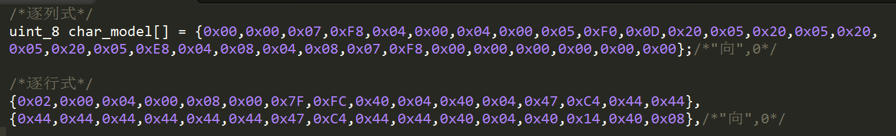

你看逐行式生成的数组和逐列式生成的数据不一样，我们下面取消逐列式，用逐行式数组，同时把逐行式二维数组做出一维数组。

把括号取消掉就是一维数组，然后用下面代码计算取字模

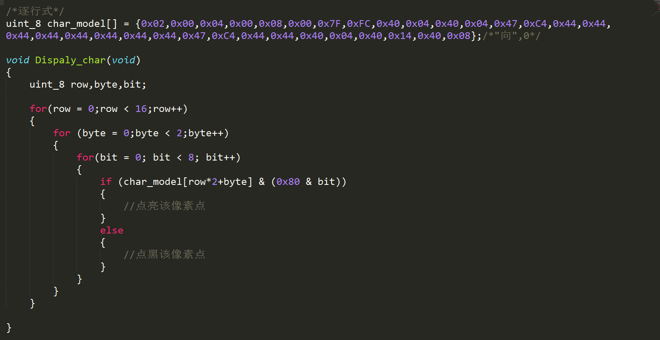

这就是逐行式二维数组，和下面取模驱动代码匹配了

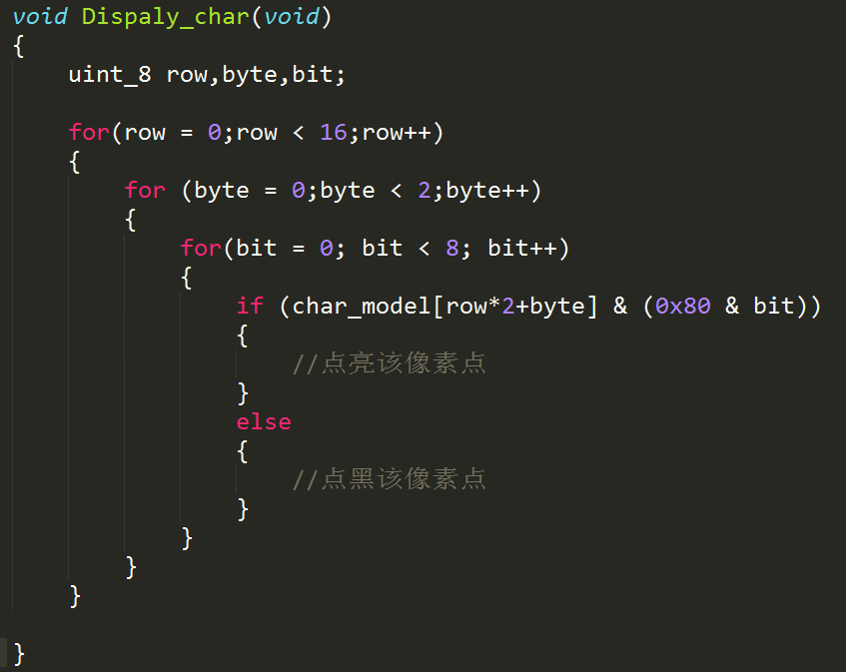

bit循环8次把0x02显示完

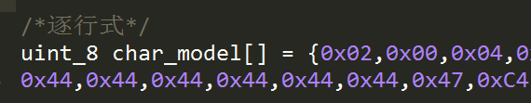

比如这里要处理第0行的第1个字节，那么row=0,byte=0

详细分析PCtoLCD2002软件和我们驱动代码的区别

我现在把字体改成32X32大小的

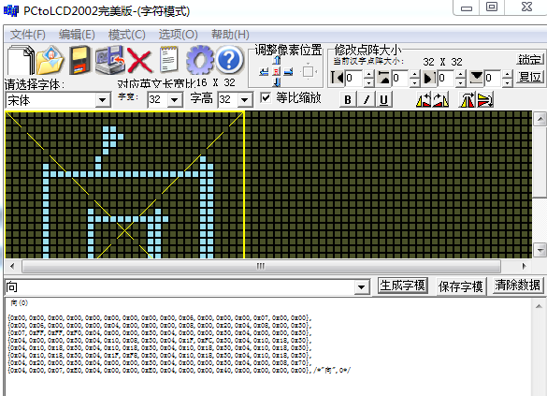

字体变大了生成的字模数据量就多

这里改成了32X32

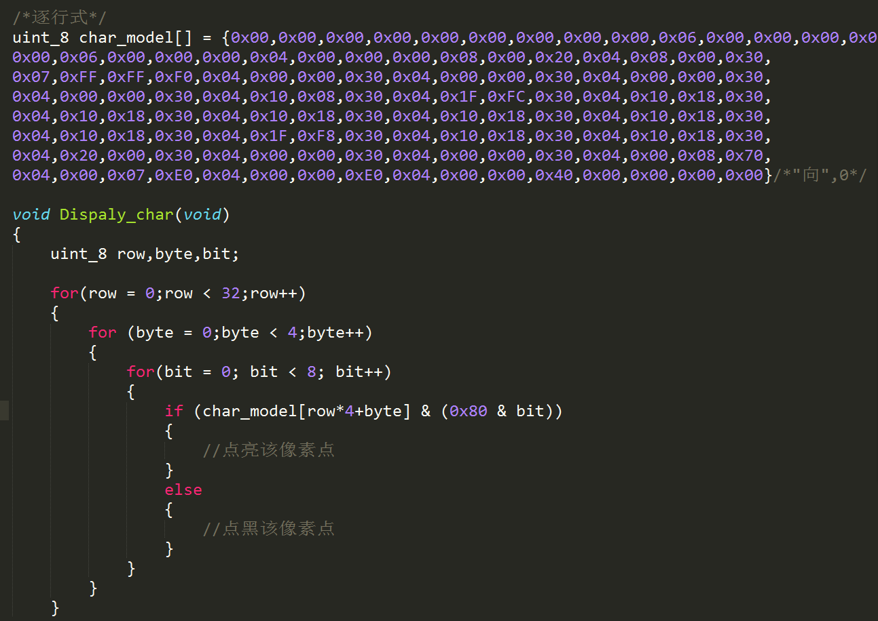

16X16每行打点完偏移两个字节数组再打下一行，现在32X32要改成偏移4字节，因为4字节代表一行

每个字节打点8位，这里不变

每一行显示需要4个字节数组，这里改成4

既然是32X32字体了，那么就要循环32行，这里改成32

一维数组改成32X32的数组，数据量大

如果你要生成字库

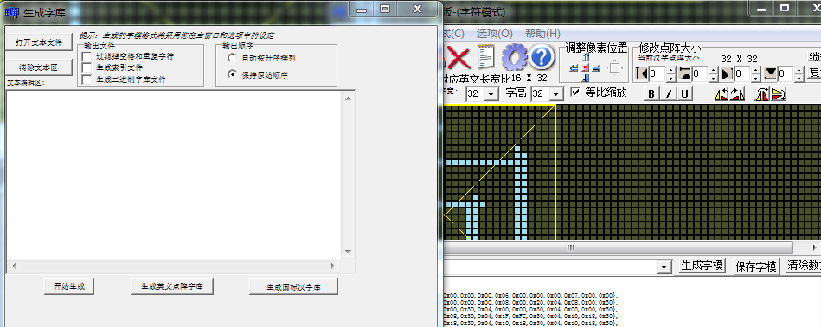

选择索引

选择二进制

点击导入大量文本，就能生成字库

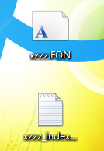这就是我生成的字库文件.FON和索引文件.txt

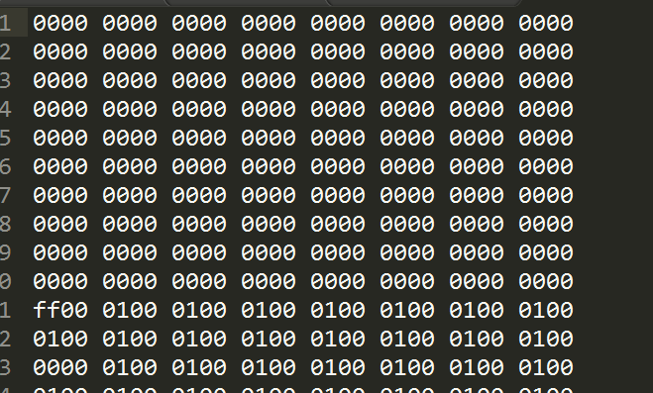

这就是.fon字库文件，但是我们要让它变成16进制，要加入0x和逗号，那么用sublime软件来修改。

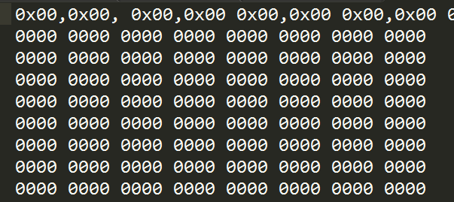这种拷贝数组的做法，英文字符是可以的，但是中文字符就不能这样做了，因为汉字太多。

就是全部要改成0x这样，然后拷贝进软件里面的数组，你可以用sublime快捷键来修改，自己寻找方法

根据xzzz_index.txt索引表来编写ACSII码字模寻址程序



前面控制符我们是不要的，我们就要先确定 ’！’感叹号在第几个字节，感叹号前面还有个空格

我们知道‘!’感叹号在第32个位置，32之前的位置被控制字符占用了

那么在数组里面，‘!’就放在第32个元素下标的位置。

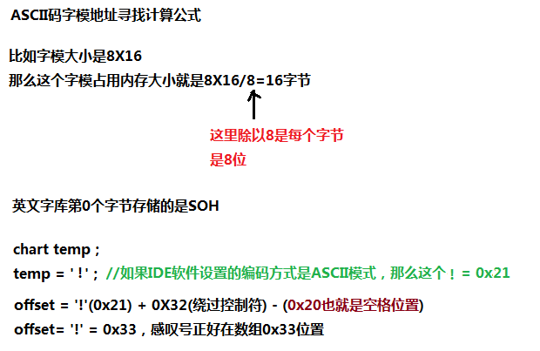

然后用自定义的Display_char去获取数组的0x33下标的数据，用来刷屏，显示 ’!’ 感叹号

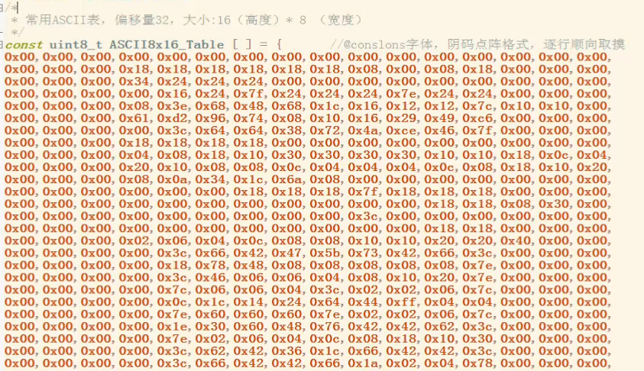

这就是字模软件生产的所有ASCII字体的数组

下面使用程序在这些数组里面找到指定的ASCII字体显示

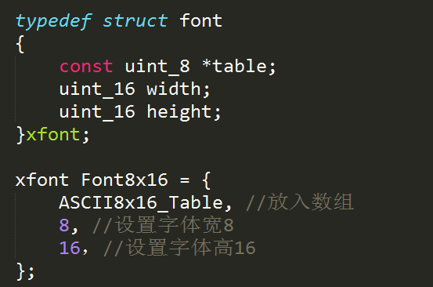

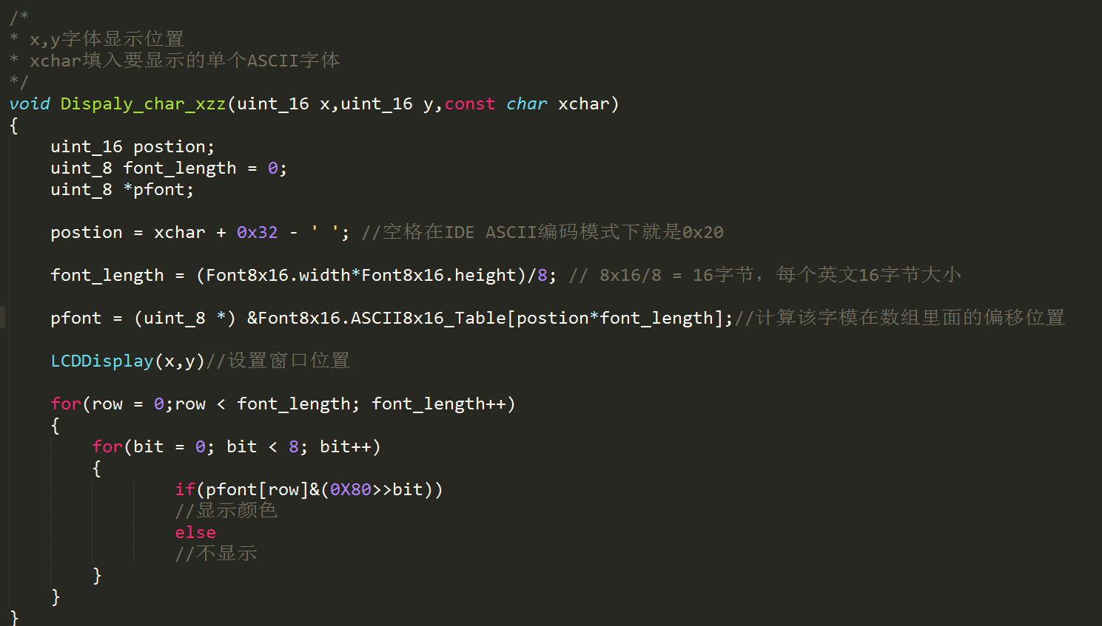

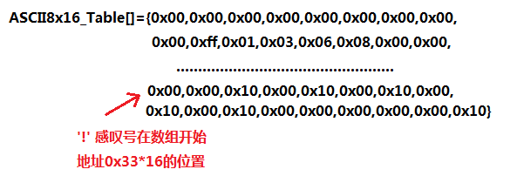

这里就填入LCD显示代码

感叹号在33位置



这是单个字符显示的程序

字符串显示程序范例

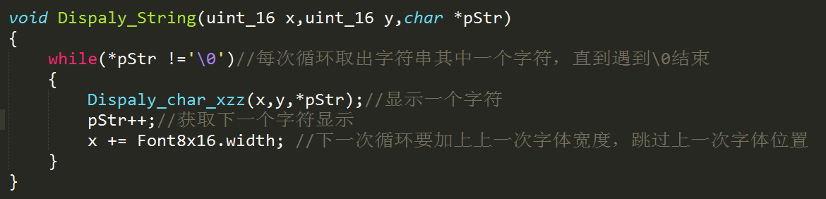

以上就是字符和字符串显示原理伪代码分析，实际情况可以去拷贝开源网站的一些代码库，修改API，调用API就是了。

中文显示原理

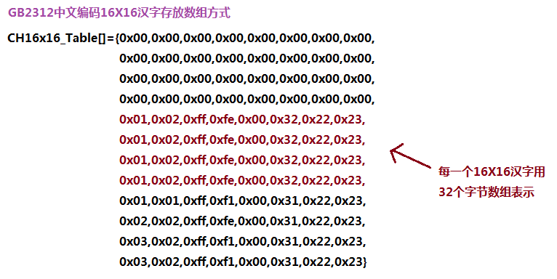

GB2312使用区位码的方式来存储

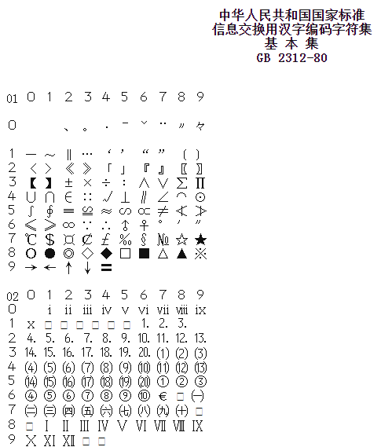

‘ ，’逗号就是0102

汉字GB2312 16X16就不能用数组地址来完全指定，只能用数组地址来索引，因为字符是按照区位码表示的，比如这里’ ’空格字符区位是0101

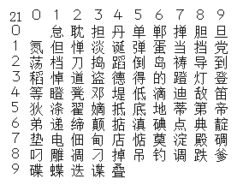

‘电’区位就是2101

‘丹’区位就是2104

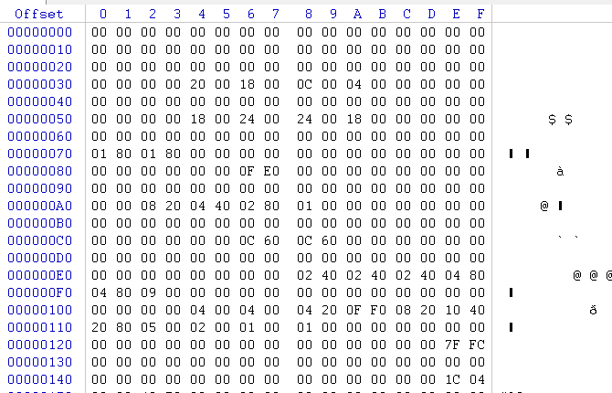这是软件生成的国标字库

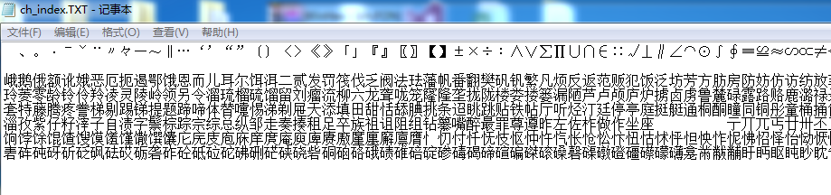索引表

将Keill IDE设置成GB2312编码方式，这样你写入的字符就会在软件内部变成国标码

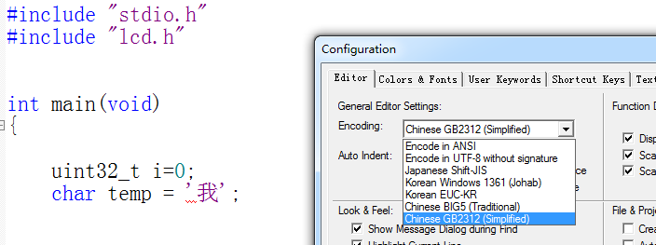

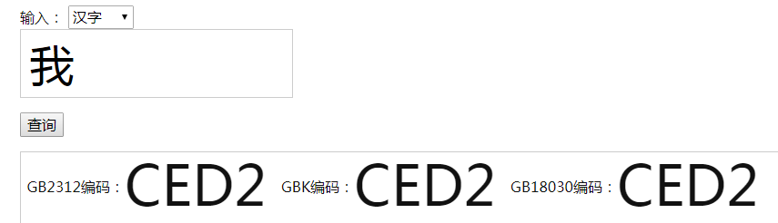

‘我’ 这个字符国标码就是CED2

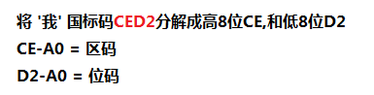

区位码计算公式如下

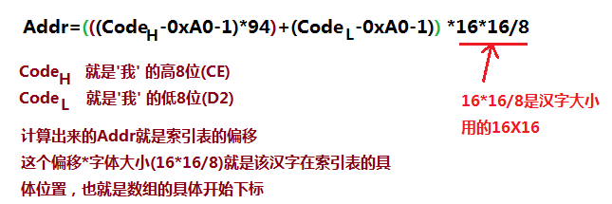

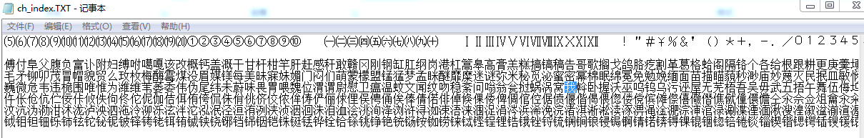

下面从SPI_FLASH读取汉字字库来显示中文

汉字显示之前我们要搞清楚如何将字库拷贝进SPI_FLASH

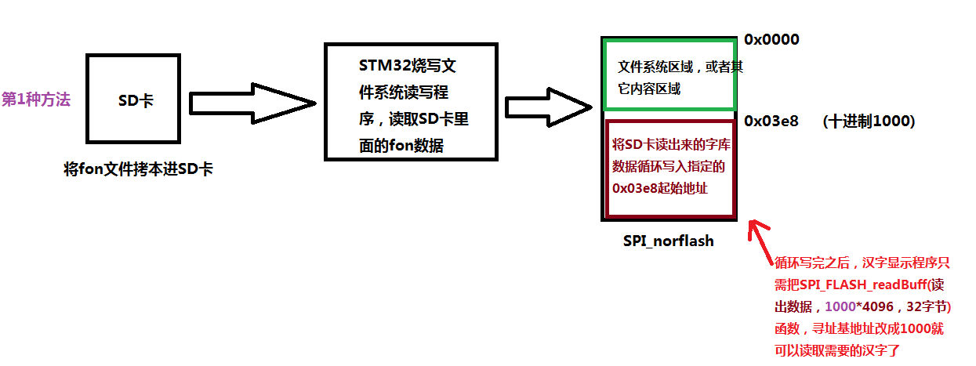

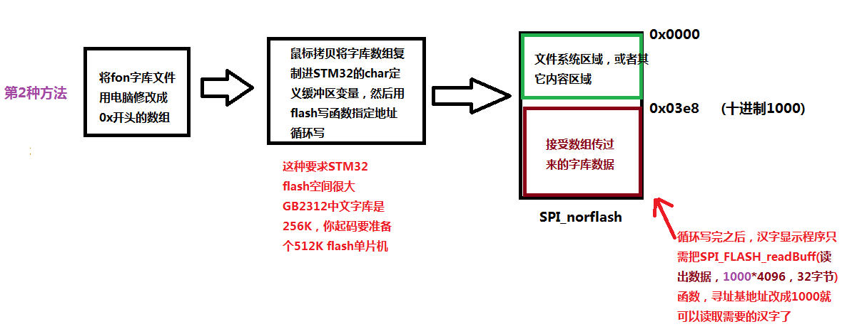

如果用SD卡做字库，逻辑和读写SPI FLASH一样的

汉字显示程序

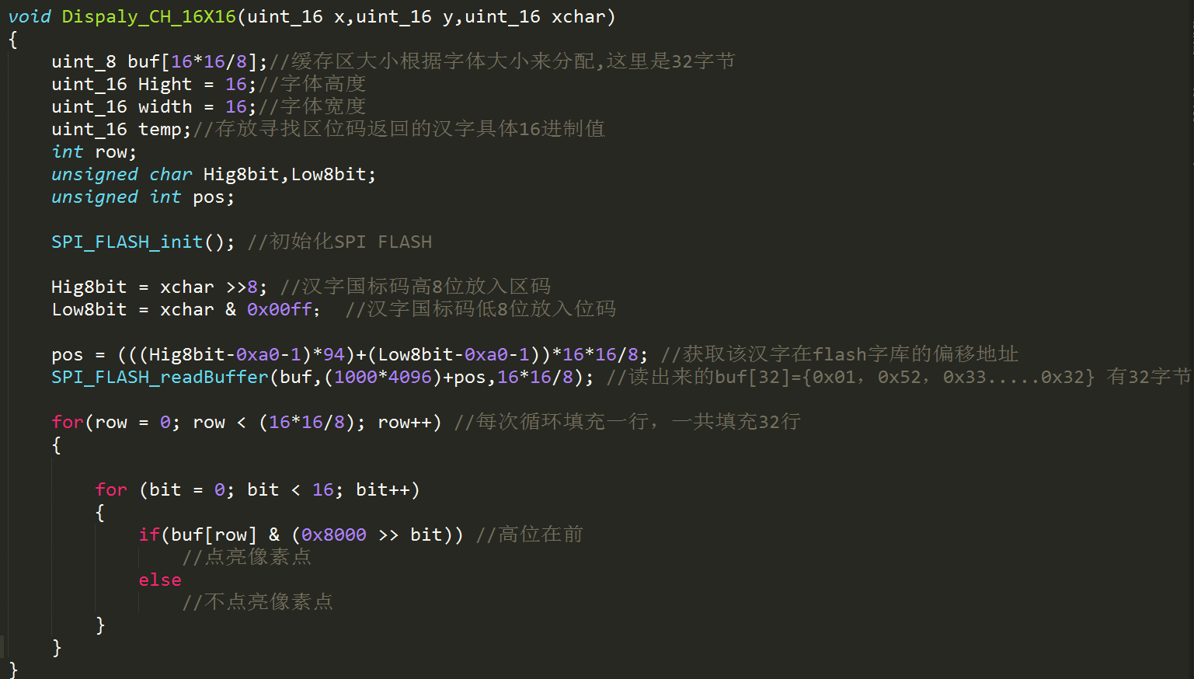

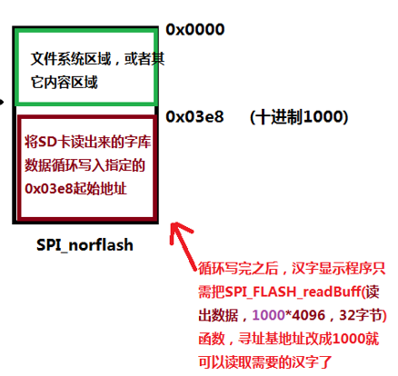

如何支持中英文显示，

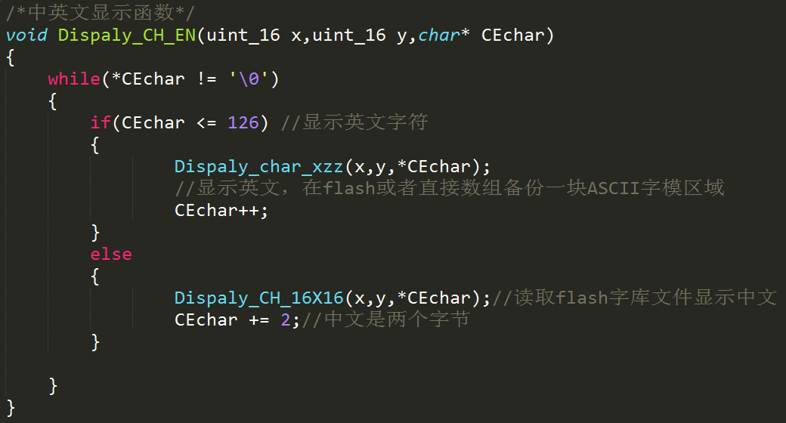

其余的字体放大缩小，变化的字符显示，请查阅原子或者野火的范例代码。

**STM32内部CAN总线使用**

CAN双工通信，波特率最高1M。1M通信距离50米以内，5K通信距离10公里。

CAN是多主控制，意思就是几个CAN连接一条线上，没有主从之分，每个节点都可以发送

CAN总线优先级由每个芯片的ID来决定，ID越小优先级越高。



STM32F103 CAN控制器输出是CAN_RX和CAN_TX，我们要将这两个信号转换成显性和隐性

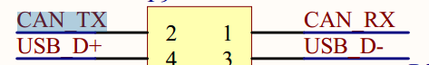 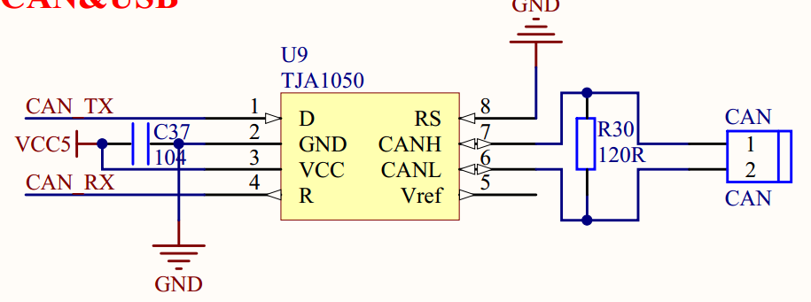

CAN收发器一般是TJA1050或者是82C250芯片

51单片机不像STM32那样有内部CAN控制器所以需要外挂MCP2515或SJA1000 AN芯片

然后将MCP2515芯片外接一个TJA1050收发器，这样51单片机也具备CAN功能了。

CAN 物理层的形式主要有两种

一种遵循 ISO11898 标准的高速、短距离“闭环网络”，它的总线最大长度为 40m，通信速度最高为 1Mbps，总线的两端各要求有一个“ 120 欧”的电阻

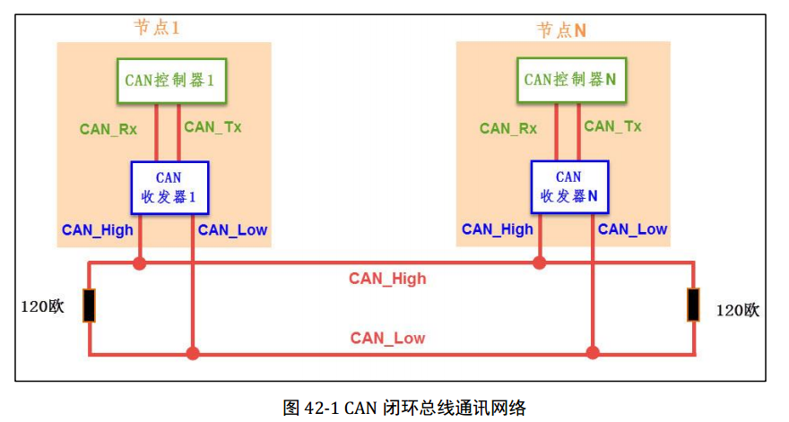

另一种是ISO11519-2标准低速CAN网络，远距离“开环网络”最大传输距离1Km，最高通讯速率为 125kbps，两根总线是独立的、不形成闭环

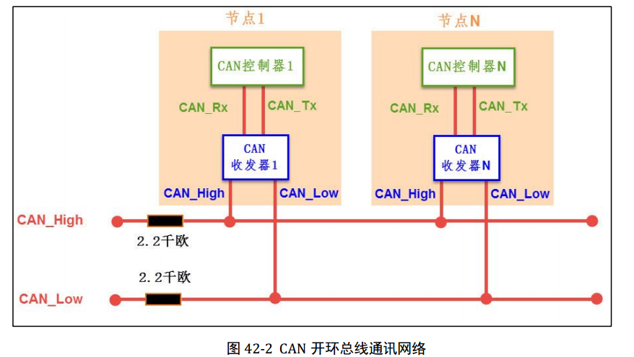

CAN总线帧属性

遥控帧(也有人叫远程帧)：CAN控制器发送一帧远程帧，这帧后面没有数据，只是发送一个ID到总线上，有符合该ID的CAN控制器响应，返回数据给发送者。这就是该帧的功能。类似于我叫某人一声，某人回复我一大堆废话。

可变过滤组

STM32F103ZET6只有CAN1 过滤组14个

STM32有些互连型产品芯片有CAN1,CAN2 过滤组有28个比如STM32F105

这个过滤组就是用来过滤ID的

将前面的数据进行CRC计算

CAN总线标准数据帧

RTR决定了是数据帧还是远程帧

R

T

R

11位ID

15位CRC

R

0

……..

…....

EOF停止符

ACK段

D

L

C

0

D

L

C

3

I

D

E

64位数据

DCL0~DCL3位决定了后面数据字节大小

决定了这帧数据是标准帧还是扩展帧

起始帧

8个字节数据段

CAN总线扩展数据帧

我们先上一个标准帧

后面和标准帧一样的

………………………………………………………

D

L

C

0

D

L

C

3

R

1

R

0

R

T

R

多了18个扩展ID

I

D

E

11位ID

………………………………………………………

S

R

CAN总线波特率设置

在STM32F1系列主时钟频率在72Mhz情况下的CAN波特率参数表，其它型号不一定是这个表

|  |  |  |  |  |
| --- | --- | --- | --- | --- |
| SJW | BS1 | BS2 | Prescale | 波特率 |
| CAN_SJW_1tq | CAN_BS1_3tq | CAN_BS2_2tq | 6 | 1M |
| CAN_SJW_1tq | CAN_BS1_4tq | CAN_BS2_3tq | 5 | 900K |
| CAN_SJW_1tq | CAN_BS1_5tq | CAN_BS2_3tq | 5 | 800K |
| CAN_SJW_1tq | CAN_BS1_6tq | CAN_BS2_3tq | 6 | 600K |
| CAN_SJW_1tq | CAN_BS1_3tq | CAN_BS2_2tq | 12 | 500K |
| CAN_SJW_1tq | CAN_BS1_5tq | CAN_BS2_3tq | 10 | 400K |
| CAN_SJW_1tq | CAN_BS1_3tq | CAN_BS2_2tq | 20 | 300K |
| CAN_SJW_1tq | CAN_BS1_3tq | CAN_BS2_2tq | 24 | 250K |
| CAN_SJW_1tq | CAN_BS1_3tq | CAN_BS2_2tq | 30 | 200K |
| CAN_SJW_1tq | CAN_BS1_3tq | CAN_BS2_2tq | 40 | 150K |
| CAN_SJW_1tq | CAN_BS1_3tq | CAN_BS2_2tq | 48 | 125K |
| CAN_SJW_1tq | CAN_BS1_3tq | CAN_BS2_2tq | 60 | 100K |
| CAN_SJW_1tq | CAN_BS1_4tq | CAN_BS2_3tq | 50 | 90K |
| CAN_SJW_1tq | CAN_BS1_3tq | CAN_BS2_2tq | 75 | 80K |
| CAN_SJW_1tq | CAN_BS1_6tq | CAN_BS2_3tq | 60 | 60K |
| CAN_SJW_1tq | CAN_BS1_3tq | CAN_BS2_2tq | 120 | 50K |
| CAN_SJW_1tq | CAN_BS1_3tq | CAN_BS2_2tq | 150 | 40K |
| CAN_SJW_1tq | CAN_BS1_6tq | CAN_BS2_3tq | 120 | 30K |
| CAN_SJW_1tq | CAN_BS1_3tq | CAN_BS2_2tq | 300 | 20K |
| CAN_SJW_1tq | CAN_BS1_3tq | CAN_BS2_2tq | 600 | 10K |
| CAN_SJW_2tq | CAN_BS1_6tq | CAN_BS2_4tq | 600 | 5K |
| CAN_SJW_2tq | CAN_BS1_6tq | CAN_BS2_4tq | 1000 | 3K |
| CAN_SJW_2tq | CAN_BS1_10tq | CAN_BS2_6tq | 1000 | 2K |

屏蔽位模式就是我设置个101

|  |  |  |
| --- | --- | --- |
| 1 | 0 | 1 |
|  |  |  |

CAN总线屏蔽滤波功能

STM32F系列屏蔽滤波分两种：

1. 屏蔽位模式

主机

设备3

设备2

设备1

|  |  |  |
| --- | --- | --- |
| 主机发送 | | |
| 001 | 011 | 100 |

1. 标识符列表模式

|  |
| --- |
| 从机接受ID设置 |
| 110 |

111

**墙**

|  |  |  |
| --- | --- | --- |
| 主机发送 | | |
| 110 | 001 | 111 |

110后面跟数据

110 001 111

001

标识符模式就是从机设置好ID地址，然后主机放送过来的ID于从机匹配从机就接受，主机其他的ID从机屏蔽掉不接受。

32位过滤器过滤扩展帧，因为扩展帧ID是29位的

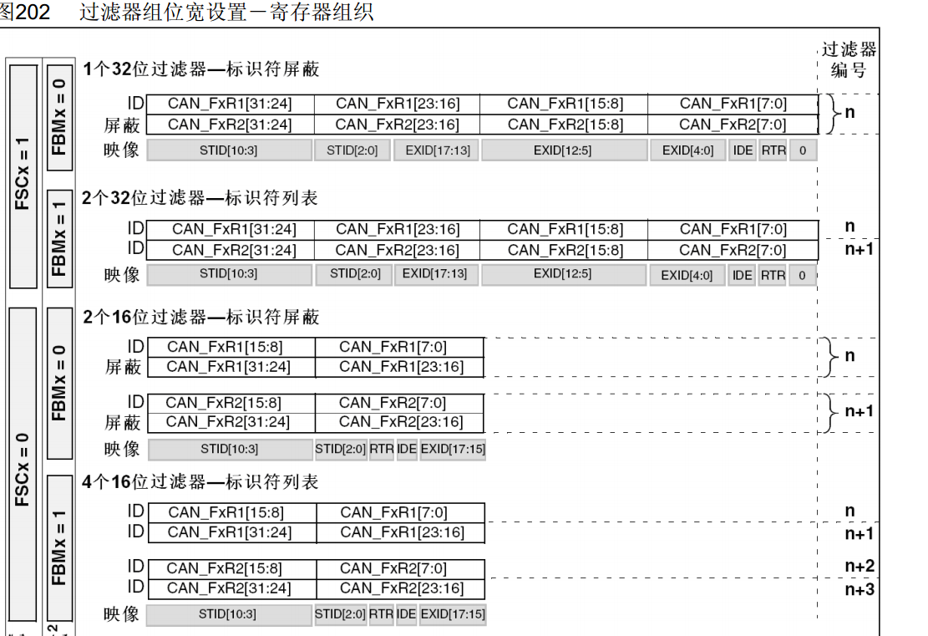

2个16位过滤器过滤标准帧，因为标准帧ID是11位的

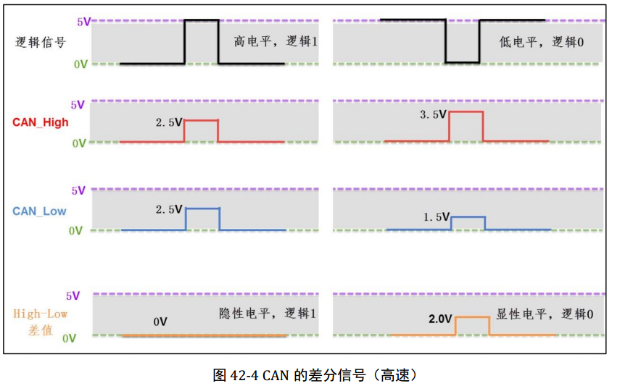

下面我们来进行CAN总线实验

首先看CAN端口要不要映射，STM32 CAN1有USB口功能，如果不用USB可以不用映射，但是要用USB就必须要映射，我们这里映射试试。

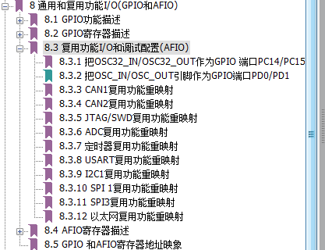 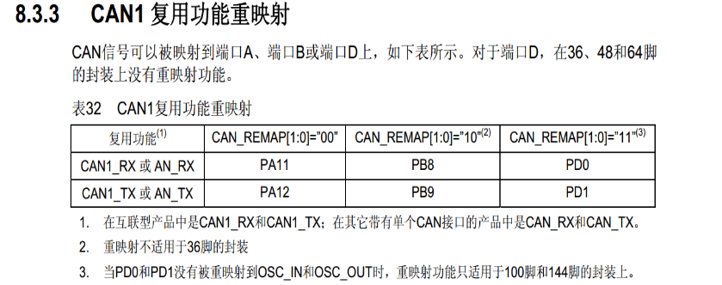

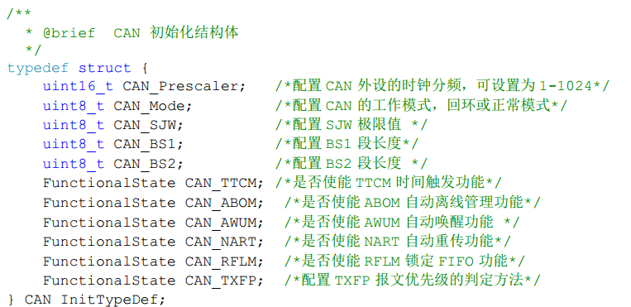

自动离线管理就是节点出错后自动恢复选择ENABLE

这是CAN波特率设置，按照上面波特率表填入对应参数

触发功能我们这个CAN2.0标准用不到，选择DISABLE

AWUM: 自动唤醒，就是低功耗功能，选择ENABLE。

NART: 一个报文发送失败，是继续重复发送这个报文呢？还是放弃这个报文发送新报文，选择ENABLE自动重复发送失败的报文，直到发送成功为止

RFLM：如果ENABLE 那么fifo接受数据满了，会丢弃后面来的数据。

StdId是写11位CAN ID，ExtId是写29位CAN ID，我选29位的

TXFP：选择DISABLE，按照报文ID优先级来选择谁先发送。

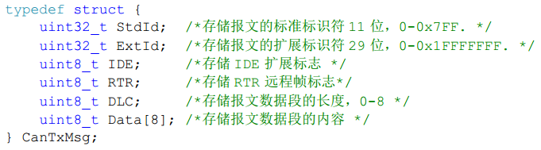

扩展帧CAN_Id_Extended

就是29位ID

标准帧CAN_Id_Standard

就是11位ID

RTR：选择CAN_RTR_Remote是遥控帧，这样Data[8]数组的8个数据就不会被发送

选择 CAN_RTR_Data   是数据帧，这样Data[8]数组里面的8个数据会被发送

DLC：就是你要发送多少个数据，我这里填8。Data[8]:是数据，你要建立8个元素的数组向Data数组里面写数据

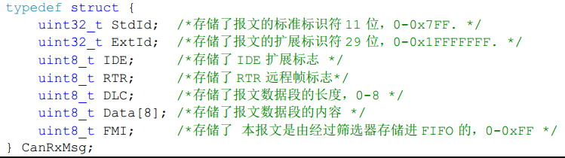

接受CAN数据的结构体和发送数据结构体一样，只是这里是接受的数据填入这个结构体。

下面先测试CAN回环模式,确保代码编写没有问题

添加can总线的配置文件

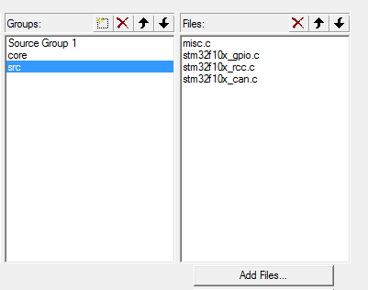

添加CAN总线文件

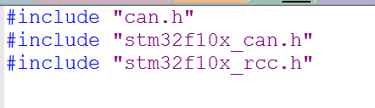

代码包含CAN头文件

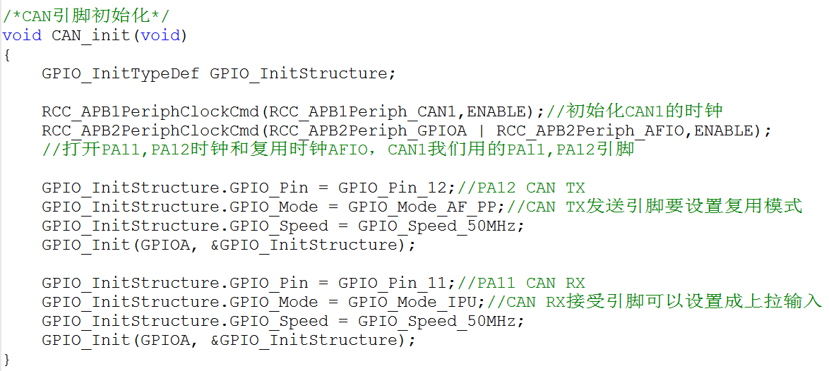

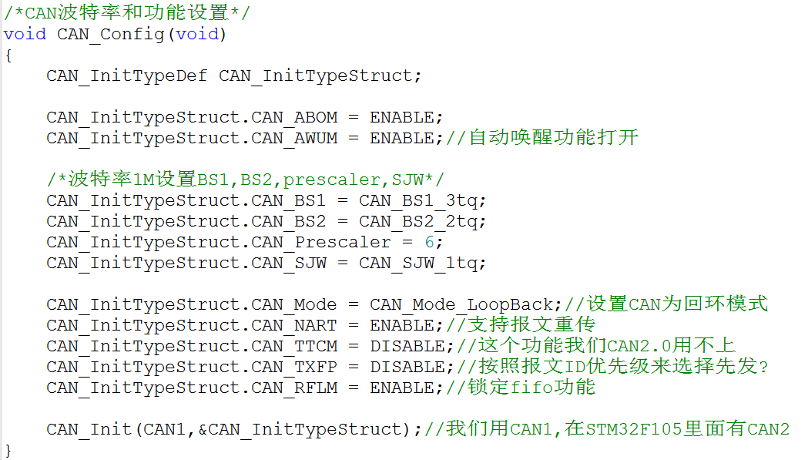

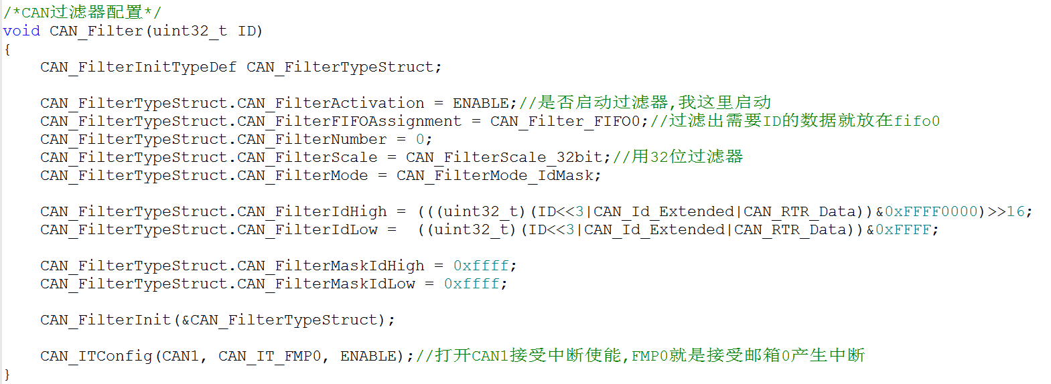

STM32接受的CAN数据不是我们认为放在一个寄存器里面就是了，而是放在fifo里面，然后我们用函数去读取fifo的数据

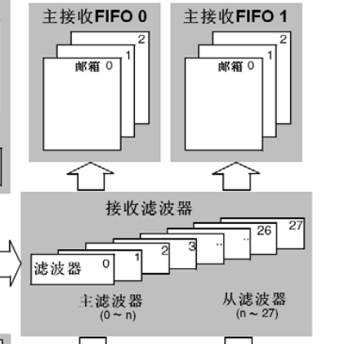

因为增加了过滤功能，意思就是接受CAN数据时要过滤不需要的CAN ID数据包，只接受需要的CAN ID数据包。所以要选择一个过滤器来过滤，这里选择0过滤器

下面把CAN过滤器配置函数分析完



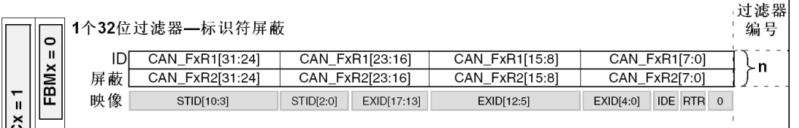

配置0号过滤器为32位过滤功能，这样才能过滤扩展19位ID

过滤器设置为屏蔽过滤功能

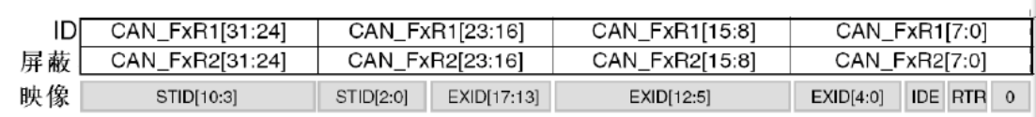



这里又移16位是因为我们要写入ID的高16位到FilterIdHigh高寄存器里面

我们传入进来的ID变量要左移3位才能正常写入寄存器CAN 标识符ID的对应位

FilterIdLow 寄存器也是一样的将CAN ID低16位左移3位右移16位



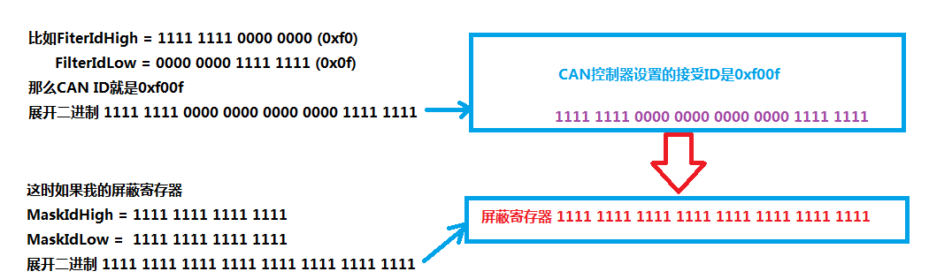

这种情况我本机收到的CAN ID必须是0xf00f，才能接受后面的数据。如果差1位不是，比如接受的是0xf00e这种ID，那么也会抛弃数据

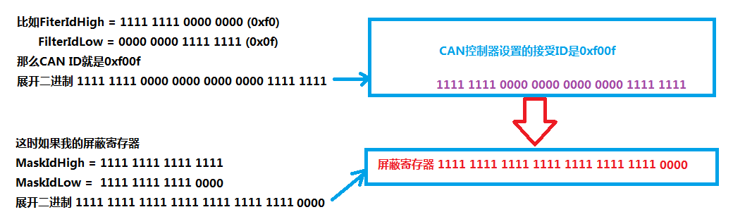

我修改了屏蔽寄存器低位

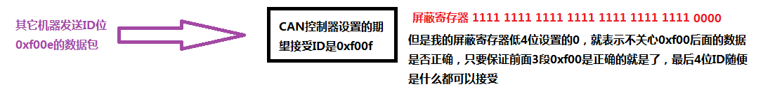

这就是CAN总线的屏蔽滤波ID功能

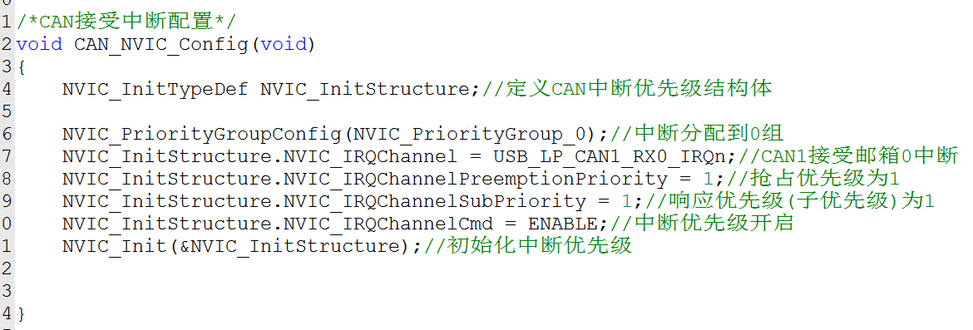

CAN接受数据产生中断，配置中断优先级

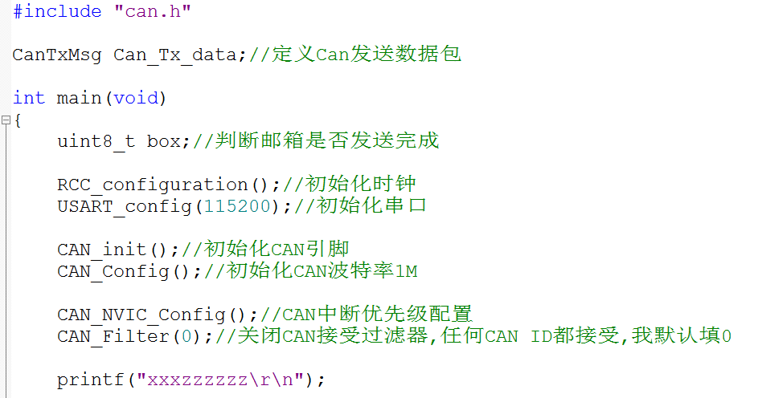

CAN发送数据要定义发送数据包变量

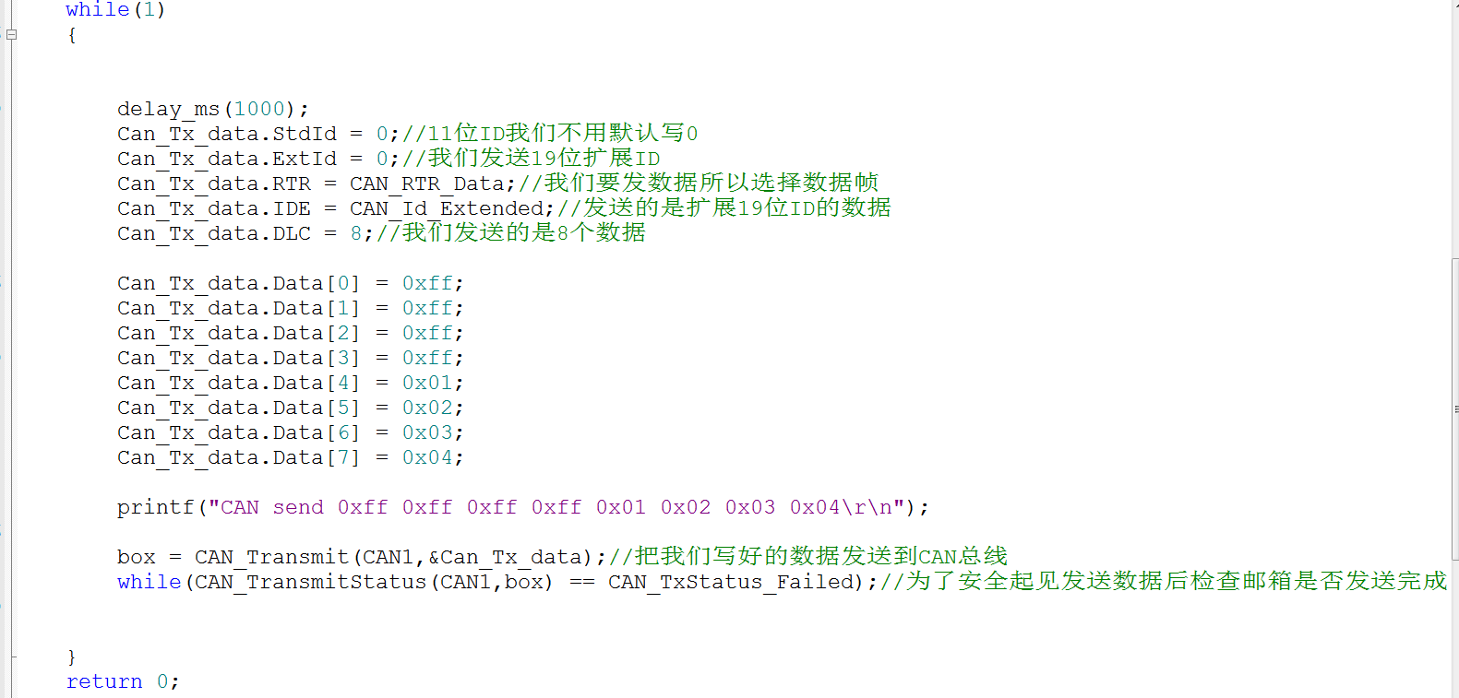

接受中断产生的数据也要定义接受数据包

CAN_Transmit就是发送数据，然后还要检测发送是否成功

这里就是想发送数据包填入要发送的数据

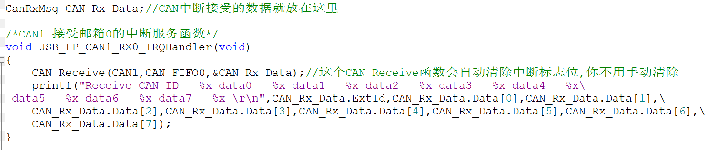

接受的数据就在接受数据包里面，取出来就是

我们现在用的是回环测试来测试代码是否正确

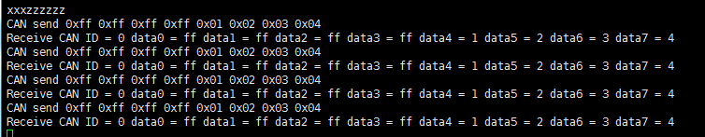

CAN内部数据收发正常

现在修改为标准模式，波特率为1M



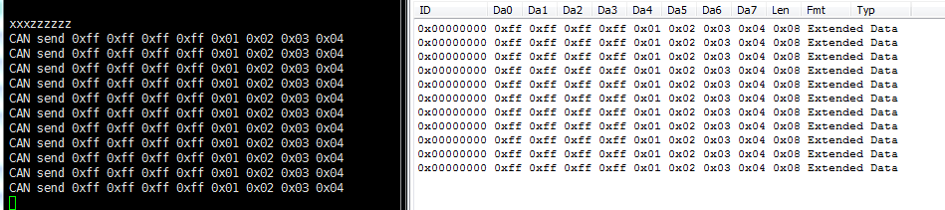

发送没有问题





接受电脑发送过来的ID为0的数据没有问题

接受电脑发送过来的ID为FF的数据就会屏蔽掉，不接受。

这证明了屏蔽滤波寄存器起作用了，其它的ID自己测试,CAN总线测试完成。

**STM32串口库函数操作**

我们用STM32F103为例来做串口收发实验。

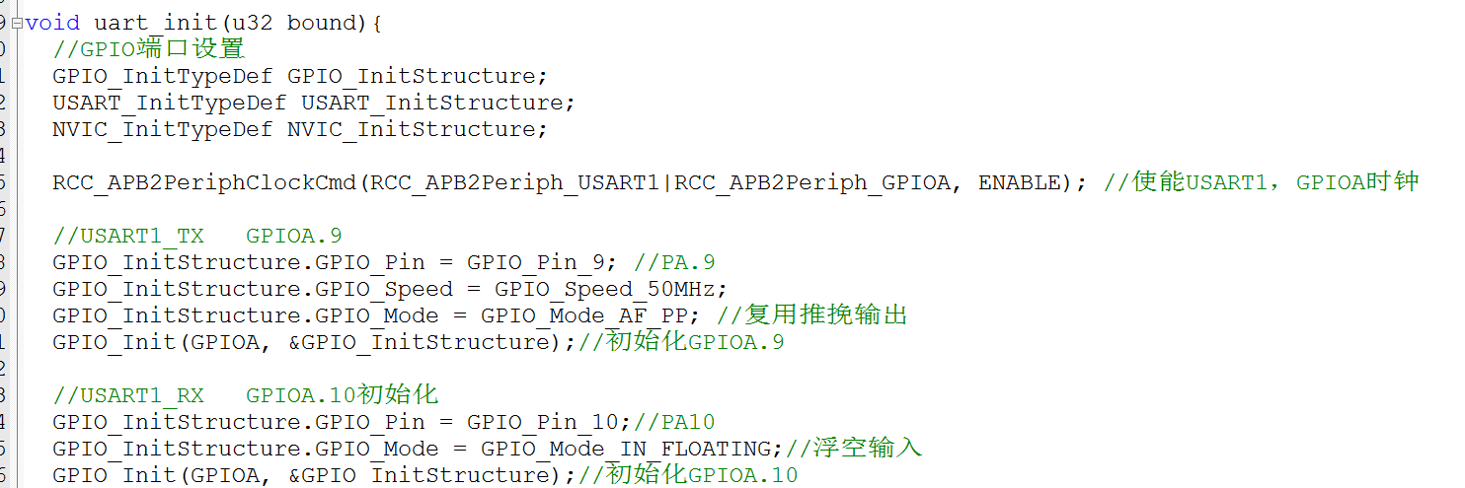

初始化串口时钟和GPIO

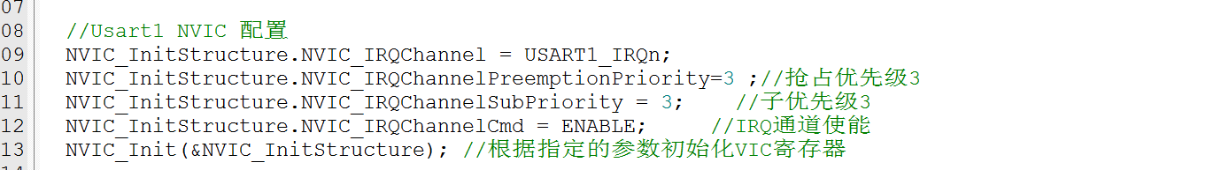

设置串口中断优先级

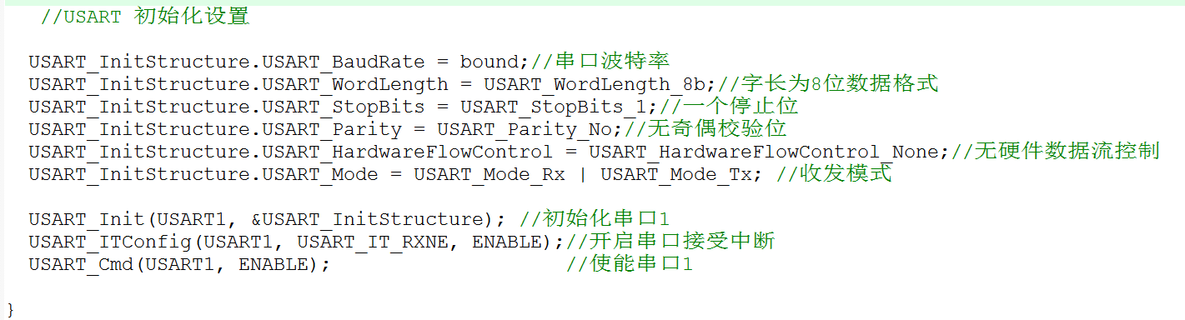

初始化启用串口

串口发送和接受程序

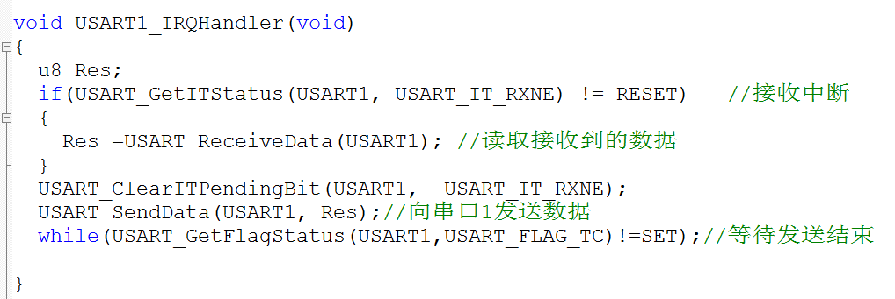

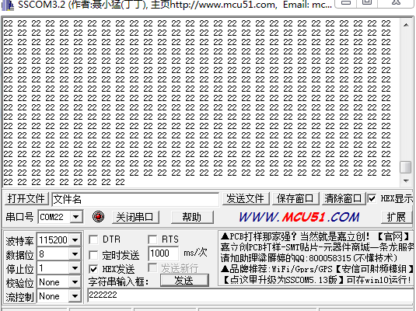

STM32串口如何做到接受一串字符后再发送，而不是边发边收？

STM32串口多字节接受缓存发送实验，我们以CAN总线的数据帧为例

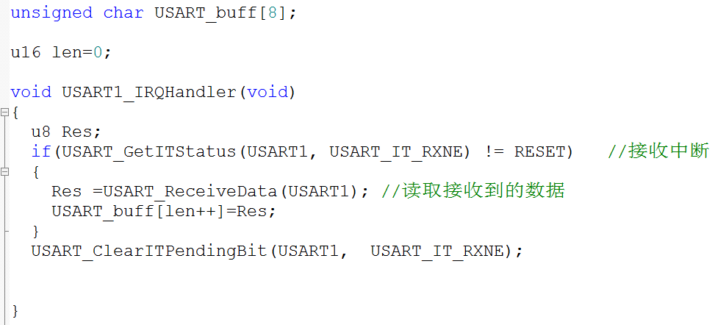

串口接收程序和上面区别不大，只是取消了在串口中断里面发送数据

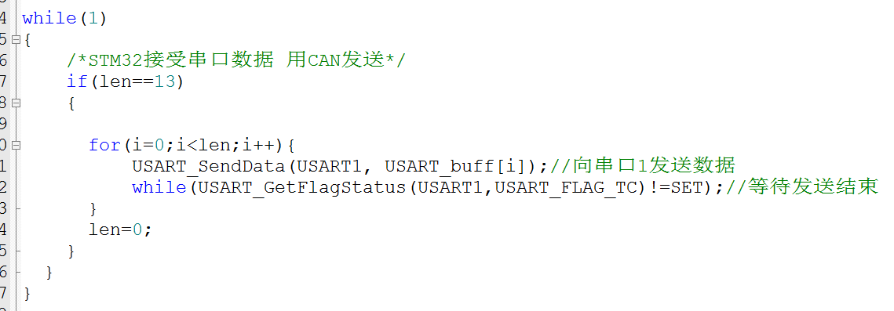

这个len就决定了串口接收了多少字节数据之后在用发送程序一次发送

全局变量定义一个USART_buff和数据长度len

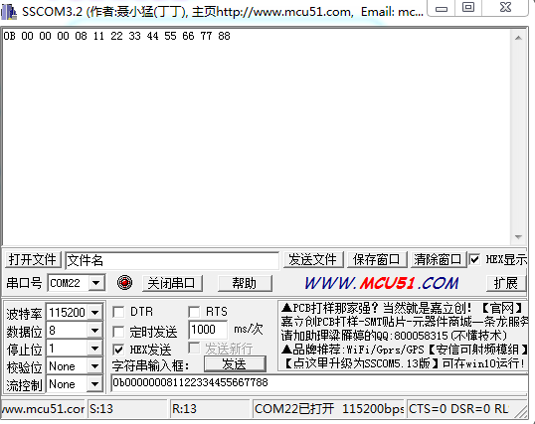

既然程序定义了13个那么在串口助手里面也只能发送13个，如果串口后面增加了数据量也会跟着发送出去，不会被清空，自己试试。

**STM32+MCP2515 CAN控制器测试**

该方法也适用于各种没有can接口的51单片机，现在只完成了CAN的基本收发，至于远程帧和滤波还没有实现，但是硬件测试已经完成了。

CAN总线初始化

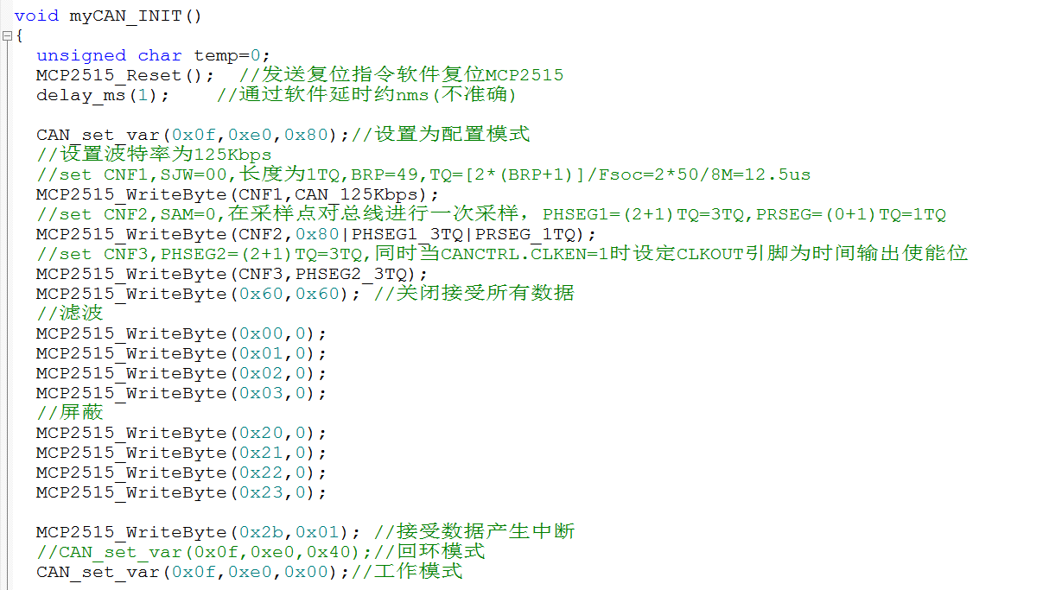

我们一般都用这三种模式

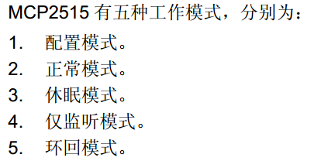

CAN_set_var(0x0f,0xe0,0x80);//设置为配置模式

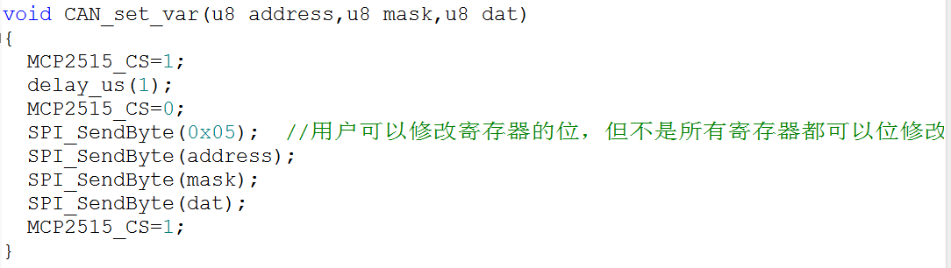

因为CANCTRL寄存器不能像其它寄存器那样直接写值，如果你想修改CANCTRL寄存器的某一位，你必须先用mask将那一位的门打开，然后才能写值进去

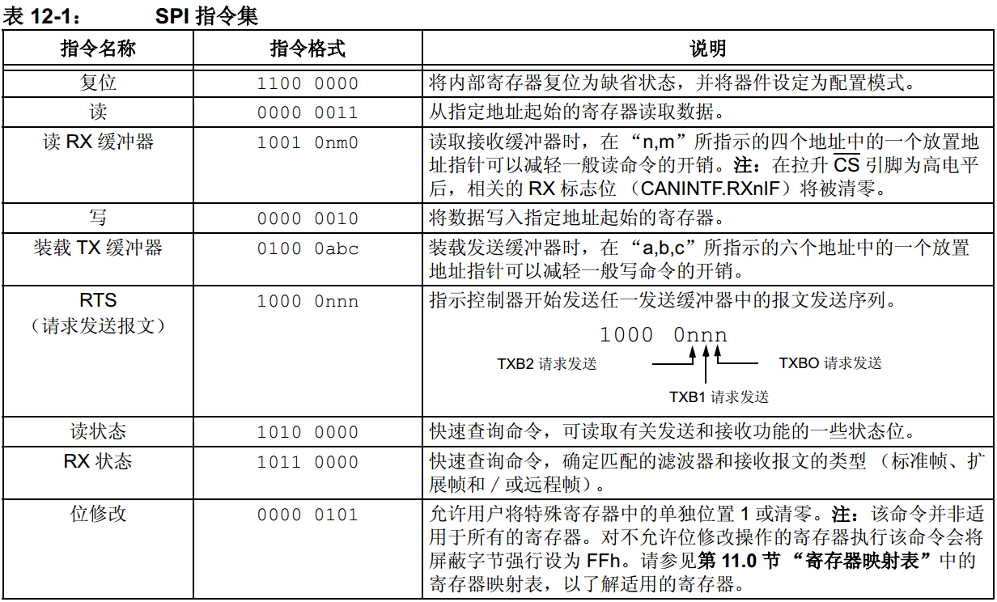

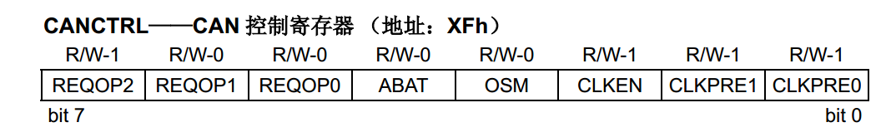

我想修改CANCTRL位配置模式

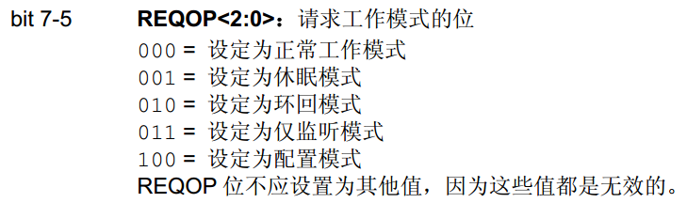

先用mask将这三位写成111，这样就把位7，6，5的门打开了，然后将想要的值写入位7，6，5

CAN_set_var(0x0f,0xe0,0x80); 0x0f是地址

0xe0 = 1110 0000 现将CANCTRL前三位mask设置成1

0x80 = 1000 0000 然后将0x80数据写进去后面三位因为mask是0 所以写什么都没有用

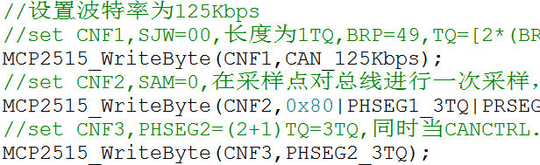 设置波特率按照网上的规范设置

设置CAN总线接受数据的屏蔽滤波，CAN屏蔽滤波原来请看我STM8操作手册

MCP2515_WriteByte(0x60,0x60);//设置屏蔽滤波设置屏蔽滤波之前要关掉CAN的接受功能

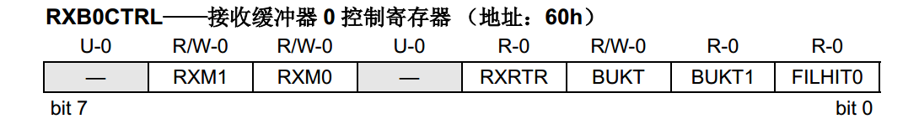

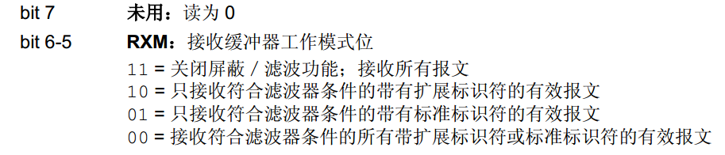

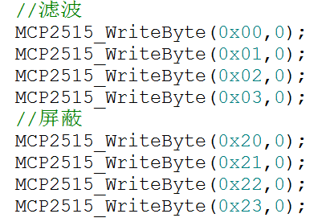

我们将8个滤波屏蔽寄存器都设置成0，这样所有ID都能接受

MCP2515_WriteByte(0x2b,0x01);//我们运行CAN接受到报文产生中断我们去中断里取数据

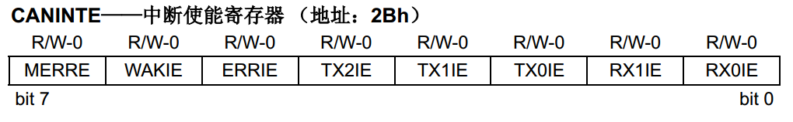

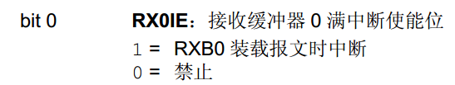

CAN_set_var(0x0f,0xe0,0x00);//CAN控制器从配置模式进入正常工作模式

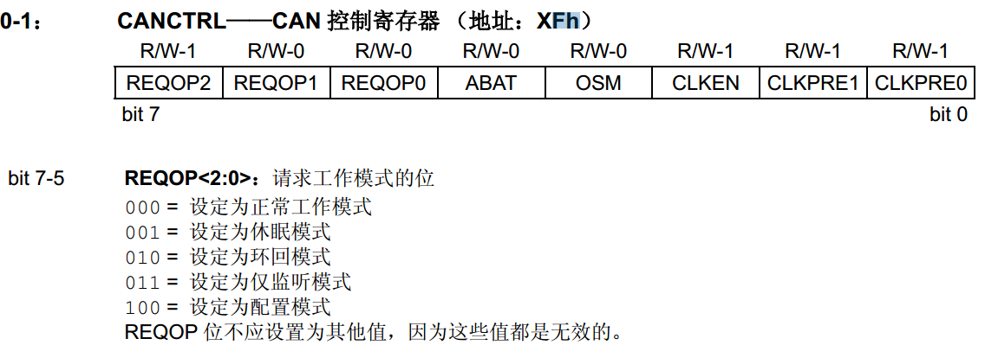

CAN初始化之后我们就要用到前面的串口来双向传输报文了。这些屏蔽滤波功能都为0，表示没有用。

初始化STM32要模拟SPI总线的IO口，和接受CAN报文中断的IO口

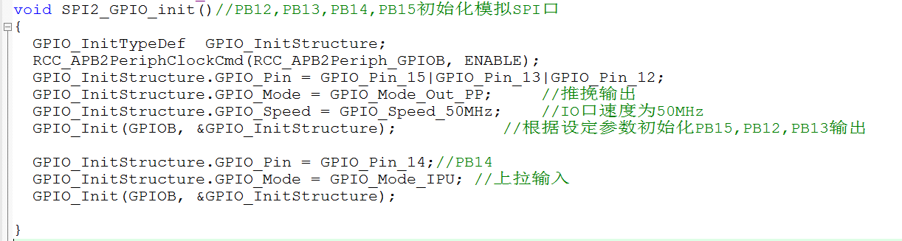

中断口初始化

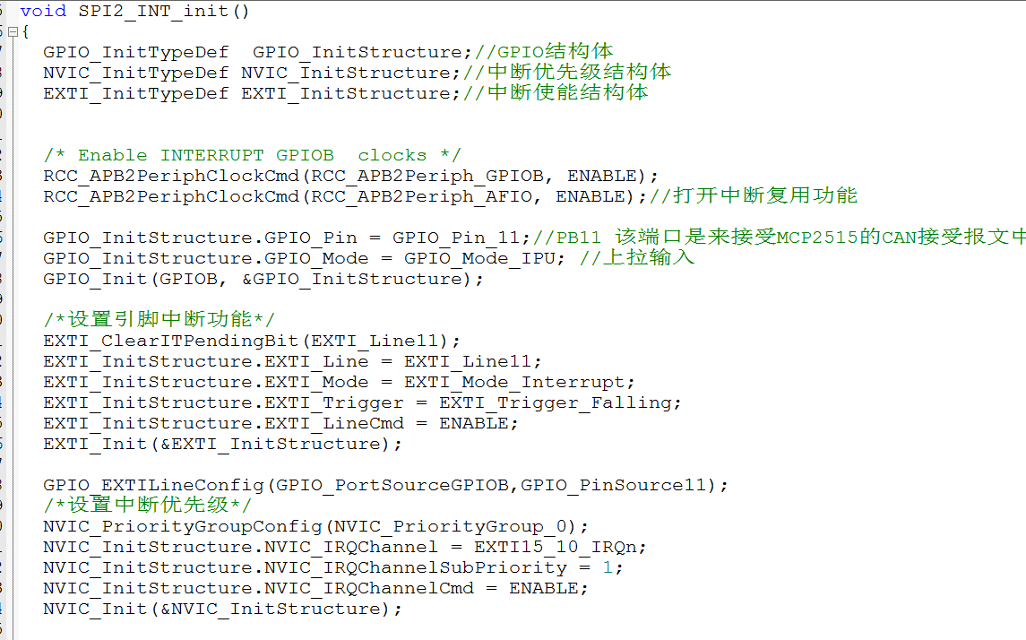

主函数初始化

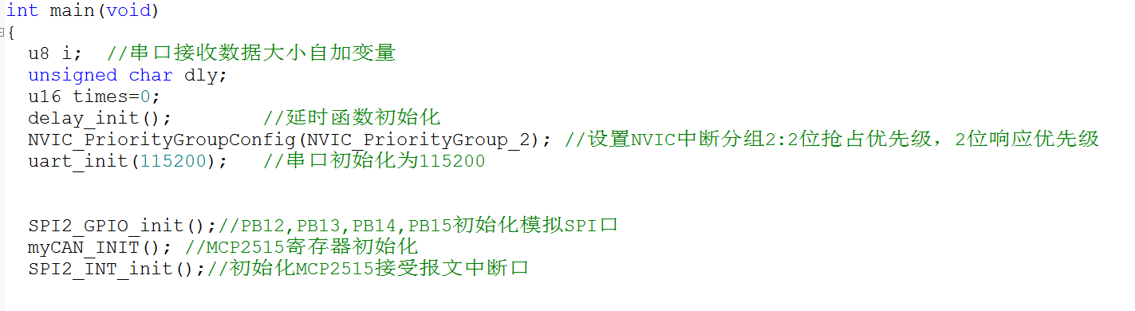

下面就是电脑串口发送数据->STM32->MCP2515->CAN->电脑CAN软件显示接受报文

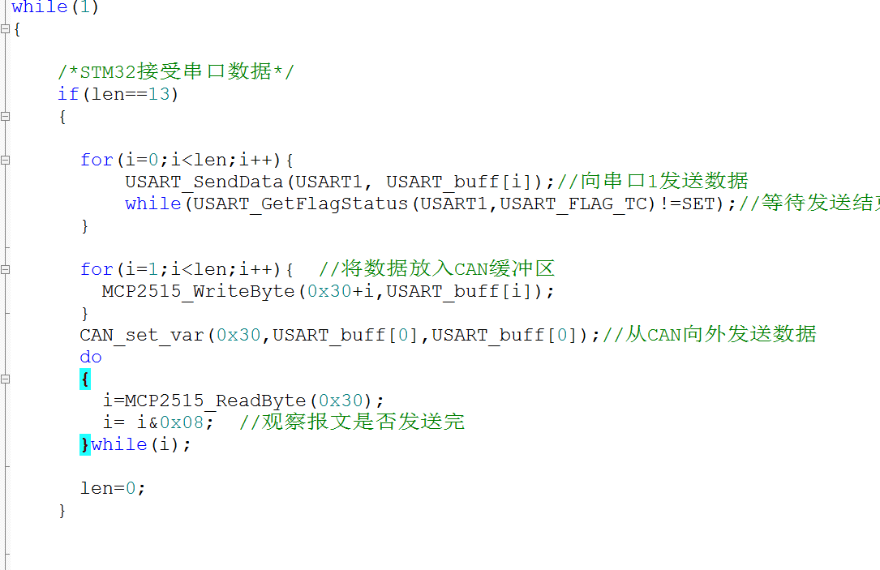

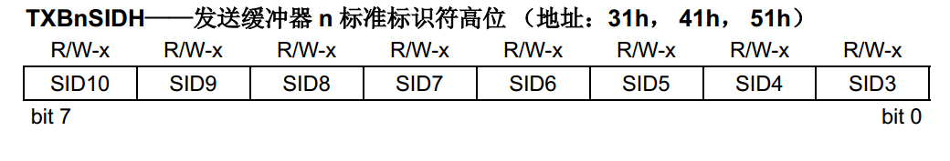

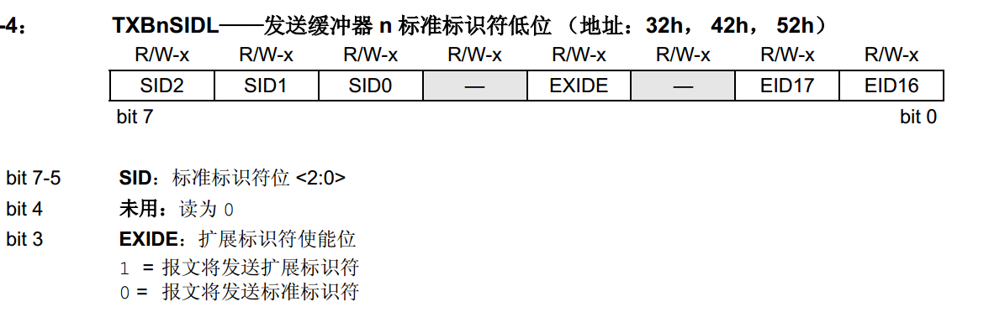

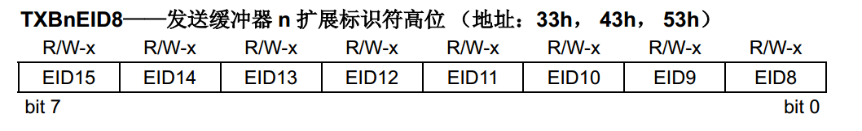

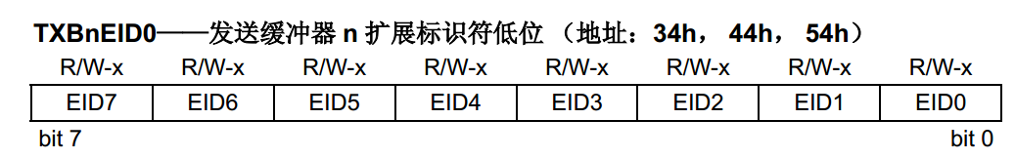

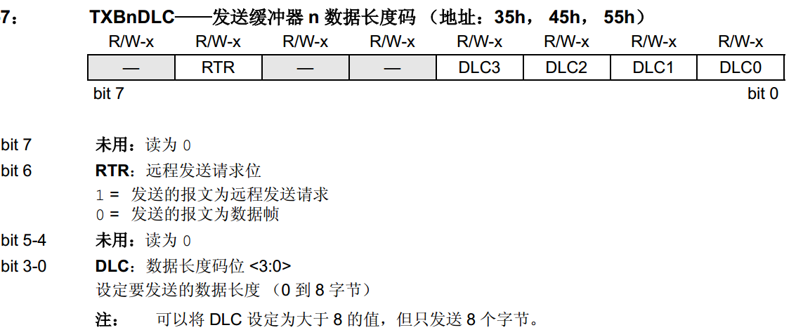

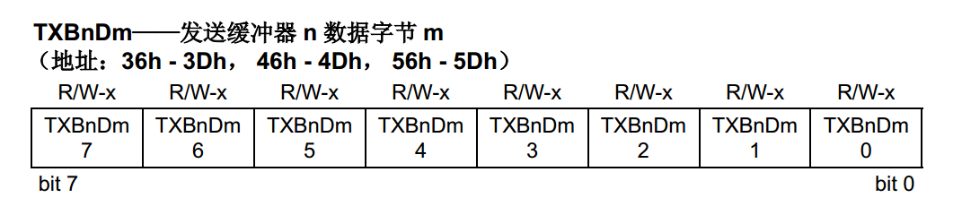

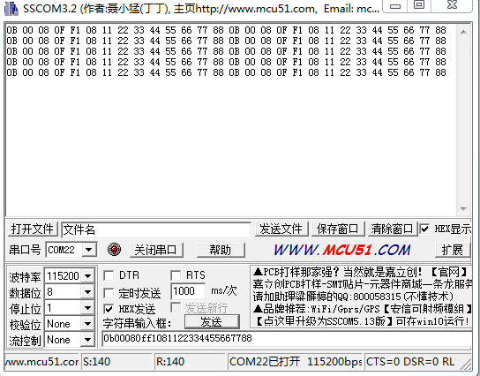

串口发送报文之后，串口终端会回显你发送的什么

0b 00 08 0f f1 08 11 22 33 4 55 66 77 88

数据

发送多少个数据字节

这个不是ID这个是CAN总线TXBnCTRL寄存器控制值

这个是ID

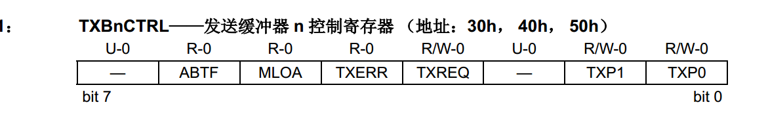

CAN_set_var(0x30,USART_buff[0],USART_buff[0]); //我们将控制值写在数组【0】这里然后执行，这句话执行后数组【1～14】里面的ID和数据就全部发送出去了。

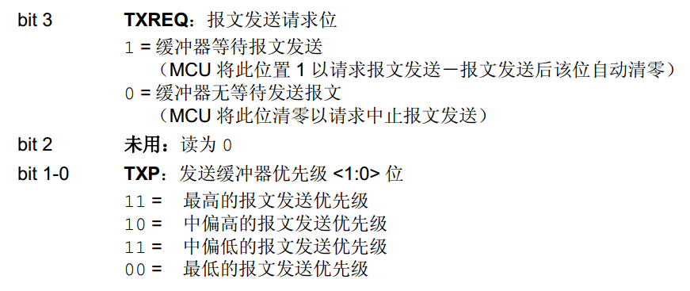

报文发送程序执行后，我们还要确认CAN芯片报文是否发送完了

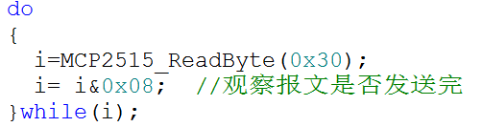

如果报文发送完了，就可以执行下一次循环再发送新的报文。

CAN报文接受

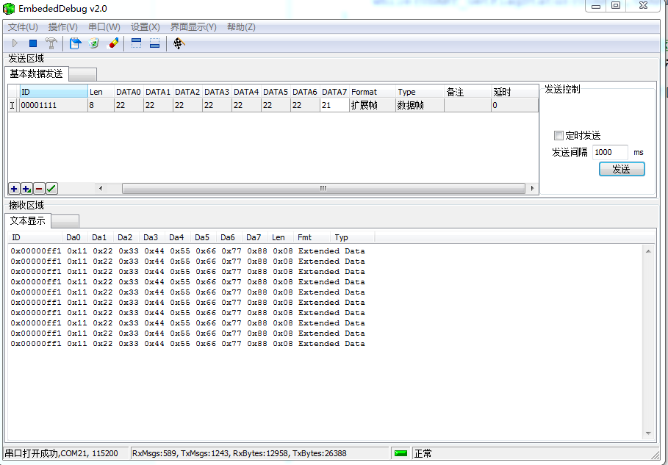

在电脑的CAN软件接受端会显示你发送的数据和串口回显的是否一致

下面就是电脑CAN发送数据->CAN调试器->MCP2515->STM32->串口打印接受报文

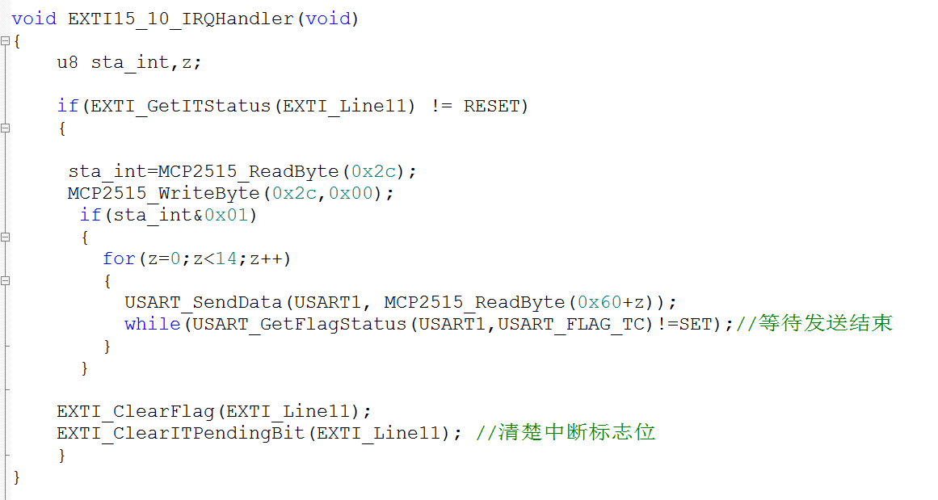

判断是不是为1，为1表示接受到数据了，为0表示没有数据

清空这个寄存器

读取CAN接受中断寄存器值放在int里面

我们用STM32中断来接受电脑CAN控制器发过来的报文

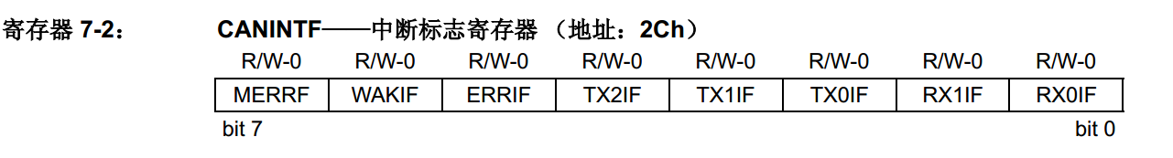

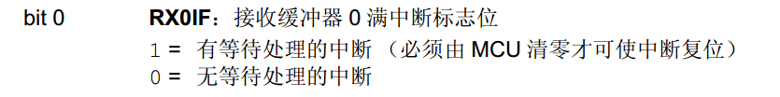

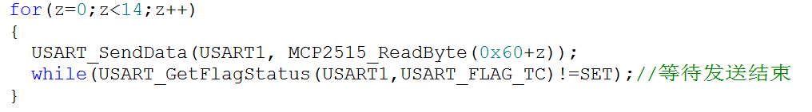

这是接受ID和数据的程序

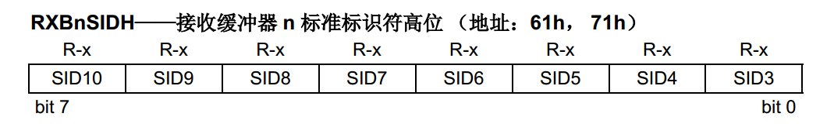

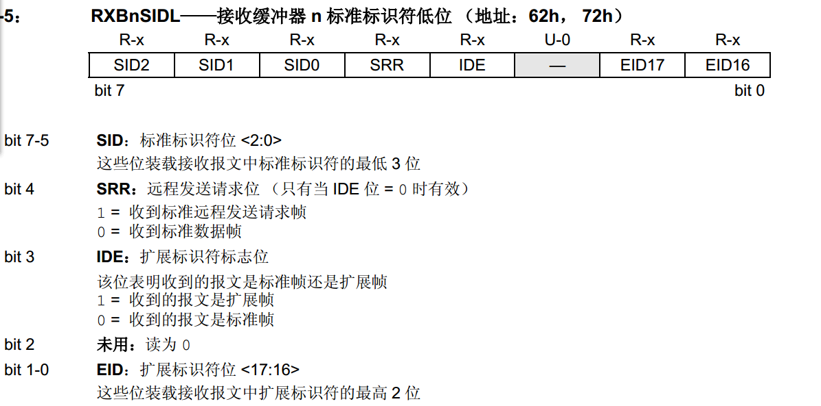

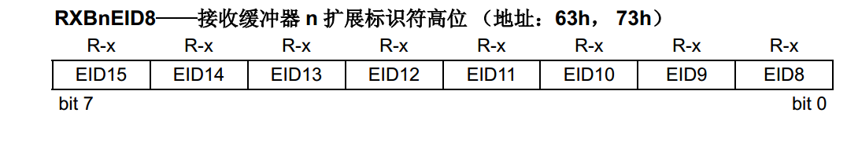

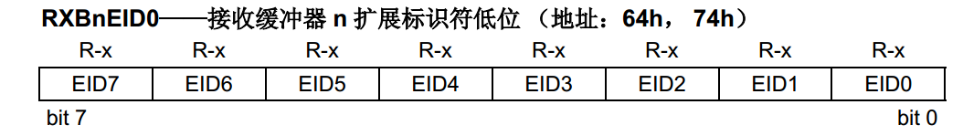

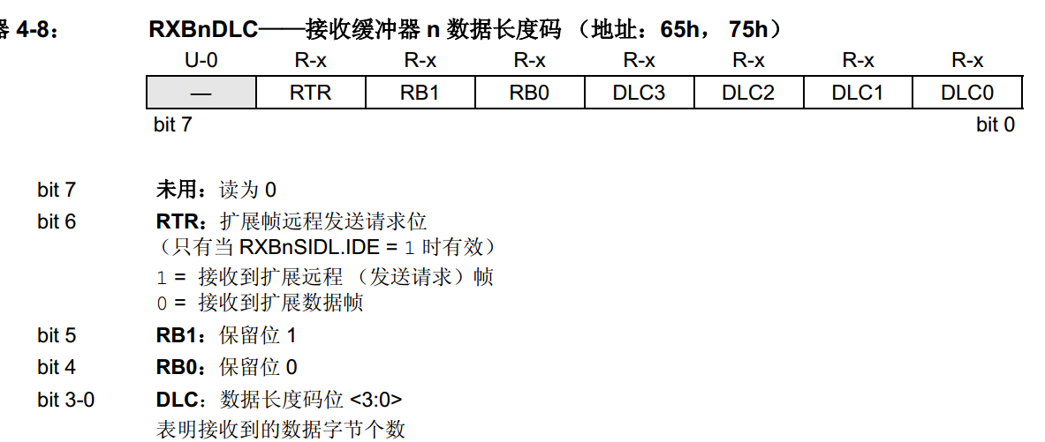

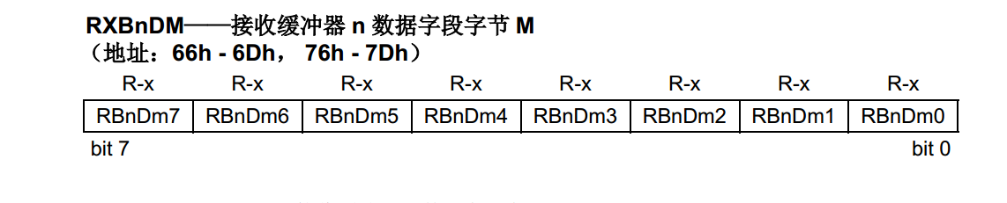

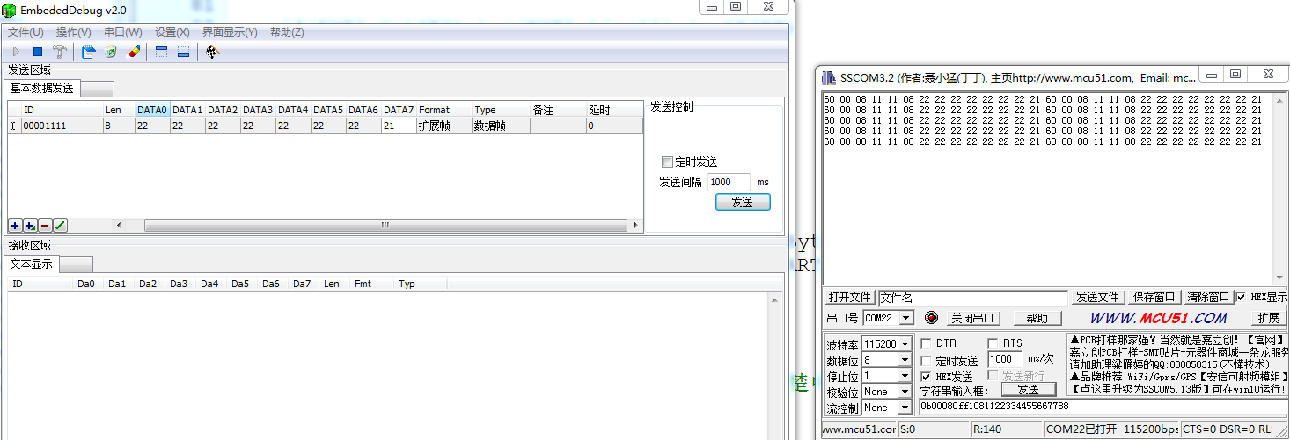

STM32接受的报文，看和电脑发送的是不是一致

电脑发送的扩展帧

根据以上测试，CAN总线的硬件收发和SPI数据协议是完全没有问题了，剩下的就是远程帧和接受滤波调试了。

CAN接受滤波测试

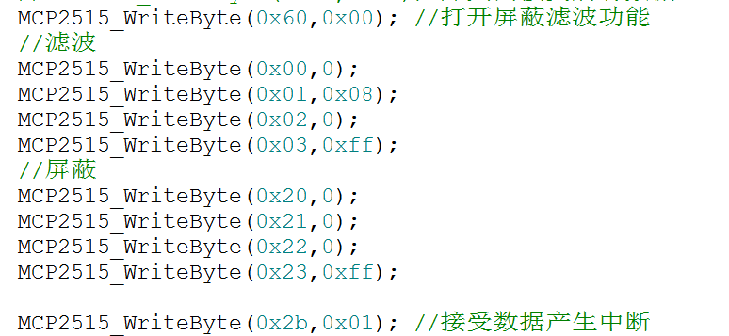

这里是我们设置接受的ID是完全正确通过，还是一部分正确就通过

这里是我们设置的要接受的ID

因为我们是扩展ID，所以这里有一位要填写1

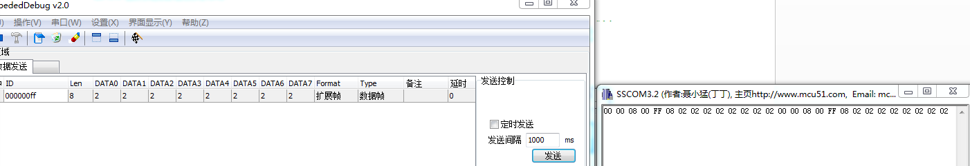

这就是ID是000000ff可以通过滤波器的000000ff

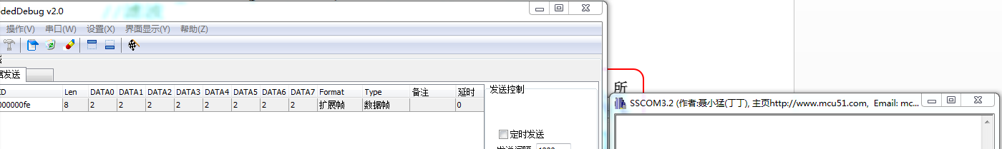

这就是ID000000fe无法通过滤波器000000ff

因为根据寄存器排布上面的滤波器只能做到低16位，看起比较直观。

我现在将屏蔽滤波代码和波特率封装一下看能不能做到29位

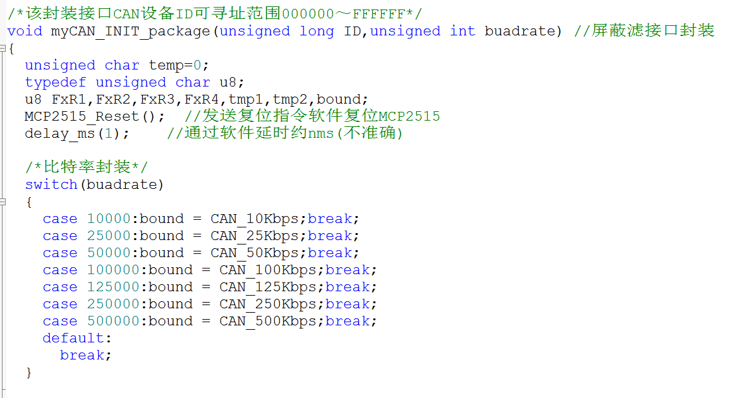

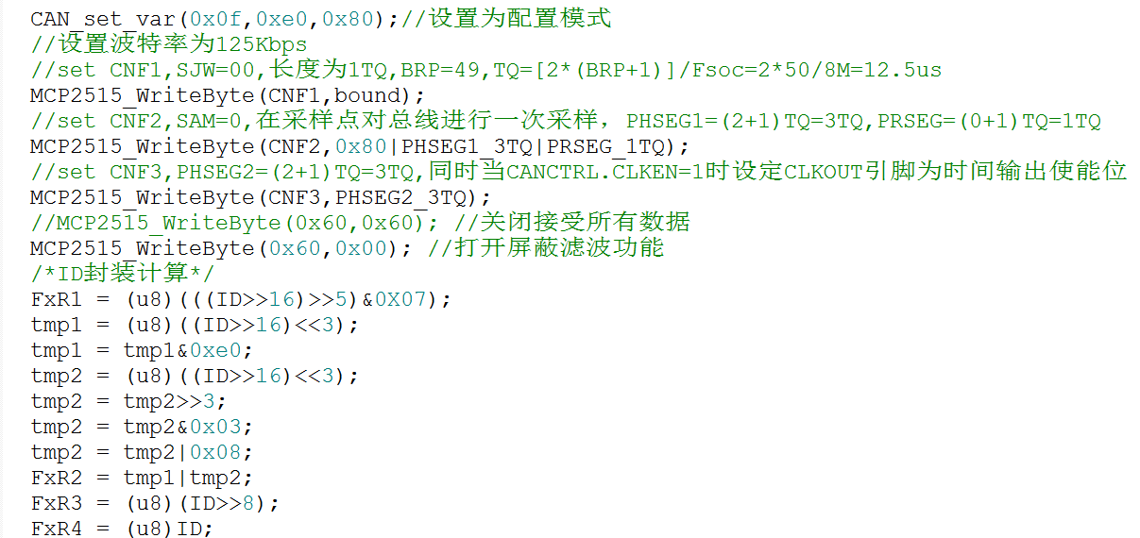

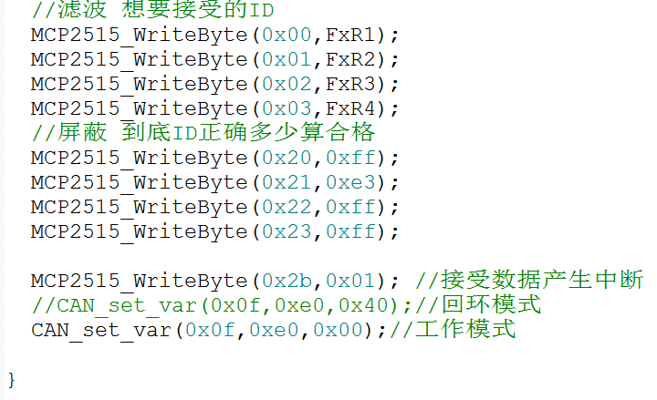

这里我们屏蔽寄存器都设置成1，这样CAN接受的ID必须和我滤波的ID完全对应才能接受数据

我们设置只接受FF00FF的ID，波特率从最先的125K改成500K



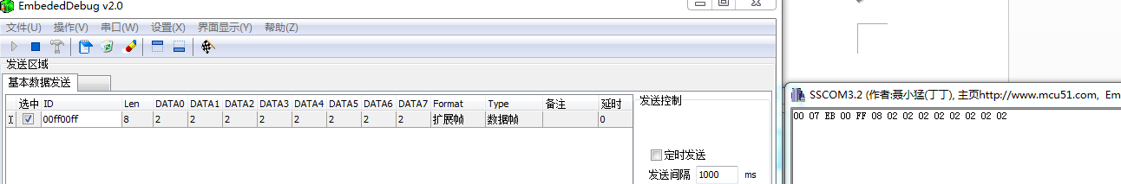

接受ID 为00 FF 00 FF

串口打印ID为 00 07 EB 00 FF 08 02 02 02 02 02 02 02 02

为什么这里多了个00,这是因为我们是从数组0开始取的数

我们接受的是ff00ff这里的ID怎么是07EB00FF

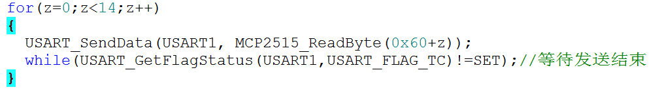

数组0是接受控制寄存器，其实这里可以不用取，没有什么意义，从数组1开始取就行了

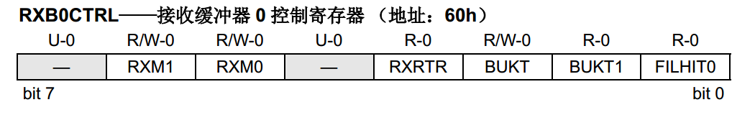

我们ff00ff的ID 第一个FF是分开放在两个寄存器上面的

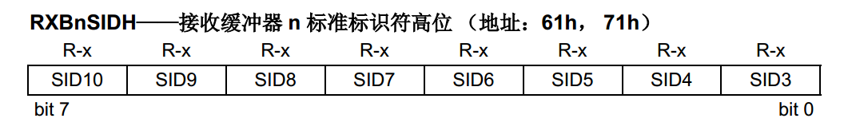

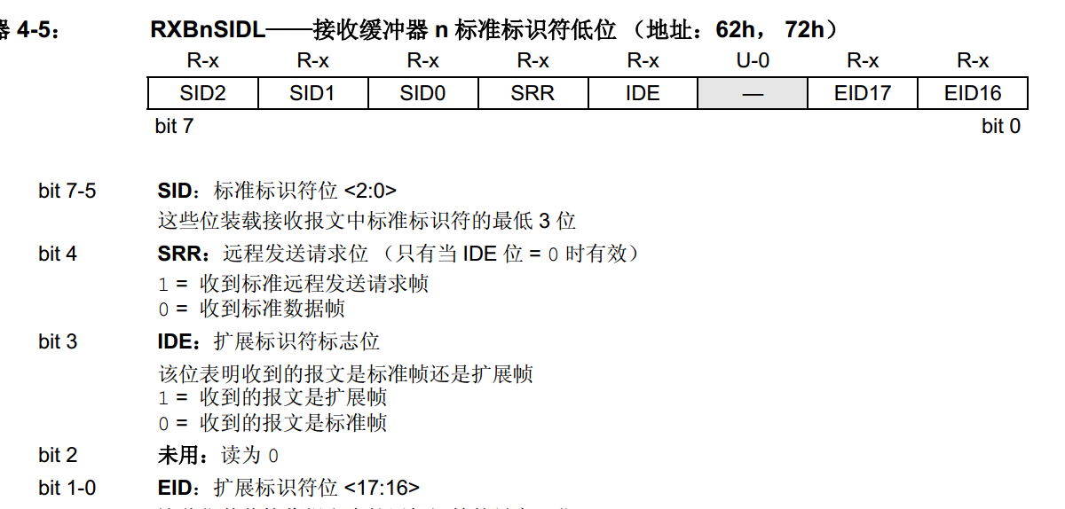

我们将这三段取出来 1111 1111，也就是ff了

我们把ID = 07 EB 00 FF前面的07 EB移动一下位，就成了标准的FF00FF ID了

我们对发送数据包也进行了函数封装

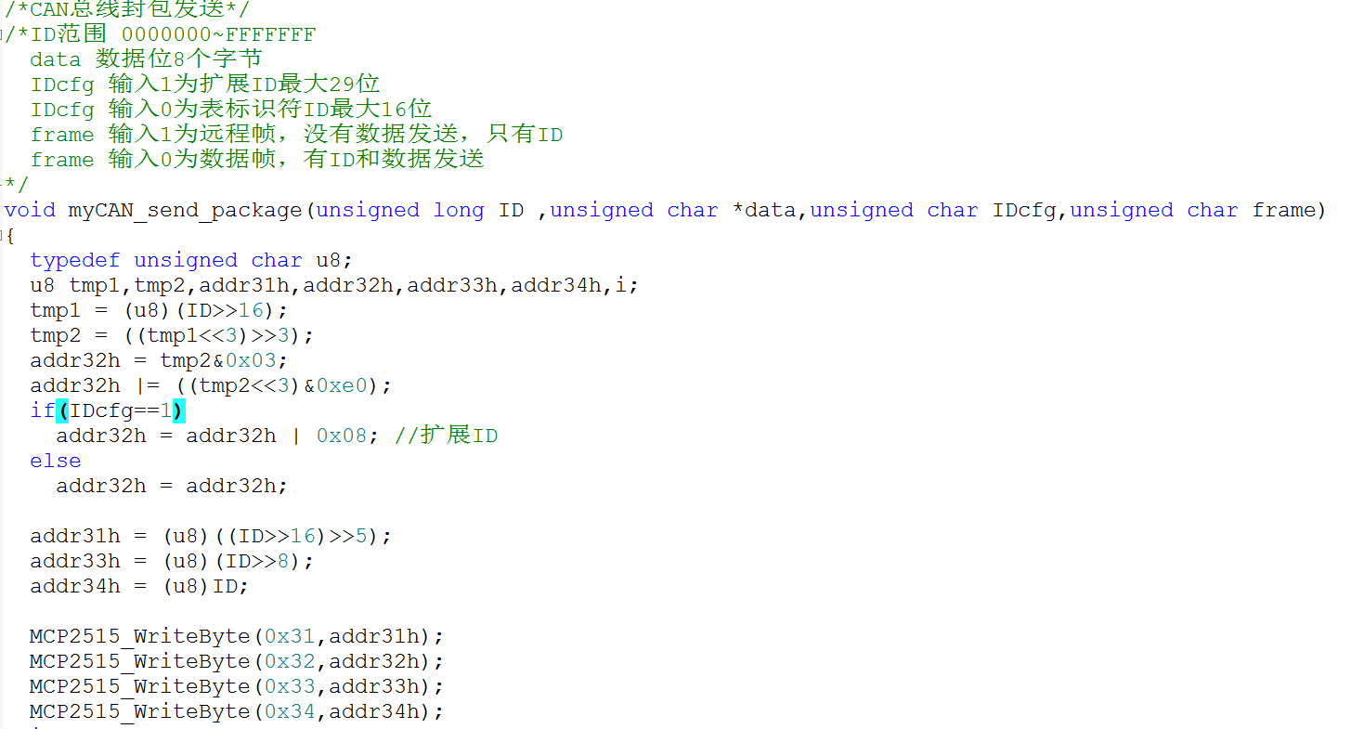

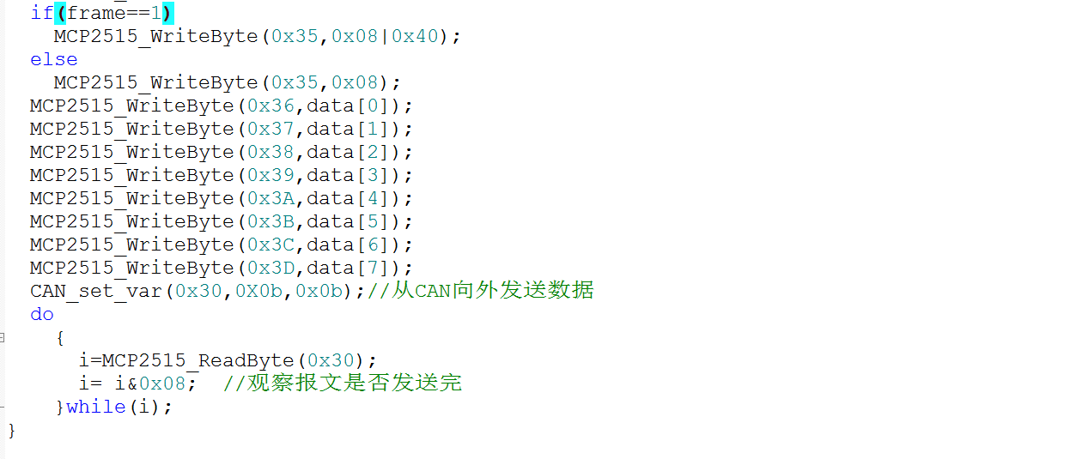

**STM32 SPI接口 读写norflash案例**

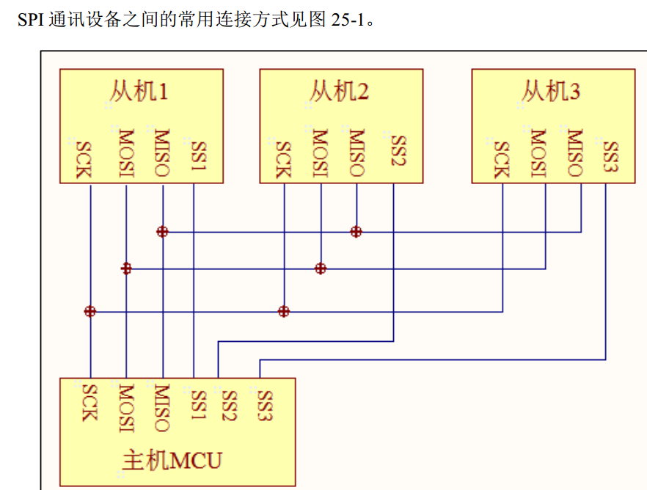

主机一条SPI总线可以连接多个norflash或者其他的SPI接口设备，但是主机同一时间只能读写一个SPI从机设备，至于读写从机几号设备，全靠ss引脚来确定。像有些CPU，比如IMX6的SPI就只能接一个设备一个SPI一个设备，STM32的SPI可以接多个设备

SPI是全双工通信，SPI传输速率本身是不受限制的，但是根据CPU不同，所以有支持45M传输速率的也有支持25M的，STM32F103平台SPI速率是最高36M，F429平台上45M。

引脚定义:

SS引脚线:低电平为开始传输信号，高电平为结束传输信号

SCK引脚线:SPI时钟线，每个上升沿或者下降沿来读取数据SCK时钟速率=PCLK总线速率/2

MOSI引脚线:主设备输出数据，从设备接受数据

MISO引脚线:从设备输出数据，主设备接受数据

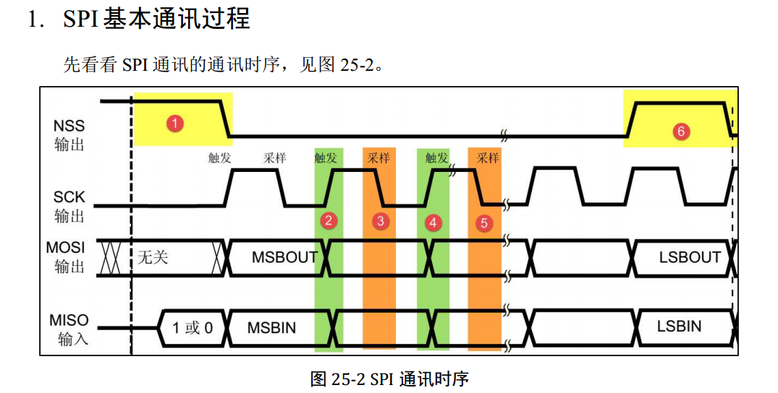

2.只有在时钟下降沿主机和从机才读取数据

1.触发状态数据不稳定，MCU主机和从机不读取数据，

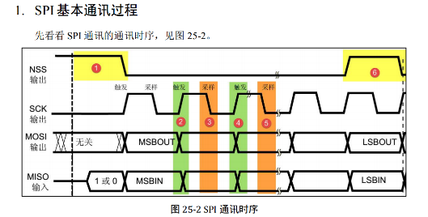STM32F103支持每次8个时钟1字节数据传输和每次16个时钟2字节数据传输

3.八个时钟为一个字节数据，八个时钟后NSS引脚拉高，代表这一次数据传输完成

但是STM32的SPI有个特点，它的时钟可以是上升沿触发也可以是下降沿触发

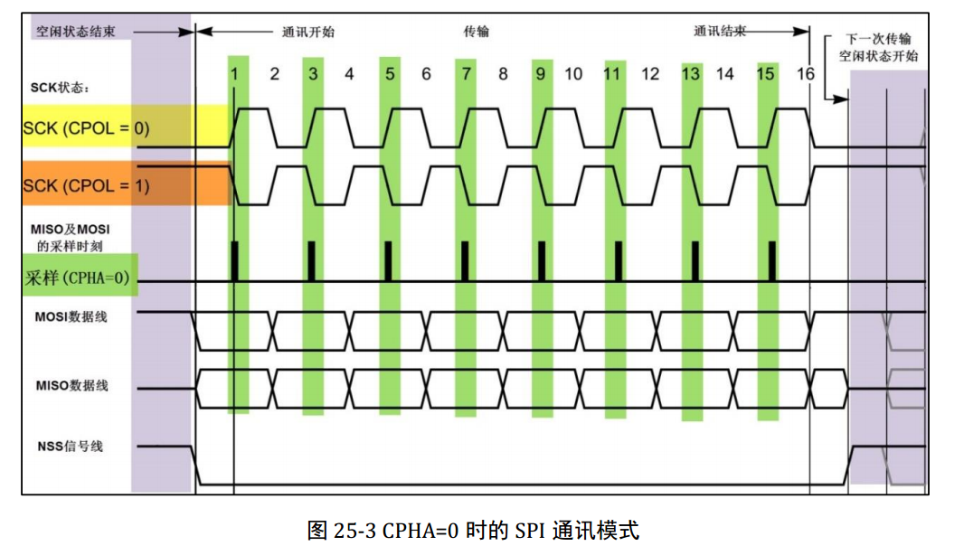

CPOL=0或者1是代表在NSS信号线一直处于高电平的时候，SCK线的信号是一直处于高电平还是低电平

CPHA=0时，时钟上升沿触发，那么主机和从机只能时钟下降沿采集mosi/miso的信号电平

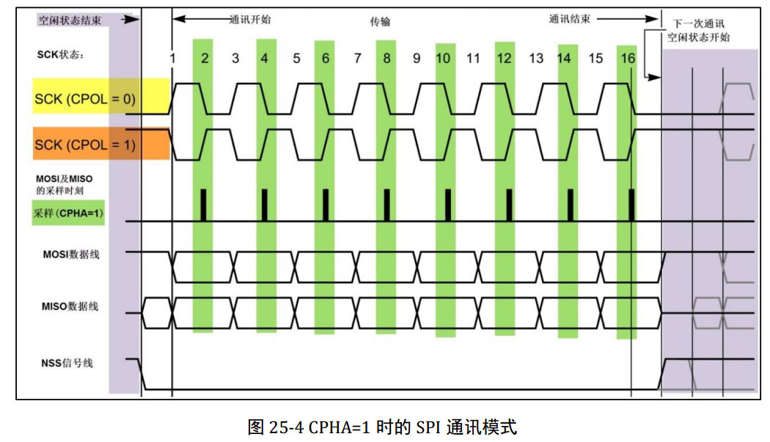

CPHA=1 那么就是下降沿触发，主机和从机上升沿采集mosi/miso电平

进入STM32f10x_spi.h来熟悉代码

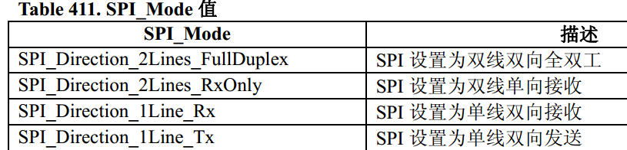

SPI_Direction设置spi传输方式是什么，常规选择SPI_Direction_2Lines_FullDuplex

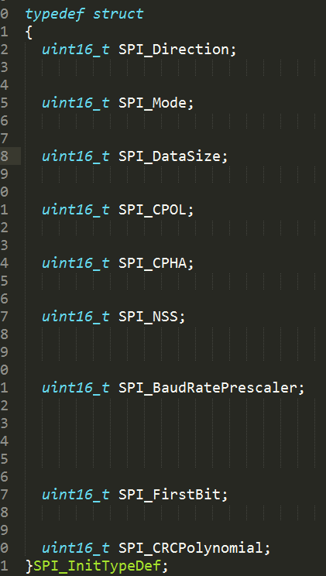



片选引脚是MCU自己产生片选信号，还是我们操作软件gpio来选择编选信号

SPI_NSS_Hard是由MCU自己产生片选信号，那么你的norflash的CS引脚必须接在STM32的NSS引脚，这种只能主机和从机一对一传输，也就是一个SPI控制器只能操作一个芯片

SPI_NSS_Soft是我们自己定义GPIO引脚来当做片选信号，这样我们可以定义多个GPIO多个片选，这样SPI控制器总线可以并联多个从机来传输数据，也就是一个SPI总线有多个norflash这样的设备

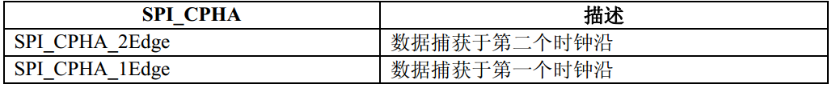

根据从器件，选择主器件的SPI数据采样边沿

SPI_CPHA_2Edge是下降沿采样数据

SPI_CPHA_1Edge是上升沿采样数据

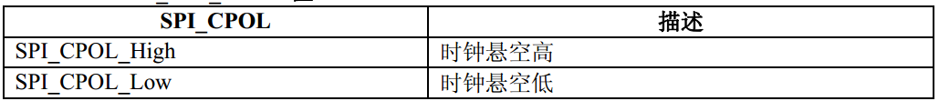

SPI_CPOL配值SCK时钟线没传输数据的时候是什么电平

根据从机来选择

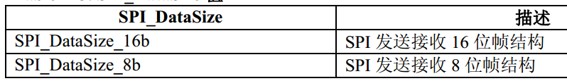

SPI_Datasize配置数据帧长度(MISO/MOSI数据位)，我们一般是一次数据写8位给norflash选择SPI_DataSize_8b

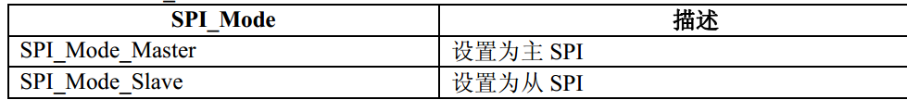

SPI_mode设置stm32spi是做主机还是从机，我们stm32接的是外部norflash，所以stm32是做主机

选择SPI_Mode_Master

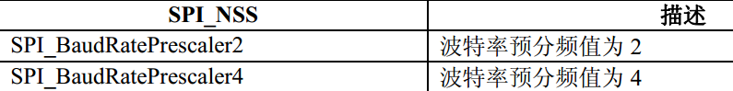

选择SPI传输速率，

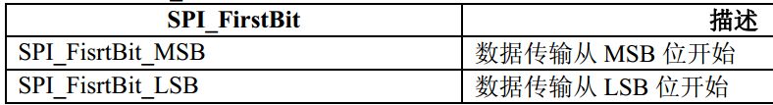

根据norflash的SPI数据格式，决定主机是发送MSB高位在前，还是LSB低位在前

SPI_CRCPolynomial CRC校验暂时没做，因为必须是从机有CRC校验功能，主机才可以做。

1.初始化SPI功能

/* Initialize the SPI1 according to the SPI_InitStructure members */  
SPI_InitTypeDef SPI_InitStructure;  
SPI_InitStructure.SPI_Direction = SPI_Direction_2Lines_FullDuplex;  
SPI_InitStructure.SPI_Mode = SPI_Mode_Master;  
SPI_InitStructure.SPI_DatSize = SPI_DatSize_16b;  
SPI_InitStructure.SPI_CPOL = SPI_CPOL_Low;  
SPI_InitStructure.SPI_CPHA = SPI_CPHA_2Edge;  
SPI_InitStructure.SPI_NSS = SPI_NSS_Soft;  
SPI_InitStructure.SPI_BaudRatePrescaler =  
SPI_BaudRatePrescaler_128;  
SPI_InitStructure.SPI_FirstBit = SPI_FirstBit_MSB;  
SPI_InitStructure.SPI_CRCPolynomial = 7;  
SPI_Init(SPI1, &SPI_InitStructure);//选择把设置的SPI功能参数写入哪一路SPI，这里是SPI1

2. 开启哪一路spi

SPI_Cmd(SPI1, ENABLE);//开启spi1路

用实例来展示代码…….

下面用norflash来实例操作spi

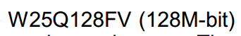这个128M是bit ，bit没有意义要换算成字节byte才有意义，所以128/8=16M这是一个16Mbyte的norflash。包括DDR内存，EMMC这些都喜欢用bit来扩大其词，其实算成字节都很小。

简称QSPI，就是一个时钟传输4个数据位，W25Q128支持QSPI，但是我们用不到这么快的数据传输速度

普通标准SPI，我们就是用标准SPI

这个norflash最大支持104Mhz传输速度，但是我们STM32F1只支持最高36M，所以我们就传输36M速率。

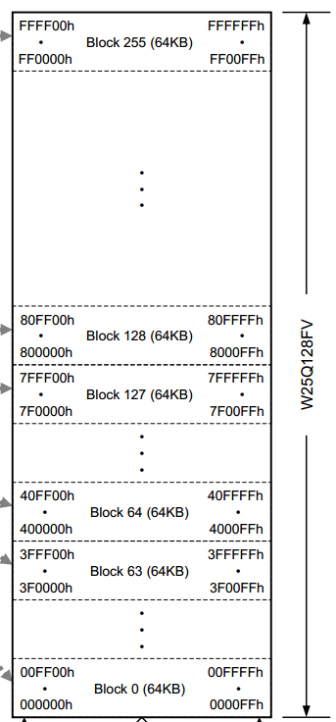 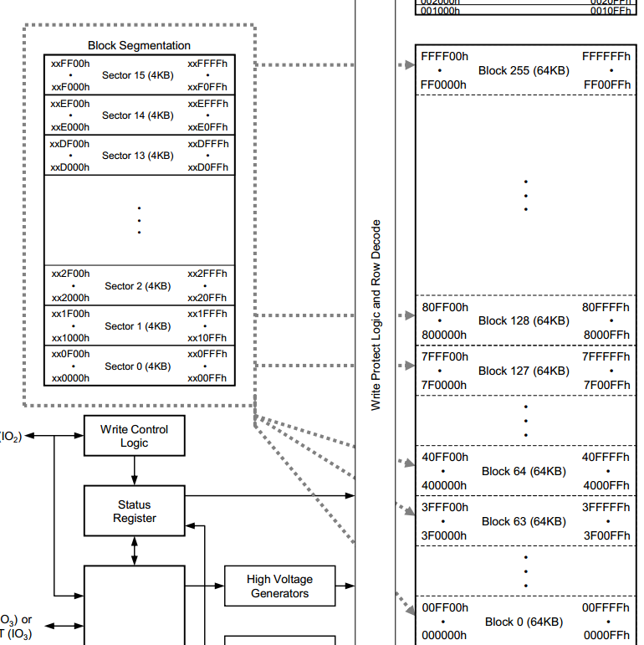

然后有把每一块分成了0~15个扇区每个扇区4KB字节

Norflash就是把16M字节大小分成了0～255个块(Block)，也就是256个块

注意: Flash不管是写数据还是擦除数据，都必须按照一个扇区去擦除或者写入，像EEPROM那样一个字节一个字节读写是不行的。flash一个扇区数4096个字节。所以你如果要去修改某个扇区的某个字节的数据。你只有把这个扇区的所有数据读出来存在STM32数组里面，然后去修改数值里面对应的元素(地址)上面的值，然后擦除flash要修改的扇区，然后将STM32修改后的数组整个写入flash对应修改后的扇区。

比如我现在要修改flash里面的20扇区里面的4096字节里第5个字节里面的数据

1.stm32建立一个4096数组 buffer[4096]

2.stm32读出flash第20扇区里面的4096字节到buffer

3.stm32修改buffer的第5个元素，buffer[5] = 3;

4.这样buffer[5]元素被修改了，但是其他元素还是没变。

5.stm32将flash第20个扇区擦除，因为flash扇区里数据只能从1变成0，不能从0变成1，所以20扇区先全部擦粗，这样20扇区全部变成1了;

6.stm32将buffer的4096个数据再次写入flash第20扇区。这样扇区是1的还是1，是0的就由1变成0

所以flash存储器你去修改某一个字节是很浪费的，因为你修改一个字节要搞得整个扇区都要一起背锅，所以flash一般时候用来存储大量的固定数据。因为flash可以无限被stm32读数据，但是不能被stm32无限写数据，flash写入次数是有寿命的。所以flash适合用来做字库，或者固定图片存储。但是如果你是大量的修改数据后写入flash，这种还是可以的因为虽然我擦除了这么多区域，但是我又写了很多新数据进这些区域啊所劳有所的。还是看你怎么想，怎么去优化flash。

但是我们现在用的norflash擦除是按照扇区擦除，但是写入的时候是可以一个字节一个字节写的，只有nandflash是扇区擦除，扇区写入。所以norflash不会坏块，nandflash会出现坏块。

我们下面的实验用的是W25Q64 norflash

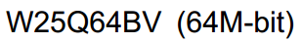它和W25Q128的区别是25Q64是64M的norflash也就是16M字节

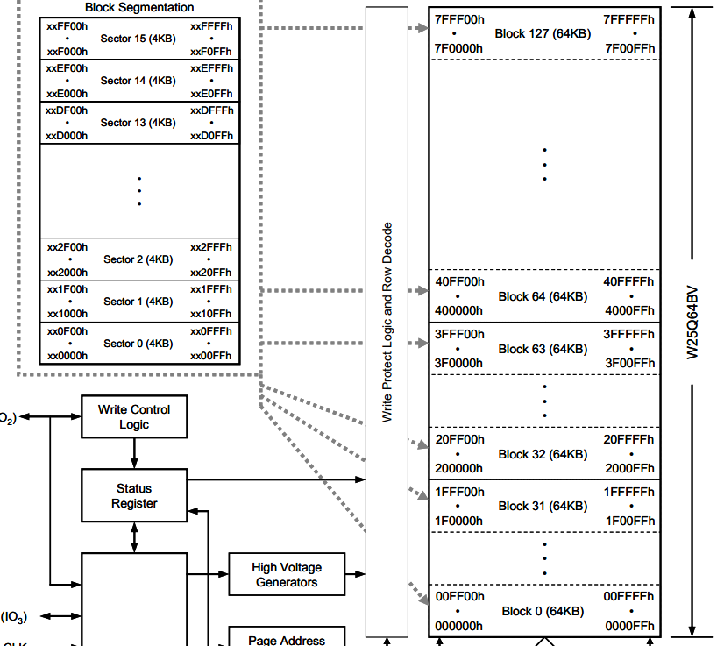

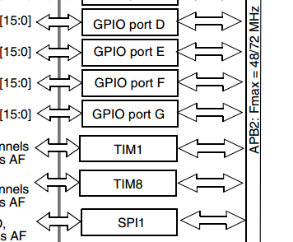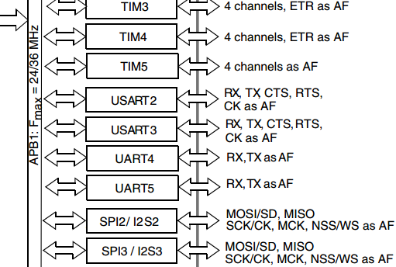

因为SPI1经过APB2总线最小分频之后还有36M所以我们选择SPI1，SPI2/SPI3最小分频后只有16M，所以SPI1速度快些

扇区和W25Q128一样是4KB一个扇区

块个数是0～127比W25Q128少一半

所以W25Q64就是比W25Q128容量少一些，其他都一样

首先保证固件库有spi驱动程序

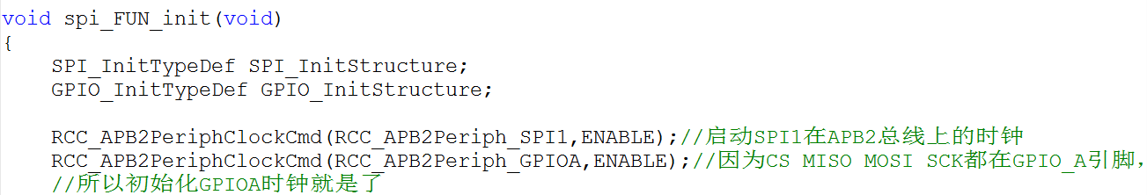

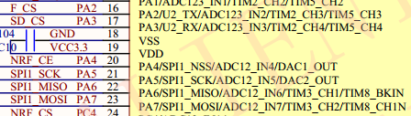 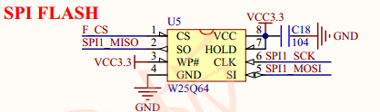

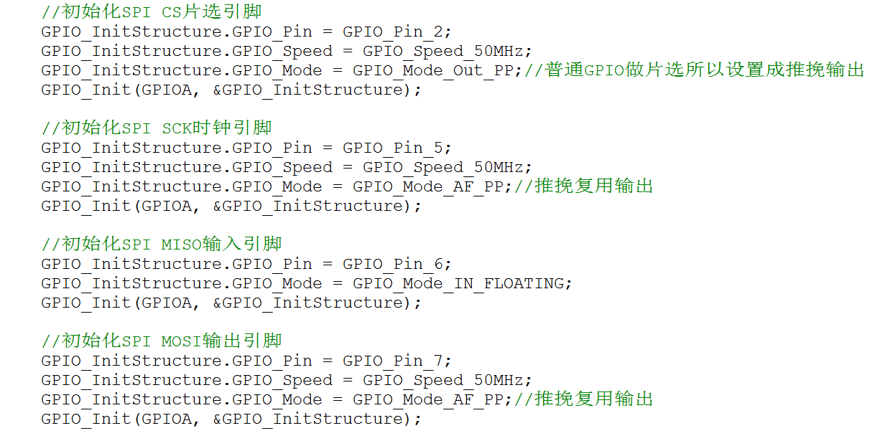

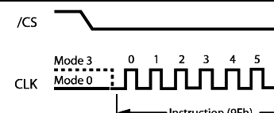

因为现在没传数据，所以把CS线拉到高电平

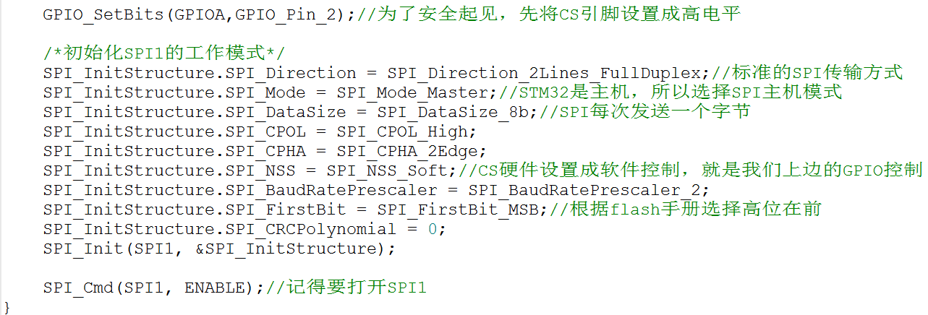

 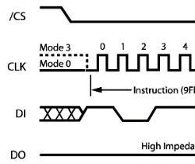

根据flash手册，没有数据传输的时候CLK可以一直是高电平或者一直是低电平，我们选择CLK在数据没有传输的时候一直处于高电平SPI_CPOL_High

SPI_BaudRatePrescaler_2 将72M而分频成36M

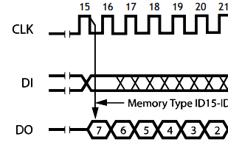

根据flash手册，我们发现是时钟下降沿采集数据，所以选择SPI_CPHA_2Edge

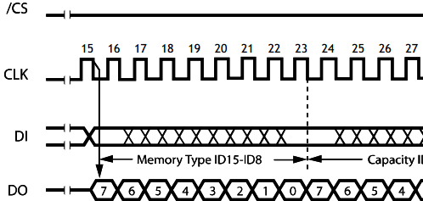

根据flash手册，我们发现数据位每次传输都是高位在前，所以选择SPI_FirstBit_MSB

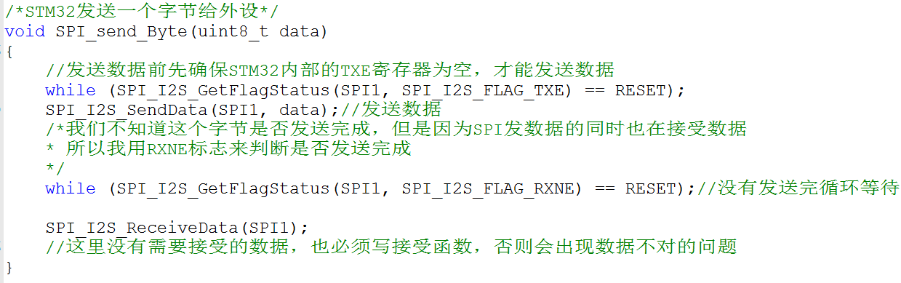

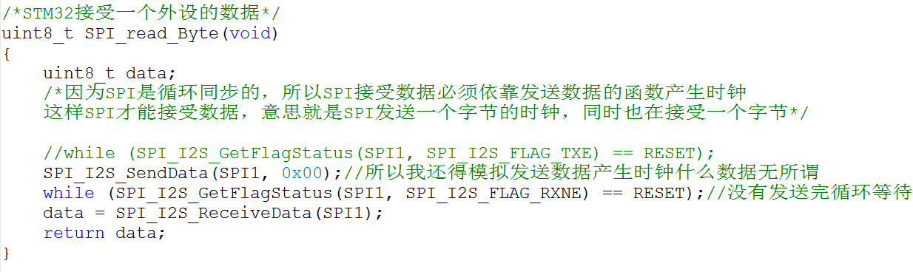

因为发送数据也要写数据接收函数来处理发送数据不对的bug，所以下面写了个同时读写的函数，你可以选择上面的发送接收分离的函数来操作SPI，也可以选择下面的发送读写同步的函数来操作SPI

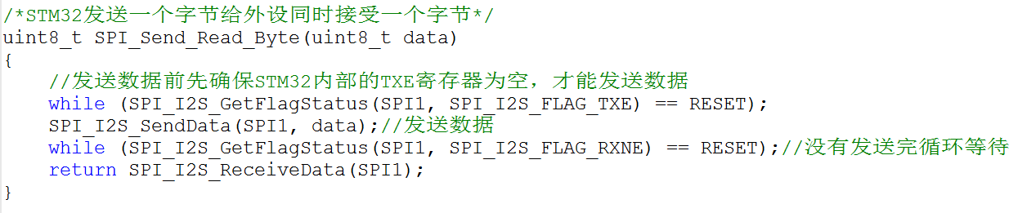

现在函数写完了我们要来测试下到底代码写得对不对，这种最好就是读取norflash芯片的ID，当然除了norflash可以测试，其她带SPI接口的芯片也可以测试，那些芯片应该有状态寄存器让你来测试SPI接口的功能是否正常。

你看CS引脚为什么不写入读写函数里面，是因为读写函数每次执行只收发一个字节，但是你看我读写norflashID必须多次读写，如果你提前把CS置1，那么norflash就要不能正常工作了

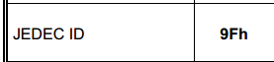发生0x9f命令

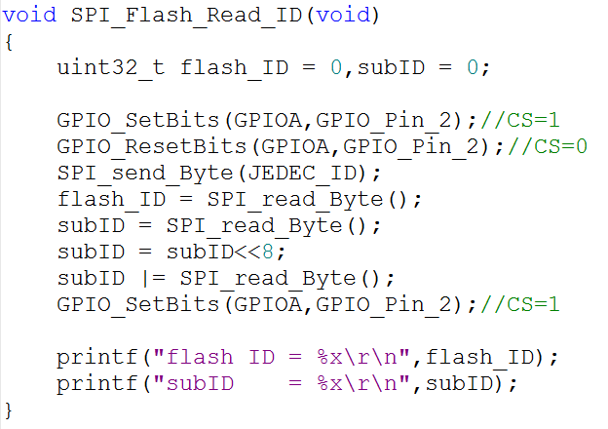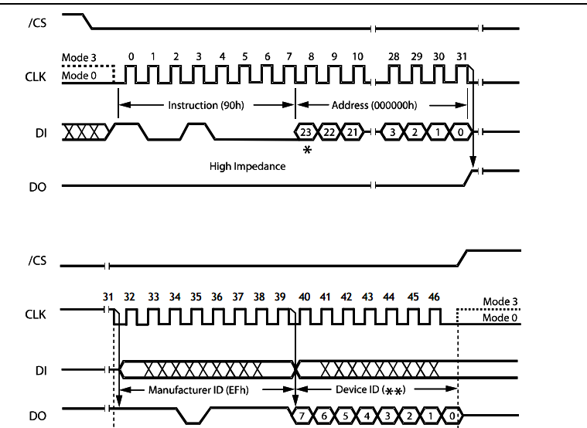

这样norflashID就读写完成了

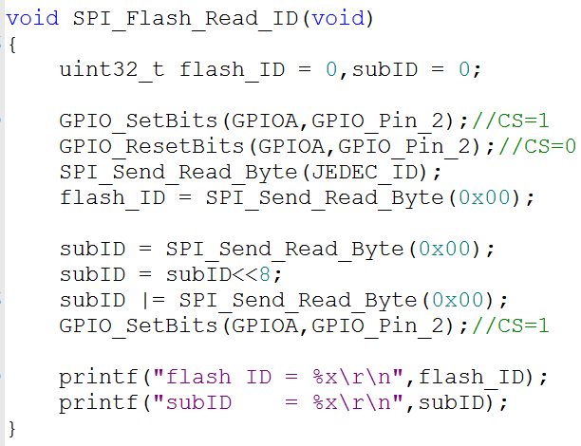 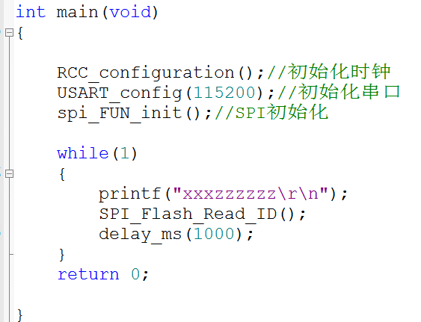

主函数来测试下

用同时读写的函数来操作norflash效果一样的

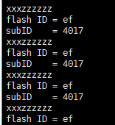 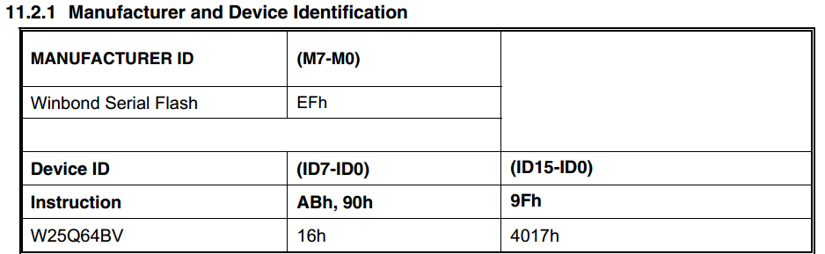

结果和norflash手册要求的制造商ID和设备ID一样的

代码清单:

void spi_FUN_init(void)

{

SPI_InitTypeDef SPI_InitStructure;

GPIO_InitTypeDef GPIO_InitStructure;

RCC_APB2PeriphClockCmd(RCC_APB2Periph_SPI1,ENABLE);

RCC_APB2PeriphClockCmd(RCC_APB2Periph_GPIOA,ENABLE);

GPIO_InitStructure.GPIO_Pin = GPIO_Pin_2;

GPIO_InitStructure.GPIO_Speed = GPIO_Speed_50MHz;

GPIO_InitStructure.GPIO_Mode = GPIO_Mode_Out_PP;

GPIO_Init(GPIOA, &GPIO_InitStructure);

GPIO_InitStructure.GPIO_Pin = GPIO_Pin_5;

GPIO_InitStructure.GPIO_Speed = GPIO_Speed_50MHz;

GPIO_InitStructure.GPIO_Mode = GPIO_Mode_AF_PP;

GPIO_Init(GPIOA, &GPIO_InitStructure);

GPIO_InitStructure.GPIO_Pin = GPIO_Pin_6;

GPIO_InitStructure.GPIO_Mode = GPIO_Mode_IN_FLOATING;

GPIO_Init(GPIOA, &GPIO_InitStructure);

GPIO_InitStructure.GPIO_Pin = GPIO_Pin_7;

GPIO_InitStructure.GPIO_Speed = GPIO_Speed_50MHz;

GPIO_InitStructure.GPIO_Mode = GPIO_Mode_AF_PP;

GPIO_Init(GPIOA, &GPIO_InitStructure);

GPIO_SetBits(GPIOA,GPIO_Pin_2);

SPI_InitStructure.SPI_Direction = SPI_Direction_2Lines_FullDuplex;

SPI_InitStructure.SPI_Mode = SPI_Mode_Master;

SPI_InitStructure.SPI_DataSize = SPI_DataSize_8b;

SPI_InitStructure.SPI_CPOL = SPI_CPOL_High;

SPI_InitStructure.SPI_CPHA = SPI_CPHA_2Edge;

SPI_InitStructure.SPI_NSS = SPI_NSS_Soft;

SPI_InitStructure.SPI_BaudRatePrescaler = SPI_BaudRatePrescaler_2;

SPI_InitStructure.SPI_FirstBit = SPI_FirstBit_MSB;

SPI_InitStructure.SPI_CRCPolynomial = 0;

SPI_Init(SPI1, &SPI_InitStructure);

SPI_Cmd(SPI1, ENABLE);

}

void SPI_send_Byte(uint8_t data)

{

while (SPI_I2S_GetFlagStatus(SPI1, SPI_I2S_FLAG_TXE) == RESET);

SPI_I2S_SendData(SPI1, data);

while (SPI_I2S_GetFlagStatus(SPI1, SPI_I2S_FLAG_RXNE) == RESET);

SPI_I2S_ReceiveData(SPI1);

}

uint8_t SPI_read_Byte(void)

{

uint8_t data;

while (SPI_I2S_GetFlagStatus(SPI1, SPI_I2S_FLAG_TXE) == RESET);

SPI_I2S_SendData(SPI1, 0x00);

while (SPI_I2S_GetFlagStatus(SPI1, SPI_I2S_FLAG_RXNE) == RESET);

data = SPI_I2S_ReceiveData(SPI1);

return data;

}

uint8_t SPI_Send_Read_Byte(uint8_t data)

{

while (SPI_I2S_GetFlagStatus(SPI1, SPI_I2S_FLAG_TXE) == RESET);

SPI_I2S_SendData(SPI1, data);

while (SPI_I2S_GetFlagStatus(SPI1, SPI_I2S_FLAG_RXNE) == RESET);

return SPI_I2S_ReceiveData(SPI1);

}

**SPI操作norflash(W25Q64)进行数据块读写**

有了上一节的SPI驱动，我们就可以按照格式读写norflash了

擦除norflash扇区



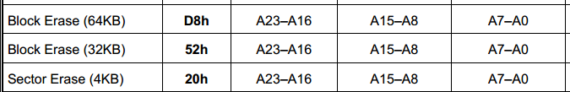

这里有每次擦除flash 64KB,32KB扇区的我们不用 我们只用每次擦除4KB的。那么发送20h

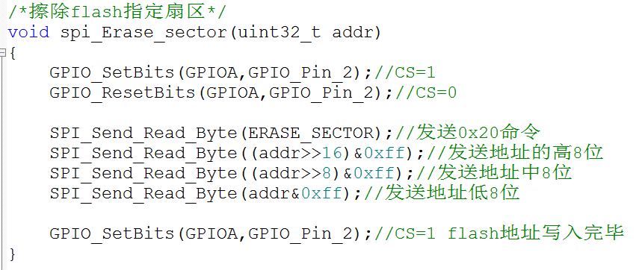

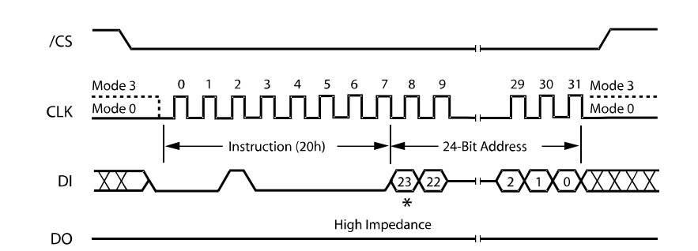

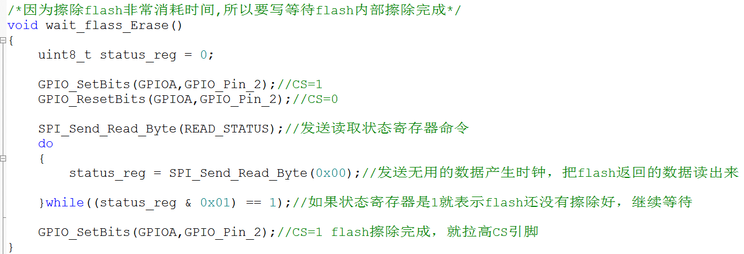

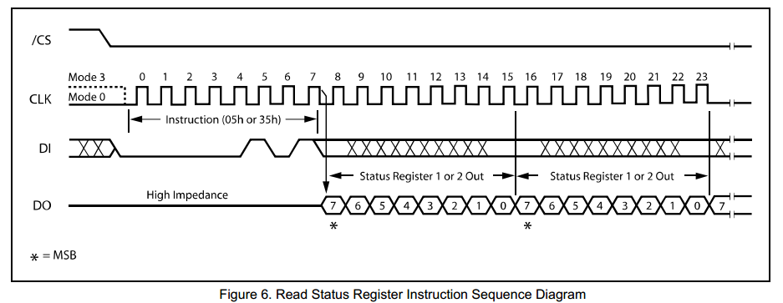

不停的发送时钟读取每次收到的字节，直到读取到0x01表示flash擦除完成

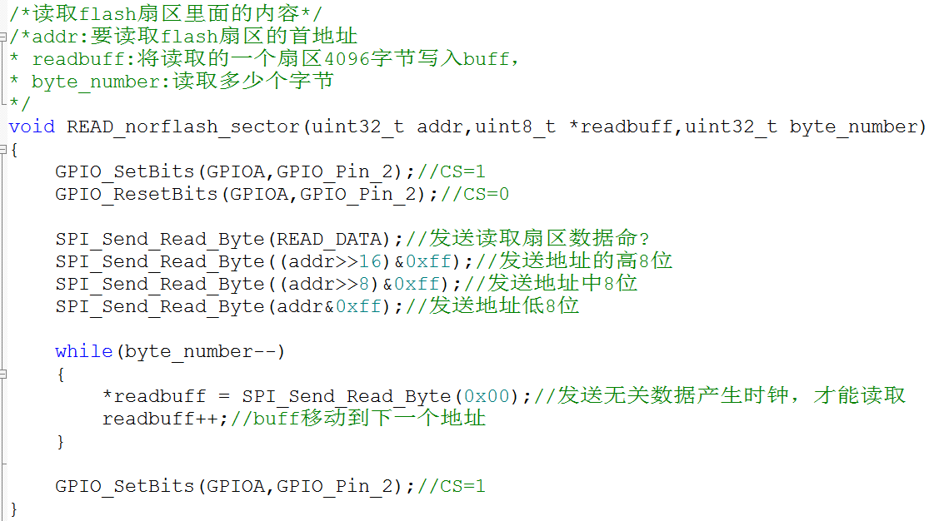

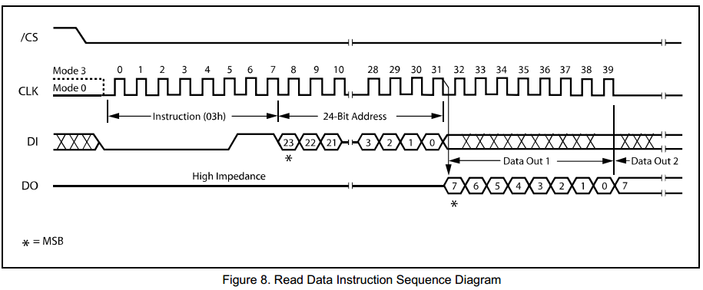

Flash会自动发4096字节，MCU循环接受就是了

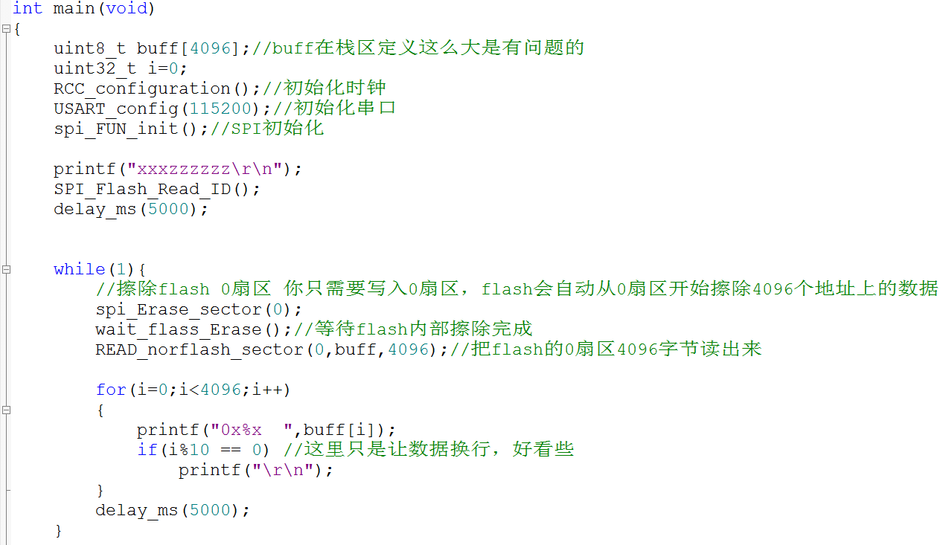

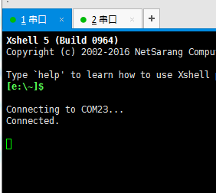

我们发现程序并没有跑起来，启动就卡死了

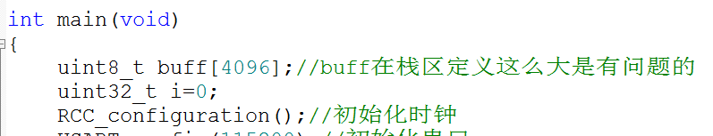

这是因为主函数申请数组大小把栈区撑爆了

我们发现hd.s汇编程序Stack_szie栈区大小才0x400(也就是1024字节大小)

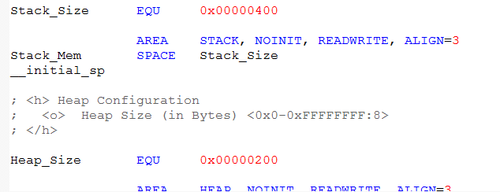

堆区也是少得可怜0x200(512字节)

第1种方法就是修改Stack_size的值，改成4096的大小，但是我还没有查看STM32的资料，允许最大栈区是多大？

第2中方法，就是把buff数组放在全局区，全局区也是很大的，我这里就先放在全局区。

buff放在了全局区

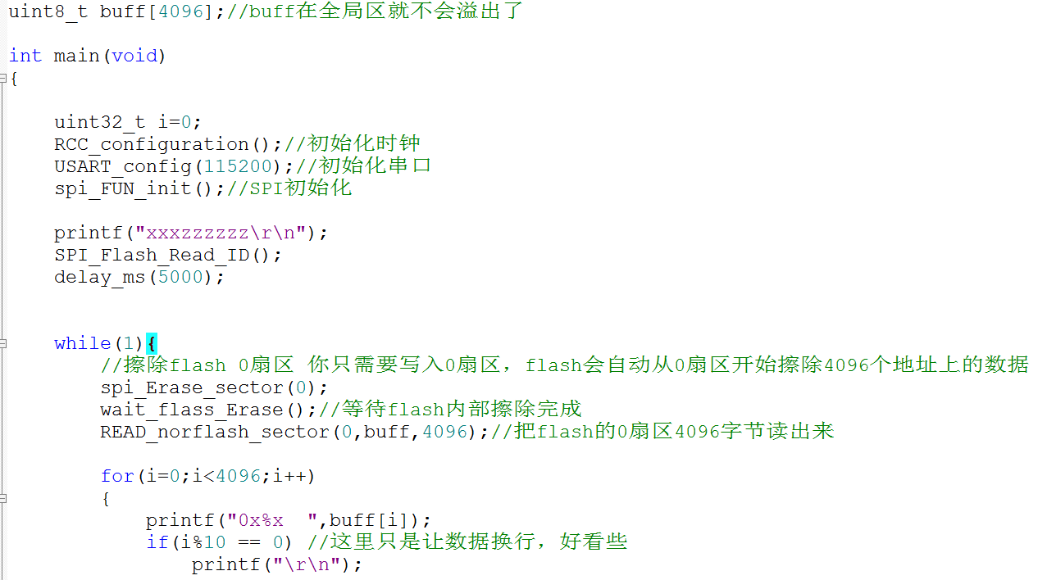

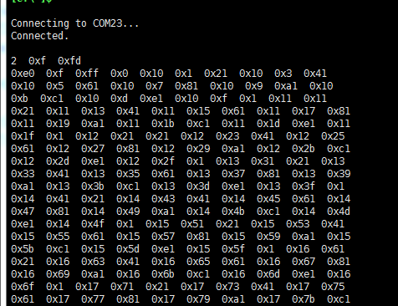看来还要修改下

程序正常运行了，但是我发现扇区并没有被擦除，因为擦除后扇区每个字节应该都是0xff

这里有个很坑的地方，就是MCU写flash扇区或者flash自己写自己的扇区，都要设置写使能

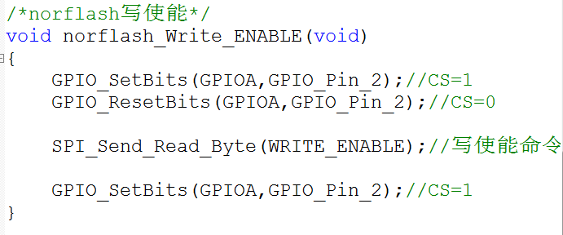

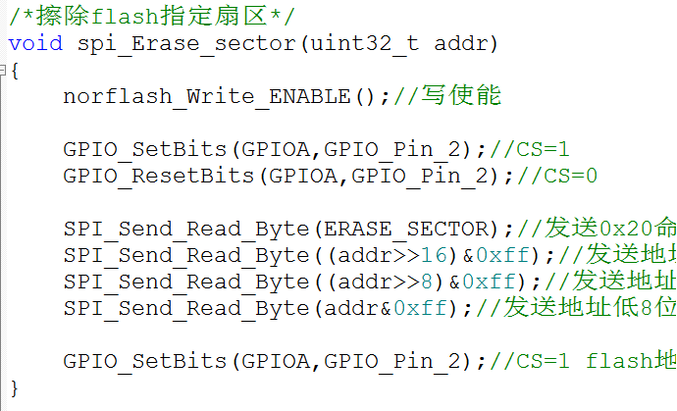

修改擦除函数，在擦除之前执行写使能

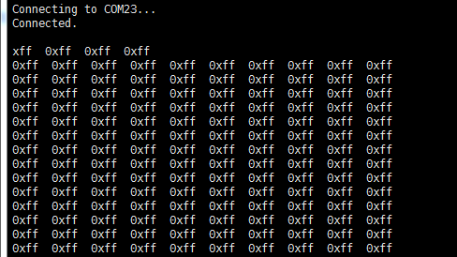这样执行程序，flash扇区擦除成功

如果是新买的norflash 里面扇区数据本来就是0xff，那怎么才能证明我是成功擦除的呢？

这就要我们先实现写扇区函数后再来测试

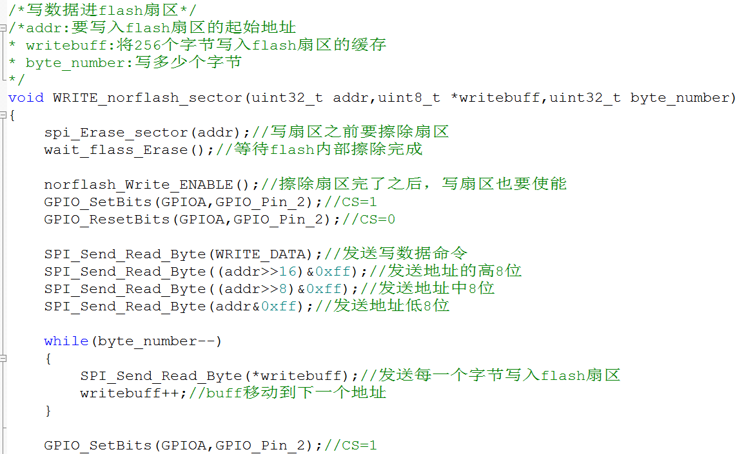

这里要求每次片选使能和失能只能写256个字节

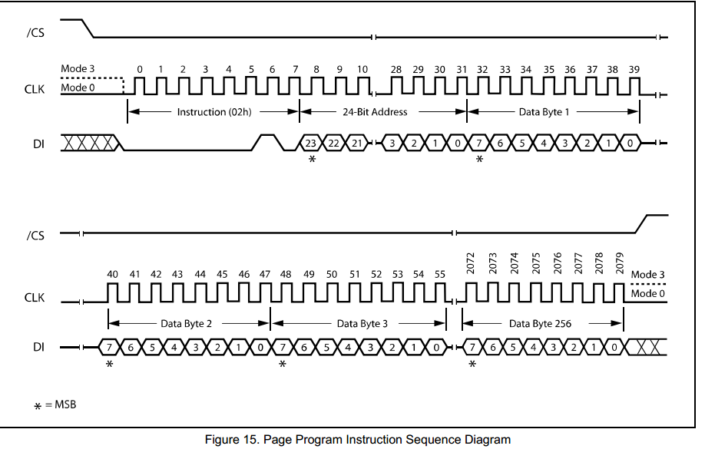

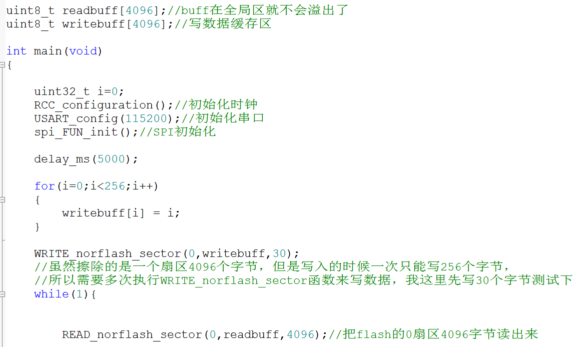

因为flash写入一页最大不能超过256个字节，所以我写30个字节测试

写30个数据给缓存区，然后写入flash，然后再读出来看看对不对

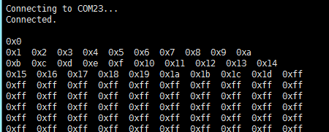

这就是成功写了30个字节，如果你想测试擦除命令，现在就可以擦除这片扇区看看擦除功能是否正常。其实在写flash函数里面的时候也验证过擦除函数的。

现在我们来完善写flash扇区的程序，做到一次写入4096字节，顺便让写flash的时候处于安全写入

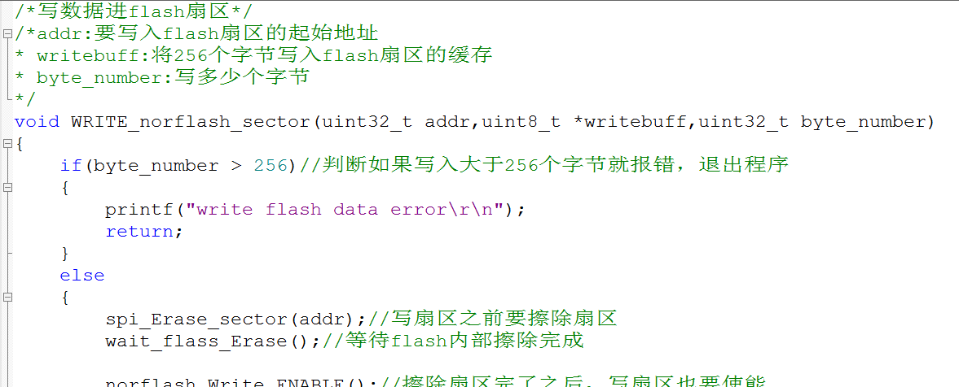

写flash扇区程序加入了字节数判断，因为是页写，所以执行这个程序一次最大只能写入256字节

下面才是随意大小字节写flash的程序

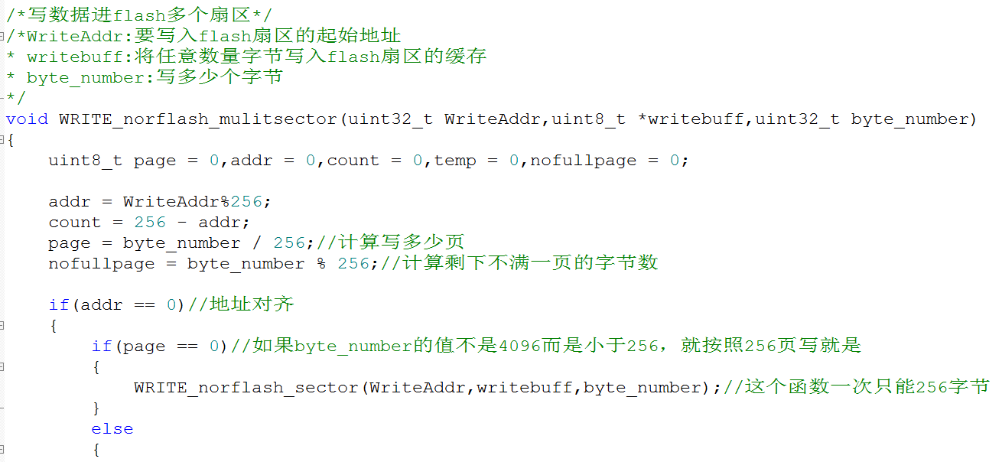

如果大于256，就要写一页，然后writeAddr地址和数组writebuff的首地址向后256个地址偏移，那么这句执行完了之后地址和数组就在257地址位置了，这是257地址就是下一页数据的首地址，如此循环写完被256整除的所有页

计算我这次传入进来的writebuff数据量要写多少页，比如我传入的是4097，那么4097个数/256绝对不是完全等于16页，还有最后一个字节

这种取余运算比如5%256=5,小于256的被除数结果等于本身，大于256的被除数比如257%256=1,258%256=2，如果是512%256=0，因为512能被256整除

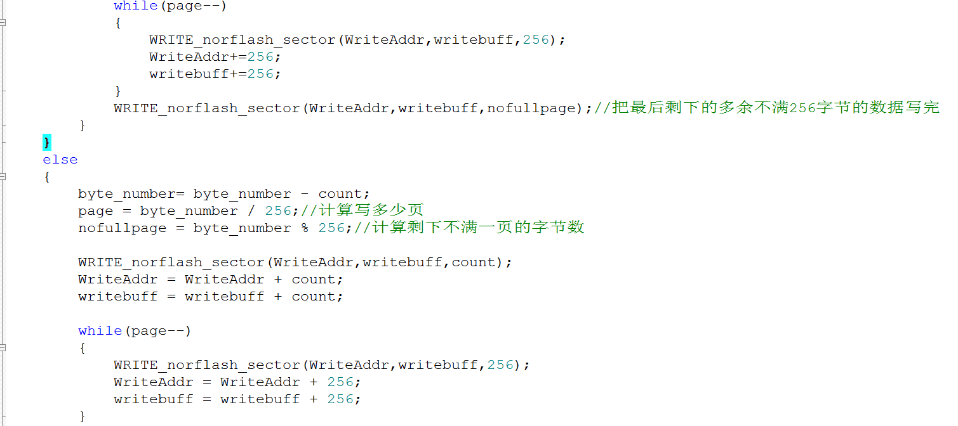

如果我传入进来要写的首地址是5，或者16，258，1028，这些无法被256整除的地址

最后剩下没有被整除的页，也许就几个字节，写入地址和数组偏移的最后一页。

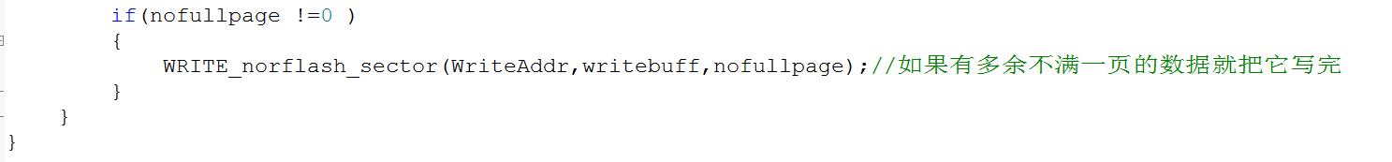

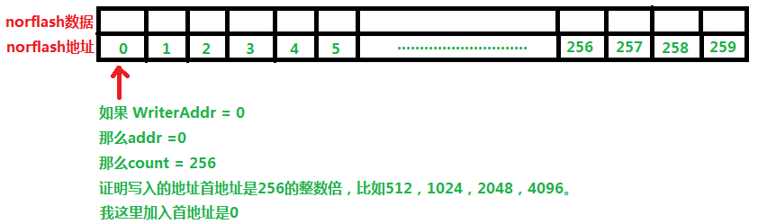

这些不是256整数倍的地址，进入else语句

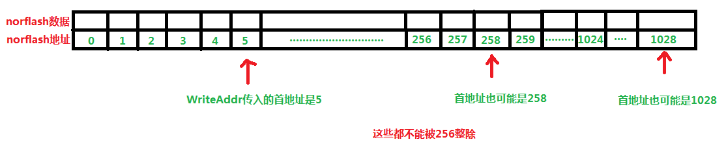

下面进行任意大小数据写flash函数测试



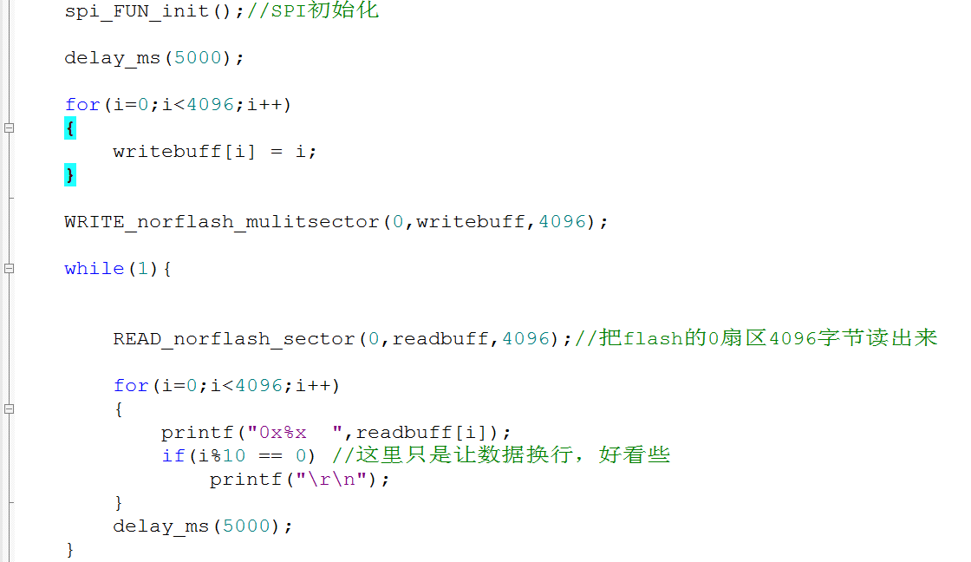

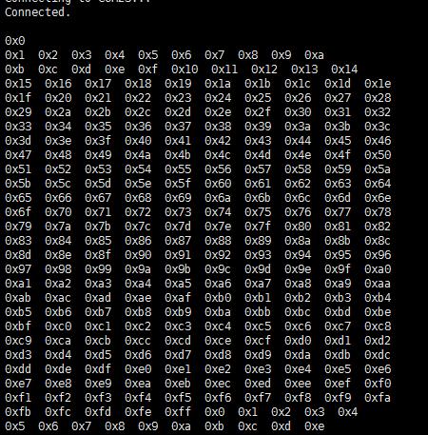如果心里面还没有底，下面用字符串来测试

根据测试出的数据感觉没有问题了，为什么0x00～0x0ff在重复显示呢？是因为我循环到256字节后，还是只能显示8位，所以显示的永远都是低8位

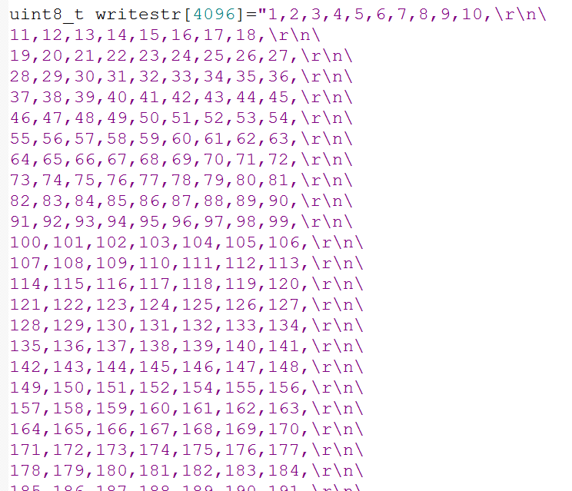

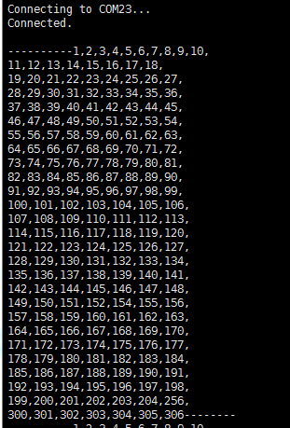

写一堆字符串给norflash，要超过256字节哦

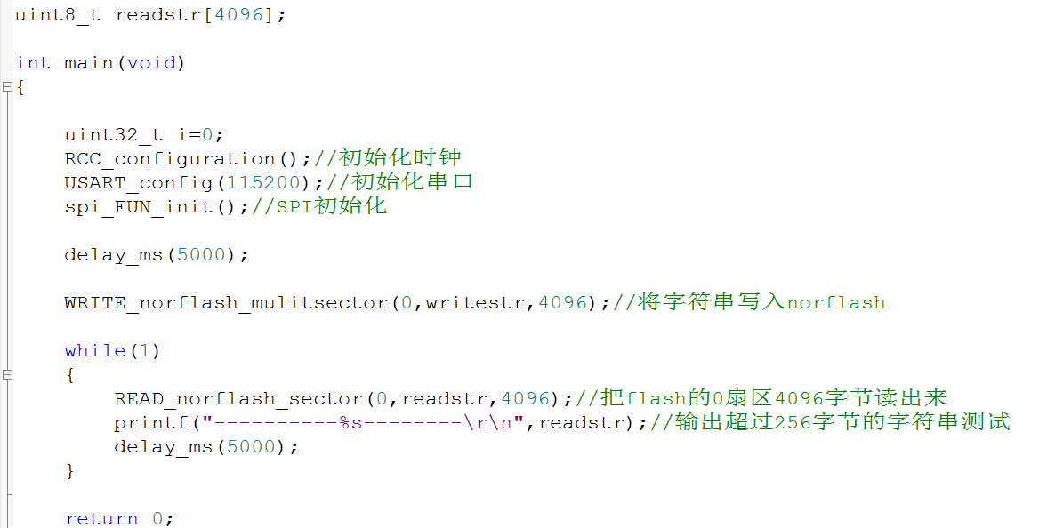测试没有问题

**文件系统移植到norflash**

文件系统代码在这个地址下载http://elm-chan.org/fsw/ff/00index_e.html

* 进入Download: [Previous Releases](http://elm-chan.org/fsw/ff/archives.html)

我下载的版本是Fatfs R0.11a

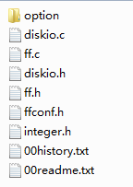这是解压后的src文件

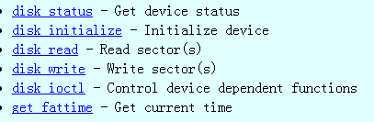

这些接口函数需要我们去实现，就是在这些函数里面放入我们的norflash读写程序。

先分析每个文件的作用

Integer.h文件，数据类型定义

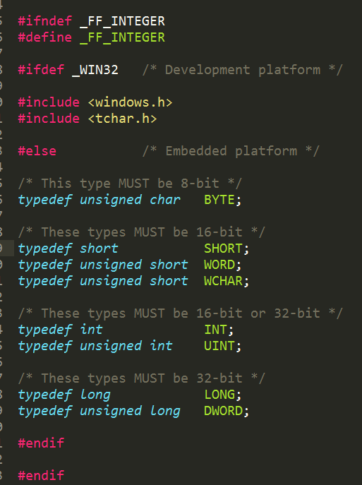

这个文件就是重新定义数据类型，比如int类型在51单片机是16位，在stm32或者linux系统就是32位

diskio.c底层驱动函数移植文件

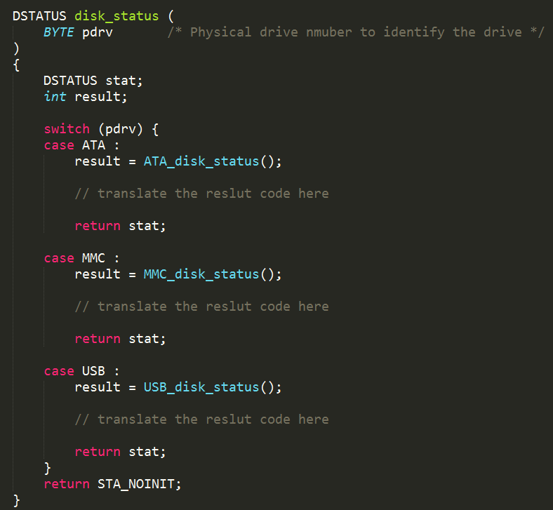

disk_status是返回我存储设备现在的状态，比如设备现在正在读写，或者设备已经损坏这些信息

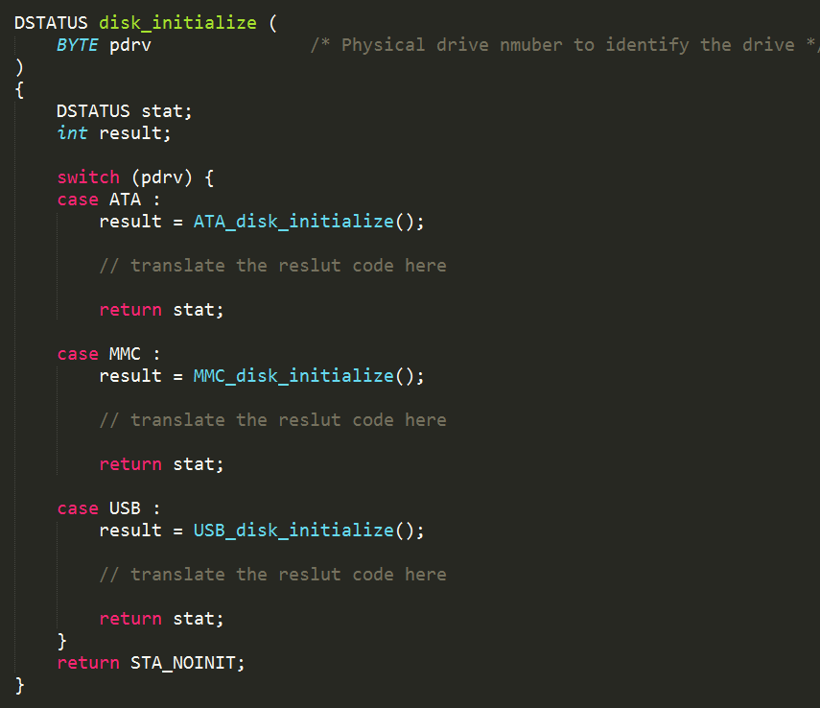

ATA存储设备初始化

MMC/SD卡存储设备初始化

USB存储设备/U盘初始化

像我们的spi norflash芯片初始化函数就是写在这里

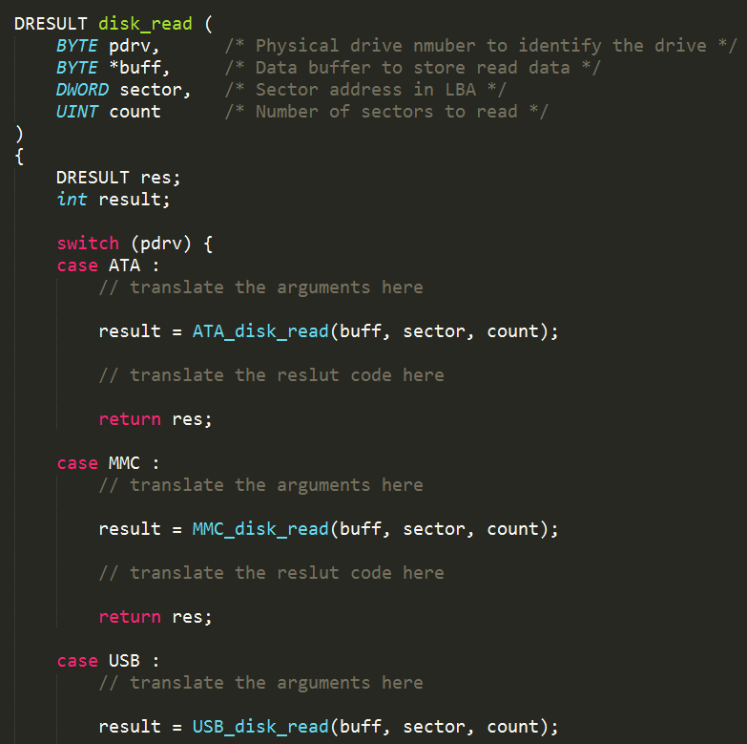

这是read函数的底层实现，我们只需要将SPI norflash的读扇区函数放在这里就是了

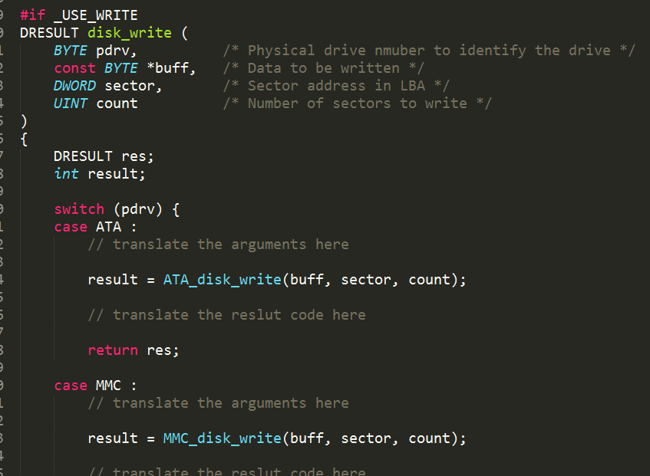

这是write函数实现，spi norflash写扇区函数就放在这里

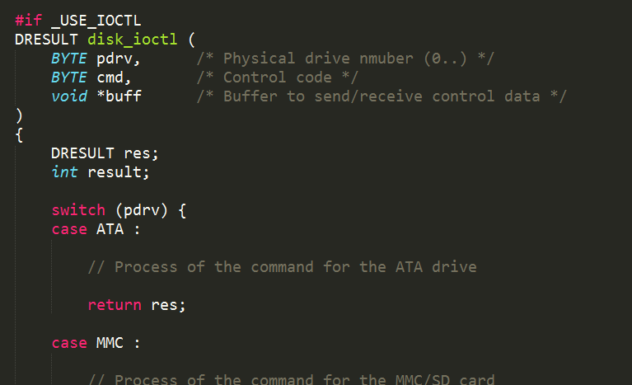

这是ioctl函数实现，应用层想知道现在norflash的存储空间有多大，使用了多少。那么存储空间计算函数就放在这里

所以我们移植的时候只需要修改diskio.c文件里面的内容就是了，其它文件都不用动。

ff.c文件就是文件系统核心文件，这个文件我们不用关心，移植上去就是了。

Option目录下cc936.c文件是简体中文GBK和unicode码相互转化的文件，移植就是了。

ffconf.h是配置文件，选择里面的宏配置文件系统支持的功能

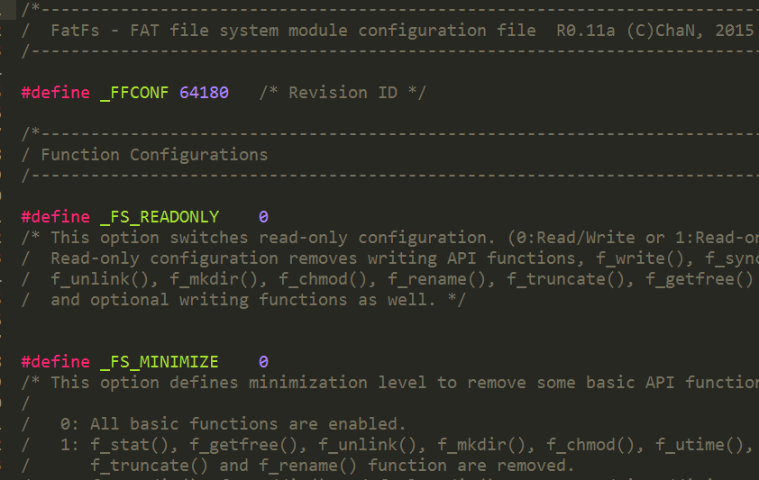

这个置1就是让文件系统只有只读功能，比如我的norflash已经烧写好固定数据了，该产品只需要读取norflash里面的数据，那么我这里可以设置成只读功能，那么编译出来的程序就要小很多，就没有必要把写入的功能打开，否则会增加程序大小。

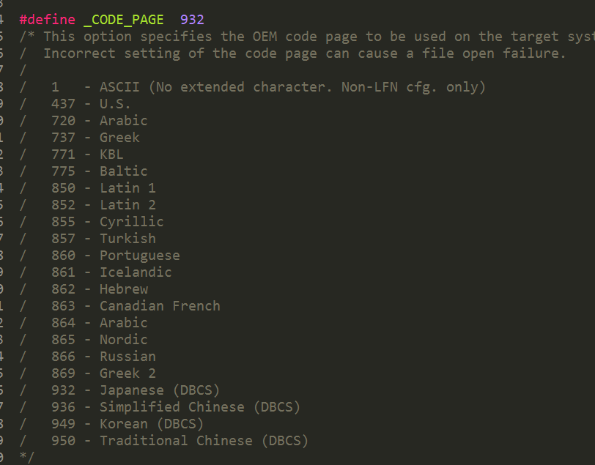

这个文件系统是支持中文，日文，还是英文，这里默认是日文。到时候记得改成中文

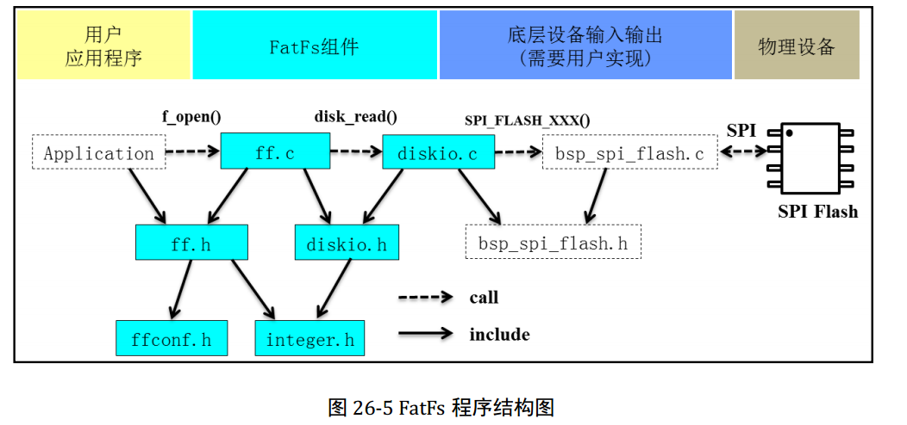

整个文件系统的结构就是这样，主要是将自己写的存储设备驱动函数复制粘贴到diskio.c文件里面对应的位置

开始移植FATfs文件系统

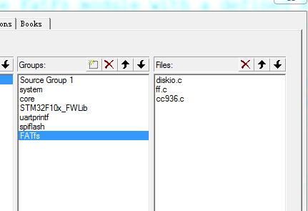将src目录的文件系统内容加入进工程

进入diskio.c去修改里面的内容

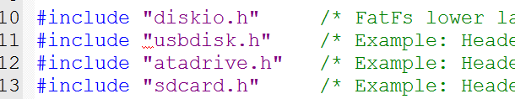将不属于该平台的三个头文件去掉

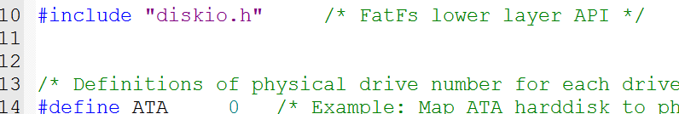只剩下diskio.h

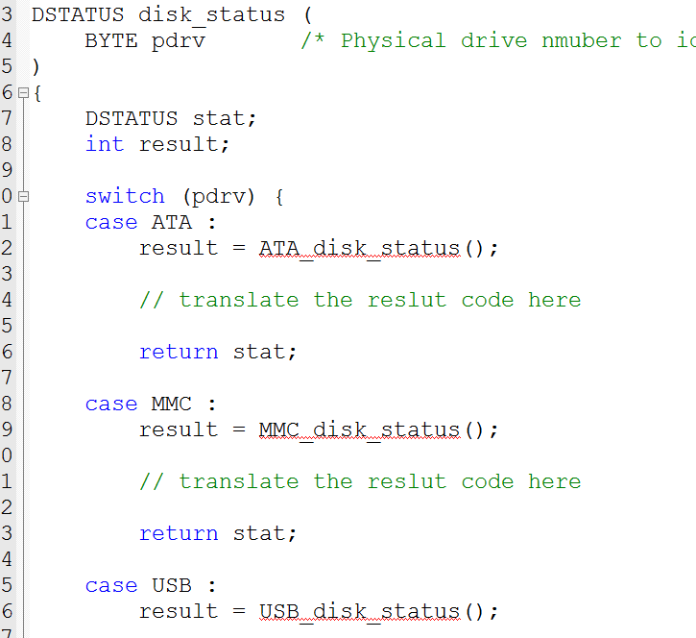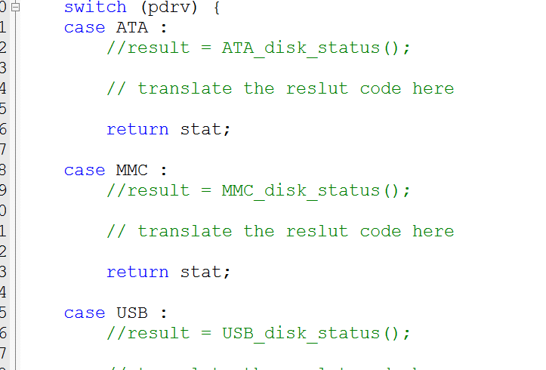

三个函数屏蔽掉了

这是其它存储设备的状态化函数，我们是norflash，所以这三个函数不要

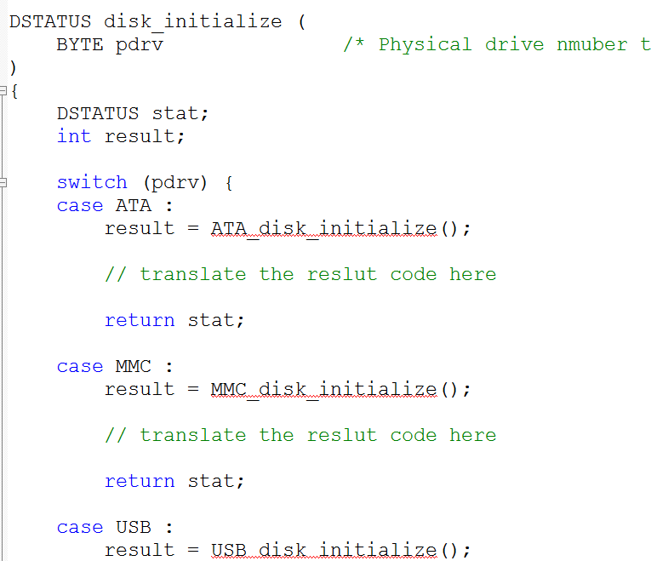 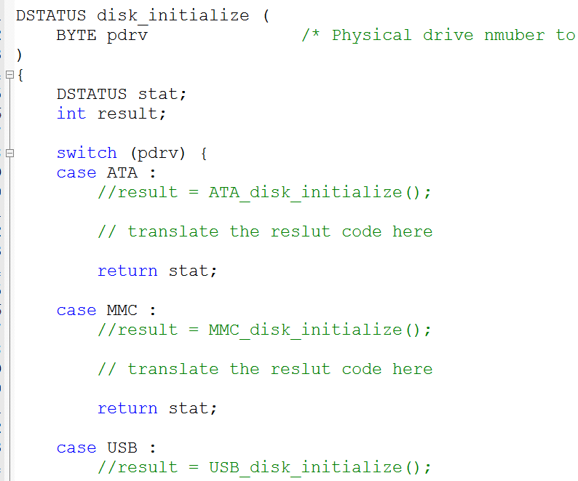

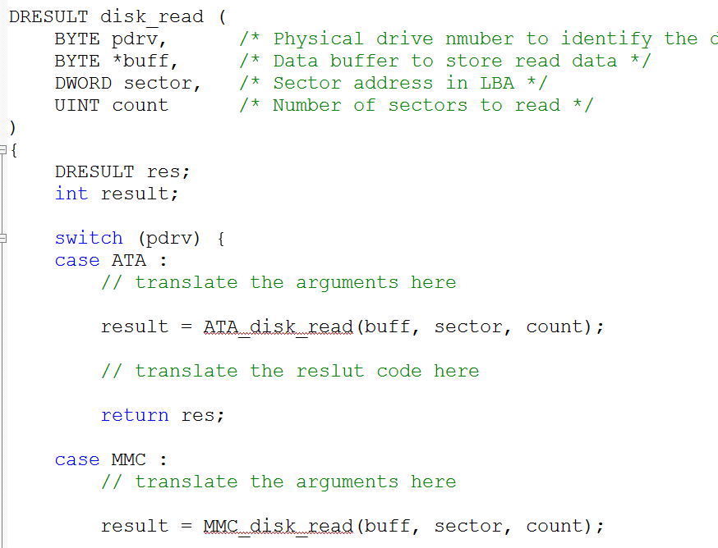 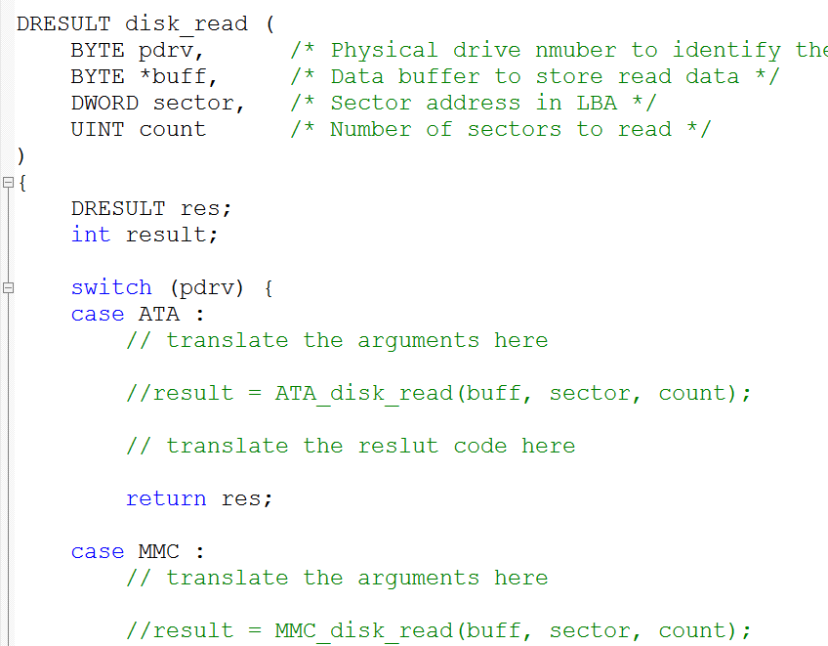

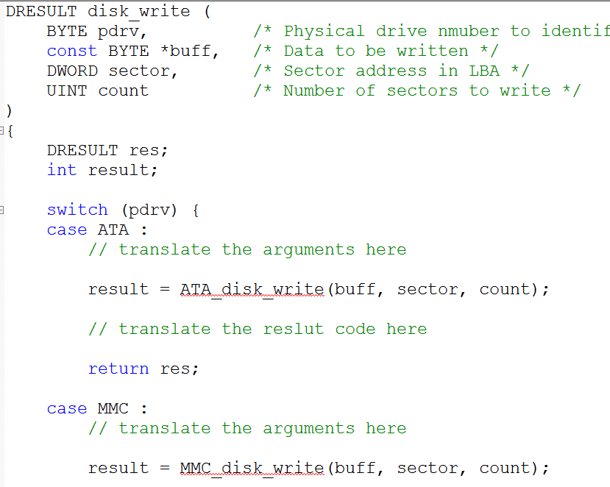 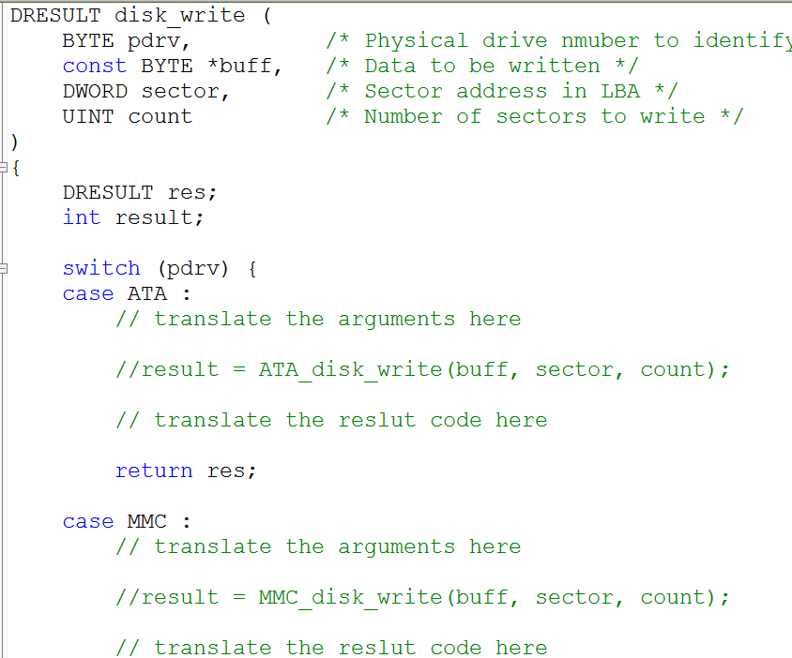

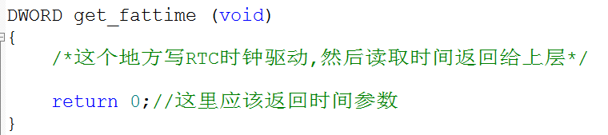在diskio.c最后一行增加标准的获取时间函数，函数名必须是这样。

现在diskio.c不用的函数删除完了

在cc936.c文件里面将#error取消掉



因为#error不是我们编译器能识别的

这下全部编译通过

分析移植新代码带diskio.c



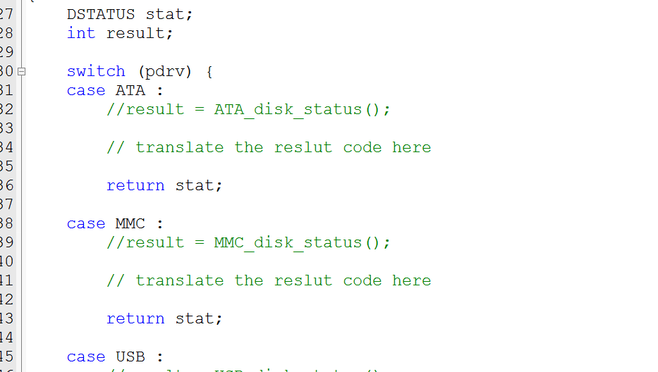

这三个宏的编号可以自己定义，但是自定义的编号要记住，因为在应用层open的时候会先输入编号来指定我现在的数据存入哪一个设备，比如open(1:text)意思就是text文件存在MMC/SD卡的里面。

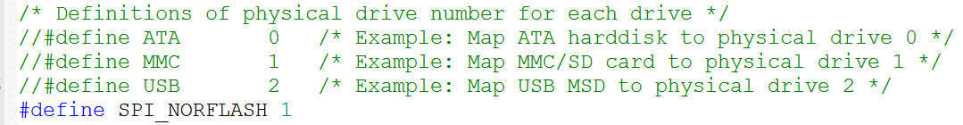

我们的norflash设备我也定义为1，到时候open的时候记得写1:….就可以了

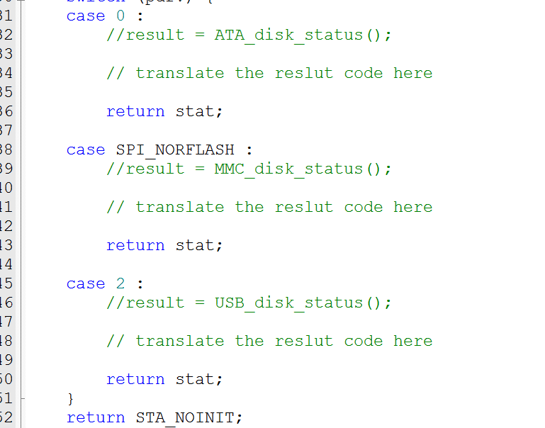

我们修改disk_status，disk_initialize，disk_read，disk_write这些函数的switch编号，改成我flash的编号，其余没用的变化写数字

这样就编译通过了

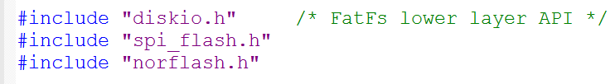

在diskio.c里面添加SPI驱动和norflash头文件以便diskio.c使用

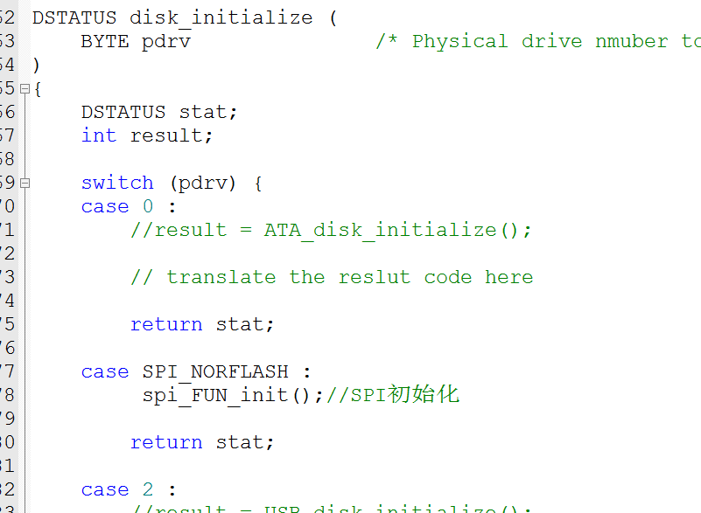

在diskio.c文件的disk_initialize函数里面找到对应的SPI_NORFLASH初始化位置，复制初始化SPI驱动代码过来

现在有个问题，就是disk_initialize要求返回一个值表示norflash初始化成功，我们要怎么返回呢？

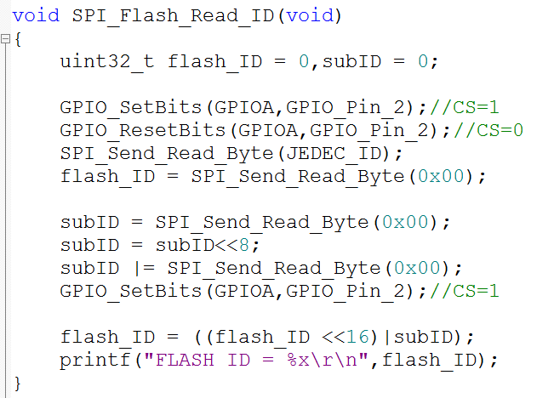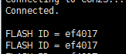返回ef4017表示成功

这个是我上上章节写的测试norflash的函数，如果返回norflash ID，就证明stm32和norflash通信成功，我现在将这个函数改成有返回值的函数

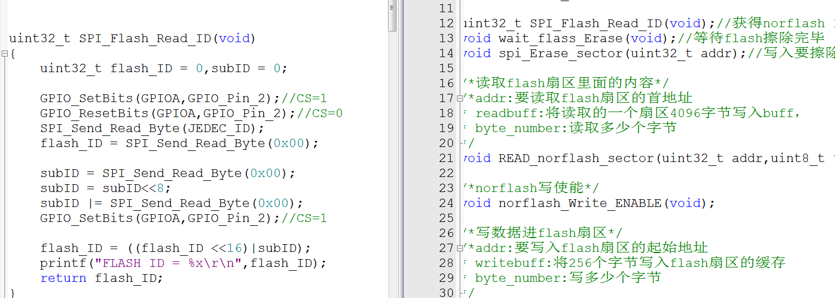

返回norflash的ID，把这个函数复制到diskio.c的disk_status下SPI_NORFLASH位置

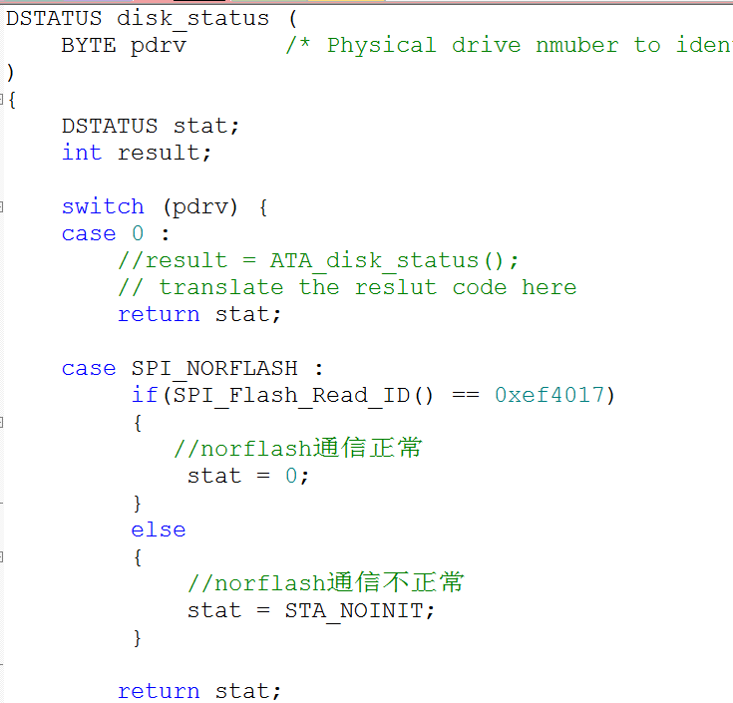

为什么要把norflash通信状态写在状态函数里面，而不写在disk_initialize初始化函数里面还简单些呢？

然后将这个disk_status放在diskio.c的disk_initialize函数下的SPI_NORFLASH位置

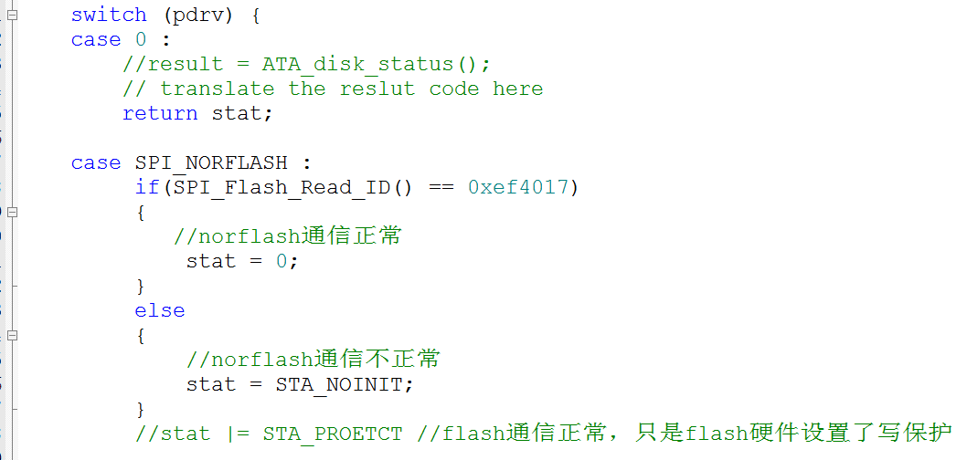

这是因为有些flash通信是正常的，只是被硬件设置了写保护，或者其它功能，那么在使用过程中的时候就在状态函数里面加这些功能是很理想的。我应用层想读取flash的状态执行status函数就是了，不用每次读flash状态都要去初始化SPI接口一次

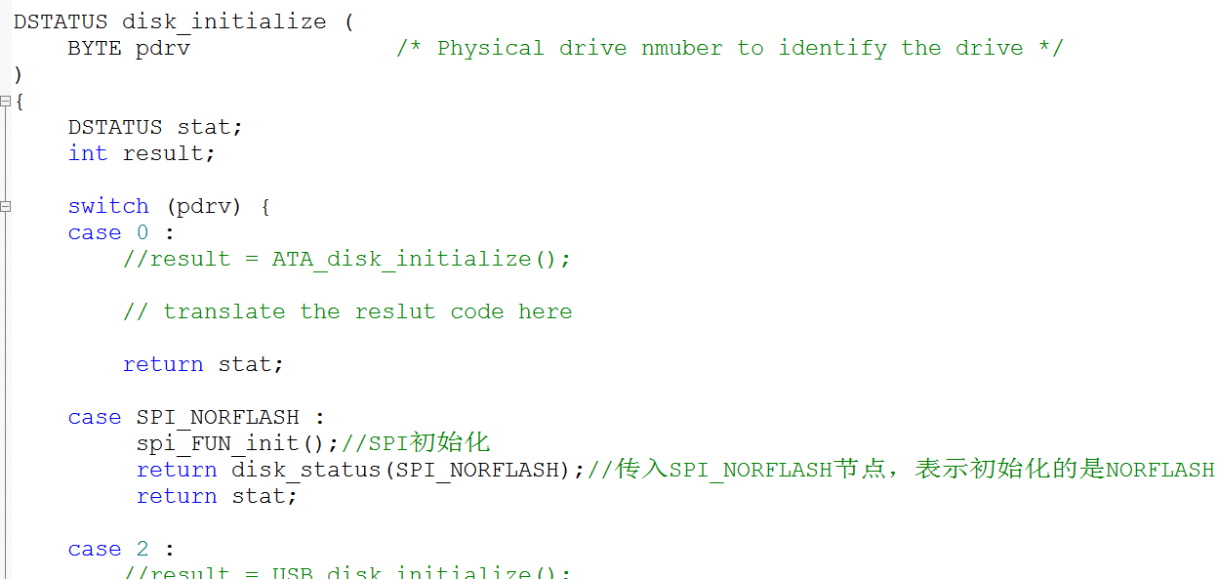

初始化norflash是否成功会返回给应用层

将状态函数写入disk_initialize函数里面，一定要保证先是执行的SPI接口初始化，然后再去用disk_status读取flash ID

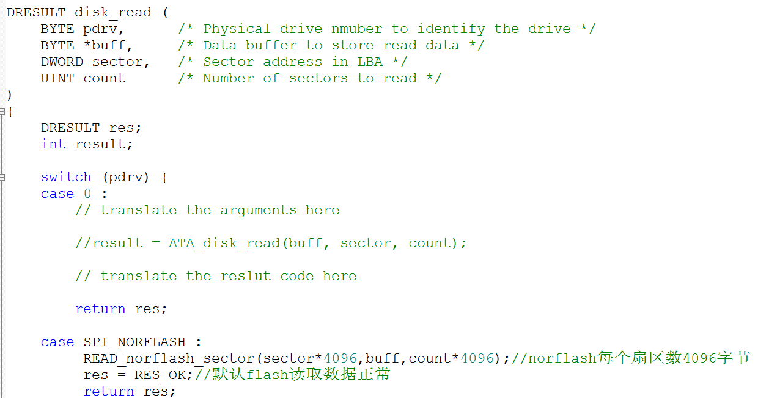

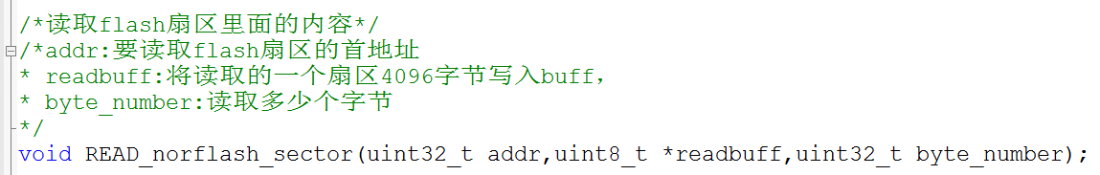

将flash读函数写入这里

指定扇区首地址，如果是1扇区，那么首地址就要*4096，因为4096前面是0扇区，4096字节后是1扇区，2扇区就是2*4096

这是要写多少个扇区，norflash每个扇区数4096

这一个扇区4096是norflash，可能其他型号flash一个扇区不止4096.到时候就到修改这里

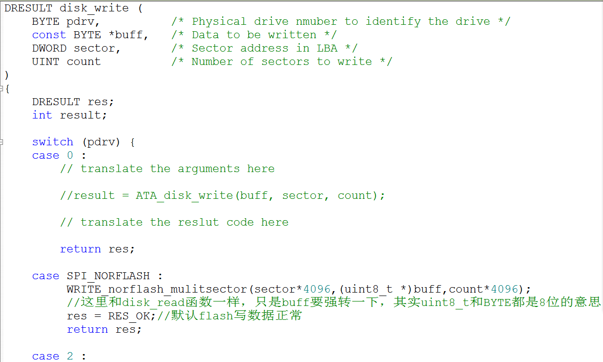

最后要在ioctl函数里面实现norflash设备的查询命令，比如容量，大小之类的

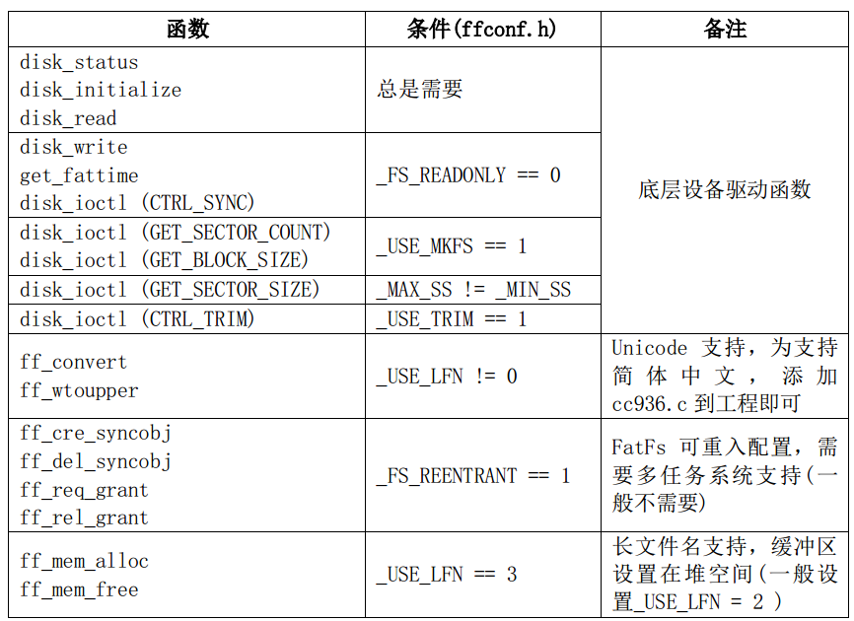

GET_SECTOR_SIZE命令需要对应的函数实现，因为这是计算文件系统扇区大小的，它默认是一个扇区512字节

比如SD卡/nandflash就是一个扇区512字节，但是我现在使用的norflash一个扇区是4096字节

这是格式化norflash，所以GET_SECTOR_COUNT, GET_BLOCK_SIZE命令对应的函数需要实现

CTRL_SYNC是同步文件存储，因为有些CPU 有DDR，所以在创建文件时先把文件放在DDR，向文件写入数据，然后执行保存文件的时候才把文件拷贝进硬盘，因为我们的stm32没有外置ddr，所以是直接存放进norflash，那么CTRL_SYNC对应的函数不用实现

在ffconf.h文件里面设置该宏为0，才能支持文件系统读写，时间获取

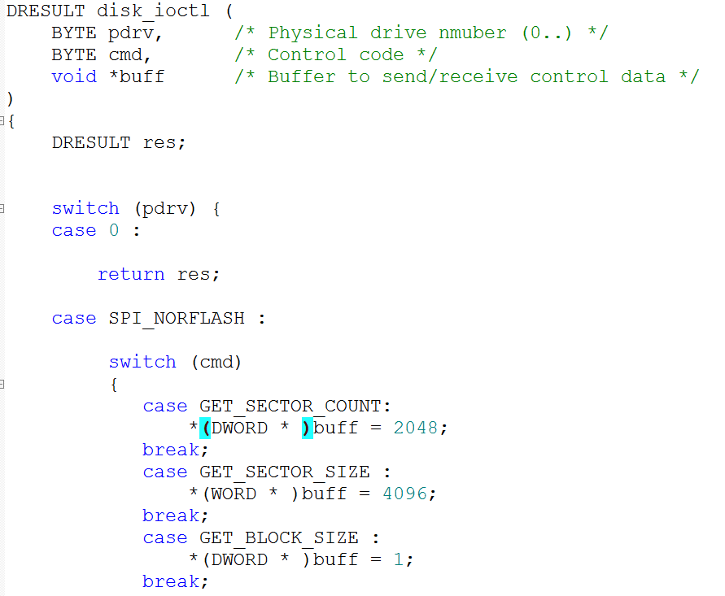

GET_BLOCK_SIZE返回每次擦除扇区个数，这里不能写4096，如果每次擦除一个扇区那就写1，每次擦除2个扇区就写2，我这里是1

GET_SECTOR_SIZE返回每个扇区字节数，norflash一个扇区4096个字节

GET_SECTOR_COUNT命令返回总扇区数，根据手册norflash有0~127个block(128个块),每个block有16个扇区，所以总扇区为128*16=2048个扇区

FATfs文件系统配置

一个存储设备一个FATFS变量，如果是SD卡和norflash 那么就要定义两个FATFS变量

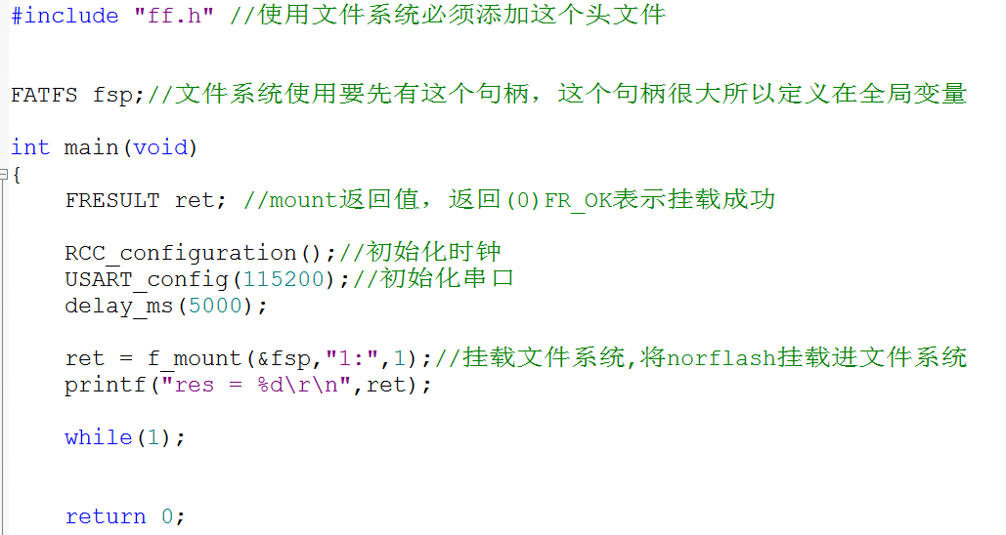

第3个参数写1是快速挂载，写0是稍后挂载，反正我写1

传入FATFS变量地址，”1:”是指明挂载的哪一个存储设备

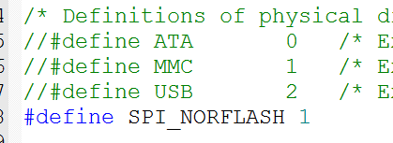

因为我的norflash指定的是分支1 所以写”1：”表示挂载norflash

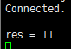 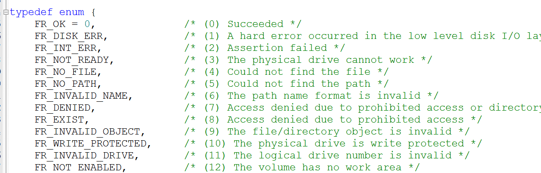

返回11，表示挂载失败，提示逻辑驱动号无效

逻辑驱动号无效是因为我的ffconf.h配置问题

这里VOLUMES写的是最大支持1个存储设备

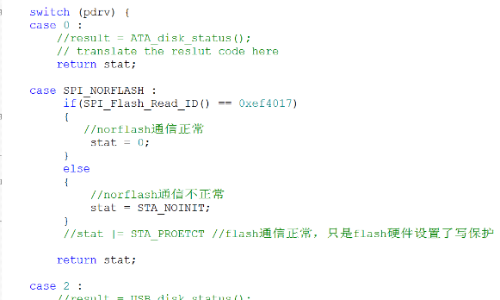

但是diskio 设置的分支是三个设备，0,SPI_NORFLASH,2

我这里改成最大支持3个设备

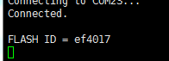修改后执行到设备初始化了，但是还是卡死了后面的ret没有打印出来

这种情况一般跟内存溢出有关系。

查询ffconf.h，发现缓冲区大小太小，缓冲区大小要和norflash扇区大小一致

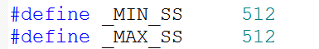

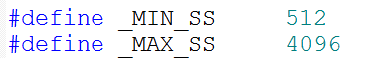修改后缓冲区和norflash扇区一样大了4096字节

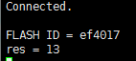

执行后发现res返回13，表示这个设备上面不存在文件系统

这种原因是没有格式化norflash

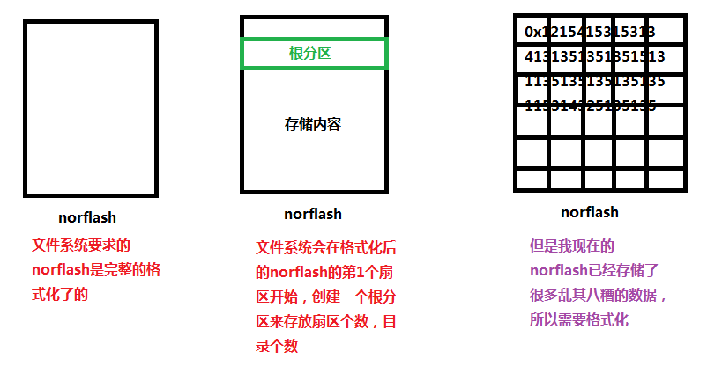

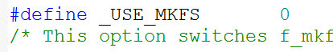设置_USE_MKFS 为1才能使用格式化函数

在ffconf.h文件下修改

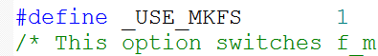

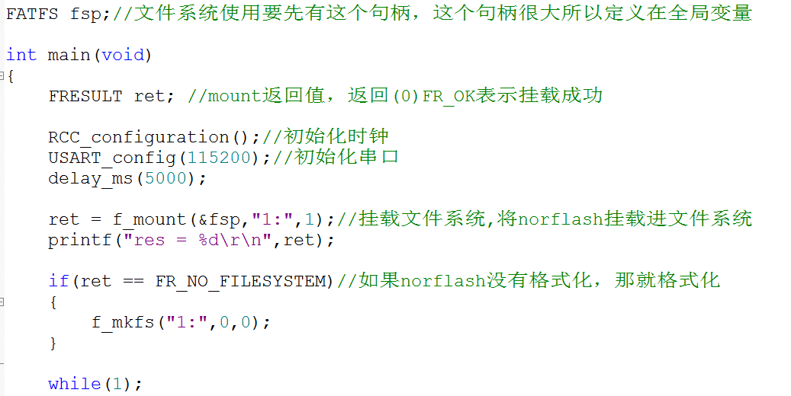

写入存储介质的盘符，然后格式化

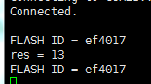第一次执行开始格式化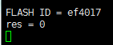第二次执行格式化成功

这里有个关键的问题

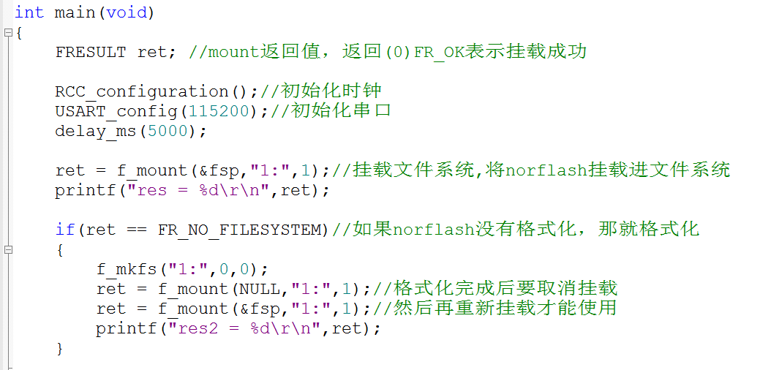

格式化后要先取消挂载再重新挂载，取消挂载文件句柄写NULL

现在测试读写文件进norflash

1.文件句柄要有

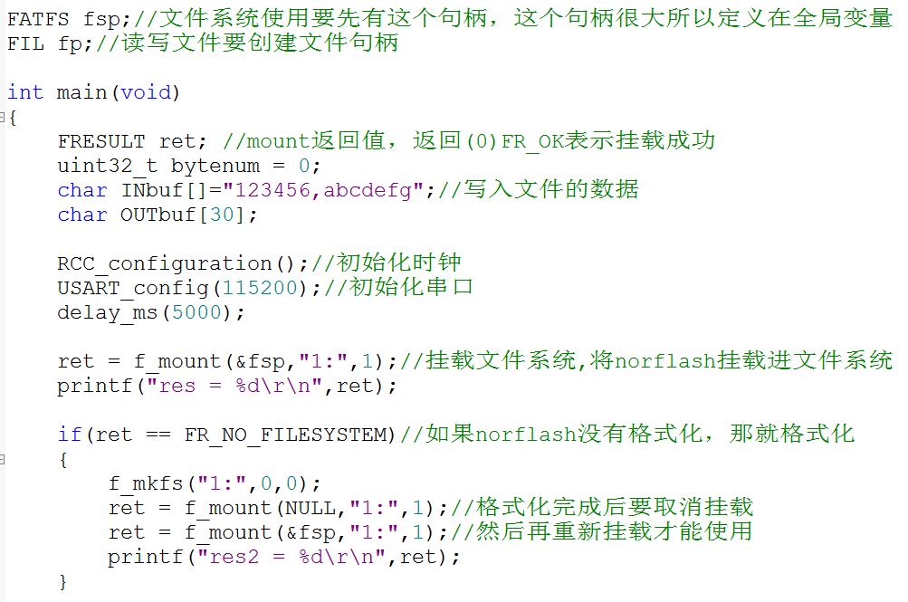

2.挂载文件

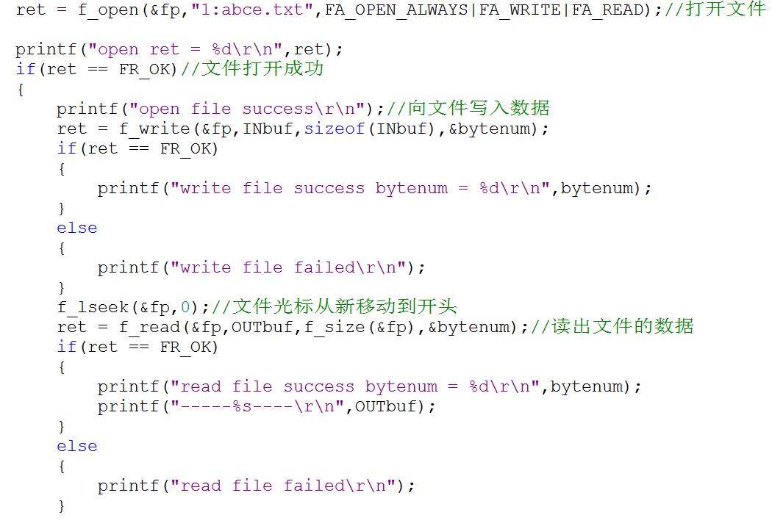

3.创建文件，”1:abce.txt” 意思就是在norflash根目录下创建abce.txt文件

FA_OPEN_ALWAYS表示如目录下没有同名的文件，就创建该文件，FA_WRITE和FA_READ是读写权限，必须要写

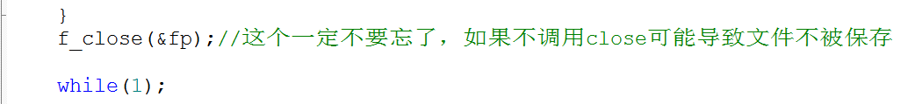

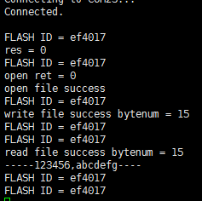

读写测试成功

FATfs文件系统支持中文和长文件名

我想创建一个长文件名的文件

第1个问题长文件名

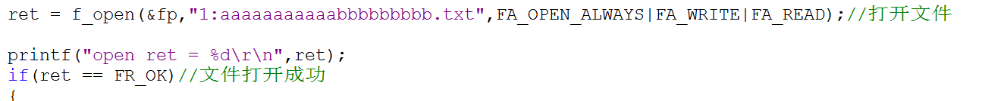

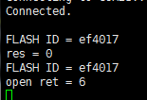

文件打开失败，返回数字6



6的意思就是文件名无效



创建中文的文件名也是不支持的，同样返回数字6，文件名无效

在解决中文名和长文件名支持之前，先对文件系统进行划分

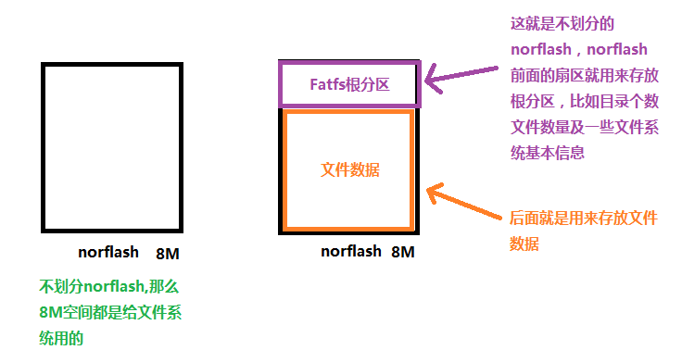

如果你要把整个norflash空间都用来做文件系统，这样划分是可以的。

但是有一天发现我要用Fatfs文件系统建立的文件及数据用不了8M这么多，可能6M就够了，那么我们就可以把norflash后6M用来做文件系统，前面2M用来存放其它的数据

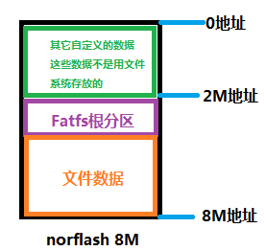

后面6M就用来做我们文件系统，所以文件系统的读写函数要在前面加扇区偏移，绕过前面2M的数据之后才开始读写

你看前面2M存放自己写的一些数据，可以用norflash的读写函数来写入数据和读取

所以我们要修改前面diskio.c里面的内容

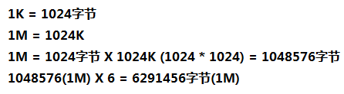

这6M的字节占用norflash多少个扇区呢？我们现在的W25Q64 norflash一个扇区数4096字节，所以6291456/4096 = 1536个扇区

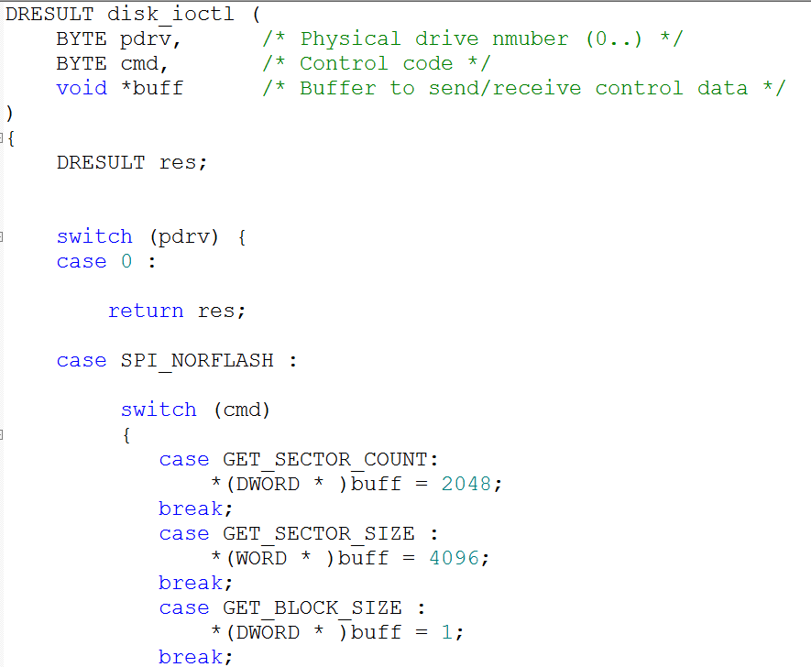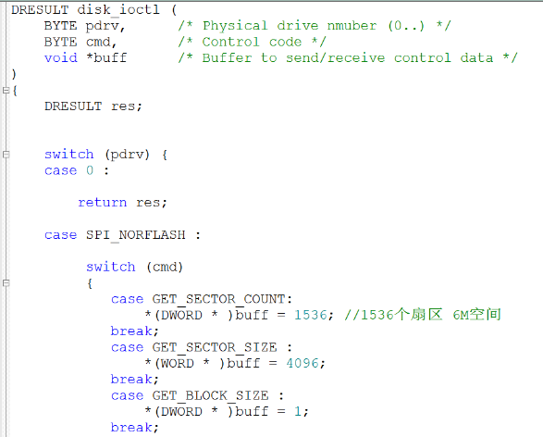

Norflash一个扇区4096字节，这些都不用修改

现在改成6M空间占用的扇区数

这是以前占用8M空间的扇区数

这里有个关键点要注意

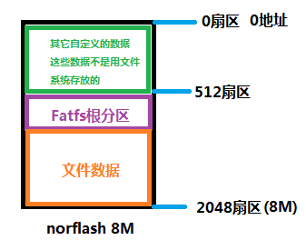

这个1536扇区是文件系统根分区开始扇区512扇区～2048扇区的总扇区数，所以你的文件系统读写函数首地址必须偏移到512扇区，然后再开始写入，而不是直接在0扇区写入。必须偏移绕过0～512扇区才正确

8M

（2048扇区）

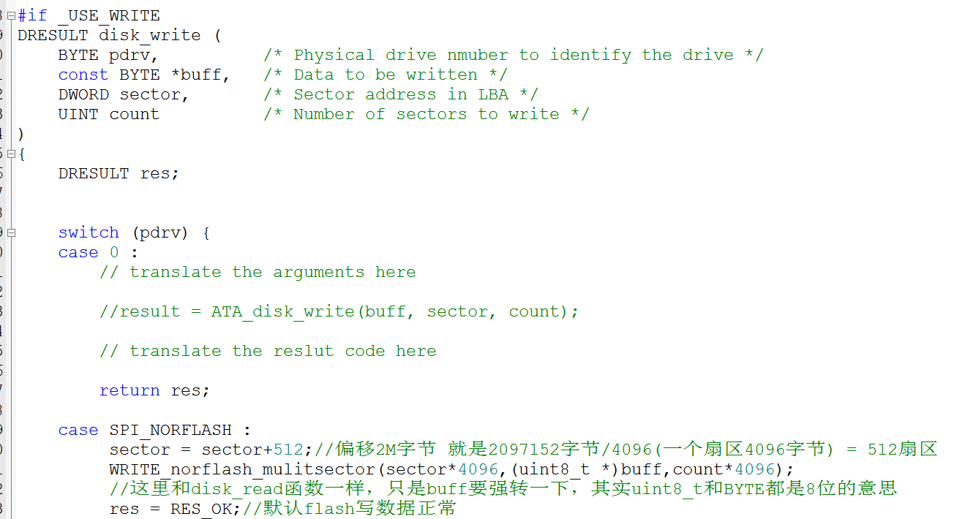

修改写函数，比如上层传下来sector是0扇区，我们就让其偏移512个扇区，也就是0地址偏移2097152个地址，这些指针就指在了后面6M的第一个扇区地址，因为这里才是文件系统的开始位置。如果上层传入的是2，5，6扇区，同样都是便宜512扇区

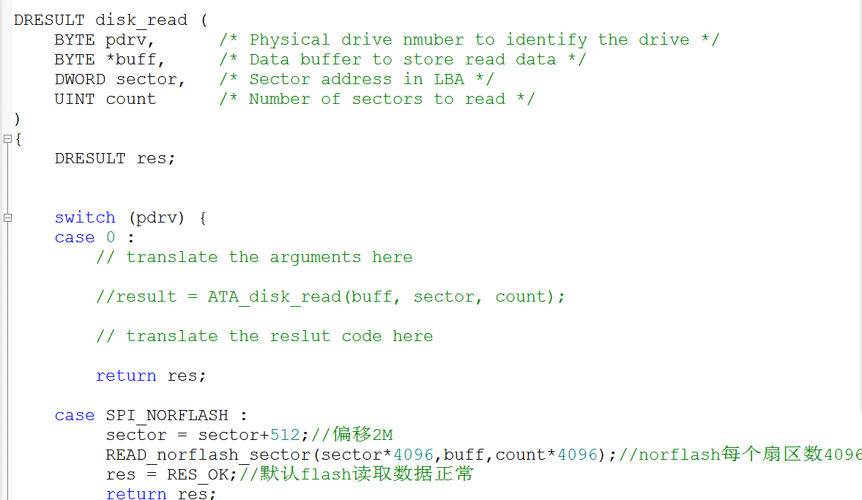

读函数也要同样便宜这么多

这样norflash的文件系统划分就搞定了。其余的EMMC,NANDFLASH，SD卡这些存储介质用的FATFS时，文件系统也可以这样划分。

现在设置长文件名支持

在ffconf.h文件里面修改

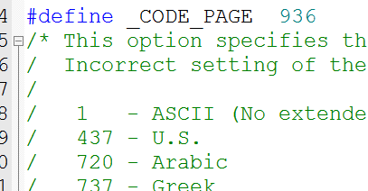确保_CODE_PAGE 选择936 支持中文编码

这个地方不能为0，必须有大于0的数字，文件系统才能支持长文件名

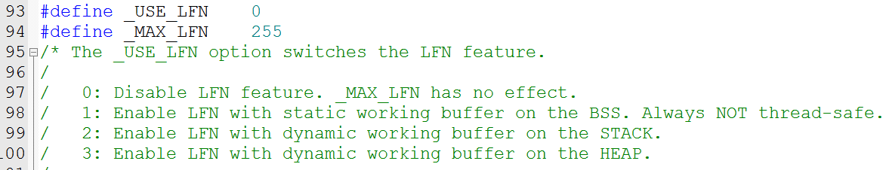

写1把长文件名放在全局区

写2把长文件名放在栈区

写3把长文件名放在堆区

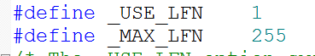

我选择长文件名放在全局区，全局区大一些。

然后_MAX_LEN 255 表示文件名长度最多可以写到255个字节

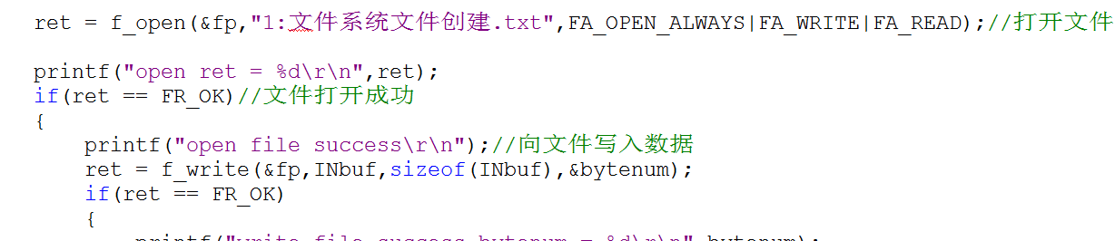

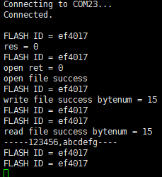你看长文件名的txt文件就能支持了，而且支持中文文件名

FATfs常用函数操作

1.flash容量大小读取

f_getfree 获取flash总扇区数和空闲扇区数

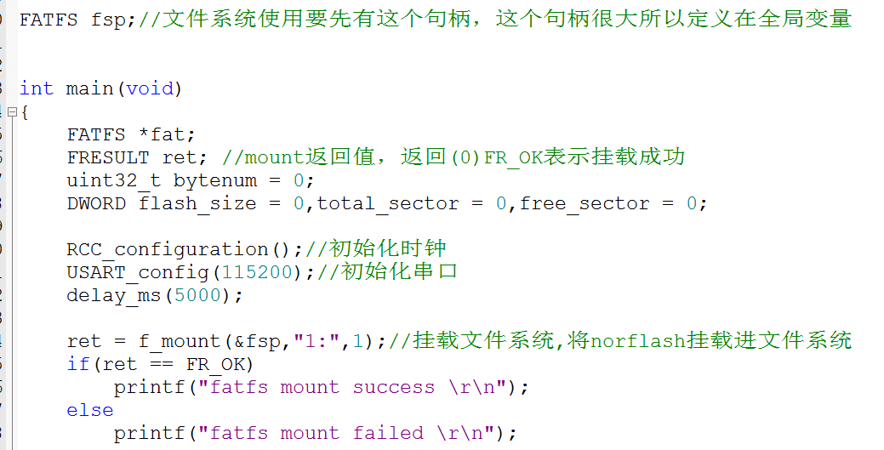

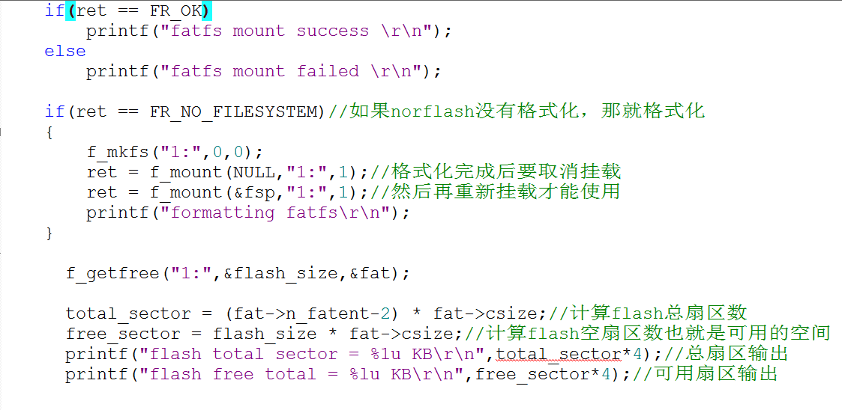

这句话就是空余簇的数目 X 每个簇的扇区数 = 剩余的扇区数

csize一个簇等于多少个扇区，返回扇区数

n_fatent 就是簇的数量+2

这个变量得到当前flash剩余多少个簇

传入一个文件系统指针，得到全局变量fsp的确切地址，地址放入fat

这里乘以4意思就是一个扇区是4KB，现在得到的是扇区个数，然后*4就是总容量单位是KB，如果是字节单位就不能*4

2. f_printf使用

首先在ffconf.h里面打开 _USE_STRFUNC 宏



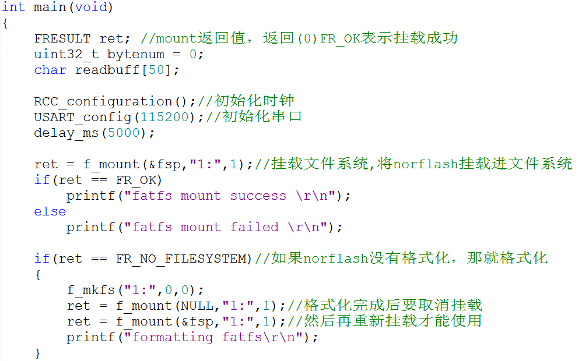

和上面的fatfs案例一样，先挂载文件系统

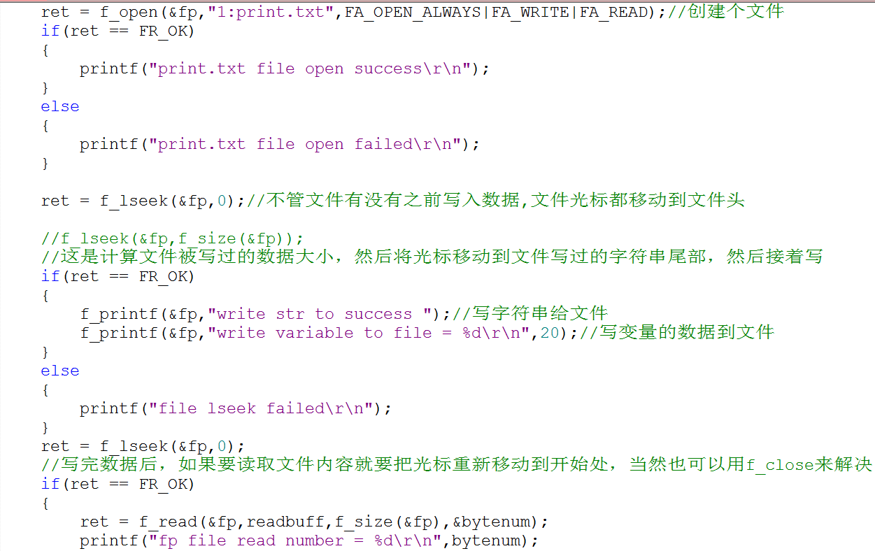

我们用传统的f_read函数来确定f_printf是否写入flash成功

f_printf(1,2,3) 第1个参数文件句柄代表打开的文件，第2个参数，写入的字符串，第3个参数根据情况确定是否有和printf一样

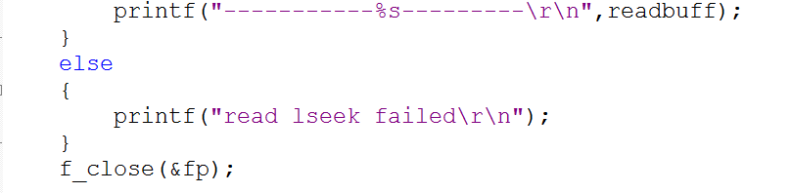

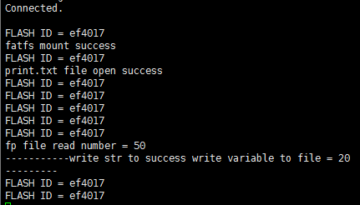

这就是我从flash读取出来的f_printf写入的数据

所以用f_write和f_printf操作其实差不多，看自己需求和习惯选择性使用

3.f_stat获取文件信息

准备一个存放文件信息的结构体变量

挂载文件系统程序是必不可少的，这里就省略了



fsize获取文件大小，fdate获取文件创建时间或者修改时间

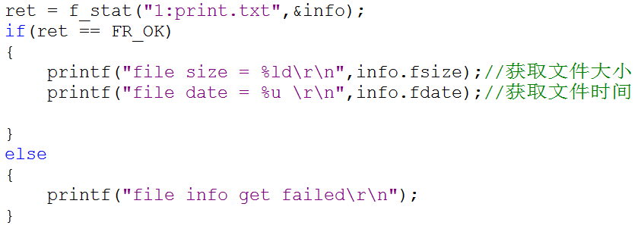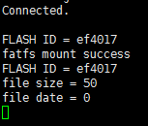

这个获取的时间要做移位运算，因为我这里没有写RTC底层函数，所以就不做运算了，网上找资料

4.norflash文件内容详细搜索

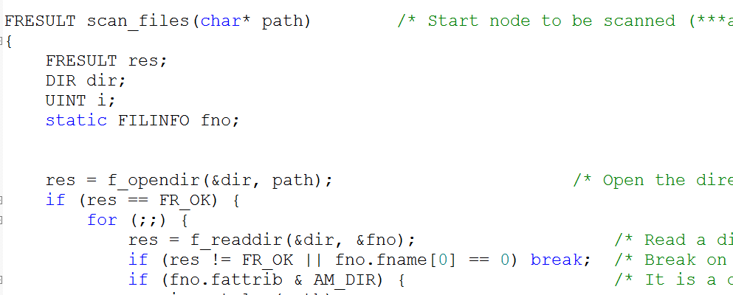

定义了一个文件搜索的子函数，函数完整内容在下面贴出

FRESULT scan_files(char* path) /* Start node to be scanned (***also used as work area***) */

{

这就是完整的搜索文件函数实现，如果你的flash里面文件很多，记得去修改STM32栈空间大小，因为这里面有递归调用

FRESULT res;

DIR dir;

UINT i;

static FILINFO fno;

res = f_opendir(&dir, path); /* Open the directory */

if (res == FR_OK) {

for (;;) {

res = f_readdir(&dir, &fno); /* Read a directory item */

if (res != FR_OK || fno.fname[0] == 0) break; /* Break on error or end of dir */

if (fno.fattrib & AM_DIR) { /* It is a directory */

i = strlen(path);

sprintf(&path[i], "/%s", fno.fname);

res = scan_files(path); /* Enter the directory */

if (res != FR_OK) break;

path[i] = 0;

} else { /* It is a file. */

printf("%s/%s\n", path, fno.fname);

}

}

f_closedir(&dir);

}

return res;

}

然后在主函数下调用

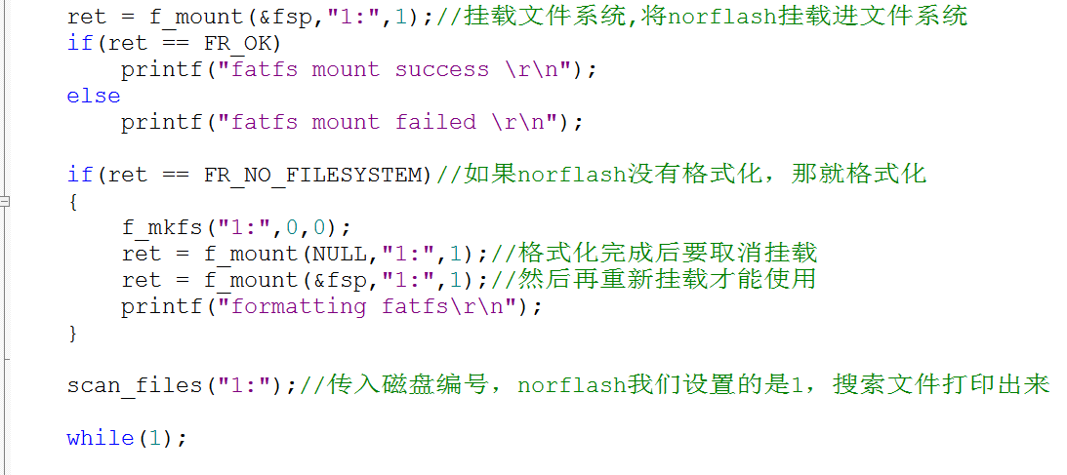

前面文件系统初始化都一样，这里只需要传入你的flash盘符编号，就可以搜索出你的flash存储了哪些文件

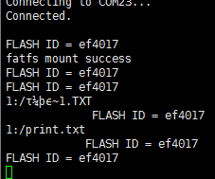这就是flash存储的文件，我这里只有两个文件，有个是中文文件，所以打印出来是乱码。

**SDIO接口驱动SD卡**

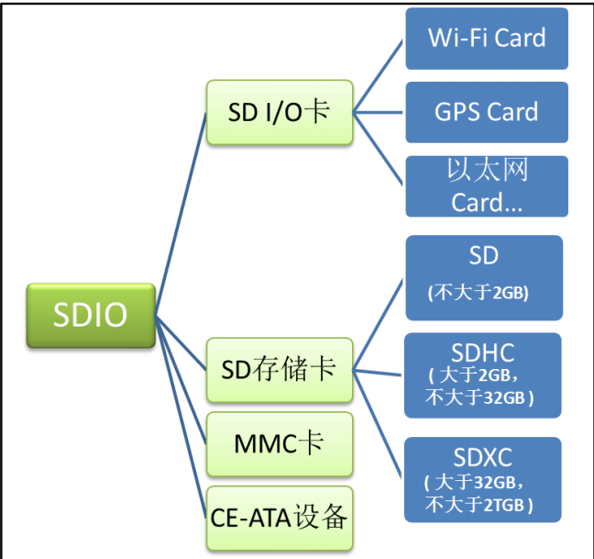SDIO接口支持的设备，SD卡有SD规格分为SDHC规格的，SDXC规格的，规格不一样容量就不一样传输速度也不一样。

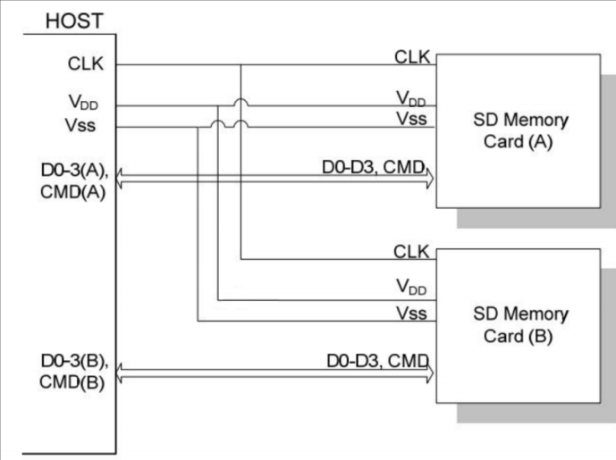

理论上SDIO可以串行连接多个SD卡或者其它SD接口的设备，但是STM32的SDIO只支持连接一个设备。

SDIO 不管是从主机控制器向 SD 卡传输，还是 SD 卡向主机控制器传输都只  
以 CLK 时钟线的上升沿为有效。 SD 卡操作过程会使用两种不同频率的时钟同步数据，一  
个是识别卡阶段时钟频率 FOD，最高为 400kHz，另外一个是数据传输模式下时钟频率  
FPP，默认最高为 25MHz，如果通过相关寄存器配置使 SDIO 工作在高速模式，此时数据  
传输模式最高频率为 50MHz。

这个是SD卡全球唯一ID

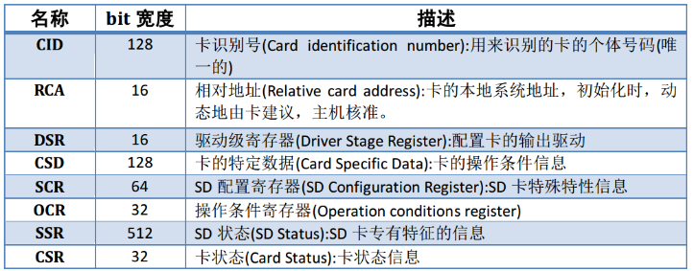这是SD卡里面的几个寄存器

这个是SDIO总线如果挂接了多张SD卡，那么主机给每个卡分配的地址

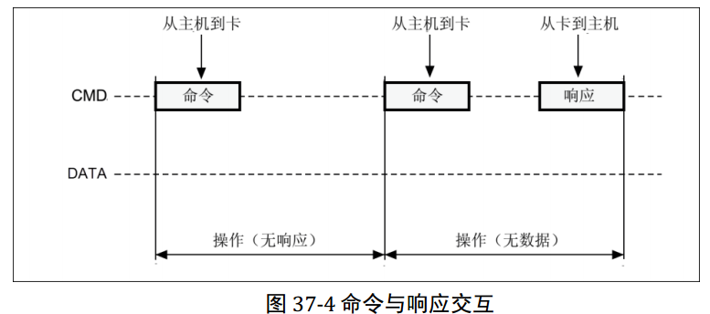

1.主机发送命令给SD卡说要写很多块数据到SD卡里面

2.1 等待主机cmd数据发完，SD卡向cmd线发送响应数据

第2种情况，主机发送cmd串行数据给SD卡

第1种，主机通过cmd线发串行数据给SD卡，如果发送的是不需要响应的数据，SD卡就不向CMD线发数据

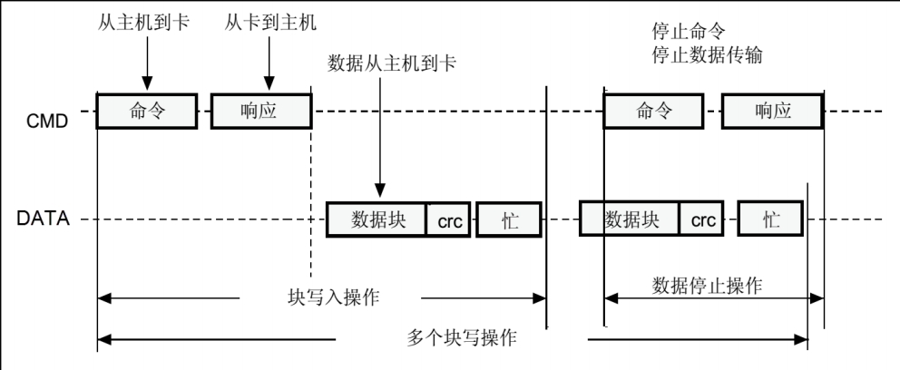

5.如果主机想继续给SD卡写数据，就发继续写数据的CMD命令

4.SD卡收到数据块后，进行校验需要时间，等SD卡校验结束，将DAT0拉底很长一段时间，主机根据DAT0低电平确认SD卡写入完毕

3.主机用DAT线发送数据块给SD卡

2.SD卡收到后返回CMD响应给主机

SD卡数据包传输方式

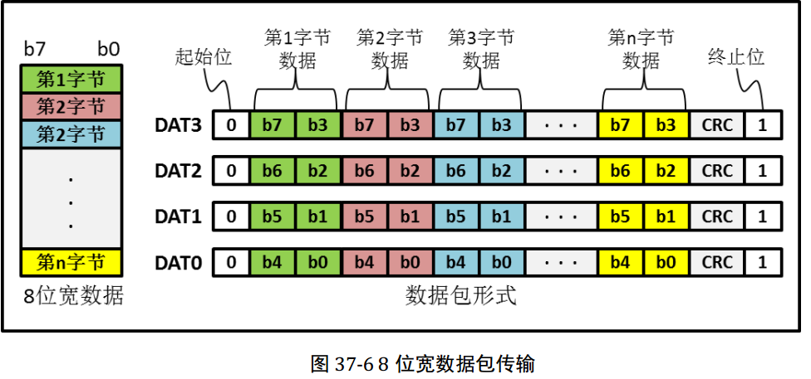

4.DAT0～DAT3线全部拉高，证明这包数据全部发完

3.发数据的过程中

2.DAT0～DAT3线全部拉低电平，证明主机要发数据了

1.SD卡一个扇区512字节，主机发送一个扇区数据包给SD卡

还有一种特殊的数据包，叫宽位数据包



比如读写SD卡SSR寄存器里面的512字节

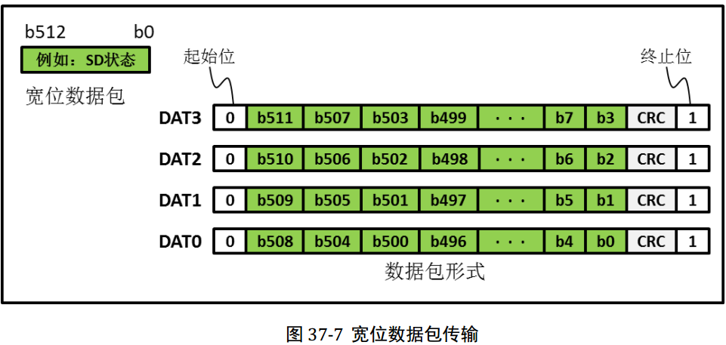

开始数据，结束数据方式都一样，只是数据包传输的格式变了而已

代码分析

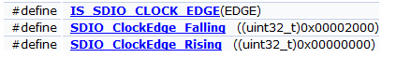

CLK时钟是上升沿采集数据还是下降沿采集，我们选择SDIO_ClockEdge_Rising上升沿采集

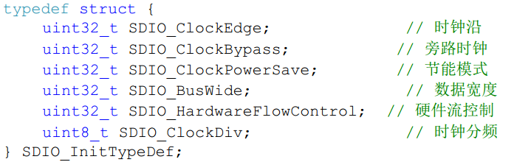

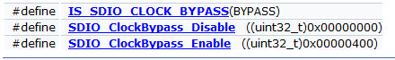

我们选择失能，SDIO_ClockBypass_Disable，不需要时钟直通，需要对输入时钟进行分频后输出给CLK

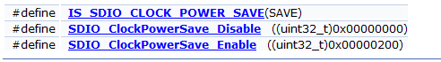

CLK平时在不传输数据的时候也会不停的发送时钟，但是我选择SDIO_ClockPowerSave_Enable节能模式之后，CLK只有在发送数据的时候才会产生时钟，比较省电。当然节能模式下开启CLK要慢一些，但是不会慢很多所以可以接受。

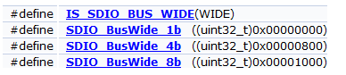

SD卡数据总线是DAT0～DAT3，是四根线，所以我们选择SDIO_BusWide_4b

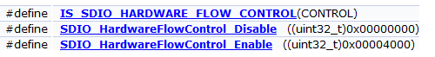

打开SDIO_HardwareFlowControl_Enable 使能，这样就不会出现fifo溢出

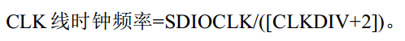

SDIOCLK在STM32F1系列里面是72MHz和主时钟一致，我们的SD卡CLK只需要24M时钟频率，那么我们就计算CLKDIV的值，然后写入SDIO_ClockDiv，所以我们这里写CLKDIV=1

STM32发送命令给设备的代码,就是通过CMD引脚发送串行数据

命令号就是CMD0,CMD1这些值

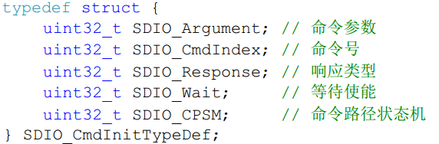

SDIO_Argument就是写入一个值，比如SD卡的命令参数，一个命令号对应很多个命令参数，比如SD卡的CMD0，对应0:31个参数

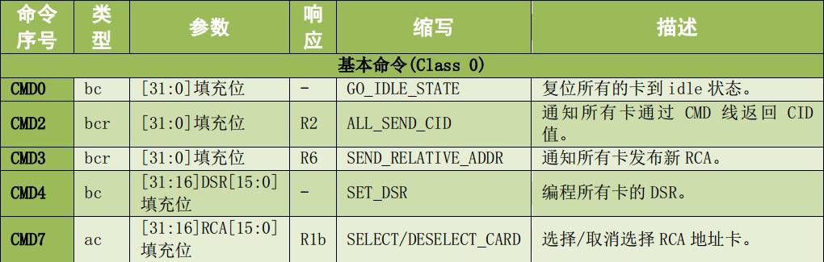

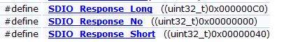

主机SDIO发送命令和参数给SD卡后，等待SD卡响应，这里就看是要等待SD卡什么响应，有长响应，短响应，无响应

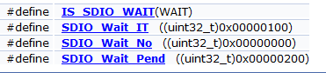

如果你主机要等待SD卡的长响应，短响应这些，你还得打开等待使能，如果你不打开等待使能，那么你会忽略SD卡的响应

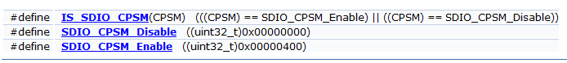

打开命令状态机SDIO_CPSM_Enable

STM32发送数据给设备的代码,就是通过DAT0～DAT3引脚发送串行数据

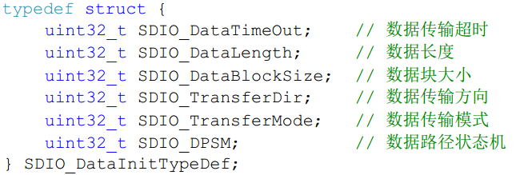

SDIO_DPSM_Enable使能状态机

设置发送一次的数据长度，比如一次发送1024，4096……字节

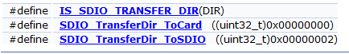

数据传输方向，是数据从SD卡发往主机，还是主机发往SD卡

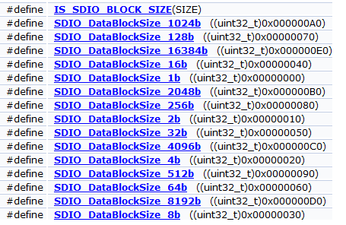

设置SD卡一个块是多少字节

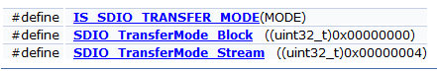

SDIO_TransferMode就是发送数据块给SD卡，SDIO_TransferMode_Stream是发送数据流给SD卡，我们这里选择块传输

SD卡读写测试，代码工程内容

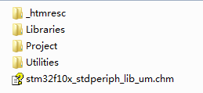因为SD卡协议很复杂，我们都是移植ST官方的标准库

测试SD卡程序在Project/STM32F10x_StdPeriph_Examples/SDIO/uSDCard这个目录的main文件

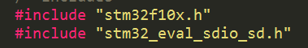

这个测试SD卡的C文件还调用了，stm32_eval_sdio_sd.h驱动SD卡协议的程序

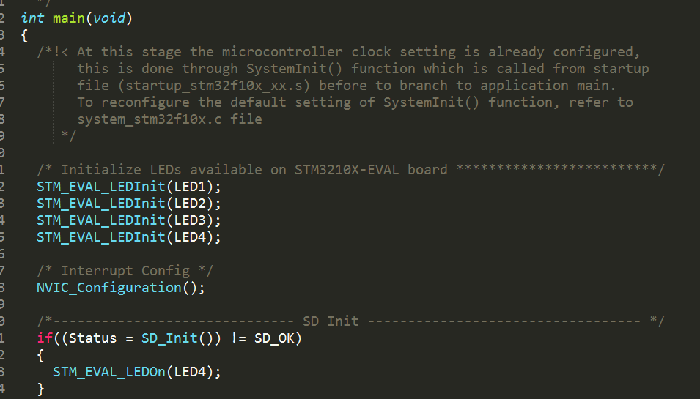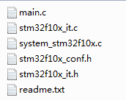

而且在stm32f10x_it.h里面还加入了SDIO中断处理函数

Utilities/STM32_EVAL/Common/stm32_eval_sdio_sd.c 这是驱动文件的目录路径

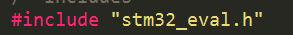我们发现stm32_eval_sdio_sd.c文件还调用了stm32_eval.c文件里面的底层驱动函数

Utilities/STM32_EVAL/STM3210E_EVAL/stm3210e_eval.c这是底层驱动文件的目录

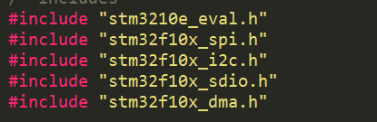

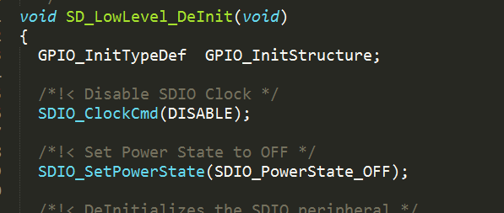stm3210e_eval.c这个文件就是调用固件库里面SDIO的寄存器函数了，还调用了stm32_eval.c里面的内容。

所以移植文件的时候，我们要保证如下:

1.固件库的stm32f10x_sdio.c/h文件包含进工程

2. Utilities/STM32_EVAL/Common/stm32_eval_sdio_sd.c文件包含进工程

3.注意因为stm32_eval_sdio_sd.c要调用stm3210e_eval.h里面的函数，所以stm3210e_eval.c/h要加入进工程，文件在Utilities\STM32_EVAL\STM3210E_EVAL/stm3210e_eval.c

4. Utilities/STM32_EVAL/stm32_eval.c包含进工程

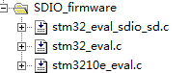包含进工程后目录是这样的

编译过程中会报错





这两个错误一起解决

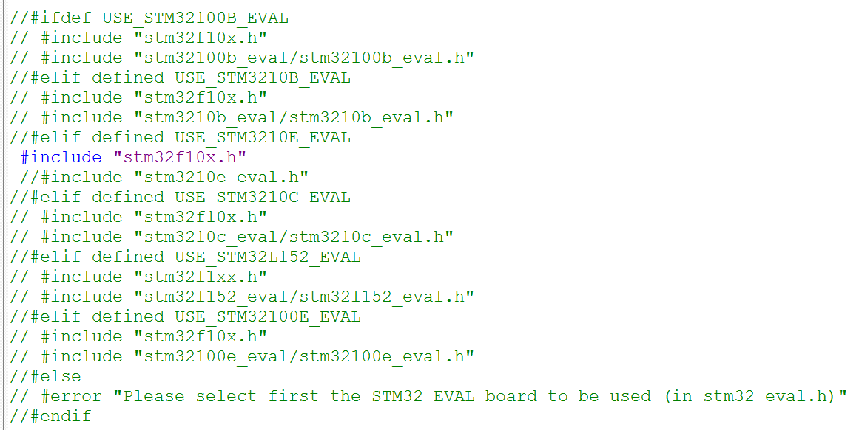

将stm32_eval.c/h的include包含的头文件全部屏蔽就可以了。红框是造成重复包含的主要原因，这是ST官方例程的坑！！

我们主要使用的是stm32_eval_sdio_sd.c里面的函数

在主函数文件实现SD卡测试代码，根据测试代码去寻找stm32_eval_sdio_sd.c里面的函数

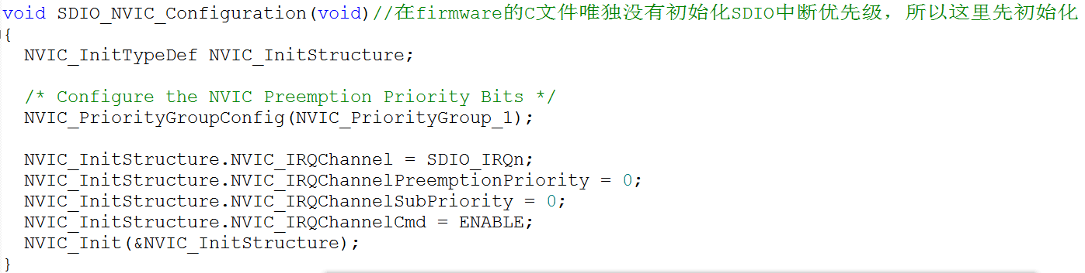

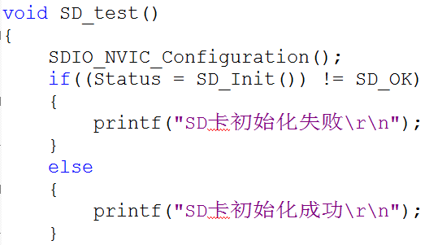这是主程序C文件

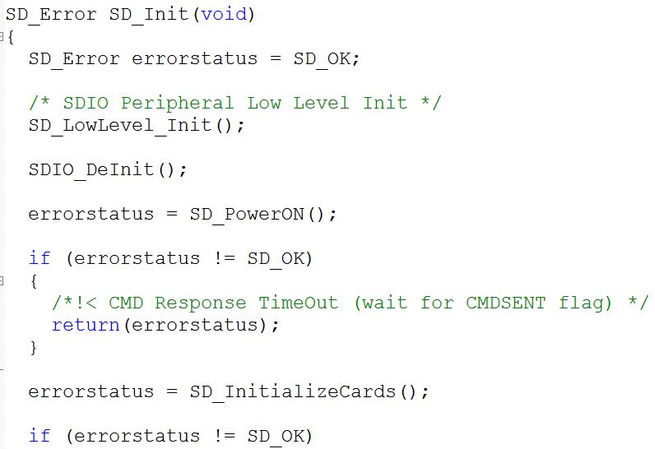

把所有SDIO寄存器设置为初始化默认值

这是初始化SDIO的GPIO管脚为SD功能，而且打开管脚时钟和DMA2时钟，所以我说ST官方例程写的不好呢! 因为这里居然不写SDIO中断优先级初始化函数

这是stm32_eval_sdio_sd.c文件

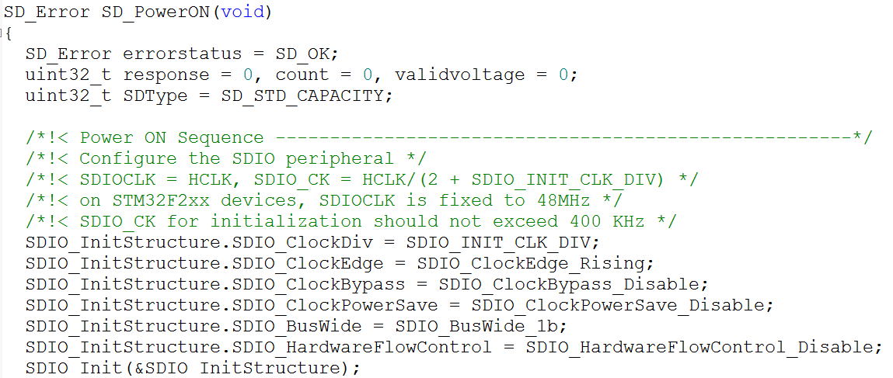

其余设置前面初始化结构体已经说的很明白了，这里先用1位数据线来识别SD卡版本

SDIO_INIT_CLK_DIV=0Xb2(十进制178)

72M/180=400K，这里我计算的是f103的时钟

先暂时默认设置成2G以下的SD卡

这函数还是在stm32_eval_sdio_sd.c文件里面实现的

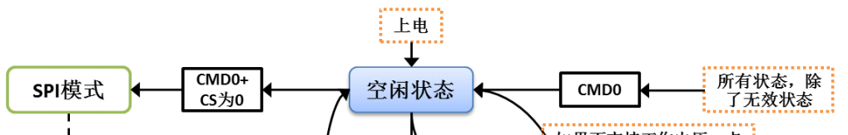

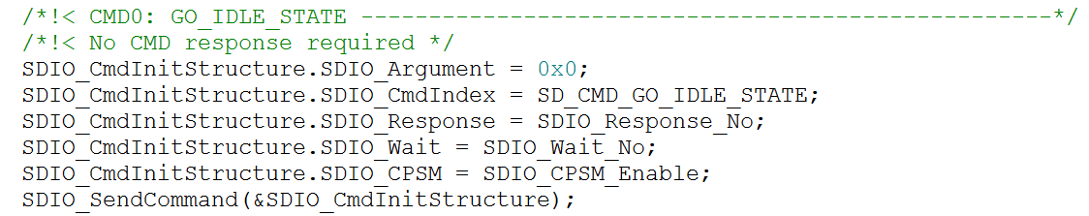

发送CMD0命令



SD卡的CMD0是不需要参数的，所以SDIO_Argument写0就是

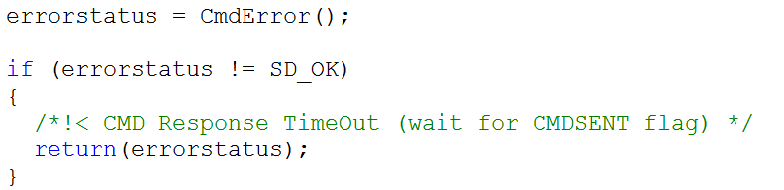

检查命令是否正常发送出去给SD卡

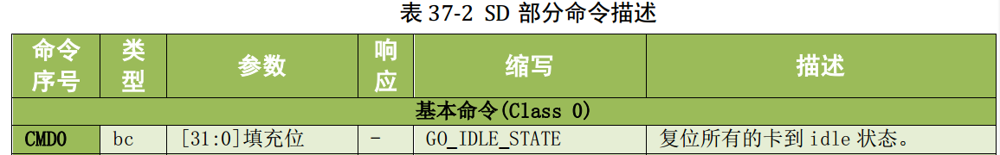

因为SD卡响应列没有相应数据，所以选择SDIO_Response_No无响应

这个CMD0命令就是复位SD卡

发送CMD0成功后

发送CMD8

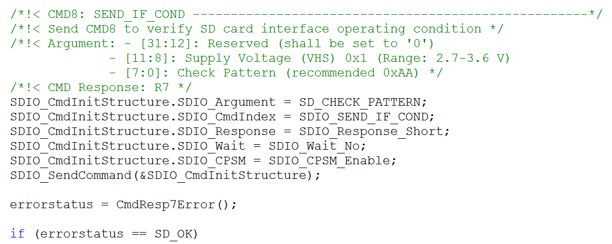

CMD8命令有R7，所以有响应，设置短响应

因为响应是R7，所以执行Resp7函数来检查是否响应，有响应就是V2.0的SD卡



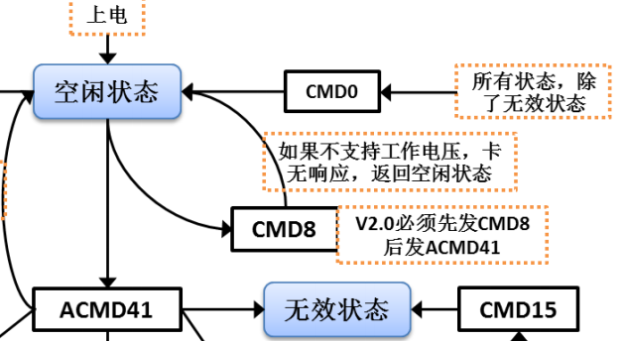

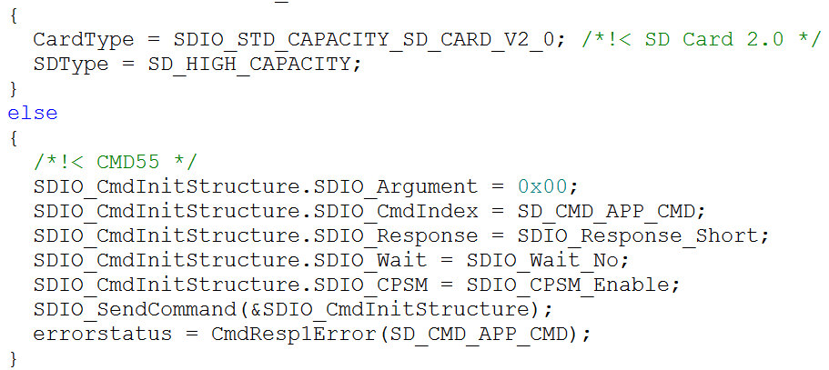

我下面要发送ACMD命令，所以必须先发送CMD55，这样CMD55后面跟的CMD命令就是ACMD命令

设置成高容量卡

所以把CardType卡类型设置成2.0版本

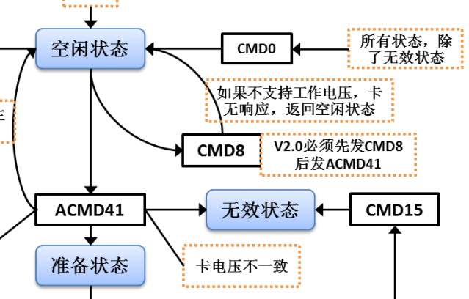

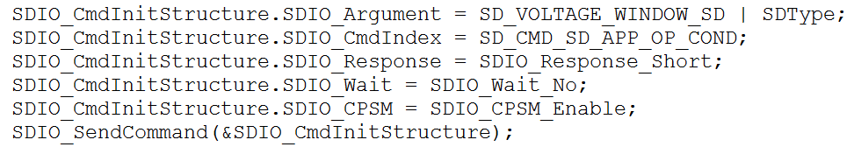

发送ACMD41命令

以上是SD_PowerON代码

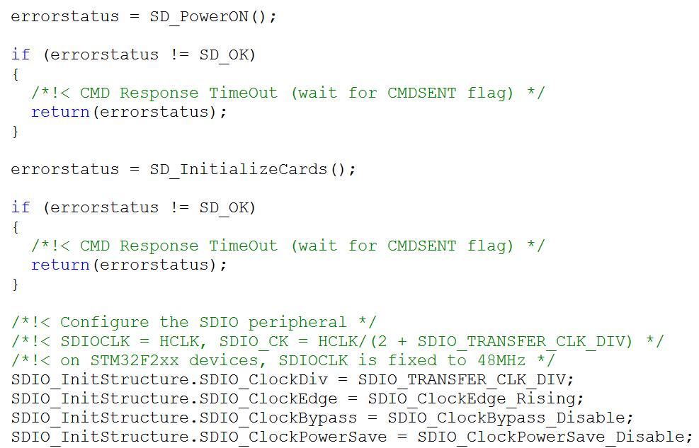

这是STM32F2系列的时钟分频参数，这个参数要改，因为我是STM32F1系列

SD卡寄存器初始化

SD_PowerON代码执行完

SDIO_InitStructure.SDIO_ClockDiv = SDIO_TRANSFER_CLK_DIV; //这个参数分频出来是48M



因为SDIO_TRANSFER_CLK_DIV是0x00，我们要将其改成0x01



这样72M/3 = 24M，这才符合STM32F1系列的SDIO时钟

这就把最先的400K，SDIO时钟频率改成了24M时钟频率，可以开始读写数据块了。

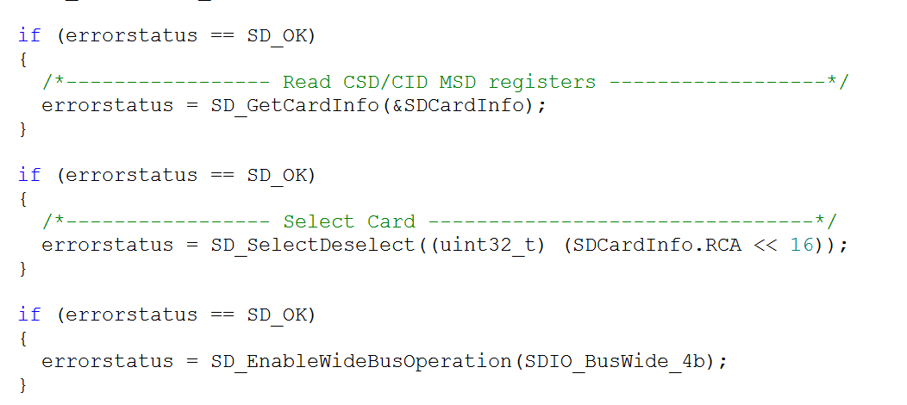

这是将SD卡容量大小，一些基本信息放在SDCardInfo结构体中，你可以去查询这个结构体来获取SD卡大小

初始化SD卡发送命令方式就是这种流程，后面的代码自己分析了。

下面分析下SDIO读写数据块的代码

下面介绍stm32_eval_sdio_sd.c驱动文件里面的一些我们常常使用的函数

然后用这些驱动函数去读写SD卡

写SD卡单个扇区

SD_Error SD_WriteBlock(uint8_t *writebuff, uint32_t WriteAddr, uint16_t BlockSize)

// writebuff 要写入SD卡的数据，传入你申请的数组

// WriteAddr 写入SD卡的起始地址

// BlockSize 写入SD卡多少个块，也就是数据大小

SD_Error SD_WaitReadOperation(void)

//写完SD卡扇区后要执行这个函数等待一下，SD卡数据写入需要时间，所以这里等待SD卡写完

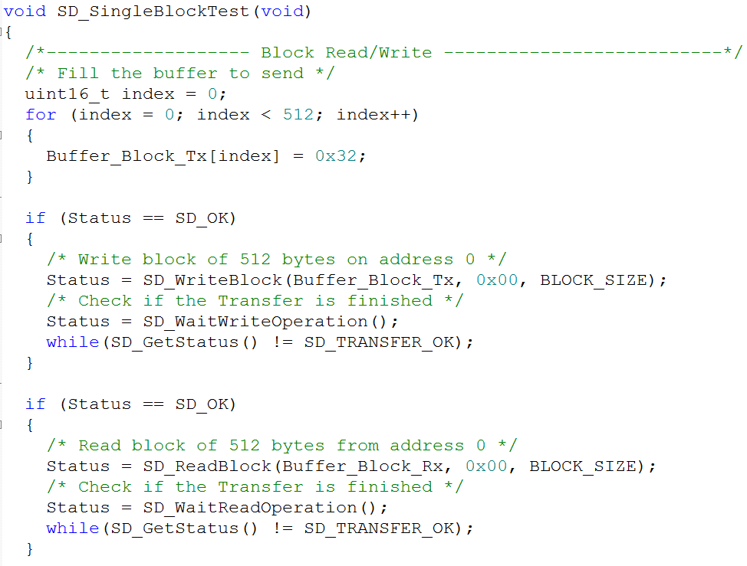

等待SD卡读写完毕

如果写入成功我们再把数据从SD卡读出来

判断SD卡是否写入成功

等待SD卡写完

将数据写入SD卡

我们放一些测试数据在buffer里面

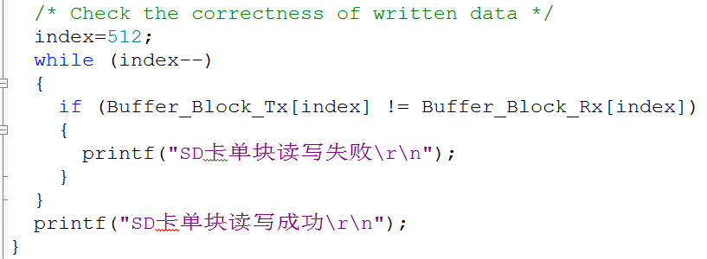

检查SD卡单块读写是否成功

下面我们先对SD卡的单块读写进行测试

记住必须加入SDIO中断服务程序，否则你只能初始化SD卡成功，读写不成功

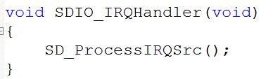

在主函数文件加入中断服务程序，当然你也可以在其他文件中加入

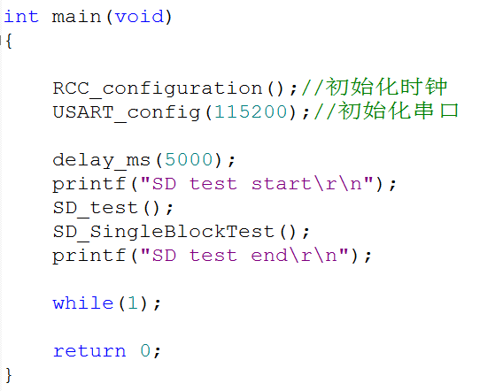 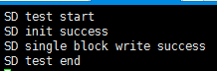SD卡测试成功

SD卡多个扇区(多块)读写测试

SD_Error SD_WriteMultiBlocks(uint8_t *writebuff, uint32_t WriteAddr, uint16_t BlockSize, uint32_t NumberOfBlocks)

// writebuff写入数据的缓冲区，也就是数组

// WriteAddr写入数据的起始地址

// BlockSize写入数据的块大小，也就是一块多少个字节，我这里SD卡是1块=512字节

// NumberOfBlocks要写多少个块

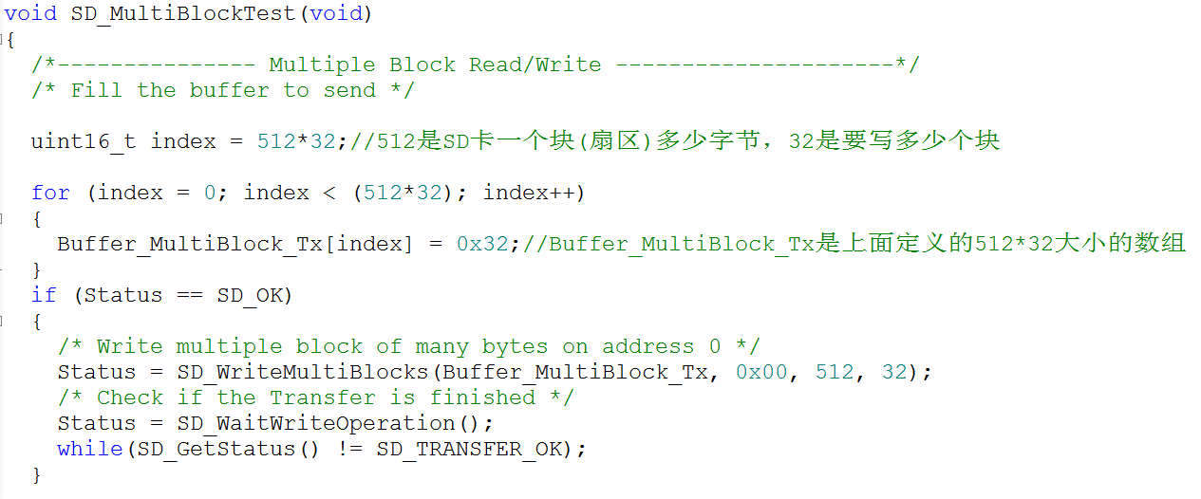

等待SD卡延时操作和上面单扇区测试一样

向SD卡写数据

把自定义的数据写入缓存区

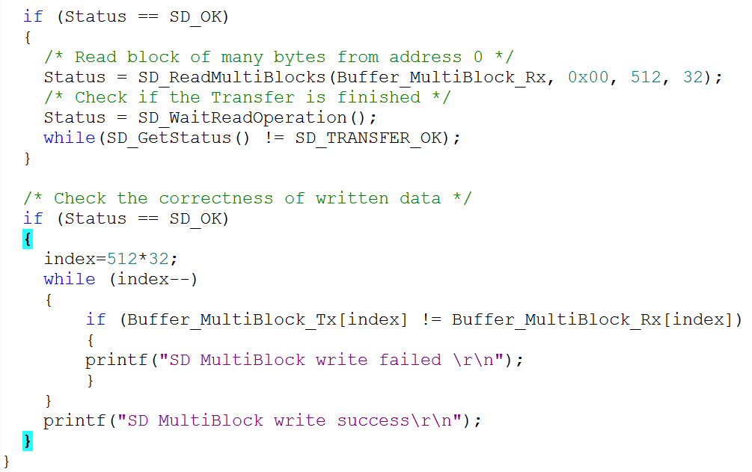

判段SD卡操作是否正确

读多块函数和写多块函数是一样的形参操作方式

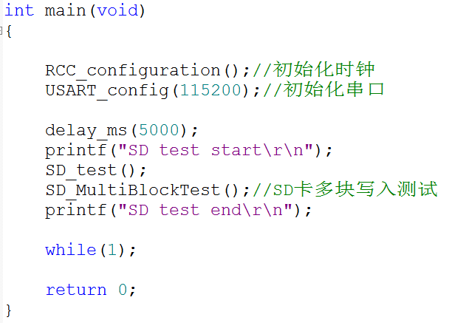 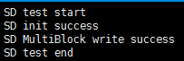

SD卡多块写入成功

其实SD卡单扇区测试成功的话，多块测试一般都没有问题。

擦除SD卡扇区

SD_Erase(uint32_t startaddr, uint32_t endaddr)

//startaddr是擦除扇区的起始地址，endaddr是擦除扇区的结束地址

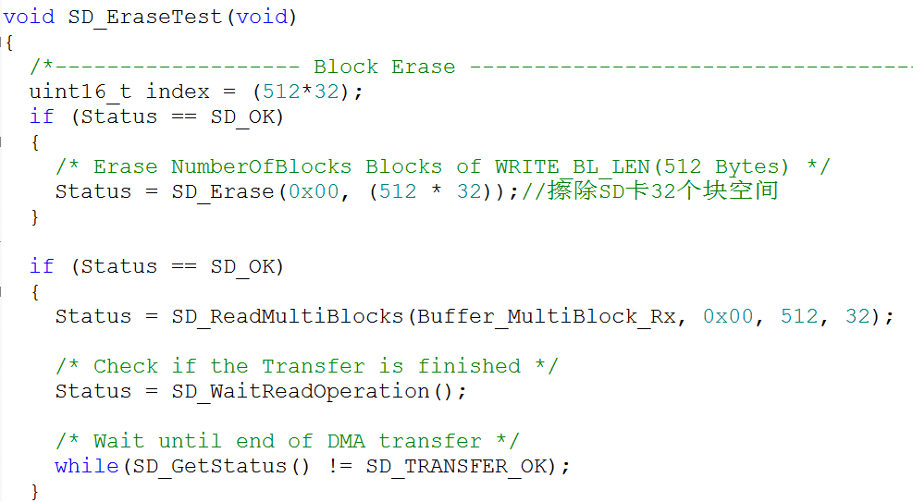

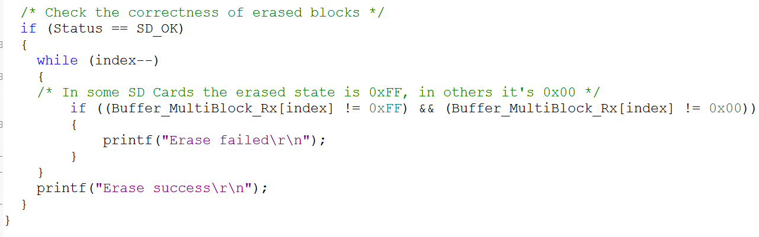

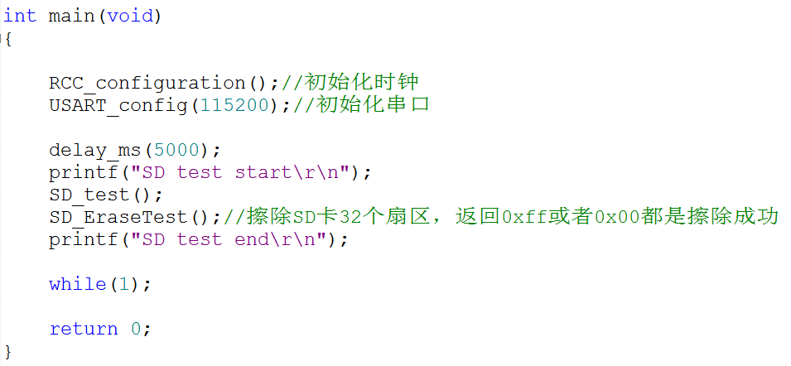

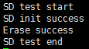 SD卡指定块数量擦除测试成功

**SD卡FATFS文件系统移植(这里涉及到两个存储设备)**

我们建立个C文件将上一章调试好的SD卡底层驱动测试函数汇总到一起

我建立了一个Sdcode源文件来汇总SD卡底层驱动函数

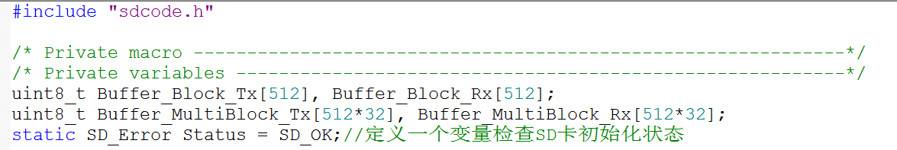

这些变量都是测试SD卡底层用的，我们这里不移植

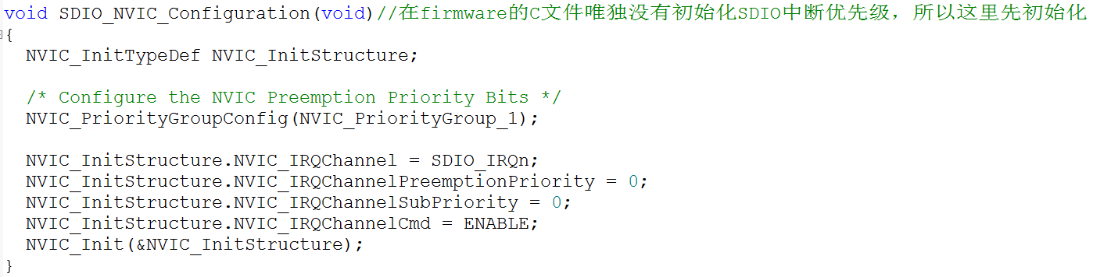

1.这个SDIO优先级函数我们要移植到FATFS文件系统初始化函数部分

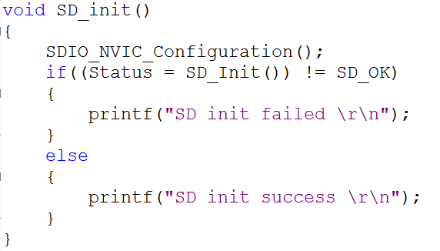

擦除函数不用移植

2.这个SD_init()里面有SDIO管脚和一些寄存器初始化，我们也移植到FATFS文件系统初始化函数部分

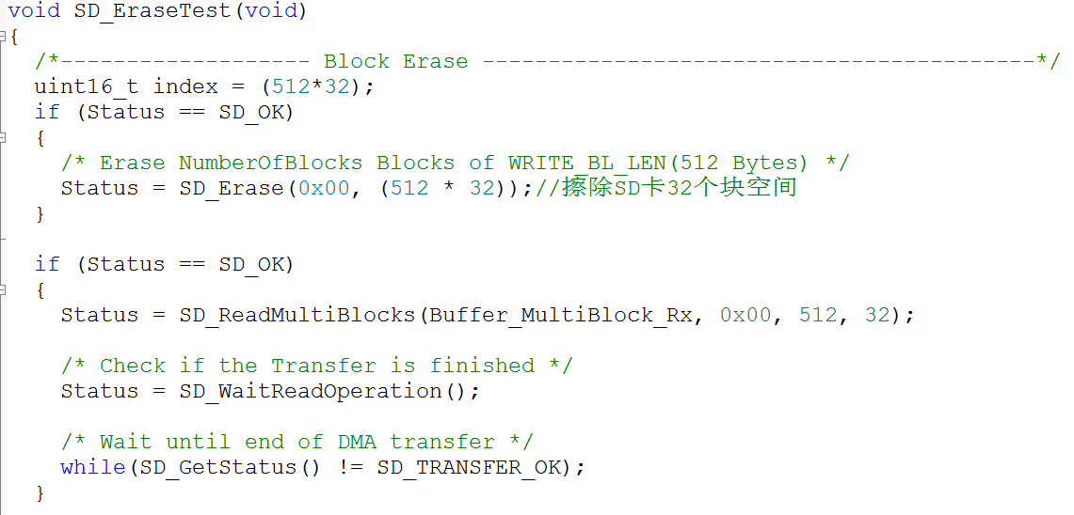单块读写测试函数不移植

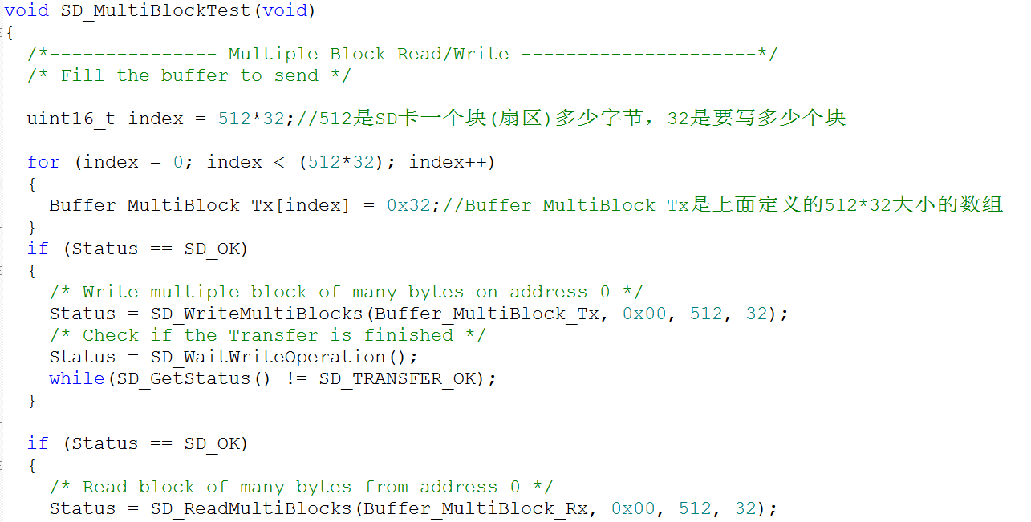

4.多块测试函数里面的读连续块函数要移植

3.多块测试函数里面的写连续块函数要移植

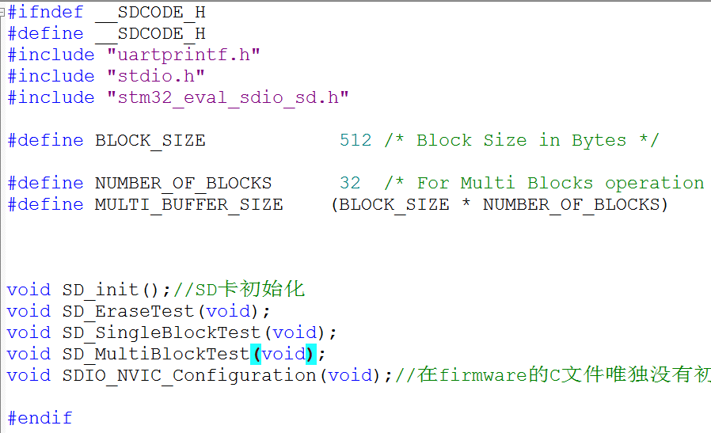这是驱动头文件

记得把SDIO中断服务函数也写在sdcode.c文件里面

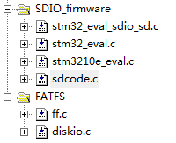

工程里面保证我们前面几章SPI_FLASH移植过的文件系统包含进来，如果不嫌累可以去FATFS官网从新裁剪FATFS文件系统

工程里面保证SDIO底层SD卡驱动文件包含完整

主要修改diskio.c

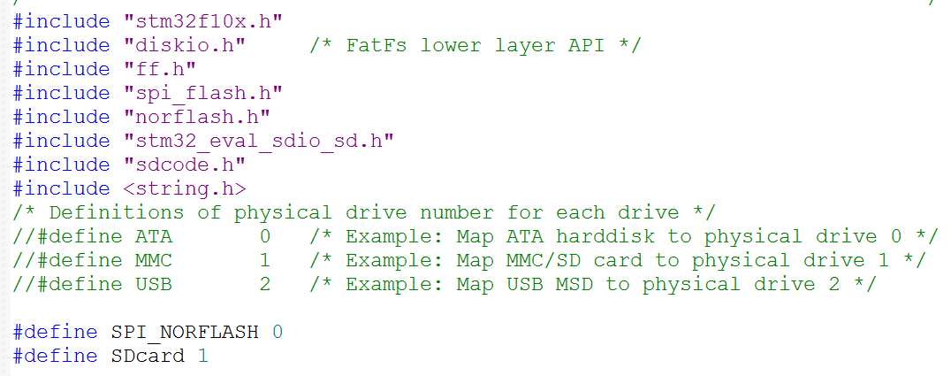

为什么不把SD卡放在2号，SPI_NORFLASH放在1号，0号预留存储设备呢??

设置SPI_NORFLASH为0号，SDCard为1号也实属无奈才这样做



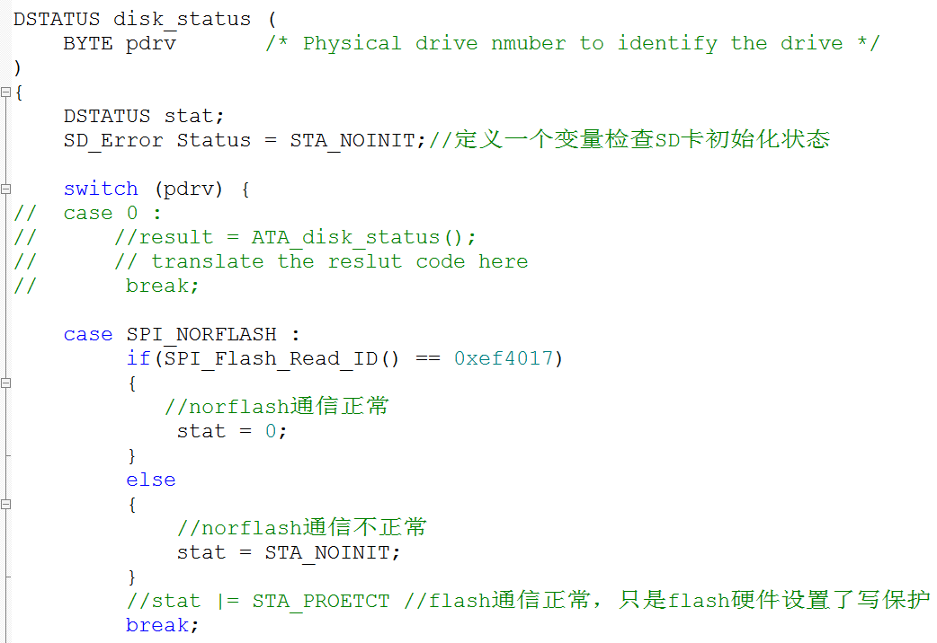

所以存储设备不能有编号空闲，必须有几个存储设备就要写几个编号

如果我让0号位置预留其它将来可能用到的存储器，把norflash和SD卡设置到1号和2号，初始化函数是不会出问题，文件系统挂载是不会出问题，但是给SD卡存储设备创建文件，读写文件就会出现不可写权限问题

定义一个获取SD卡容量和扇区大小的变量

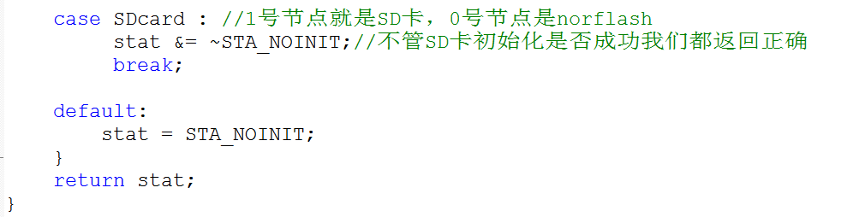

状态函数里面就这样写，不需要移植SD卡底层驱动

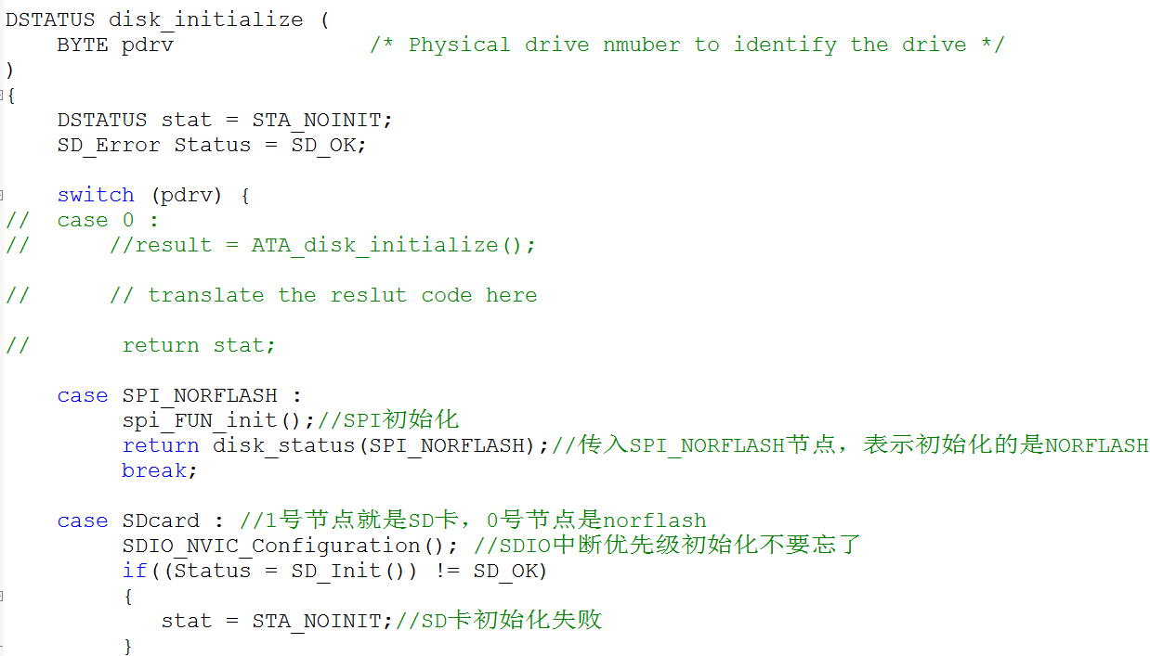

初始化函数必须移植SD卡的SDIO中断优先级和SD卡的初始化底层驱动函数

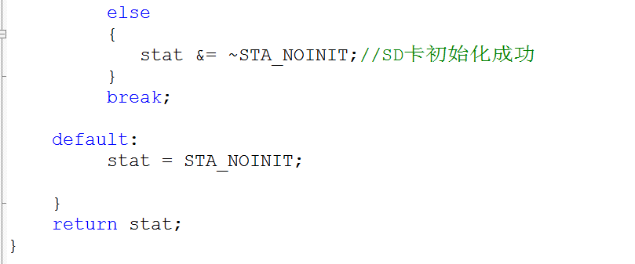

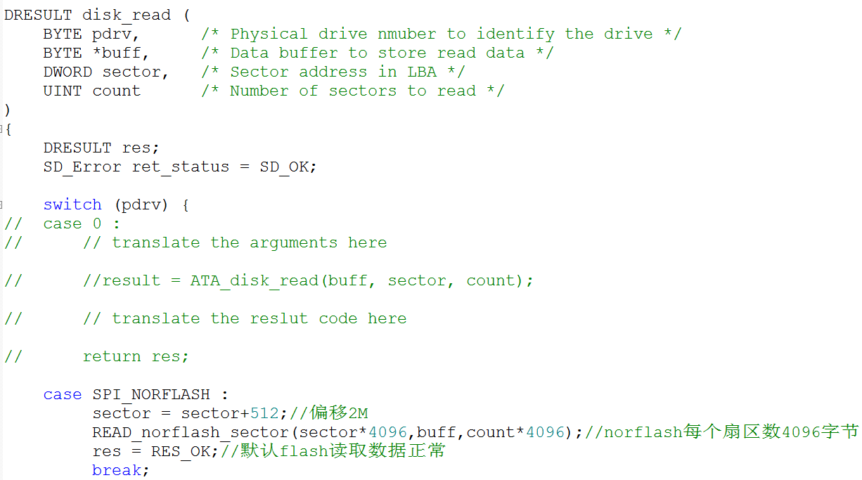

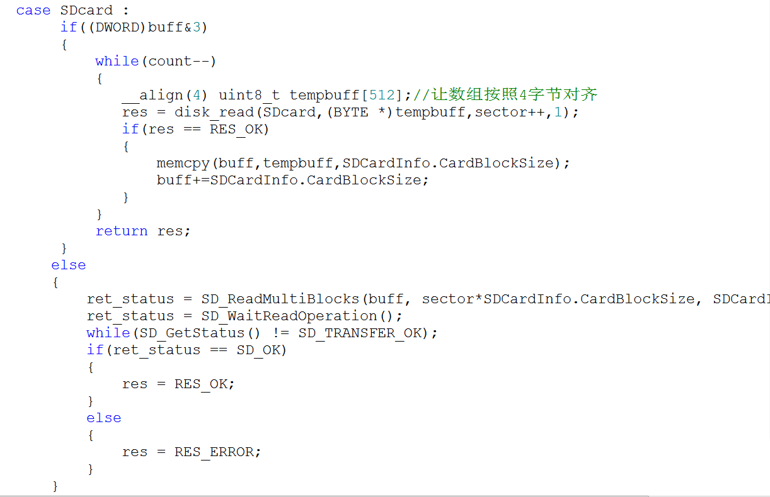

这是因为STM32 DMA2外设字节对齐的问题，所以要进行处理

这些我们驱动测试的等待SD卡读取完毕的函数也不能少

移植SD卡连续读块数据函数到文件系统disk_read函数里面

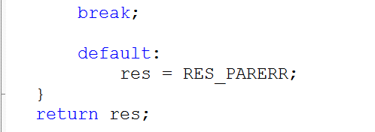

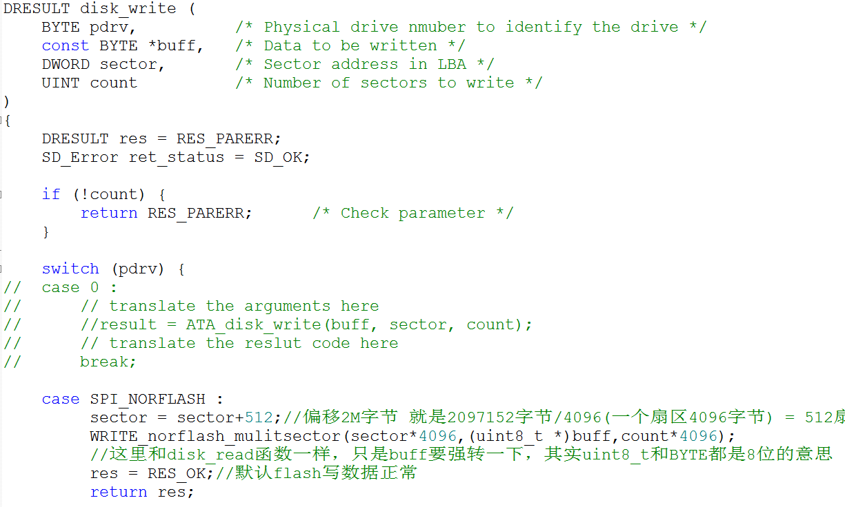

就像我前面说的因为读写函数不能有空闲的存储设备号，所以要屏蔽空闲号

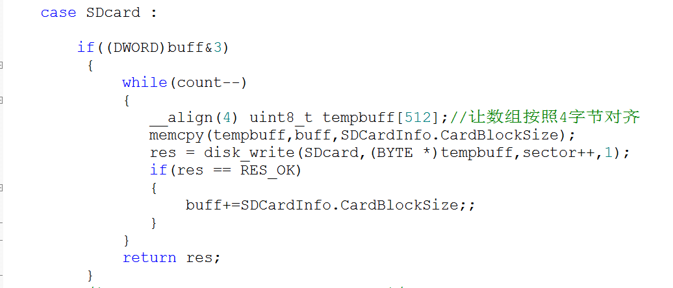

这里也是STM32 DMA2造成的必须4字节对齐处理方法

SD卡连续写块的底层驱动函数移植到文件系统disk_write函数里面

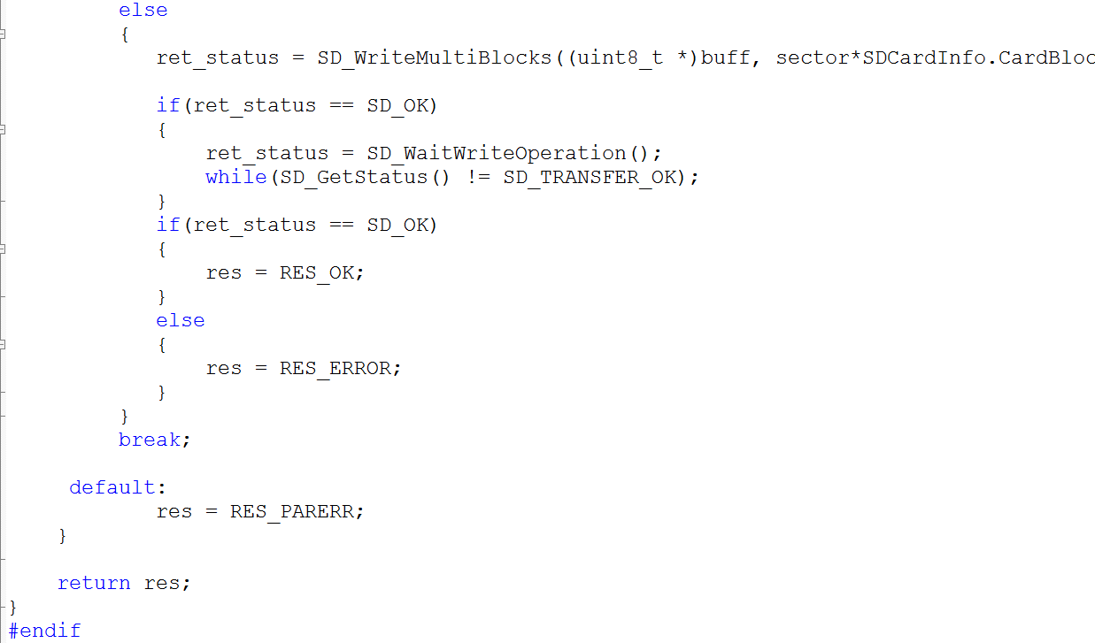

给SD卡写数据也需要等待SD卡写完状态出现，所以移植底层函数到这里

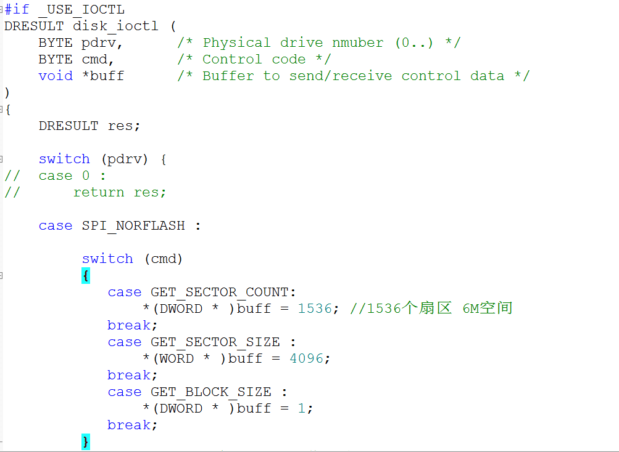

disk_ioctl函数就只需要实现SD卡的扇区大小，扇区个数，每次擦除SD卡多少个扇区，这些参数传进来就可以了

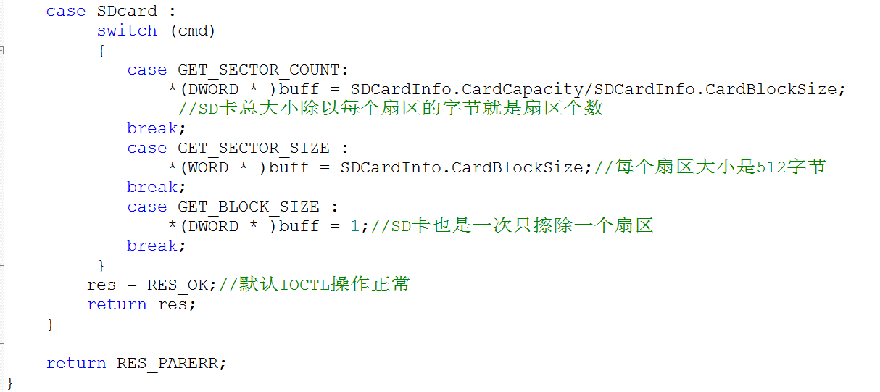

ffconf.h里面要设置存储设备数量



ffconf.h除了修改存储设备数量，还要修改其它的配置选项，这些选项在norflash移植文件系统章节讲了的

现在SD卡和以前的norflash存储设备初步移植完成，现在板子上是两个存储设备了

我们下面在SD卡里面创建个文件，写一些数据进去，测试下文件系统

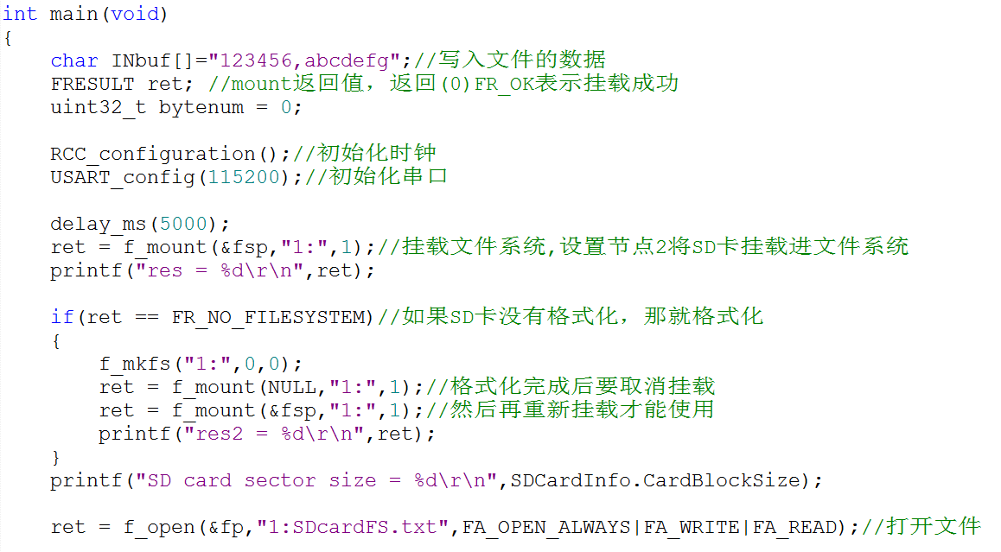

SD卡是1号设备点，所以这里写1

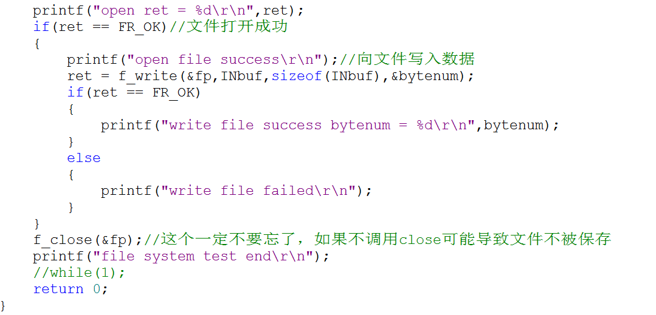

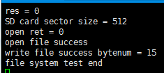 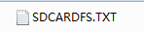 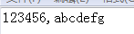

但是发现文件怎么全部是大写？可能是长文件名的原因

SD卡创建文件和写入数据成功

再去设置ffconf.h

设置1，将长文件名放在全局区，这时必须打开936编码支持

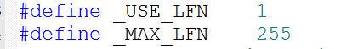

选择936中文编码

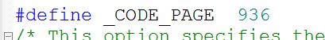

将SD卡以前的txt文件删除，插入开发板重新下载程序，成功创建大小写txt文件

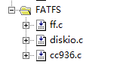 

将cc936.c加入进工程

有了长文件名支持中文，测试下中文文件创建

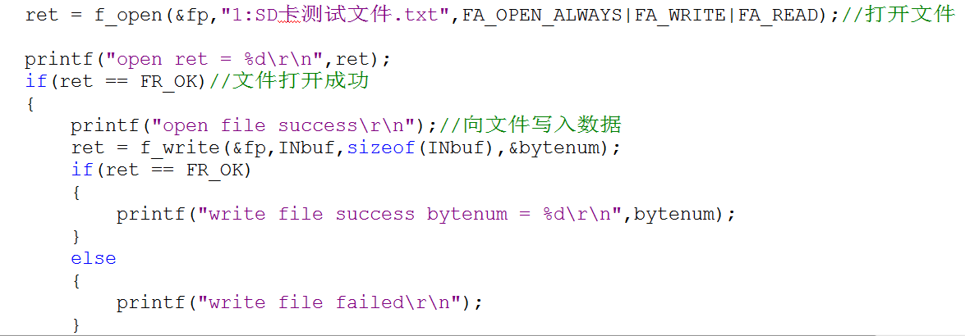

挂载文件套路一样，这里就创建个SD卡中文测试文件

 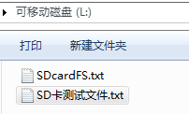 

成功写入，SD卡多了中文文件，没有问题，中文文件里面内容也没有问题。

测试读取中文文件数据的功能

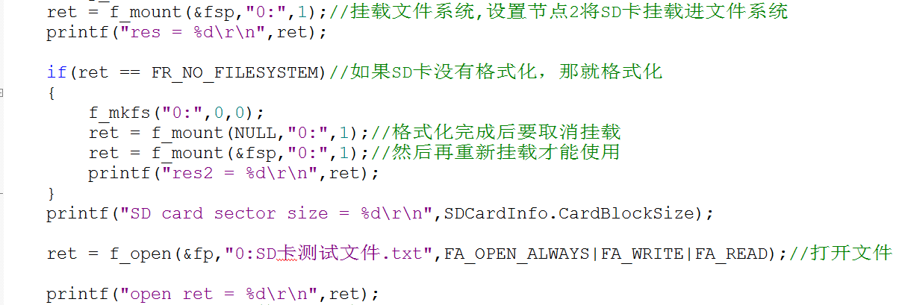

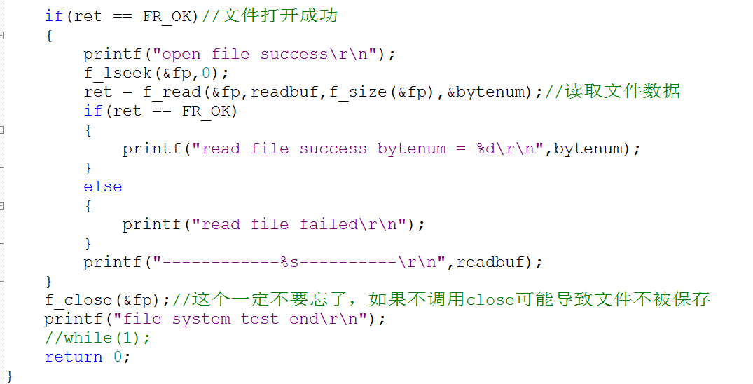

你也可以不用f_size，用sizeof 关键字 f_read(&fp, readbuf, sizeof(readbuf), &bytenum);计算数组长度来获取文件内容也是可以的

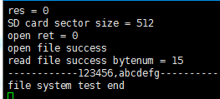读取中文文件内容测试成功，中文能成功英文文件名也就可以成功。这里就不测试了

**FSMC驱动SRAM实现，方便移植malloc内存分配函数定义的变量存放到SRAM**

我用的SRAM型号为IS62WV51216

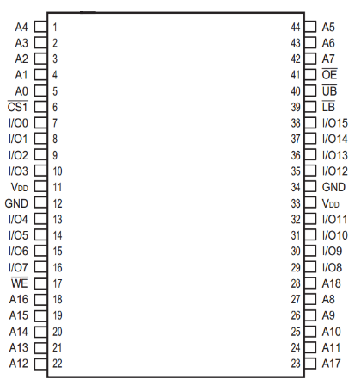

A引脚 : 是地址线

IO 引脚: 是数据线

CS/WE….引脚这些是控制线

A0～A17根数据线，就证明了能寻址2^18次方，就是512K的空间，但是IO管脚是0～16也就是1个地址两个字节，那么512K地址*2字节就是1024KB的大小能存放1M字节数据

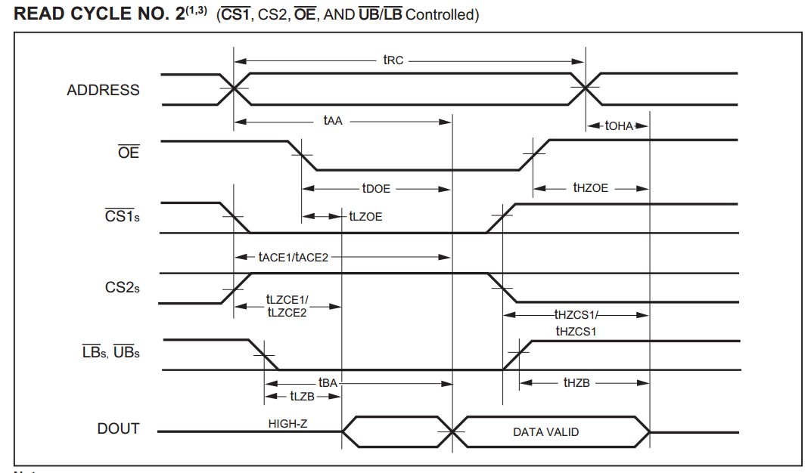

4.LB,UB电平决定你操作现在A引脚发送地址的高字节还是低字节，还是两个字节数据都读出来

3.保持WE写使能引脚为高电平，OE引脚拉底电平进行读取数据

2.先把CS1引脚拉底，CS2引脚拉高片选功能才选中芯片

1.向A管脚发送地址

SRAM读时序

5.IO管脚出现数据，CPU引脚去读取

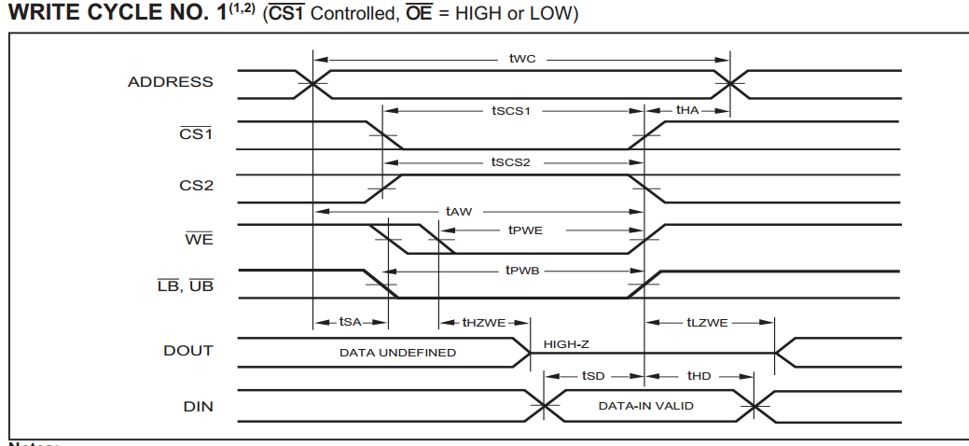

其余管脚时序都一样，只是OE读引脚保持高电平，WE引脚拉底

SRAM写时序

STM32 FSMC功能

FSMC外设可以驱动nor flash ，nand flash，SRAM。不能驱动SDRAM

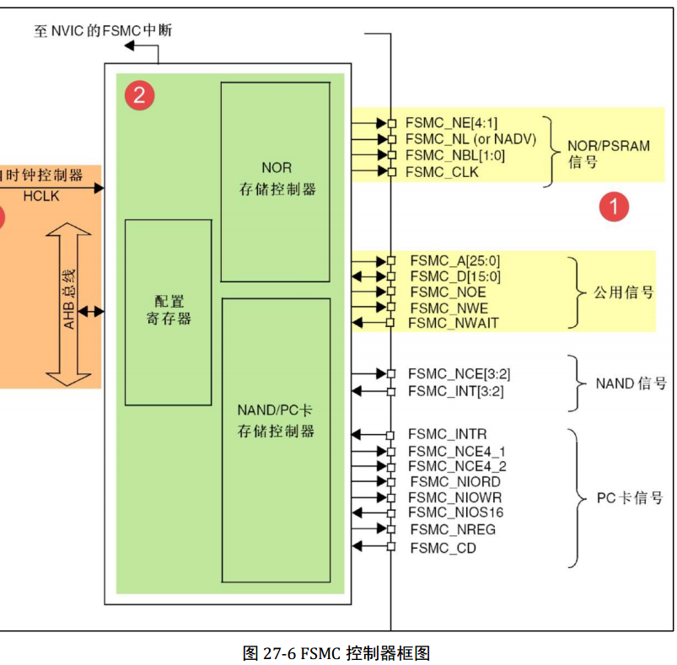

我们使用SRAM主要使用这两组引脚

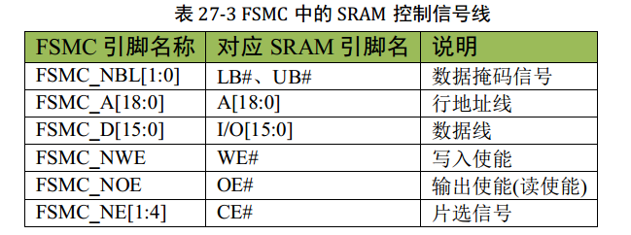

其中比较特殊的 FSMC_NE 是用于控制 SRAM 芯片的片选控制信号线， STM32 具有  
FSMC_NE1/2/3/4 号引脚，不同的引脚对应 STM32 内部不同的地址区域。

例如，当 STM32访问 0x68000000-0x6BFFFFFF 地址空间时， FSMC_NE3 引脚会自动设置为低电平，由于它连接到 SRAM 的 CE#引脚，所以 SRAM 的片选被使能，

而访问 0x60000000-0x63FFFFFF  
地址时， FSMC_NE1 会输出低电平。当使用不同的 FSMC_NE 引脚连接外部存储器时，

STM32 访问 SRAM 的地址不一样，从而达到控制多块 SRAM 芯片的目的

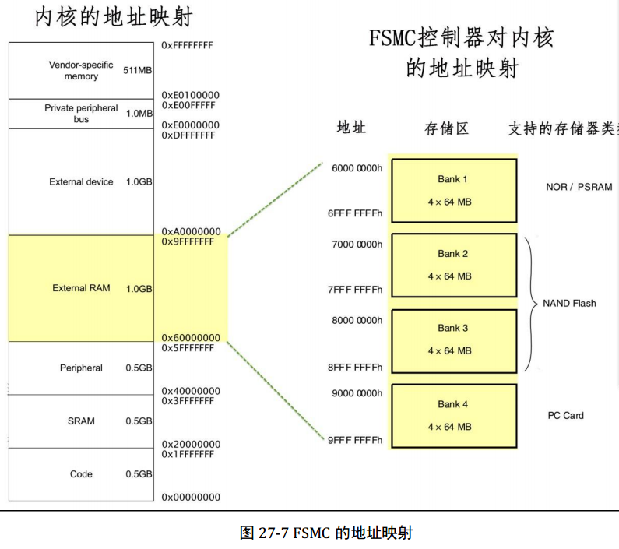

FSMC把这1G地址又分成了4个块，所以你操作这些BANK地址也就相当于操作STM32总地址空间

STM32把内部总地址空间拿了1G出来分给FSMC

我们SRAM只能接在6000 000h～6FFF FFFh

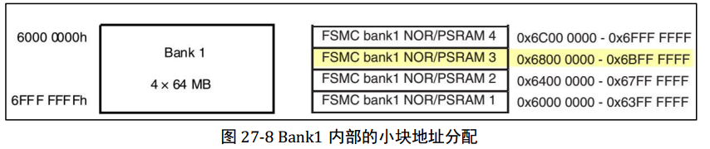

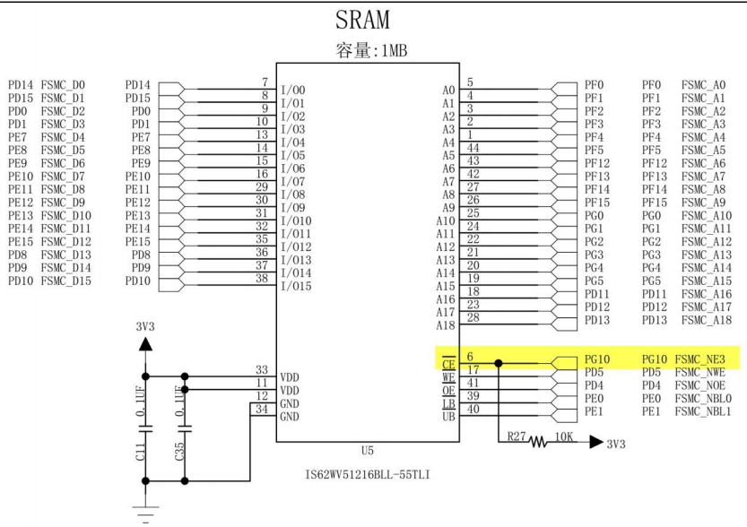

这些就是STM32的FSMC控制器引脚连接SRAM的示意图

片选选择的是FSMC_NE3

FSMC初始化代码

初始化时序结构体

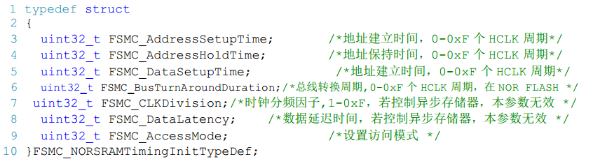

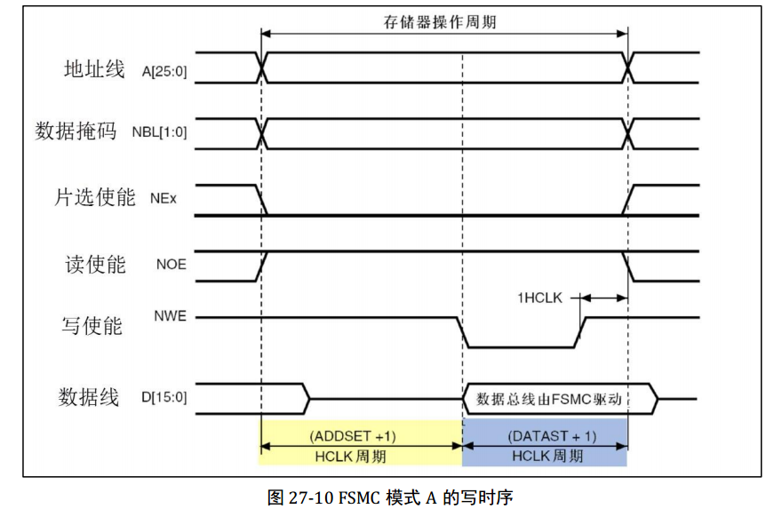

AddressSetupTime的值决定了，STM32主机发送地址信号后，要延时多久才允许写使能信号拉底

给FSMC_AddressSetup_Time参数打个比方

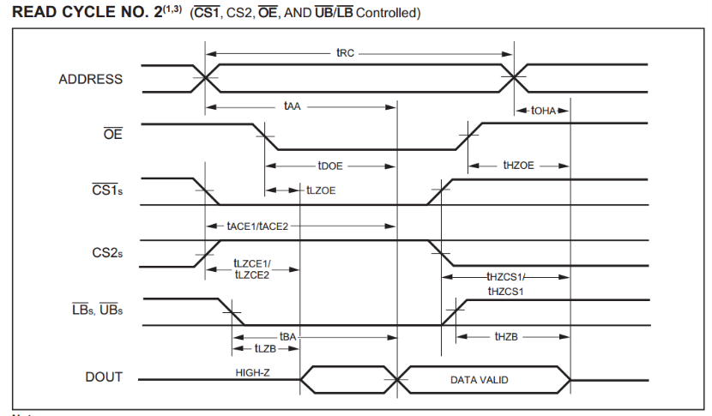

AddressSetupTime就应该输入1，因为这是HCLK分频系数，HCLK是主时钟72M

所以一个HCLK是72微妙，又因为AddressSetupTime本身就是1，所以我写入1之后就相当于加1，就是2分频，这样72M/2=36M

36M一个HCLJ时钟周期是27.6ns。和我们要求的20ns接近

我片选和地址写入之后，要过20ns才能拉底OE读时钟线



FSMC_AddressHoldTime我们写0，因为我们是驱动SRAM，不是驱动norflash这个时序不需要

FSMC_DataSetupTime 控制数据保持时间

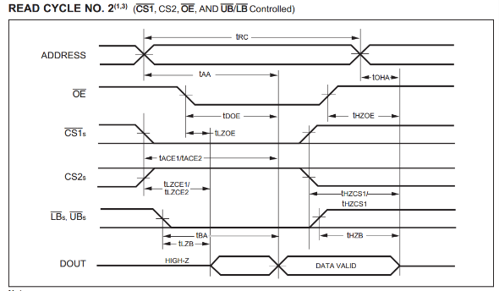

FSMC_BusTurnAroundDuration 这个是用于norflash，我们SRAM不用，所以写0

FSMC_CLKDivision 我们也不用，这个是做同步时钟的，我们写0

FSMC_DataLatency 数据保存时间，用于norflash，我们SRAM写0

因为我的SRAM接到的是BANK1的第3个64M空间，所以我写FSMC_Bank1_NORSRAM3

FSMC_AccessMode 我们选择模式A

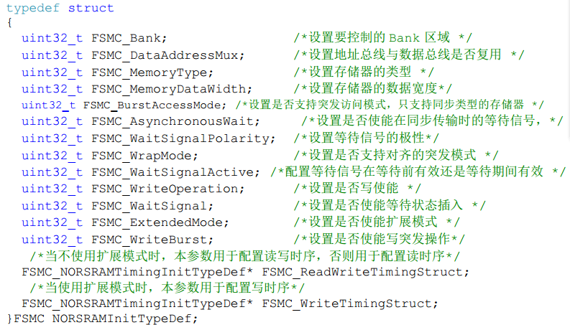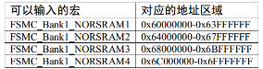

SRAM的地址线引脚和数据线引脚是分开的，所以选择FSMC_DataAddressMux_ Disable

FSMC_MemorType 我们存储器类型是SRAM， 所以选择FSMC_MemoryType_SRAM

FSMC_MemoryDataWidth 我们的SRAM数据引脚是16位，所以选择FSMC_MemoryDataWidth_16b

FSMC_BurstAccessMode 我们SRAM不需要突发模式，选择FSMC_BurstAccessMode_Disable

FSMC_AsynchronousWait 我们SRAM是异步的没有时钟同步，所以选择FSMC_AsynchronousWait_Disable

FSMC_WaitSignalPolarity 设置等待信号极性，我们SRAM不需要，我设置FSMC_WaitSignalPolarity_High

FSMC_WrapMode 是否支持对齐突发模式，我们SRAM不需要，设置FSMC_WrapMode_Disable

FSMC_WaitSignalActive 是一个周期之前等待有效还是之后有效，SRAM不用配置FSMC_WaitSignalActive_BeforeWaitState

FSMC_WriteOperation 设置是否写使能，SRAM要设置写使能FSMC_WriteOperation_ Enable

FSMC_ExtendedMode 设置是否支持扩展模式，

使能就是支持读时序用ReadWriteTimingstruct指针来做，写时序用WriteTimingStruct指针来做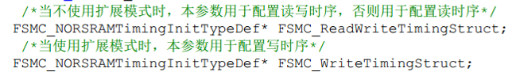

失能就是读写时序都用ReadWriteTimingstruct指针来做

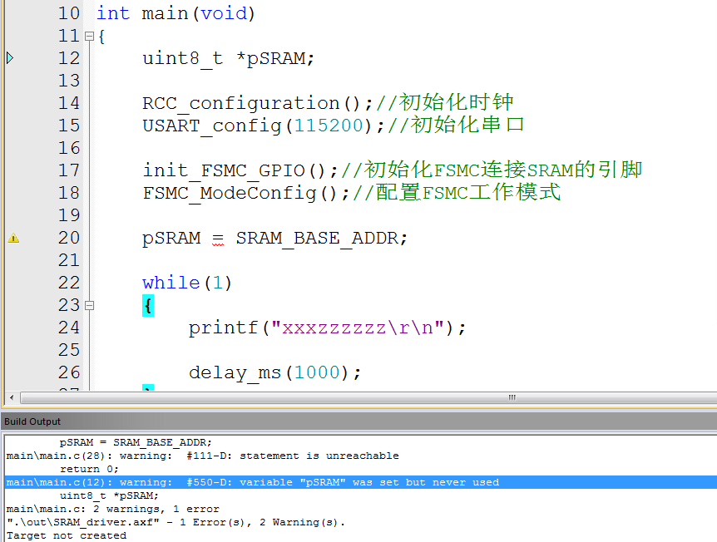

**STM32 内存管理malloc底层实现**

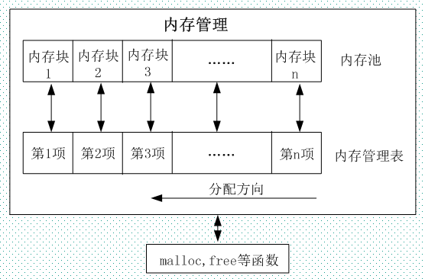

内存管理表每一项都有值，当内存管理表该项值为0，时表示该项对应的内存块未被使用，如果该项值为1表示该块内存被占用

一个内存管理表对应一块内存块

如果有10项标志位都置1了，表示分配了10块内存给外部指针变量

内存初始化函数就是把内存里面的所有项标准全部置0

比如我的malloc要分配100个字节，假设1个内存块是32字节，那么就要分配4个内存块

malloc分配方法就是先判断外部定义的指针p要分配多少个字节，比如我要分配100个字节，然后计算出要多少块内存，然后从内存表第n项开始向下查找，直到找到符合100个字节的4个连续内存块，将这4个内存块的内存管理表项置1。

现在我们来设计内存管理代码malloc函数实现

我们现在先设计用STM32内部RAM空间划分一块出来做malloc的动态内存，用1个C文件实现

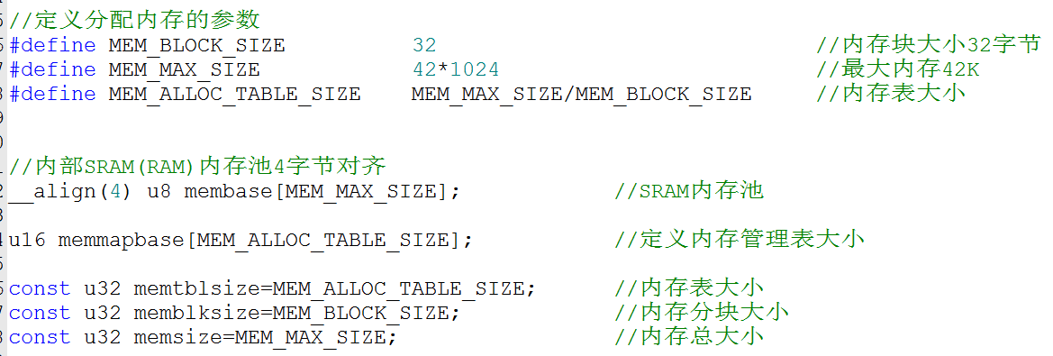

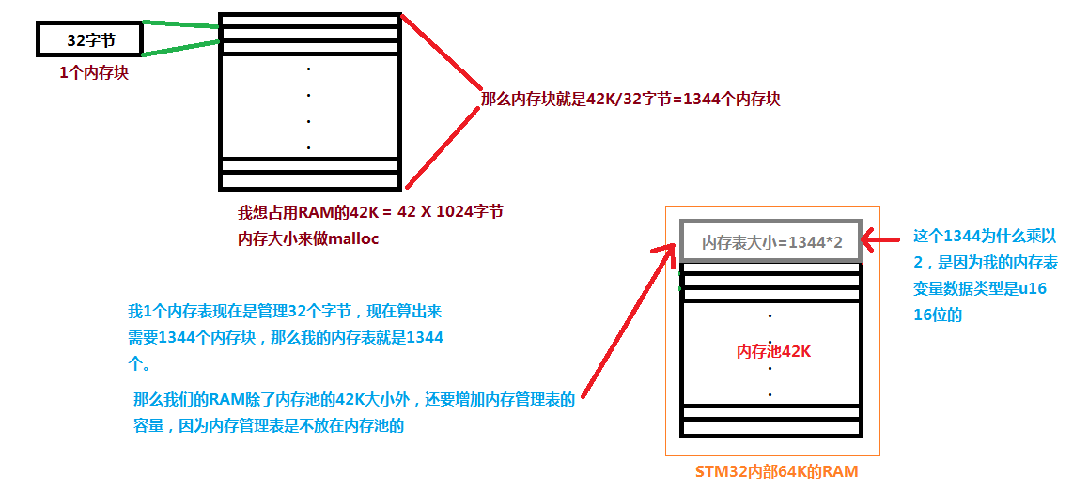

其实我们发现malloc分配的内存没有在堆空间，而是在全局区，只是反复使用RAM全局区里面分配的内存区域而已

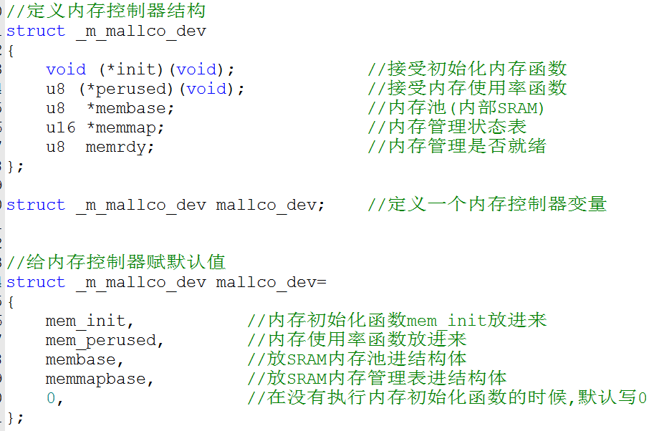

memmapbase[1344] 1344个内存管理表，传地址进来

membase[42k]数组，传地址进来

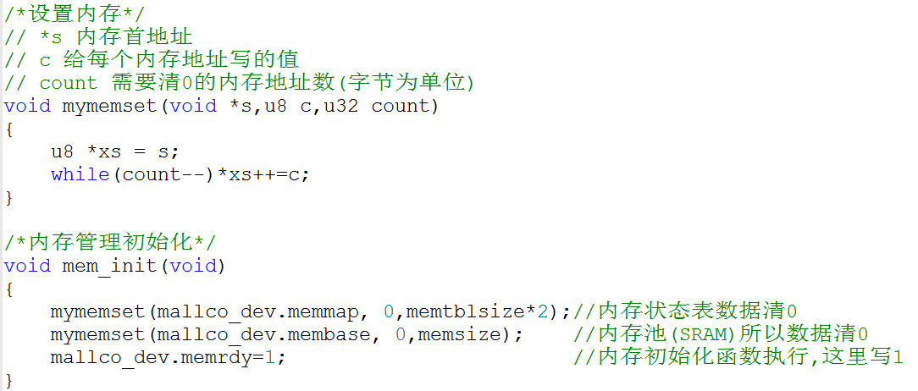

先判断内存池开机的时候是否先初始化了，初始化了的话继续执行下面的程序，没有初始化就先初始化

把42K内存池和内存表数组清0

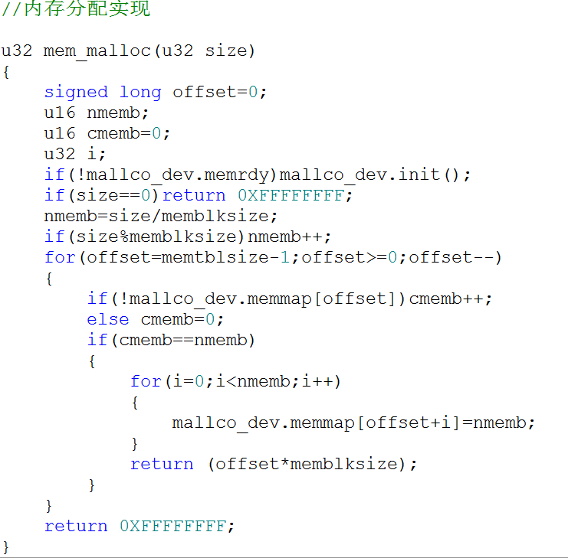

memtblsize是内存表大小1344

从内存表数组最后一个元素相前面循环寻找



有些人要申请100个字节，那么100/32=3.125，除不尽那么把3拿出来，先分配3块，后面100%32看看余数是不是0，是0就不分配了，不是0再分配1块，就是分配4块内存块

你要申请的内存字节大小/内存块大小(32)，得到你要多少个内存块，最小分配32字节，所以你申请1个字节也要占用1块(32字节)，申请33字节就要占用2块

接续上面的mem_malloc代码继续分析



如果我要分配100个字节，需要4块内存。如果我循环两次找到了两个空内存，在循环第3次的时候发现内存有数据，那么我就把前面两次的内存块也清理掉，因为内存不连续，无发申请4块连续内存

如果内存表数组memmapbase[1344] 其中某项元素等于0，表示内存表对应的内存块没有被使用，cmemb++表示找到1个空的内存块

返回offset循环到的可以分配4块内存的首地址，然后乘以32，也就是1块内存块的大小

如果经过4次循环没有出现有数据的内存，那么我这里的cmemb就等于了nmemb (nmemb是我刚才假设100字节，4块32字节内存)，那么给内存表的4块内存写上非0的数字，标记上。

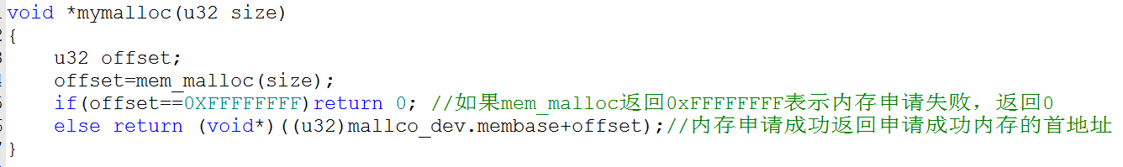

内存池membase[42k]数组的首地址+偏移地址，就是你要使用内存的首地址，因为内存是向下增长，所以你使用的时候记住不要写出超过你分配的内存大小的数据量就是了

从这里我们看出来了，我们整个分配内存的过程主要是配置内存表，内存池数组反而没有动。只是给了一个内存池里面可以用的内存地址指针而已。

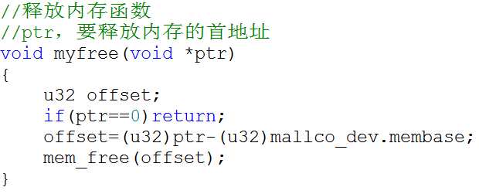

把这个得到的数组地址传入进去

ptr传入现在使用内存的地址-内存池数组基地址，得到这个内存在数组里面偏移的第几个地址

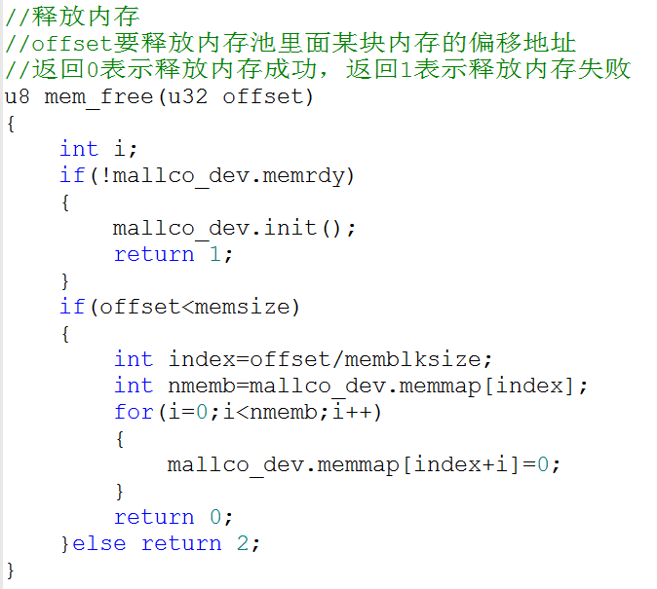

清除内存表就表示清除了这块内存，但是这块内存的内存池数组是有数据的，等待下次分配内存覆盖就是了

要清除内存的这个地址在内存范围内才执行清除内存操作

判断内存是否开机初始化

所以在STM32实现的整个free释放内存其实并没有把释放的内存块全部写0，而是把内存表清0了，到时候再次分配内存直接覆盖内存池数组。这点和linux的malloc不一样，linux的malloc是在堆里面的，所以操作了将动态内存写0的过程。

所以STM32的动态内存没有在堆中，而是在全局区的RAM中定义了一个很大的数组做动态内存。

下面我们测试下动态分配的内存

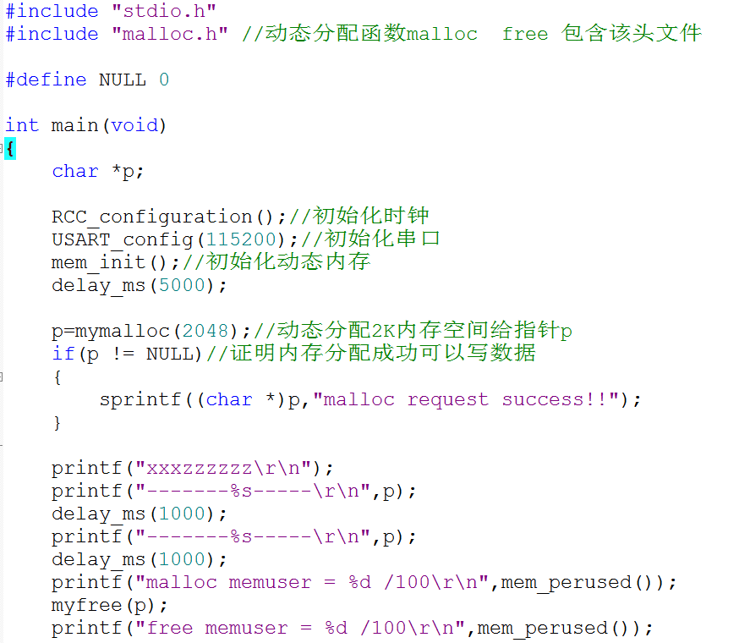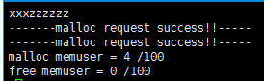

测量内存占用率4%,因为2048/43008(42K) = 0.04也就是malloc分配的2048字节占用了42K内存的4%

分配内存成功

如果这样测试不是很准确那么我们再来看看其它测试方法

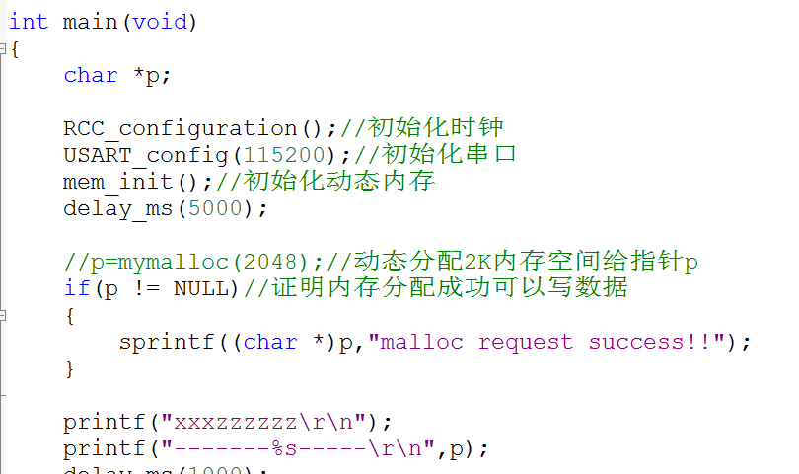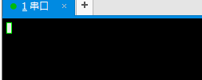

使用指针p，程序就跑飞了卡死了

我们不分配内存

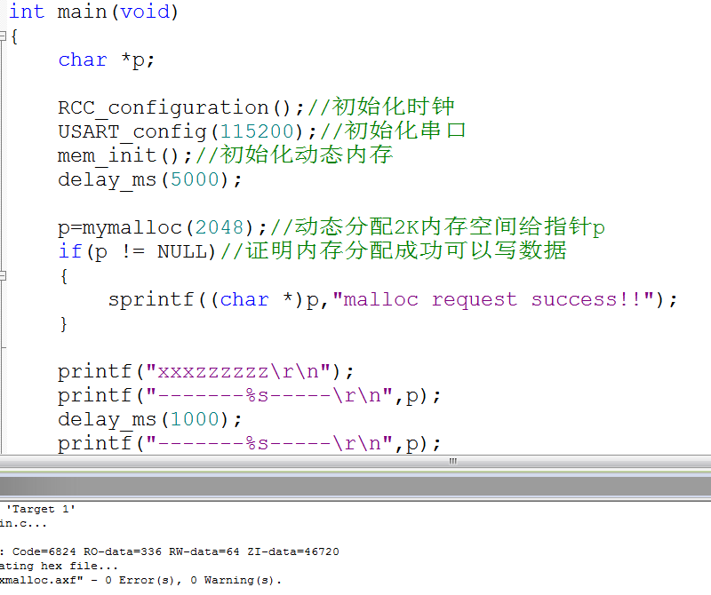

第二个要注意的就是这种RAM管理动态内存要占用42K RAM大小因为你内存池设置的是42K，所以加上其它栈空间使用就达到了46K

如果我不想使用STM32内部RAM做动态内存，想把动态内存的内存池放在其它存储器上怎么办？这时候我们就要用外部内存了，外接一个SRAM

**外部SRAM做动态内存**

1.保证上面章节SRAM驱动成功

2.保证上面章节STM32内部RAM做动态内存的内存代码实现成功

只需要修改malloc函数

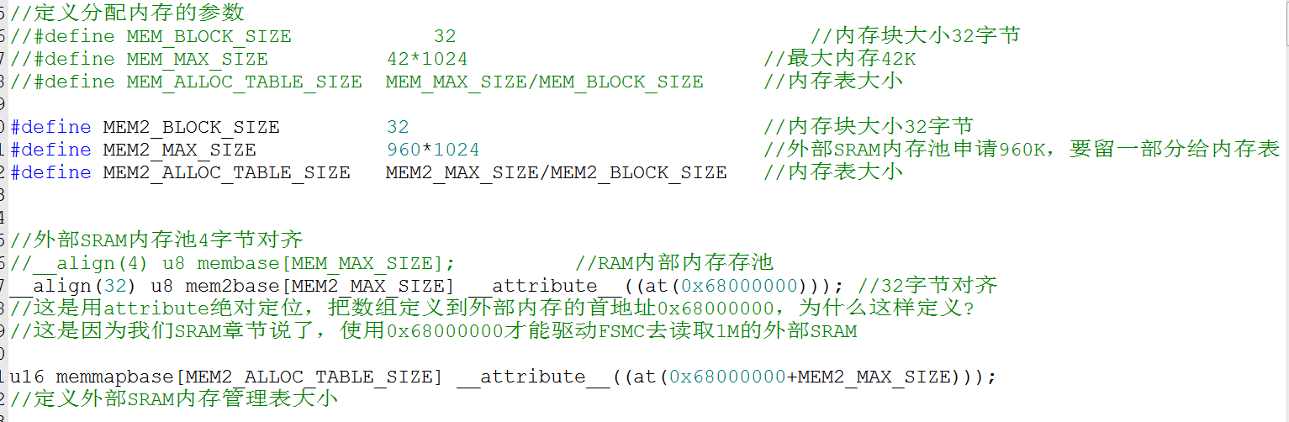

内存表数组也定义到外部内存

增加外部内存参数

修改内存池定位到外部SRAM



修改内存基本参数

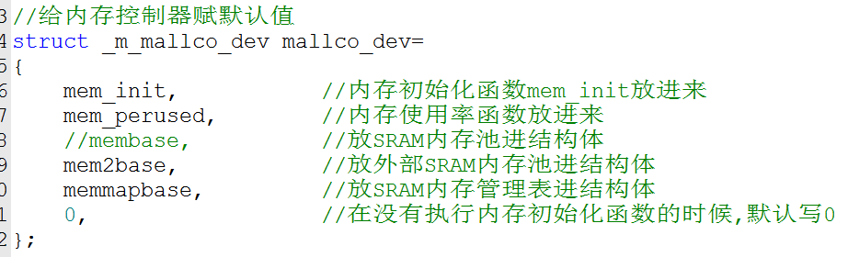

内存控制器增加外部内存池

其余的malloc代码不变

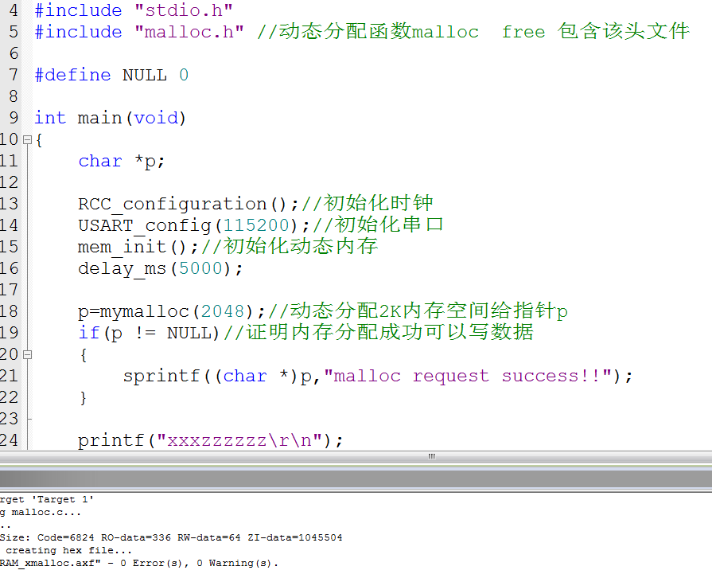

你看编译出来的RAM空间超过1M了，里面很大一部分是外部RAM

我没有测试过，你可以测试下这个外部内存程序

我还附录了一份正点原子的内部RAM和外部SRAM同用malloc程序放在zmalloc目录下

**WAV文件创建代码设计**

wav文件在STM32的SD卡创建需要上面的SD卡FATFS文件系统

wav文件需要用内存管理,保证上面章节的malloc实现成功

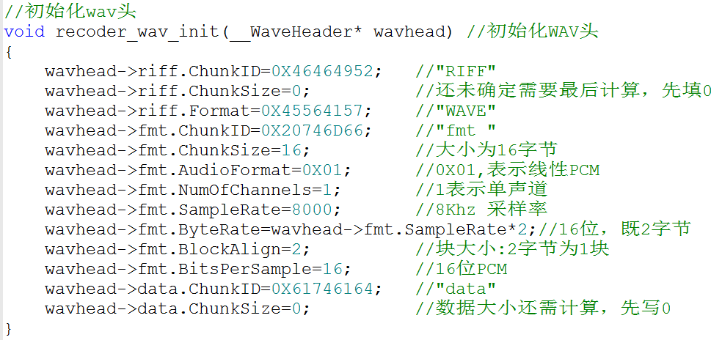

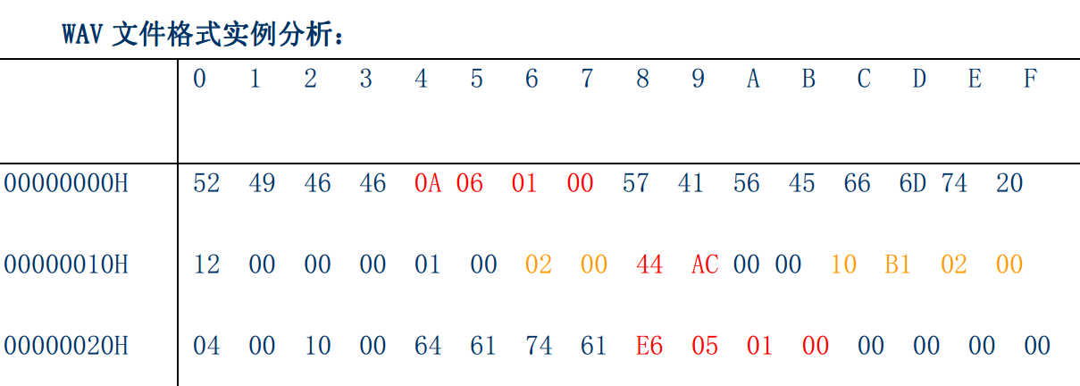

wavhead->riff.ChunkID //写入0x46464952 这是固定数据表示RIFF

wavhead->riff.ChunkSize //整个wav文件的大小，(就是wav头数据+后面的音频数据)-8,

这个-8就是减去riff.ChunkID和riff.ChunkSize的字节

wavhead->riff.Format; //写入0x45564157 这是固定数据表示wave

wavhead->fmt.ChunkID //写入0x20746d66 这是固定数据表示fmt

wavhead->fmt.ChunkSize //子集合大小16或者18，线性PCM只选择16

子集合就是fmt.AudioFormat～fmt.BitsPerSample这几个变量加起来的大小

wavhead->fmt.AudioFormat //一般为0x00001，表示线性PCM

wavhead->fmt.NumOfChannels //通道数1表示单声道，通道数2表示双声道

wavhead->fmt.SampleRate //采用率如果设置0x1f40，就是8K采样率，可以选择其它

wavhead->fmt.ByteRate //字节速率

字节速率就是采样率 X 通道数X (ADC位数/8)

举例：ADC采样8000(8K), ADC单声道话筒，ADC精度16位

字节速率=8000 X 1 X (16/8)，也就是你ADC每秒获取16000个字节给CPU

wavhead->fmt.BlockAlign //块对齐(字节对齐)，块对齐=通道数*(ADC位数/8)

wavhead->fmt.BitsPerSample //单个采样位数，我们是16PCM(16位ADC)，设置16

wavhead->data.ChunkID //这里固定写0x61746164

wavhead->data.ChunkSize //这里是音频数据大小(不包含前面的wav头数据)

我发现原子的mymalloc函数在遇到FATFS文件系统时就会出现mymalloc函数申请的RAM空间和FATFS申请的RAM空间地址冲突，所以我还是使用的C标准库的malloc函数

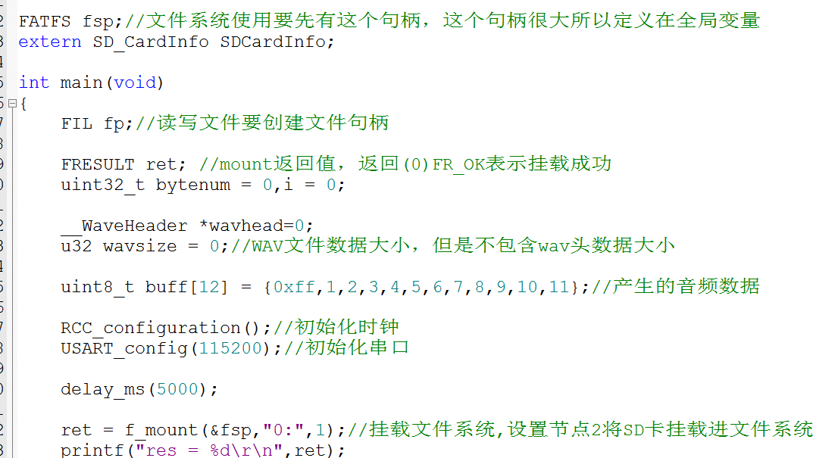

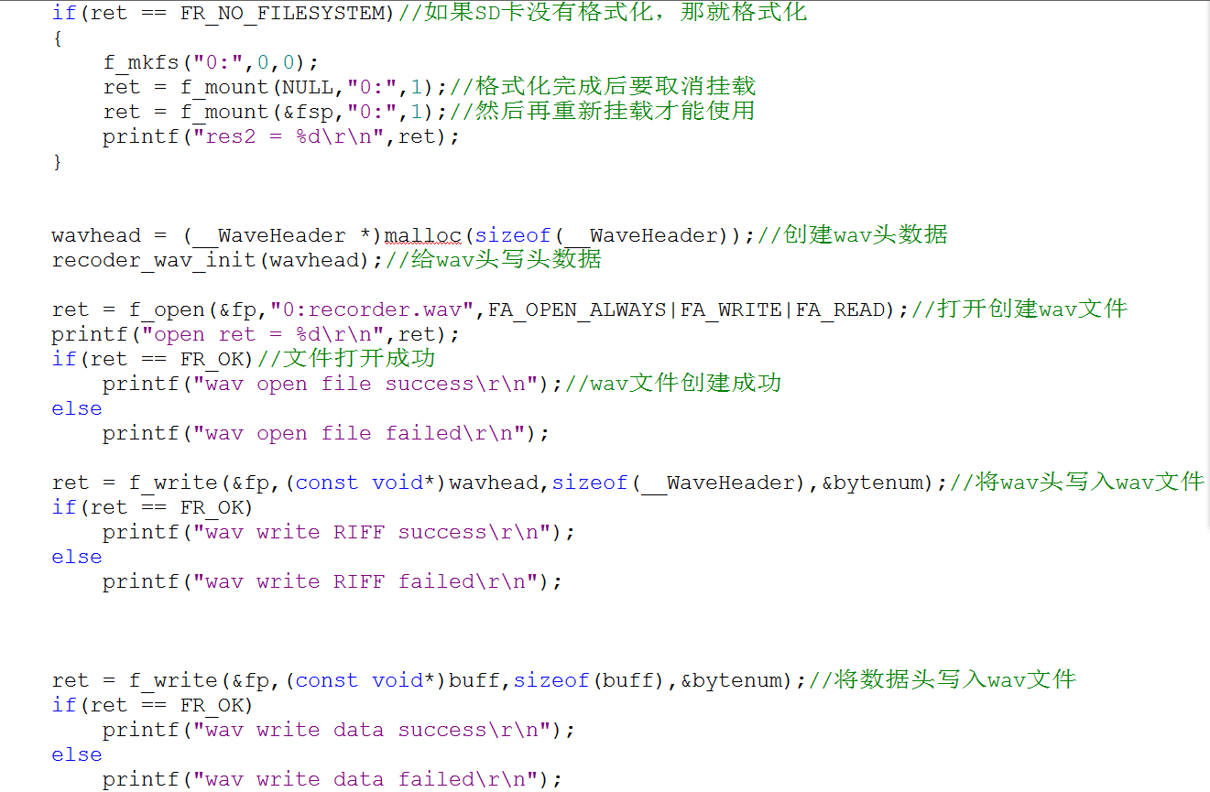

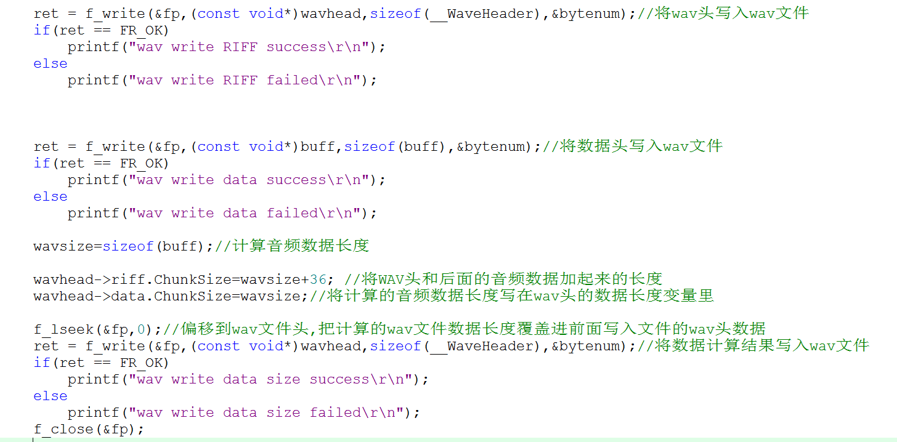

经过以上代码测试，可以生成一个播放器识别的wav文件

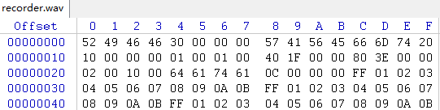

这是最后计算出来的整个文件数据长度



有了wav文件的基本测试，我们下面来测试I2S总线

请注意，这里面程序用的malloc是有问题的，keil系统并没有malloc，它是去自动寻找了我的mymalloc，所以注意系统的malloc是没有实现的

**I2S总线获取音频数据**

STM32 I2S引脚



I2S2_WS : WS引脚就是左右声道切换时钟，WS信号频率等于音频信号采样率

I2S2_CK : 串行时钟,CK频率=WS(采样率) X 通道数 X ADC位数

例如:ADC是192K采样率，2个话筒采集信号，ADC精度为16位

CK = 192000 X 2 X16



I2S2_SD：在STM32F1系列下面就只有这一个引脚，录音时用来接受音频芯片ADC发出的数据，播放时用来发送数据给音频芯片DAC，这是个录音和播放复用的数据引脚，是半双工模式。

I2S2ext_SD：这个引脚在STM32F4系列添加了的，为了弥补I2S2_SD的半双工，不能全双工的缺陷。这样在STM32F4就可以支持全双工模式，I2S2_SD接受数据，I2S2ext_SD发送数据



MCLK:主时钟输出引脚，有些codec芯片节省成本，没有外接晶振给codec的MCLK时钟，所以交由STM32主机输出MCLK时钟给codec，该MCLK时钟频率=256 X fs(采样率)，这是固定频率。

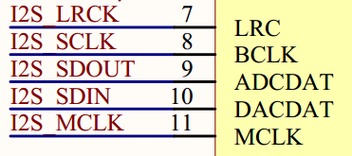这就是codec编解码芯片和主机的I2S连接方法

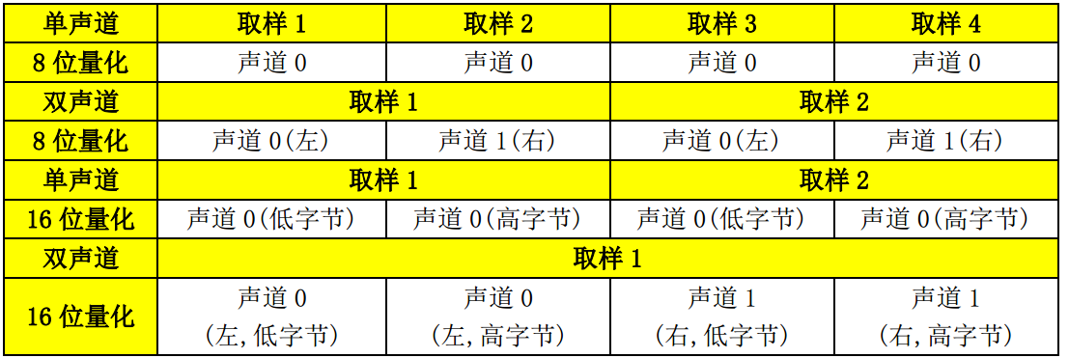

wav文件格式是录音声道低字节在前，高字节在后，但是STM32的I2S输出的是MSB高字节在前，低字节在后。

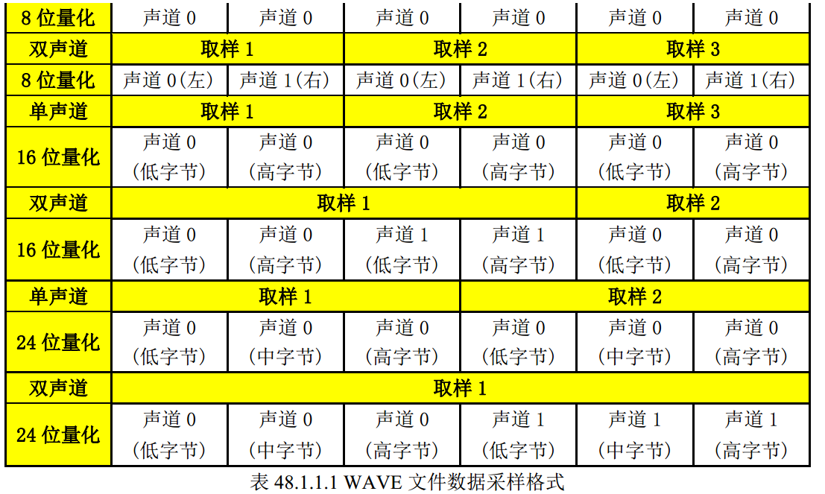

1.首先是要I2C驱动WM8978芯片寄存器操作正常

因为STM32的硬件I2C 有 BUG ，所以我们用模拟I2C。

1.1写I2C驱动



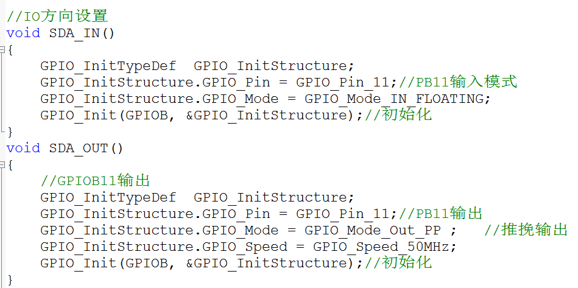STM32模拟I2C驱动网上资料很多，这里就不一一概述了。

1.2用I2C驱动操作WM8978寄存器

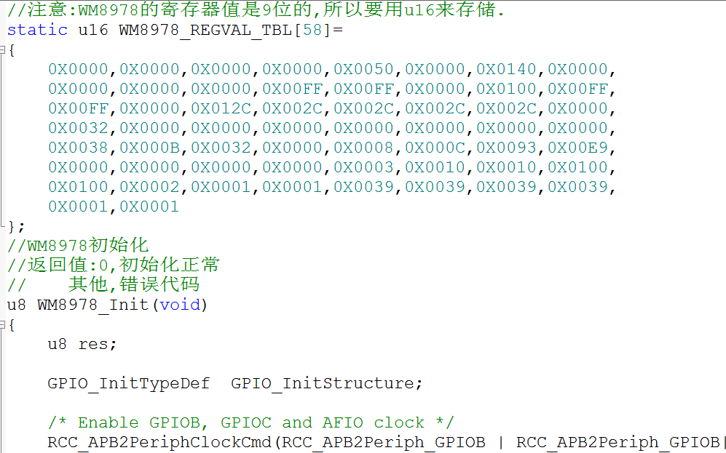

这是初始化WM8978的程序，这个程序把耳机和喇叭直通打开。这样就能在耳机上确认I2C总线驱动代码和WM8978寄存器操作顺序是否正常

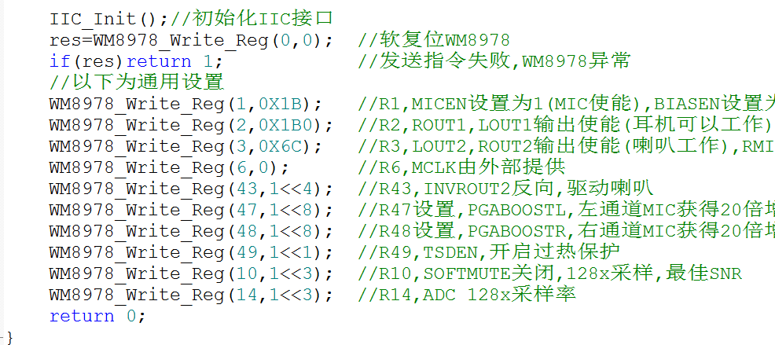

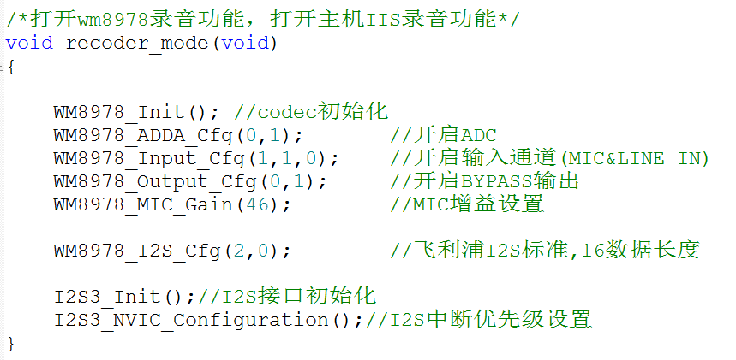

将recoder_mode函数放在主函数main去运行，应该能听到耳机声音，如果听不到那么就可能有硬件问题，软件问题，自己排查。

2.模拟I2C驱动WM8978完成，下面将读写SD卡FATFS文件系统放进工程

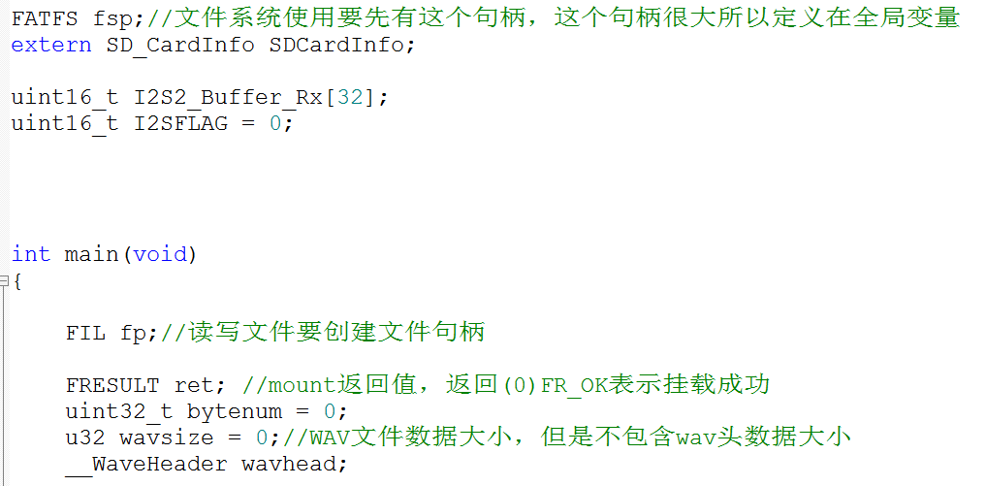

有了文件系统我们再次尝试操作WM8978寄存器，发现WM8978寄存器操作成功，文件系统挂载成功，但是读写文件系统出问题了

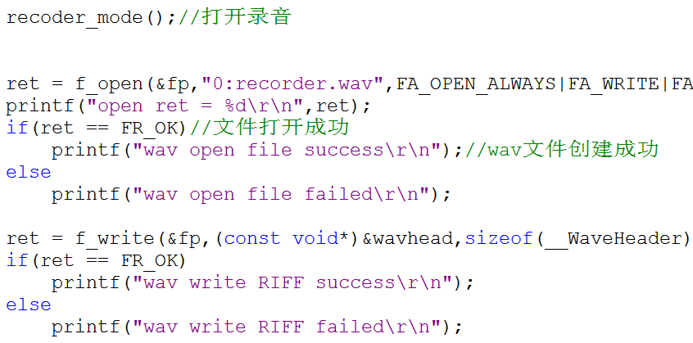

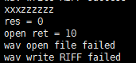你看读写文件系统失败。

经过一系列排查发现是内存全局区的空间被占满了

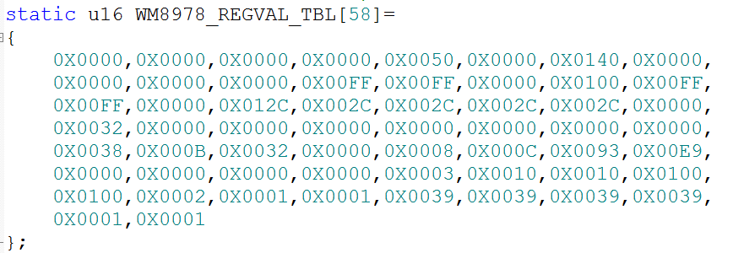 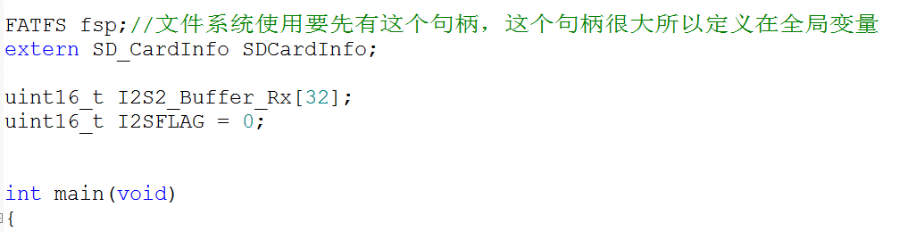

wm8978数组占用了全局区 文件系统FATFS文件句柄占用了全局区

发现STM32F103VC这个系列RAM只有48K，但是如果把WM8978的全局数组放在函数里面放在栈区，会导致寄存器无发正常工作。那就只有把主函数的FATFS文件系统放进栈区。

把STM32启动文件栈区改到1000

2.1修改栈区大小

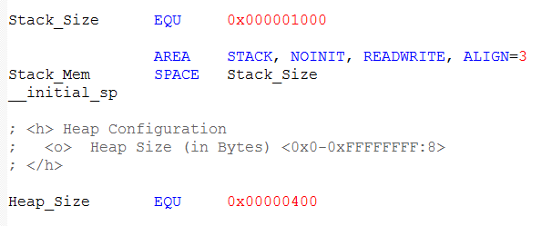

把文件系统句柄放到主函数栈区上

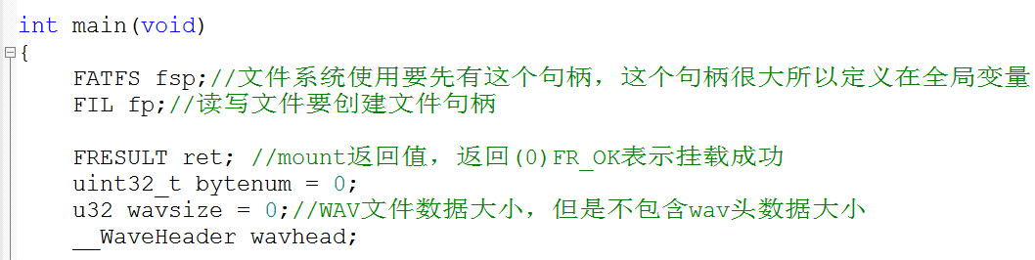 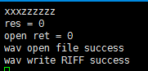

打开文件系统，写文件系统成功，而且还能听到WM8978耳机声音。

还有很多录音内容没讲完，请参考我STM32外设操作文档对录音功能补充…

**DMA驱动实验**

在用I2S传输音频数据之前，我们测试下DMA

STM32F103有两个DMA通道，DMA1,DMA2

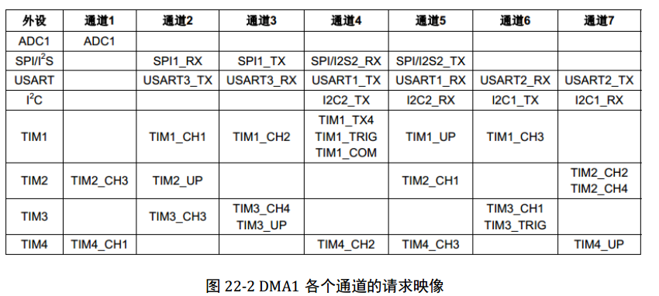

DMA1通道支持的外设

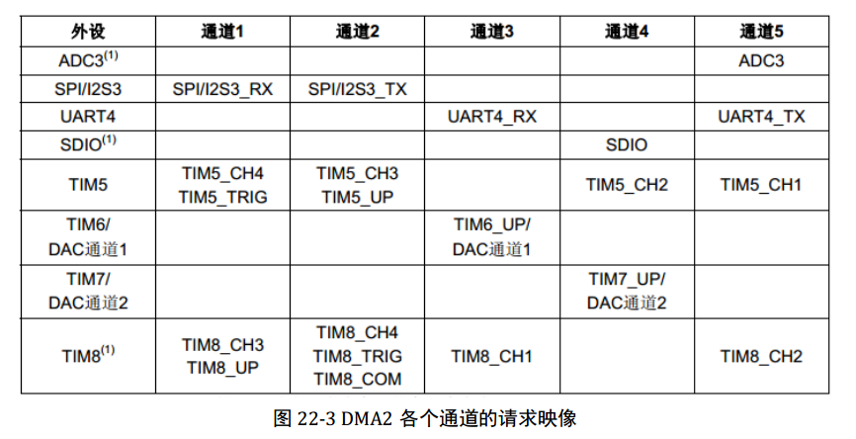

DMA2通道支持的外设

这里填入外设地址，比如串口/ADC的数据寄存器地址

包含STM32F10x_dma.c/h 文件

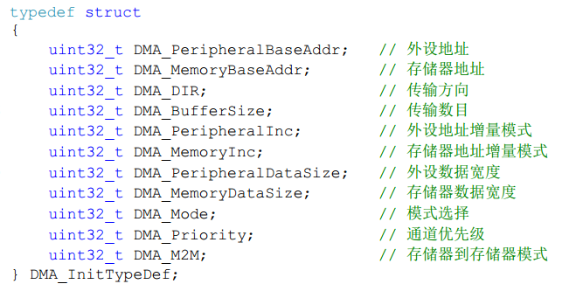

DMA_DIR_PeripheralDST

该选项是内存发数据到外设比如串口/ADC

DMA_DIR_PeripheralSRC

外设发数据到内存，比如串口数据/ADC数据

就是接受的串口数据放在内存什么地址上

一次传输多少个数据，比如你数组是uint8_t buff[32] 那么这里就填32，传输的数据和数据类型无关，只关心数据个数，如果你是uint16_t buff[32]，那么也是32个数据。但是F103最大只能填入65535

上面没讲完的DMA结构体，下面继续讲



前面我们说了，数据传输的数量和数据类型没关系，只关心数据个数。那么这里就是要关心每一个数据的数据类型是什么，填入每个数据位数宽度。

DMA_MemoryDataSize_Byte

一个数据8位(uint_8)

DMA_MemoryDataSize_HalfWord

一个数据16位(uint_16)

DMA_MemoryDataSize_Word

一个数据32位(uint_32)

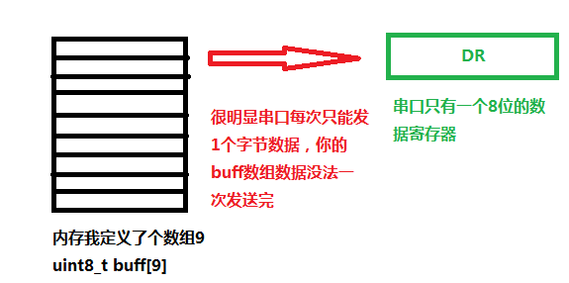

这就是存储器递增(增量模式)，你把数据全部写入数组buff[9]，然后交给DMA自己去让数组地址+1 +2 +3。然后把数据发送给串口

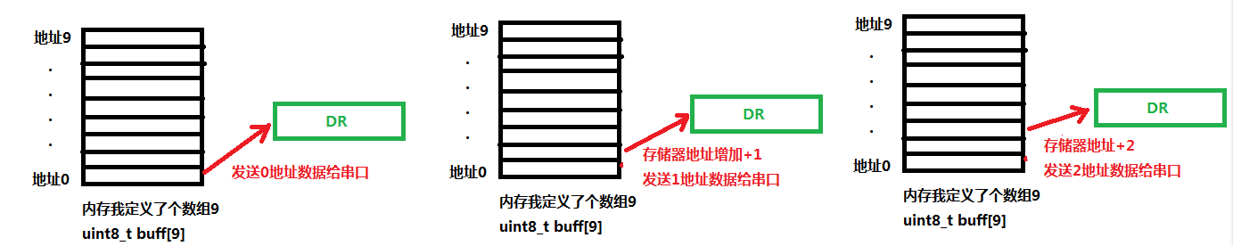

外设地址增量模式和存储器地址增量模式一样，其实外设地址增量模式都是用在内存拷贝内存情况下。因为真正的外设数据寄存器没有这么多地址来做增量。外设数据寄存器地址都是固定的。除非个别比如外部SRAM，外部flash。

DMA_Mode_Circular :选择循环传输，就是开启DMA，buff数组数据不停的重复发送给外设

DMA_Mode_Normal: 一次性传输，就是开启DMA，buff数组循环传完一次给外设就不再传输了。

DMA_InitStruct.DMA_M2M: 这是内存到内存传输功能

填入DMA_M2M_Enable 使能内存到内存

填入DMA_M2M_Disable 关闭内存到内存功能

用DMA做内存到内存拷贝数据实验

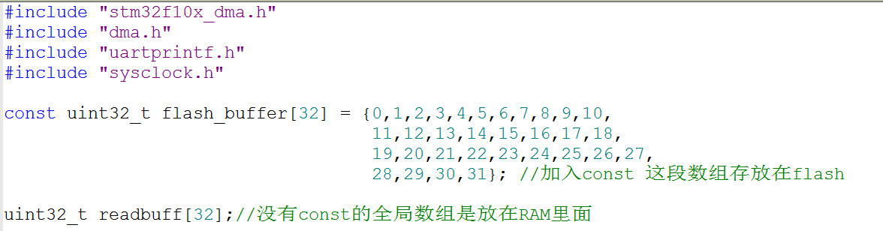

2.申请第2块内存来接受flash_buffer用DMA传输过来的数据

1.申请一块内存写入数据

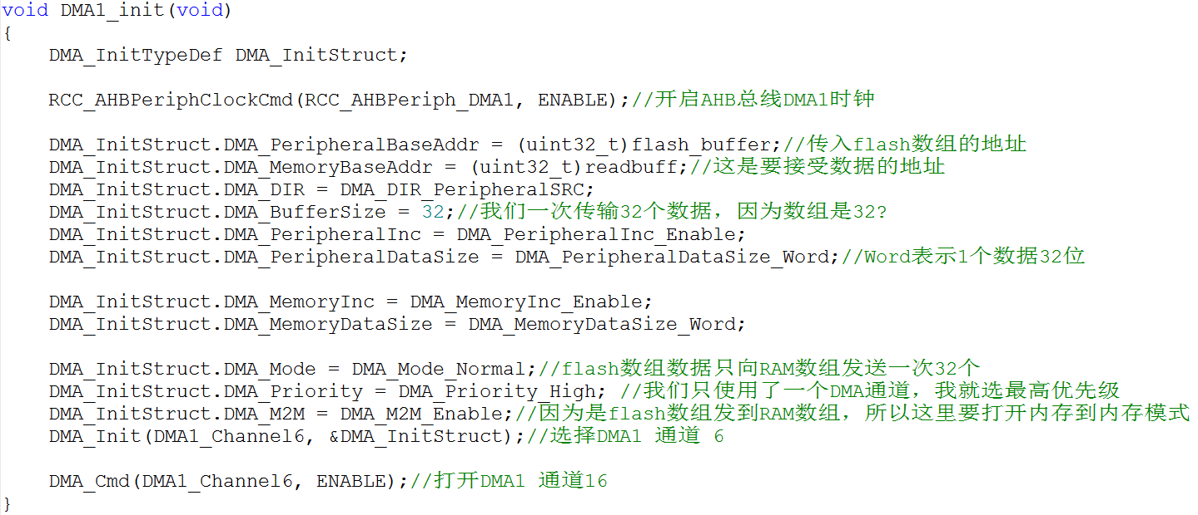

数组的地址就是在内存中的地址

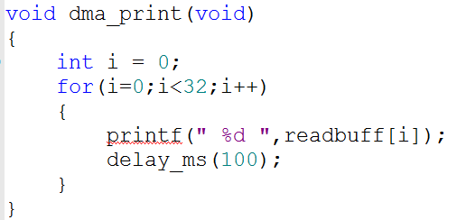

检查readbuff数组是否收到DMA传过来的数据

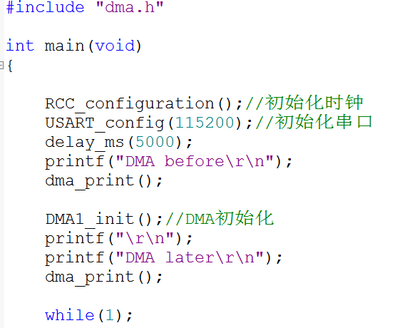



根据结果显示没有问题，内存DMA传输给另一块内存成功。

我们实验内存数据发送到串口外设



先确定了USART1_TX发送数据的串口在DM1 通道4



既然是DMA发送数据给外设，那么就要写入外设地址，外设地址都是32位的，所以要强转

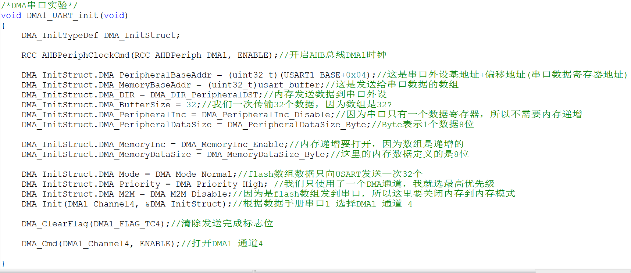

打开DMA通道前要清除发送标志位，这个参数看clearFlag原型

外设改成目的地

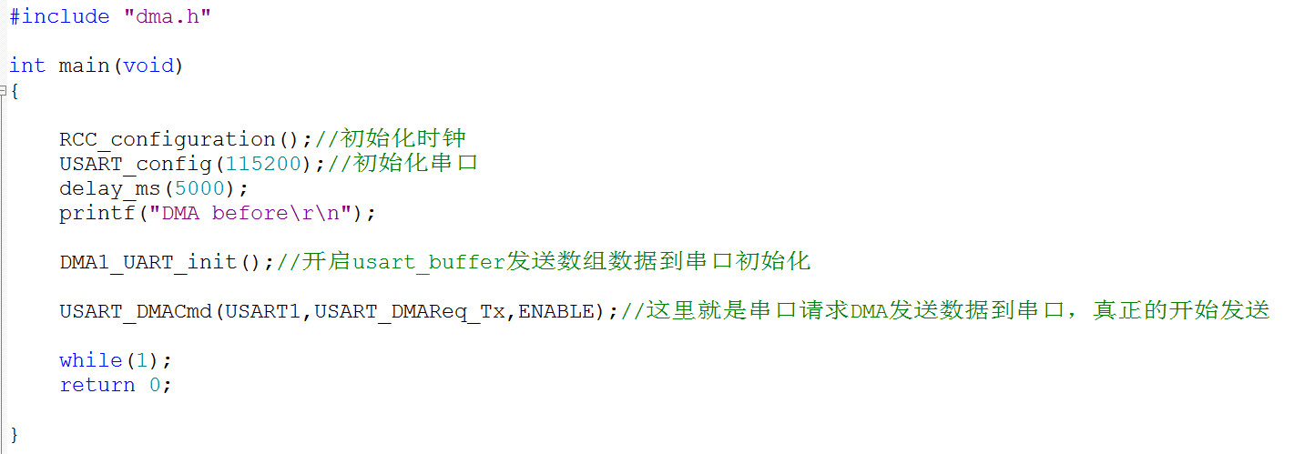

串口要求DMA发送数据一次

初始化串口DMA

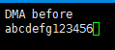DMA发送了一次实验成功。



我将DMA初始化函数改成无限循环发生数据给串口



主函数代码不变

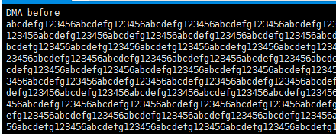

DMA就会自己自动去无限读取usart_buffer里面的数据来发送